стр. 1 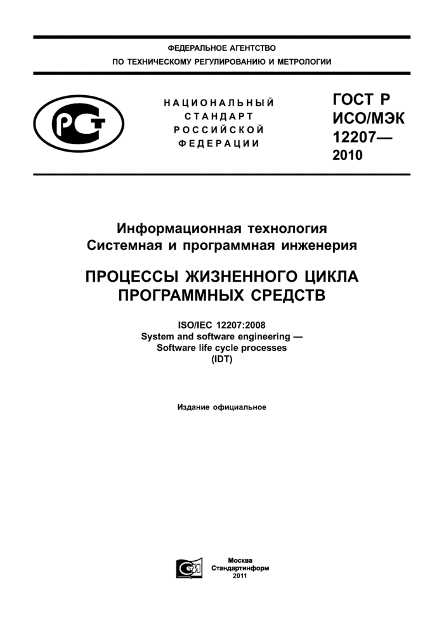

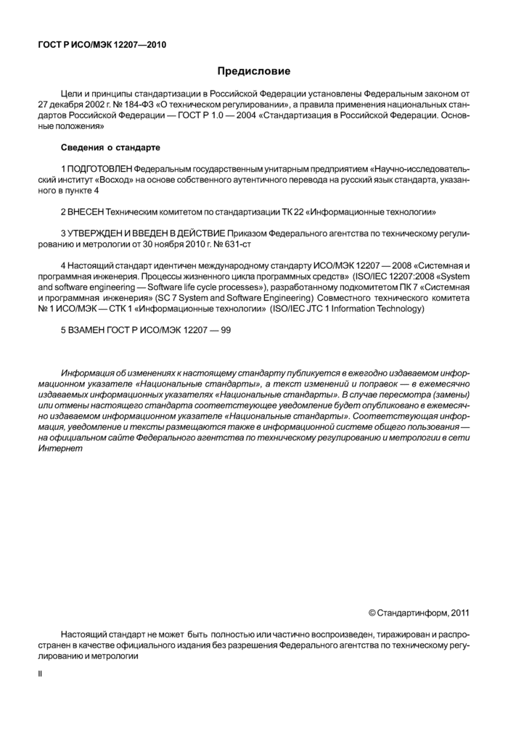  
стр. 2

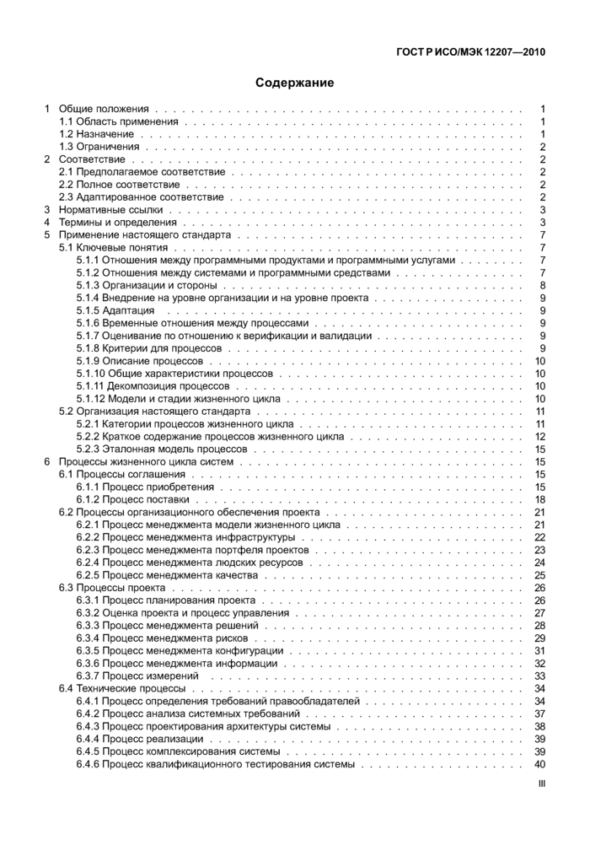  
стр. 3

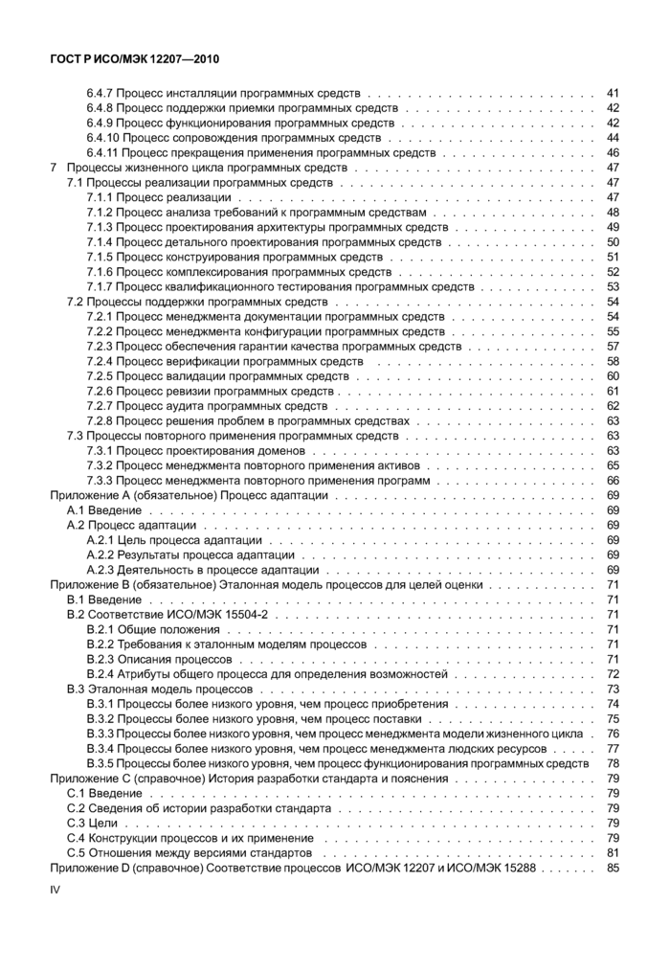  
стр. 4

  
стр. 5

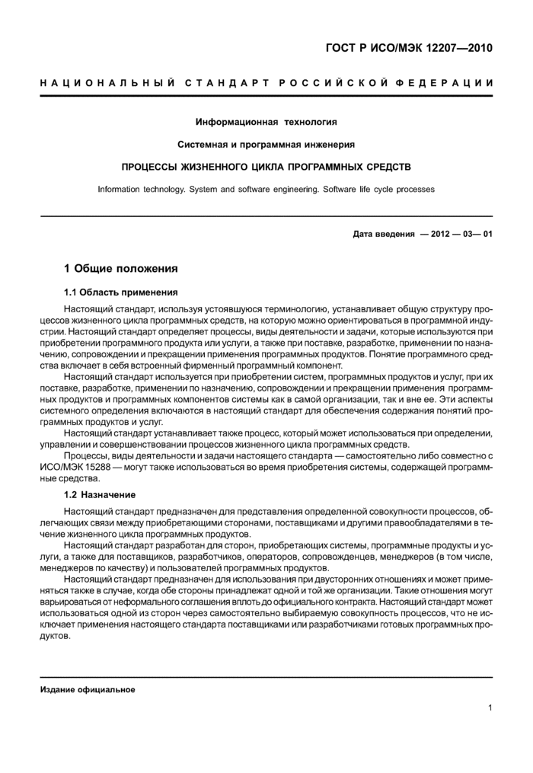  
стр. 6

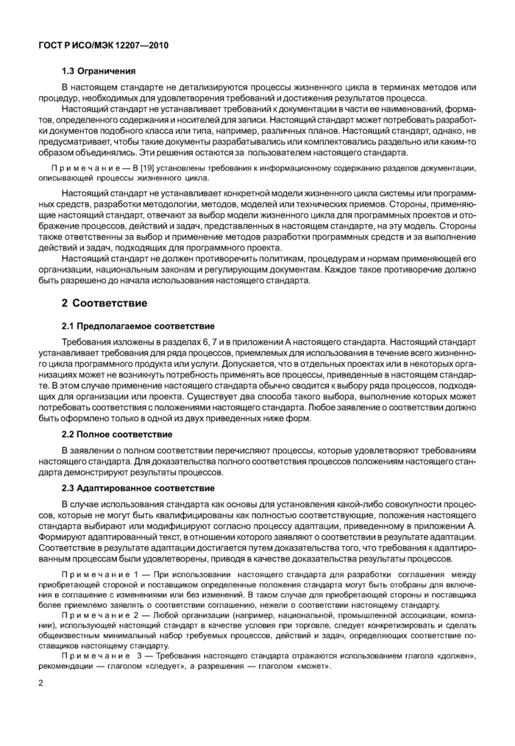  
стр. 7

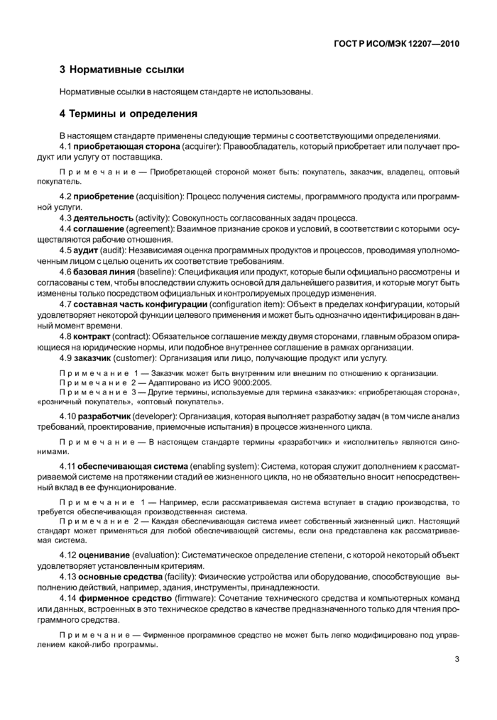  
стр. 8

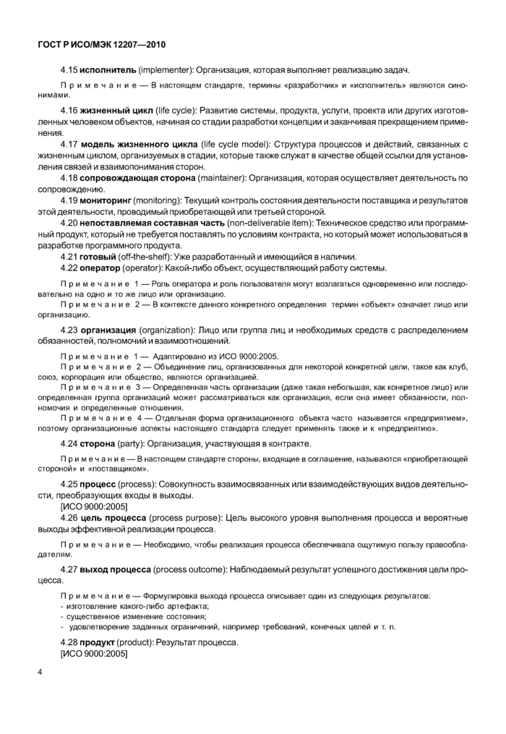  
стр. 9

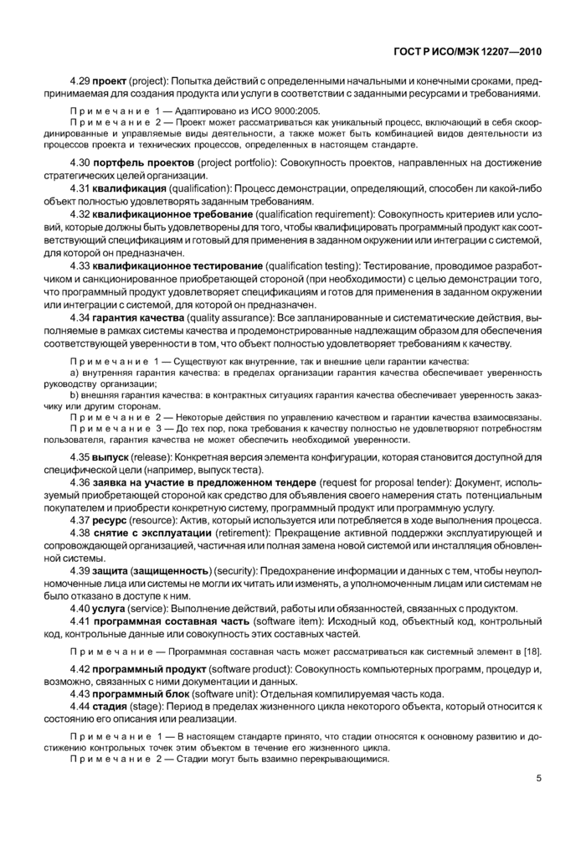  
стр. 10

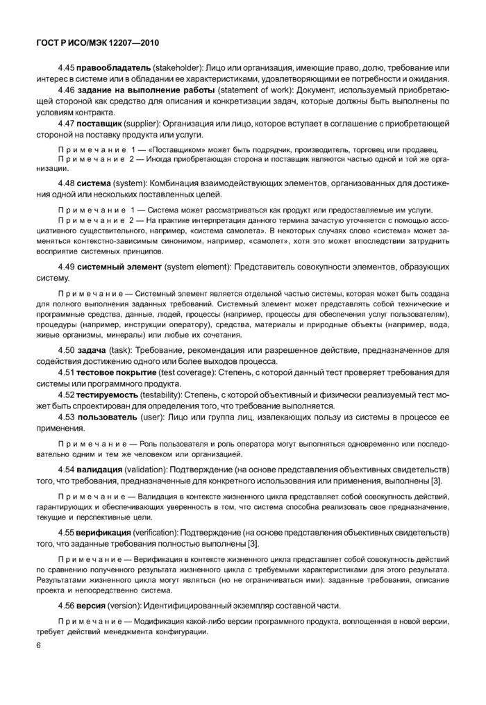  
стр. 11

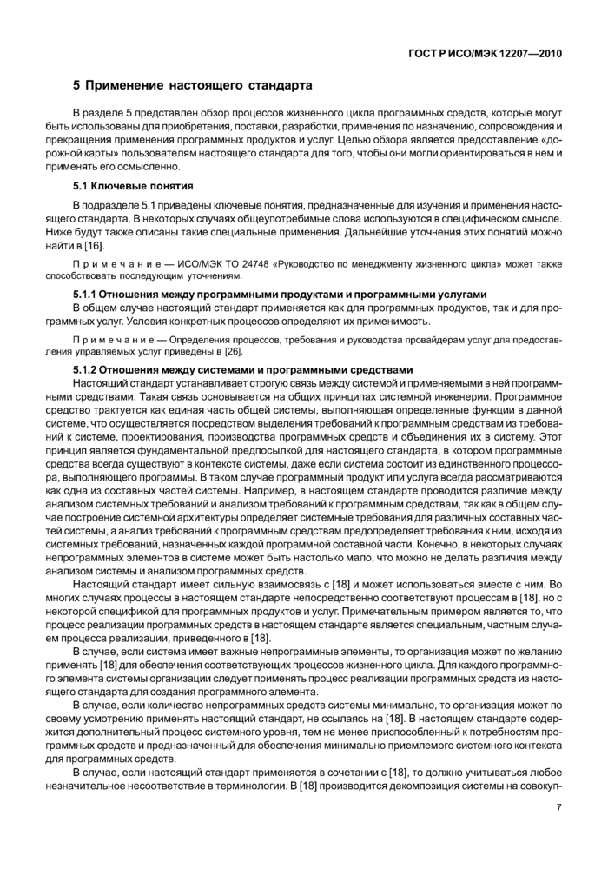  
стр. 12

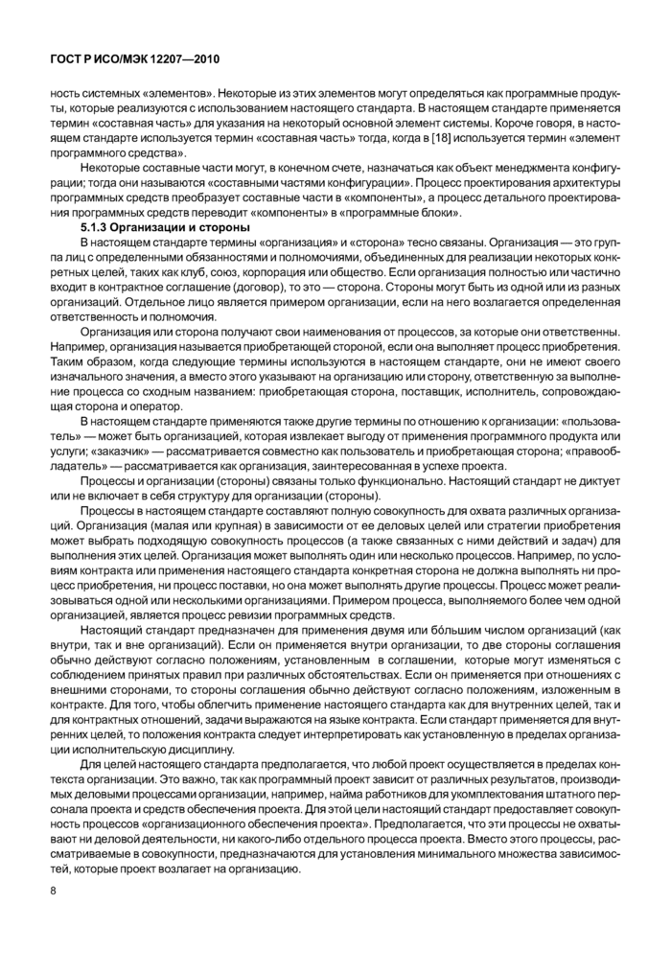  
стр. 13

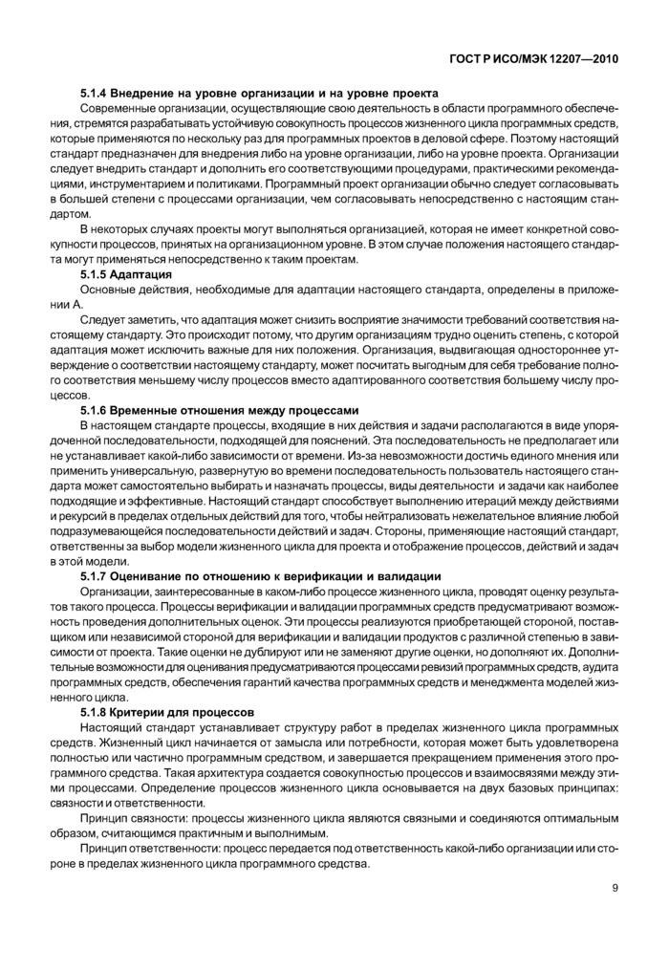  
стр. 14

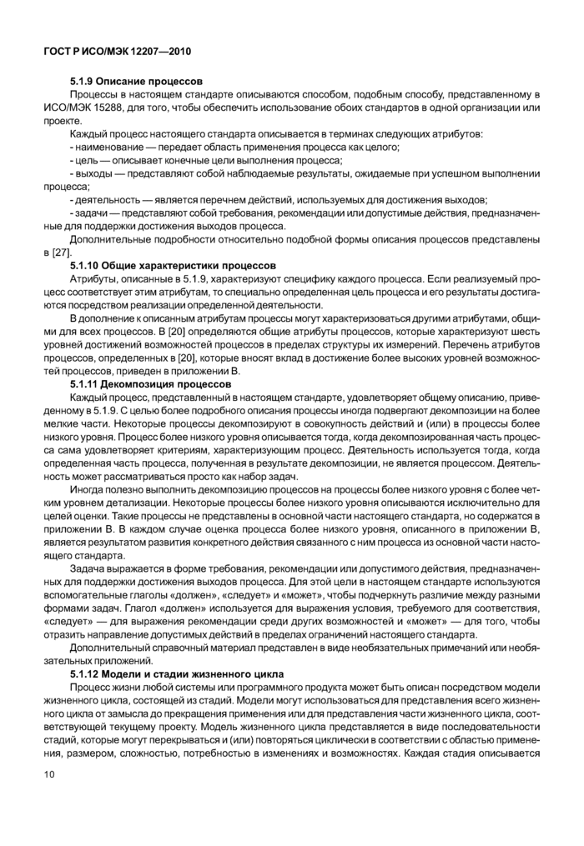  
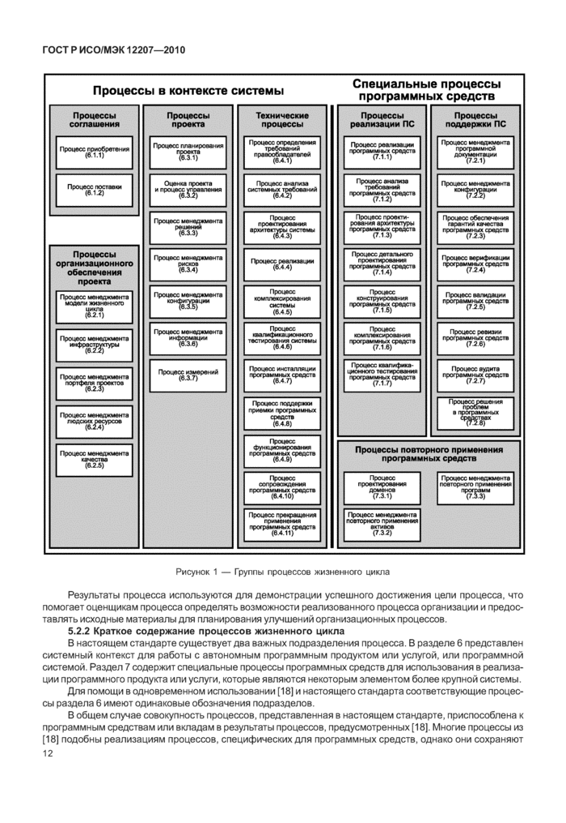  
стр. 17

[↑ Наверх](http://standartgost.ru/g/ГОСТ_Р_ИСО/МЭК_12207-2010)   
[🔗 Копировать ссылку](http://standartgost.ru/g/ГОСТ_Р_ИСО/МЭК_12207-2010)

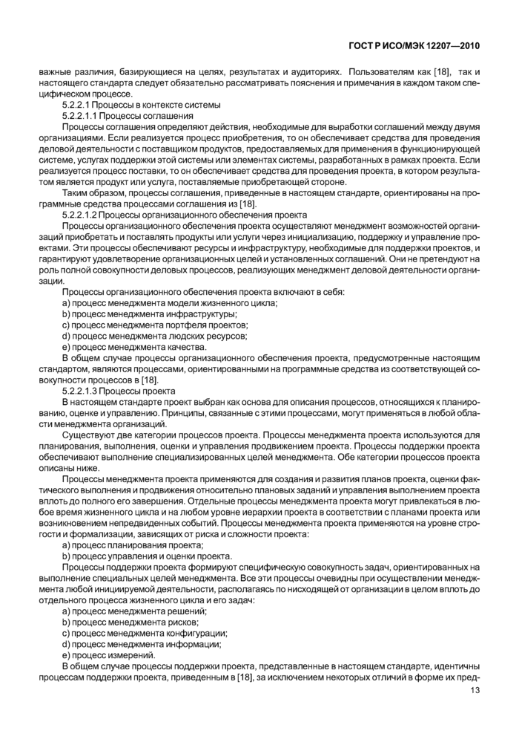  
стр. 18

[↑ Наверх](http://standartgost.ru/g/ГОСТ_Р_ИСО/МЭК_12207-2010)   
[🔗 Копировать ссылку](http://standartgost.ru/g/ГОСТ_Р_ИСО/МЭК_12207-2010)

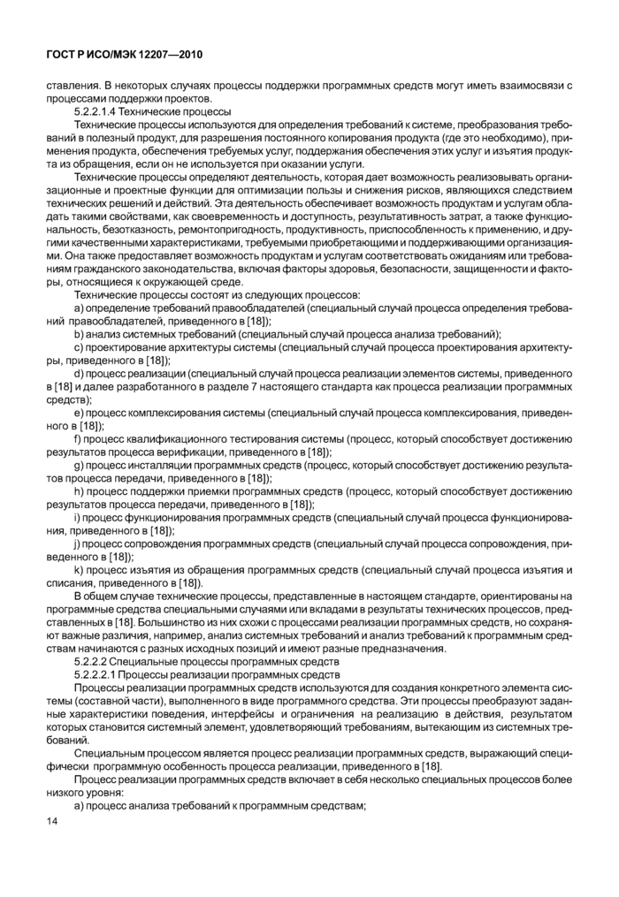  
стр. 19

[↑ Наверх](http://standartgost.ru/g/ГОСТ_Р_ИСО/МЭК_12207-2010)   
[🔗 Копировать ссылку](http://standartgost.ru/g/ГОСТ_Р_ИСО/МЭК_12207-2010)

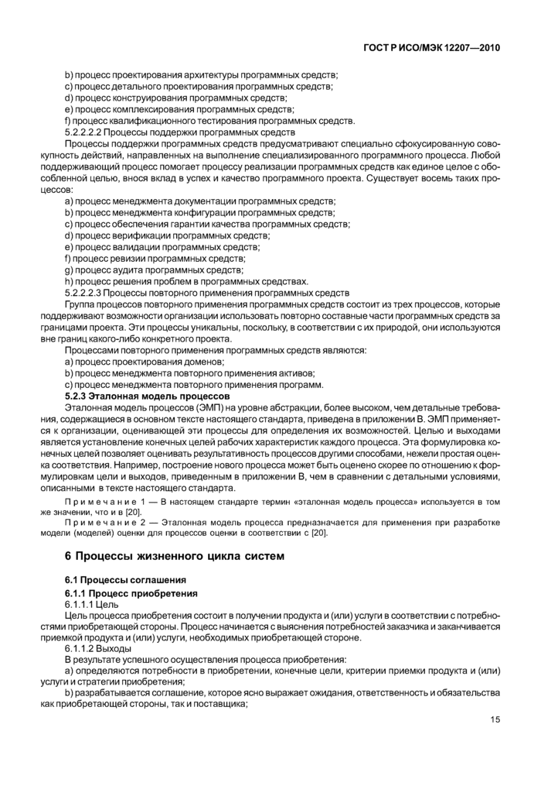  
стр. 20

[↑ Наверх](http://standartgost.ru/g/ГОСТ_Р_ИСО/МЭК_12207-2010)   
[🔗 Копировать ссылку](http://standartgost.ru/g/ГОСТ_Р_ИСО/МЭК_12207-2010)

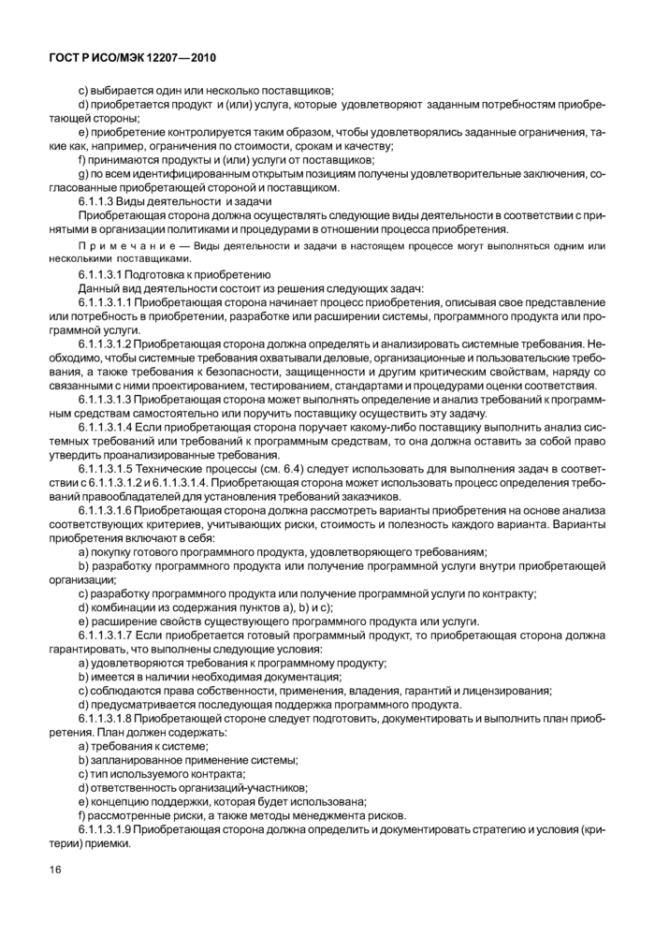  
стр. 21

[↑ Наверх](http://standartgost.ru/g/ГОСТ_Р_ИСО/МЭК_12207-2010)   
[🔗 Копировать ссылку](http://standartgost.ru/g/ГОСТ_Р_ИСО/МЭК_12207-2010)

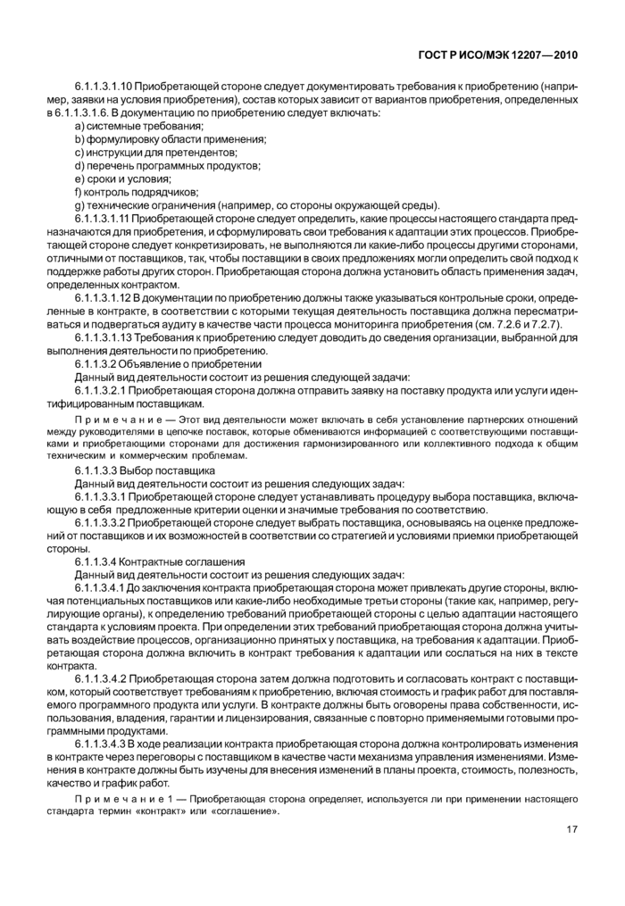  
стр. 22

[↑ Наверх](http://standartgost.ru/g/ГОСТ_Р_ИСО/МЭК_12207-2010)   
[🔗 Копировать ссылку](http://standartgost.ru/g/ГОСТ_Р_ИСО/МЭК_12207-2010)

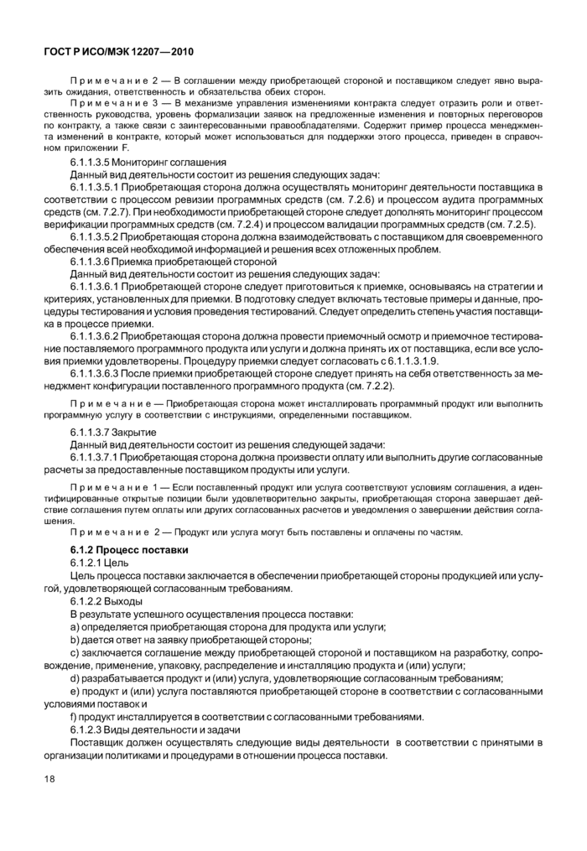  
стр. 23

[↑ Наверх](http://standartgost.ru/g/ГОСТ_Р_ИСО/МЭК_12207-2010)   
[🔗 Копировать ссылку](http://standartgost.ru/g/ГОСТ_Р_ИСО/МЭК_12207-2010)

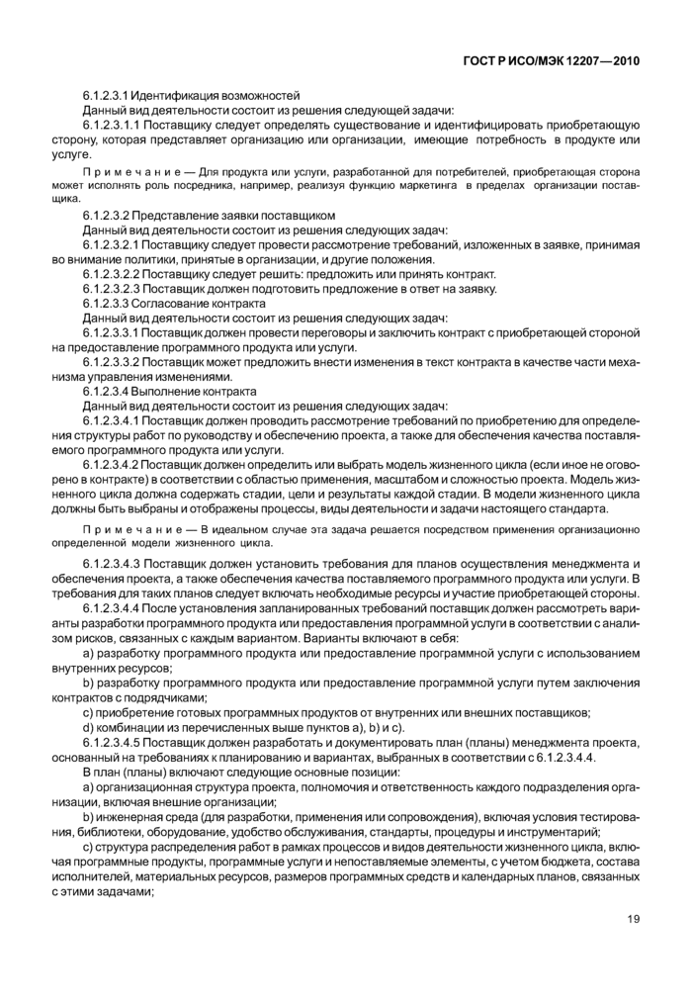  
стр. 24

[↑ Наверх](http://standartgost.ru/g/ГОСТ_Р_ИСО/МЭК_12207-2010)   
[🔗 Копировать ссылку](http://standartgost.ru/g/ГОСТ_Р_ИСО/МЭК_12207-2010)

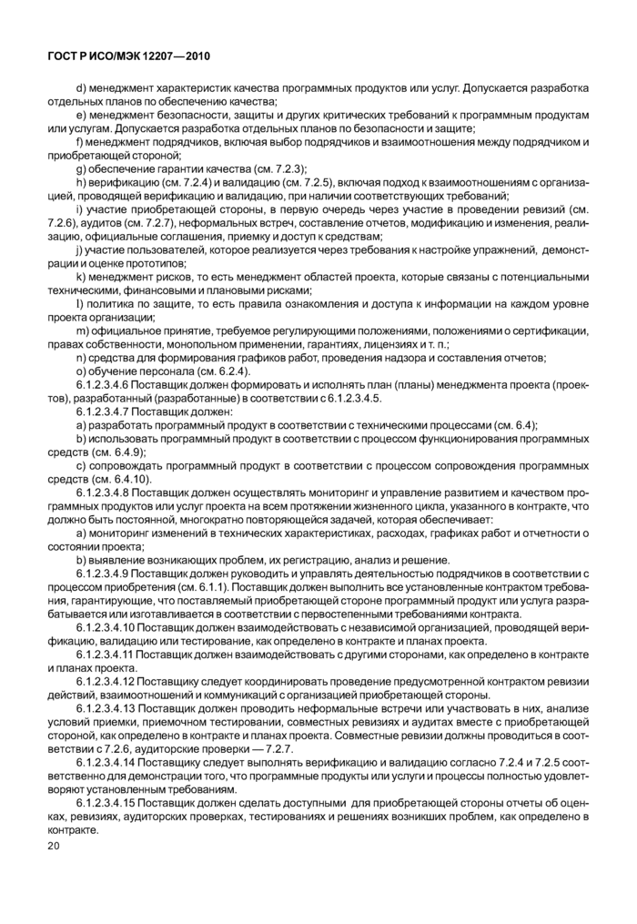  
стр. 25

[↑ Наверх](http://standartgost.ru/g/ГОСТ_Р_ИСО/МЭК_12207-2010)   
[🔗 Копировать ссылку](http://standartgost.ru/g/ГОСТ_Р_ИСО/МЭК_12207-2010)

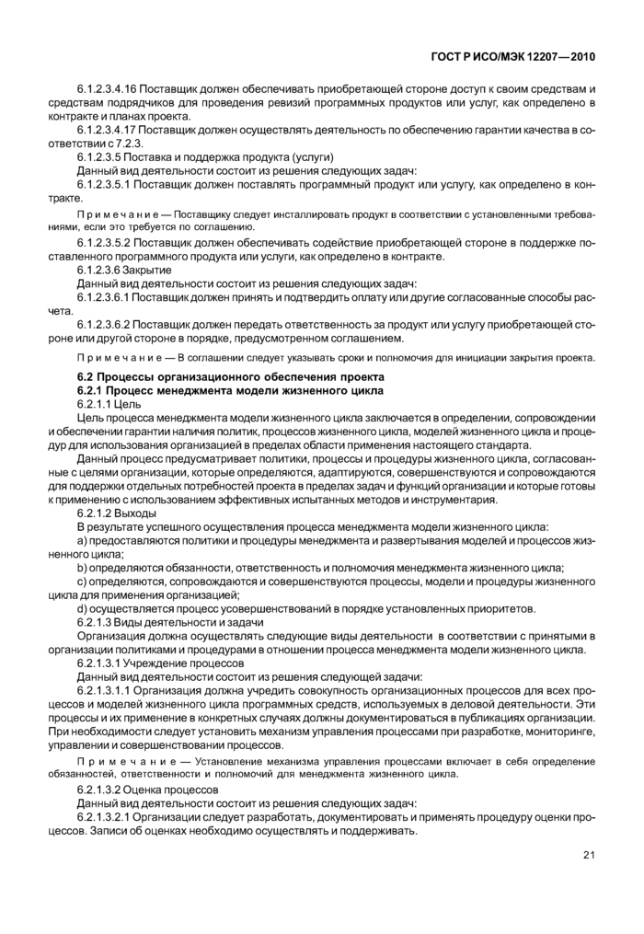  
стр. 26

[↑ Наверх](http://standartgost.ru/g/ГОСТ_Р_ИСО/МЭК_12207-2010)   
[🔗 Копировать ссылку](http://standartgost.ru/g/ГОСТ_Р_ИСО/МЭК_12207-2010)

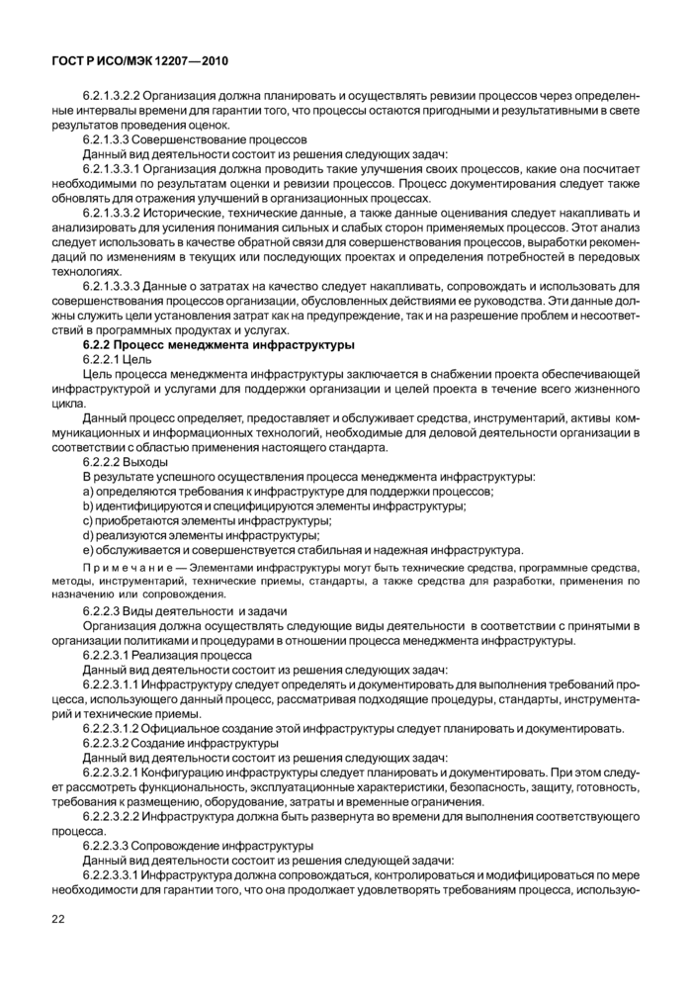  
стр. 27

[↑ Наверх](http://standartgost.ru/g/ГОСТ_Р_ИСО/МЭК_12207-2010)   
[🔗 Копировать ссылку](http://standartgost.ru/g/ГОСТ_Р_ИСО/МЭК_12207-2010)

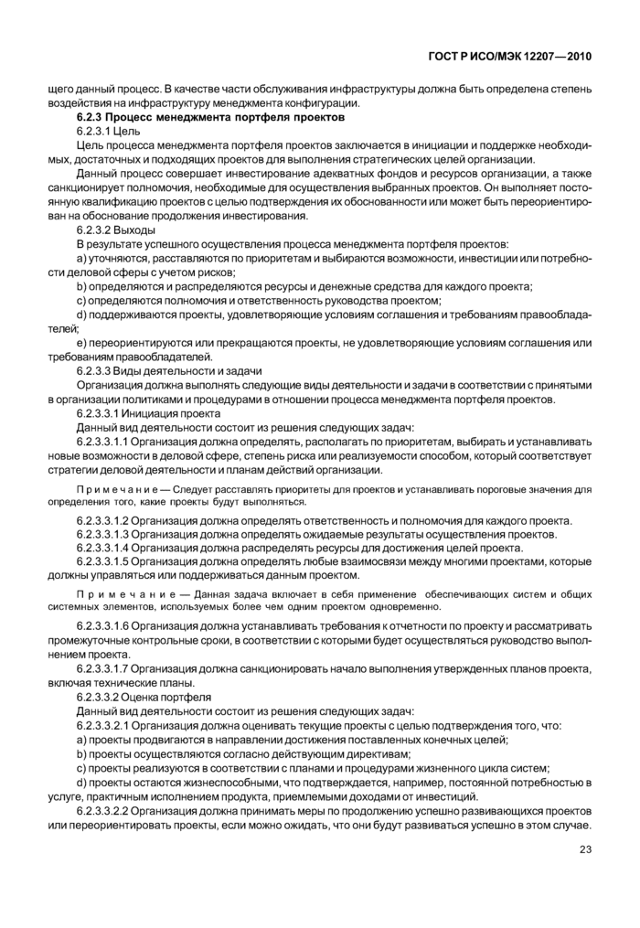  
стр. 28

[↑ Наверх](http://standartgost.ru/g/ГОСТ_Р_ИСО/МЭК_12207-2010)   
[🔗 Копировать ссылку](http://standartgost.ru/g/ГОСТ_Р_ИСО/МЭК_12207-2010)

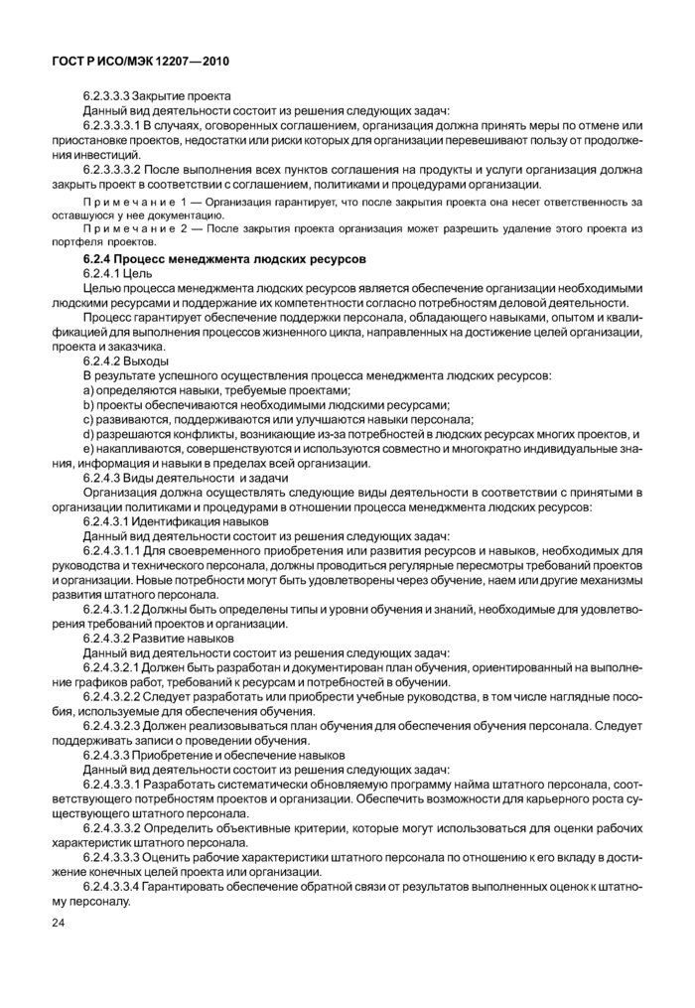  
стр. 29

[↑ Наверх](http://standartgost.ru/g/ГОСТ_Р_ИСО/МЭК_12207-2010)   
[🔗 Копировать ссылку](http://standartgost.ru/g/ГОСТ_Р_ИСО/МЭК_12207-2010)

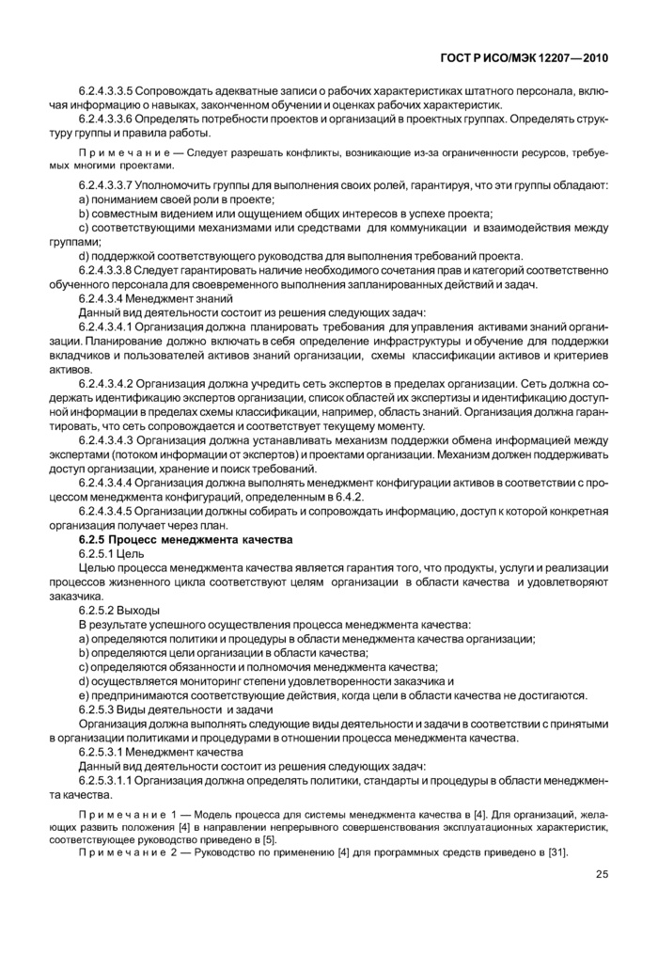  
стр. 30

[↑ Наверх](http://standartgost.ru/g/ГОСТ_Р_ИСО/МЭК_12207-2010)   
[🔗 Копировать ссылку](http://standartgost.ru/g/ГОСТ_Р_ИСО/МЭК_12207-2010)

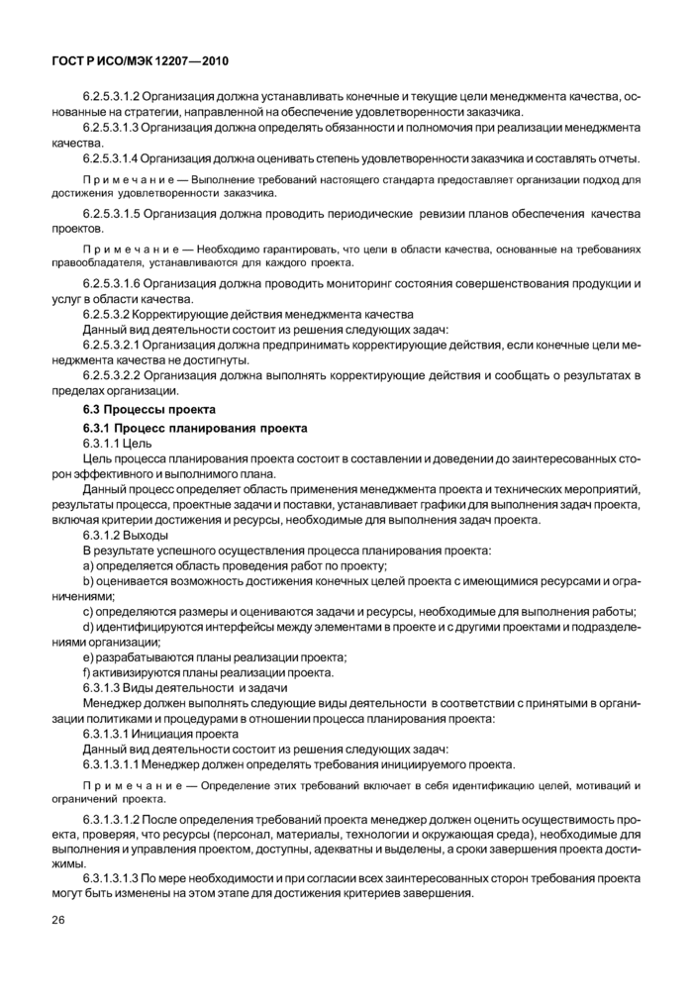  
стр. 31

[↑ Наверх](http://standartgost.ru/g/ГОСТ_Р_ИСО/МЭК_12207-2010)   
[🔗 Копировать ссылку](http://standartgost.ru/g/ГОСТ_Р_ИСО/МЭК_12207-2010)

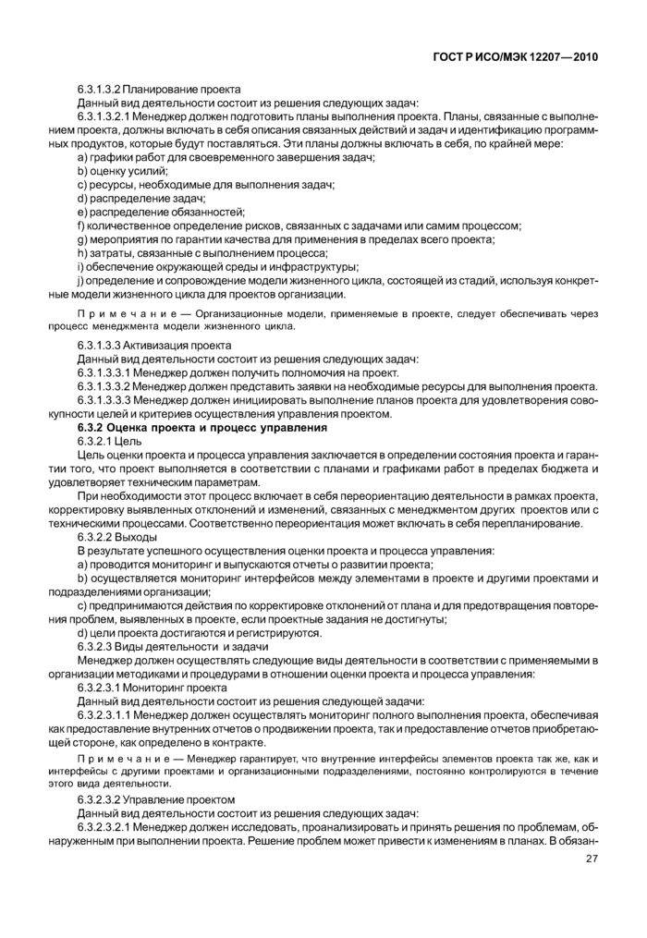  
стр. 32

[↑ Наверх](http://standartgost.ru/g/ГОСТ_Р_ИСО/МЭК_12207-2010)   
[🔗 Копировать ссылку](http://standartgost.ru/g/ГОСТ_Р_ИСО/МЭК_12207-2010)

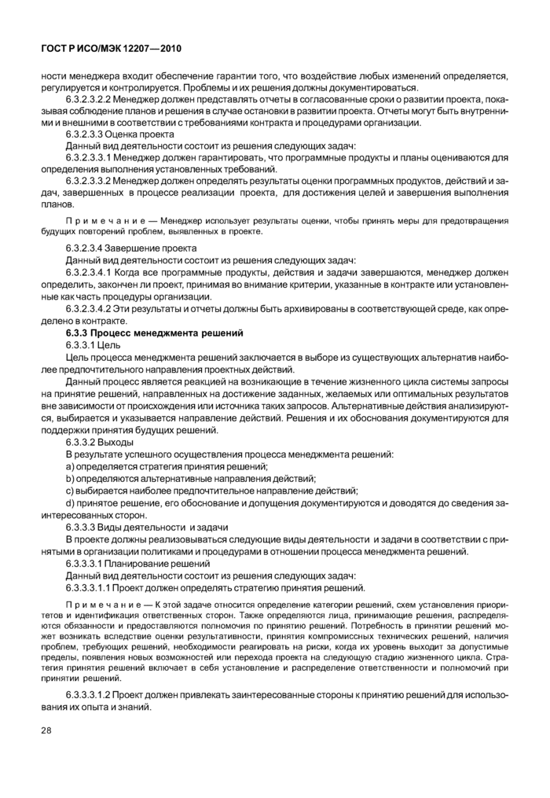  
стр. 33

[↑ Наверх](http://standartgost.ru/g/ГОСТ_Р_ИСО/МЭК_12207-2010)   
[🔗 Копировать ссылку](http://standartgost.ru/g/ГОСТ_Р_ИСО/МЭК_12207-2010)

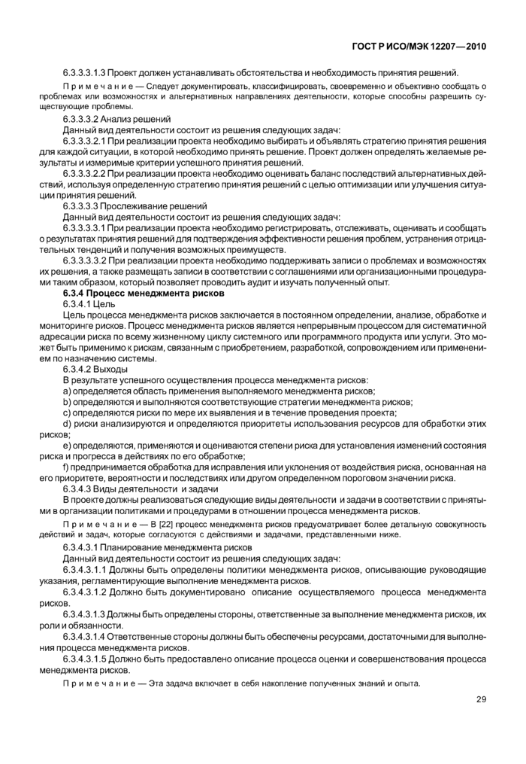  
стр. 34

[↑ Наверх](http://standartgost.ru/g/ГОСТ_Р_ИСО/МЭК_12207-2010)   
[🔗 Копировать ссылку](http://standartgost.ru/g/ГОСТ_Р_ИСО/МЭК_12207-2010)

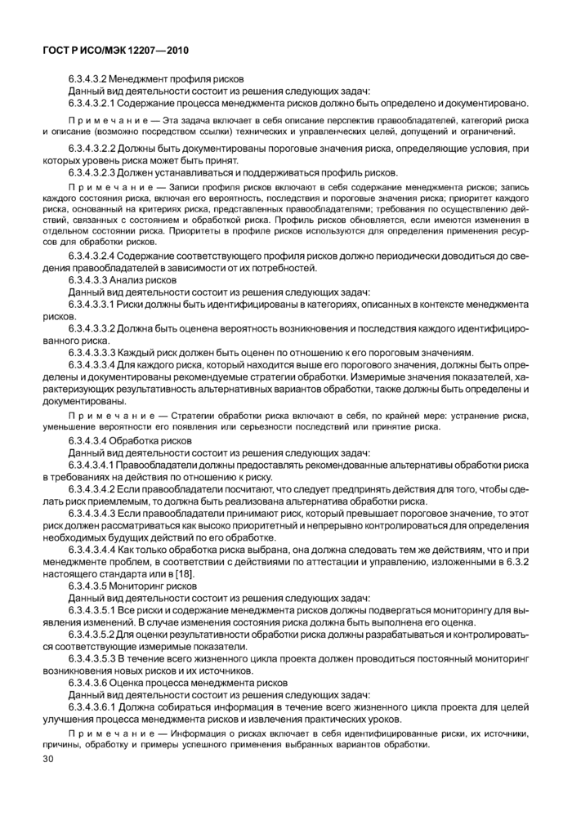  
стр. 35

[↑ Наверх](http://standartgost.ru/g/ГОСТ_Р_ИСО/МЭК_12207-2010)   
[🔗 Копировать ссылку](http://standartgost.ru/g/ГОСТ_Р_ИСО/МЭК_12207-2010)

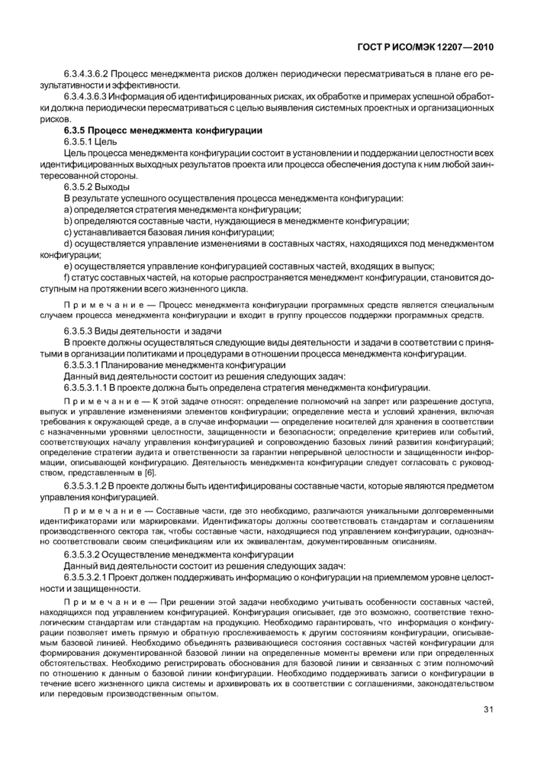  
стр. 36

[↑ Наверх](http://standartgost.ru/g/ГОСТ_Р_ИСО/МЭК_12207-2010)   
[🔗 Копировать ссылку](http://standartgost.ru/g/ГОСТ_Р_ИСО/МЭК_12207-2010)

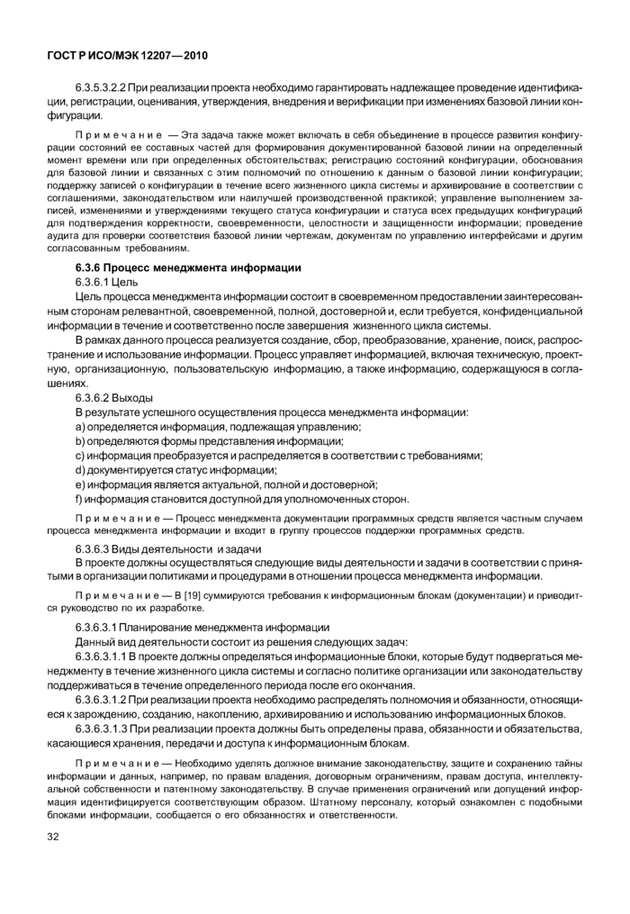  
стр. 37

[↑ Наверх](http://standartgost.ru/g/ГОСТ_Р_ИСО/МЭК_12207-2010)   
[🔗 Копировать ссылку](http://standartgost.ru/g/ГОСТ_Р_ИСО/МЭК_12207-2010)

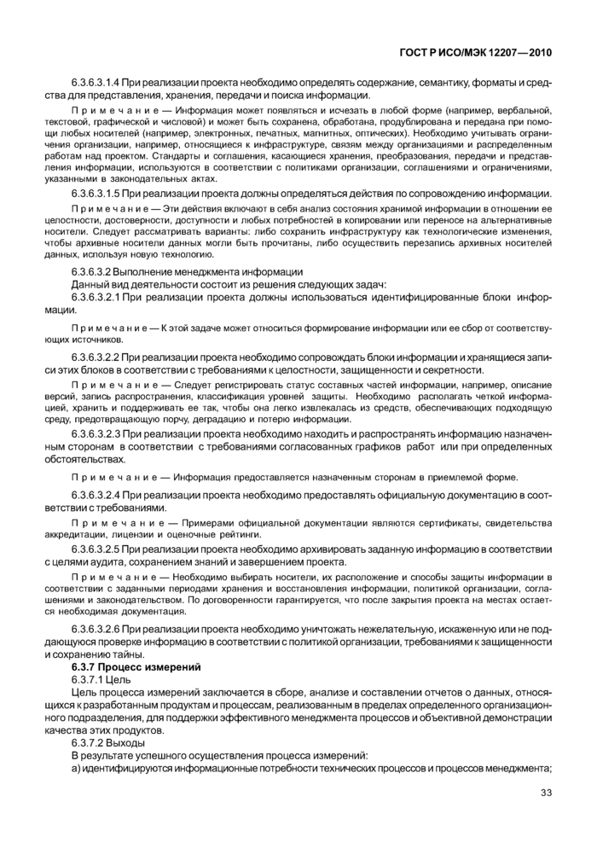  
стр. 38

[↑ Наверх](http://standartgost.ru/g/ГОСТ_Р_ИСО/МЭК_12207-2010)   
[🔗 Копировать ссылку](http://standartgost.ru/g/ГОСТ_Р_ИСО/МЭК_12207-2010)

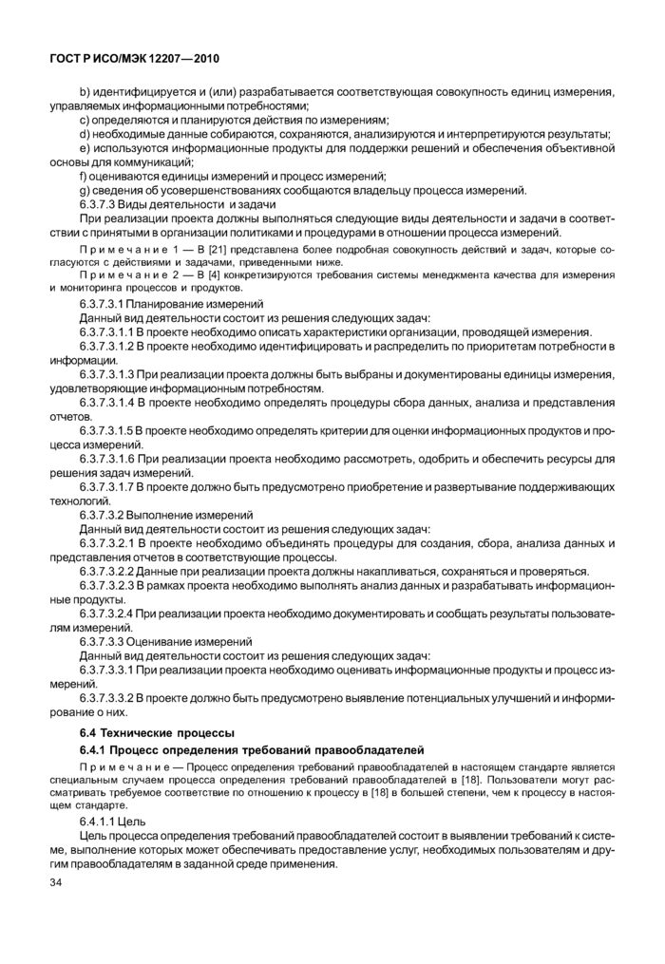  
стр. 39

[↑ Наверх](http://standartgost.ru/g/ГОСТ_Р_ИСО/МЭК_12207-2010)   
[🔗 Копировать ссылку](http://standartgost.ru/g/ГОСТ_Р_ИСО/МЭК_12207-2010)

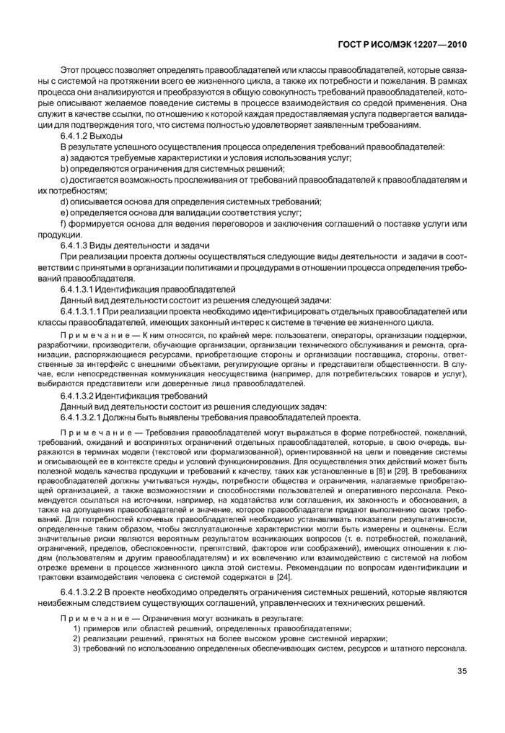  
стр. 40

[↑ Наверх](http://standartgost.ru/g/ГОСТ_Р_ИСО/МЭК_12207-2010)   
[🔗 Копировать ссылку](http://standartgost.ru/g/ГОСТ_Р_ИСО/МЭК_12207-2010)

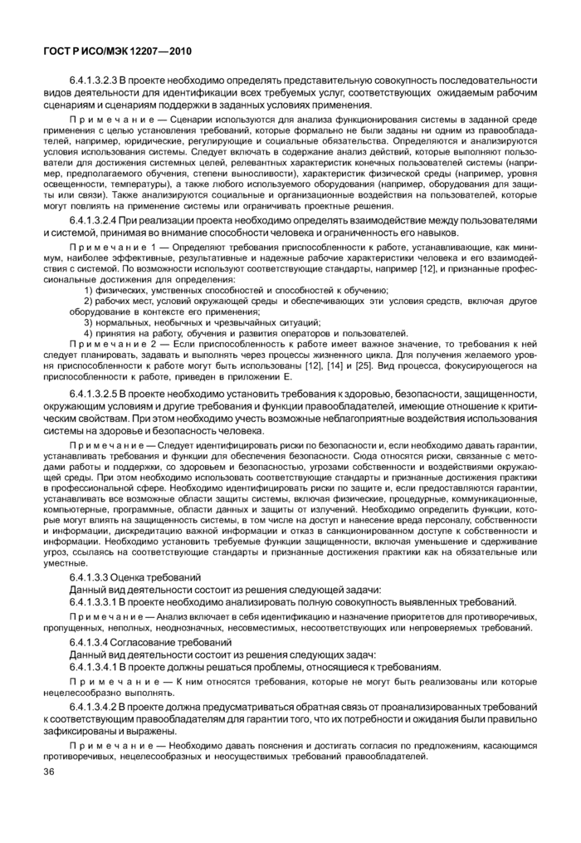  
стр. 41

[↑ Наверх](http://standartgost.ru/g/ГОСТ_Р_ИСО/МЭК_12207-2010)   
[🔗 Копировать ссылку](http://standartgost.ru/g/ГОСТ_Р_ИСО/МЭК_12207-2010)

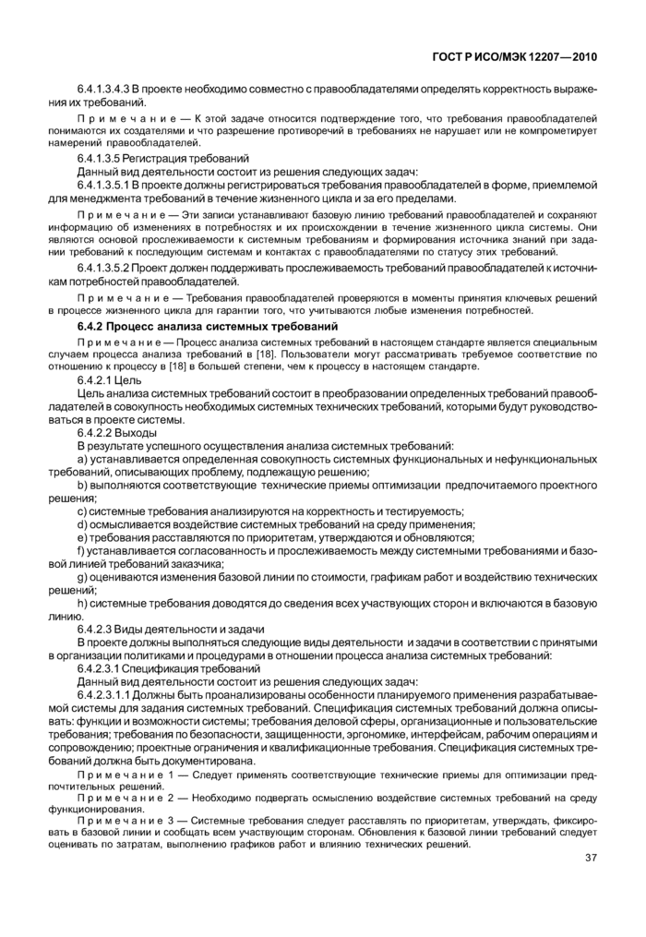  
стр. 42

[↑ Наверх](http://standartgost.ru/g/ГОСТ_Р_ИСО/МЭК_12207-2010)   
[🔗 Копировать ссылку](http://standartgost.ru/g/ГОСТ_Р_ИСО/МЭК_12207-2010)

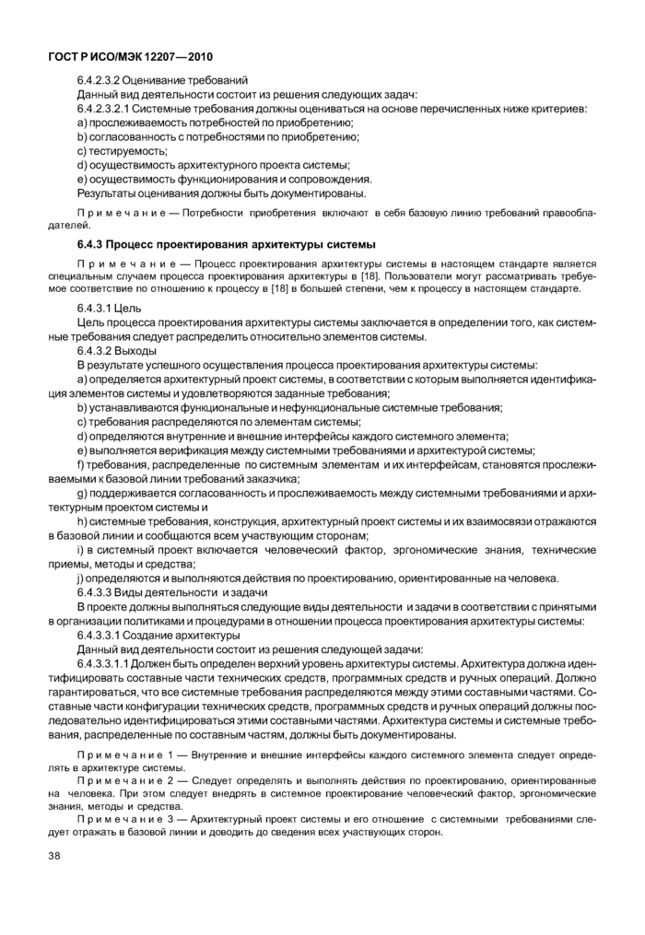  
стр. 43

[↑ Наверх](http://standartgost.ru/g/ГОСТ_Р_ИСО/МЭК_12207-2010)   
[🔗 Копировать ссылку](http://standartgost.ru/g/ГОСТ_Р_ИСО/МЭК_12207-2010)

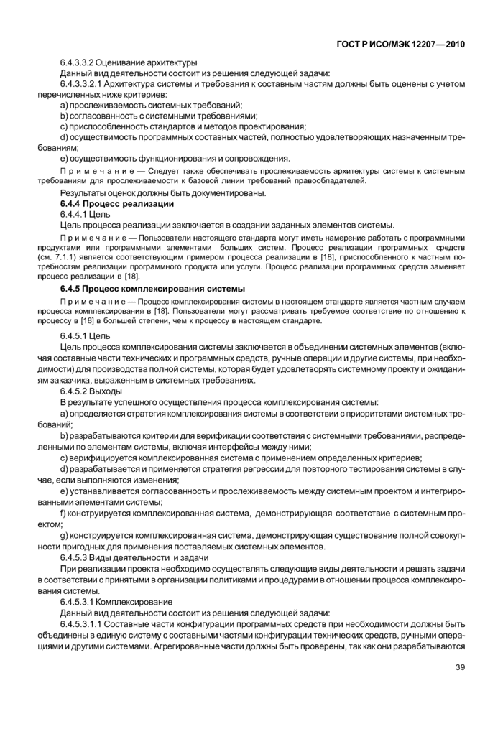  
стр. 44

[↑ Наверх](http://standartgost.ru/g/ГОСТ_Р_ИСО/МЭК_12207-2010)   
[🔗 Копировать ссылку](http://standartgost.ru/g/ГОСТ_Р_ИСО/МЭК_12207-2010)

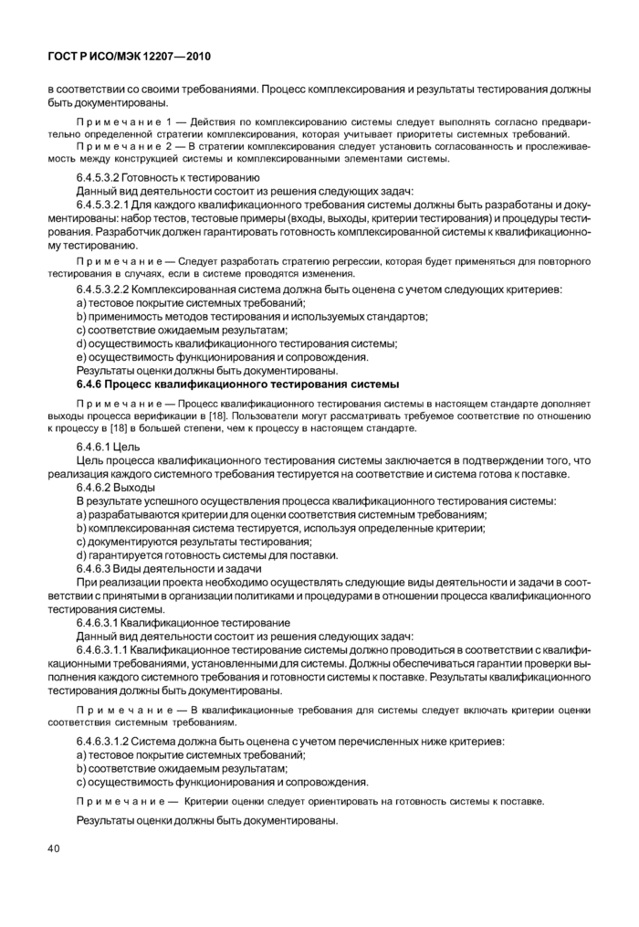  
стр. 45

[↑ Наверх](http://standartgost.ru/g/ГОСТ_Р_ИСО/МЭК_12207-2010)   
[🔗 Копировать ссылку](http://standartgost.ru/g/ГОСТ_Р_ИСО/МЭК_12207-2010)

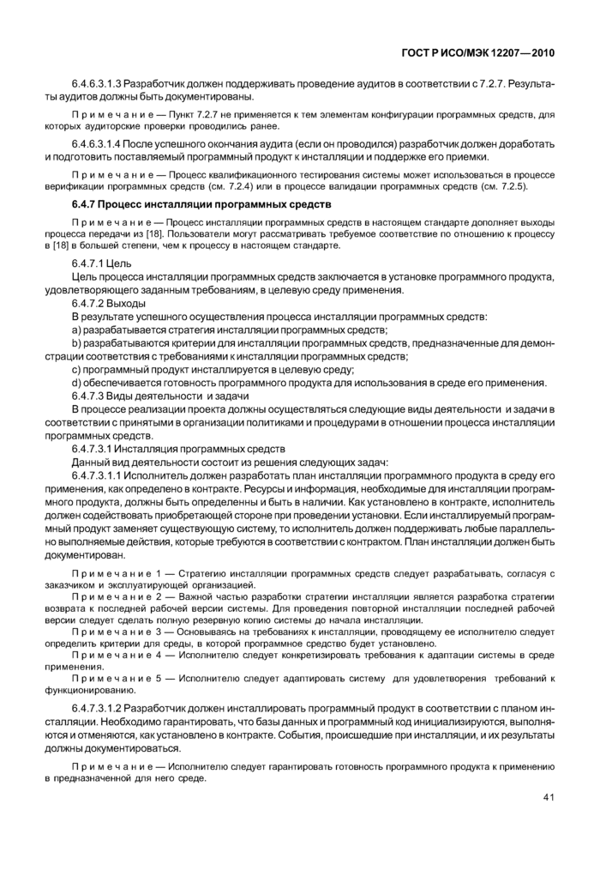  
стр. 46

[↑ Наверх](http://standartgost.ru/g/ГОСТ_Р_ИСО/МЭК_12207-2010)   
[🔗 Копировать ссылку](http://standartgost.ru/g/ГОСТ_Р_ИСО/МЭК_12207-2010)

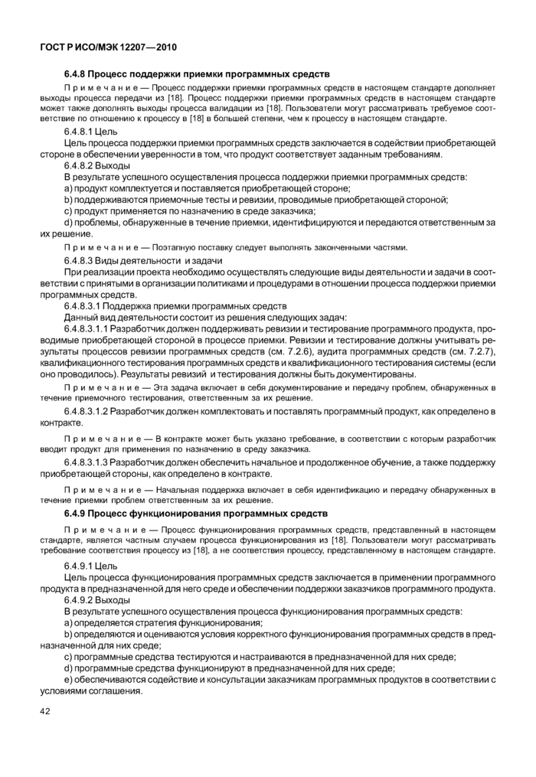  
стр. 47

[↑ Наверх](http://standartgost.ru/g/ГОСТ_Р_ИСО/МЭК_12207-2010)   
[🔗 Копировать ссылку](http://standartgost.ru/g/ГОСТ_Р_ИСО/МЭК_12207-2010)

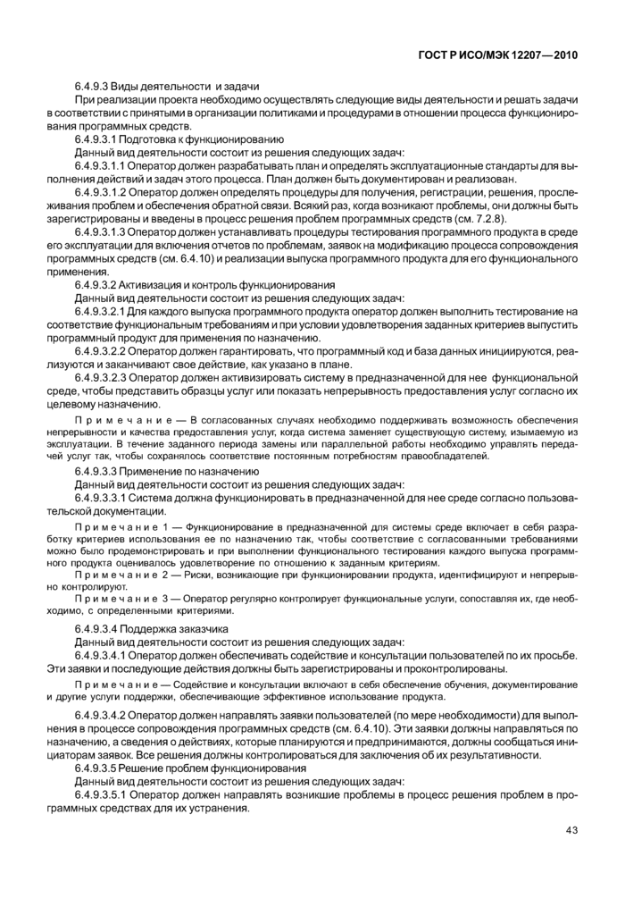  
стр. 48

[↑ Наверх](http://standartgost.ru/g/ГОСТ_Р_ИСО/МЭК_12207-2010)   
[🔗 Копировать ссылку](http://standartgost.ru/g/ГОСТ_Р_ИСО/МЭК_12207-2010)

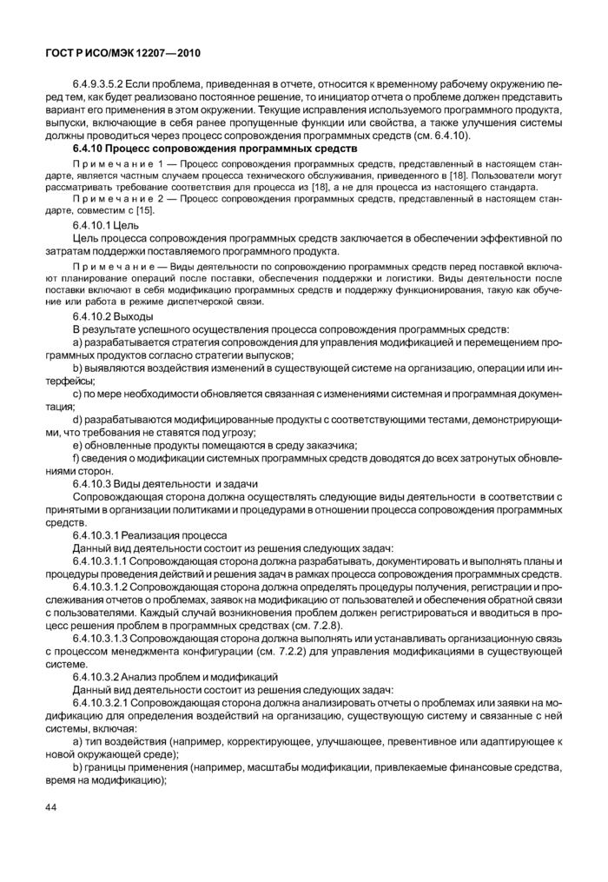  
стр. 49

[↑ Наверх](http://standartgost.ru/g/ГОСТ_Р_ИСО/МЭК_12207-2010)   
[🔗 Копировать ссылку](http://standartgost.ru/g/ГОСТ_Р_ИСО/МЭК_12207-2010)

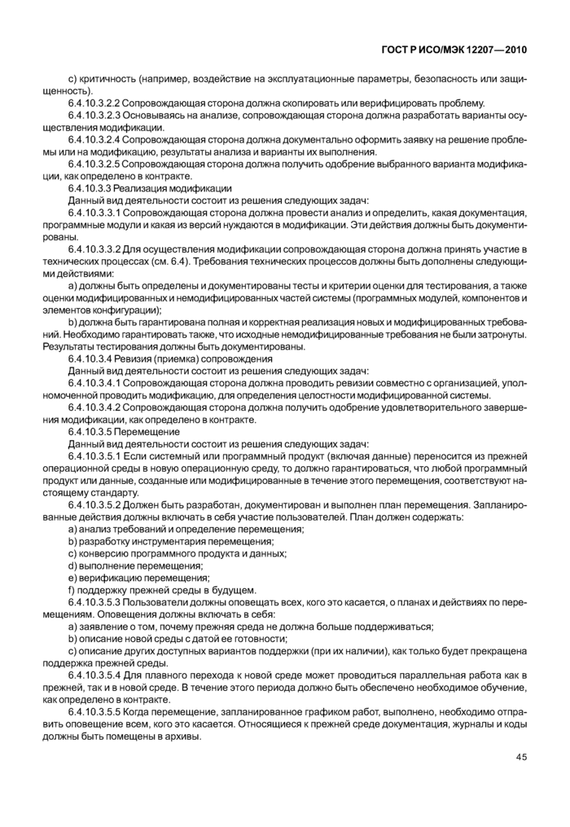  
стр. 50

[↑ Наверх](http://standartgost.ru/g/ГОСТ_Р_ИСО/МЭК_12207-2010)   
[🔗 Копировать ссылку](http://standartgost.ru/g/ГОСТ_Р_ИСО/МЭК_12207-2010)

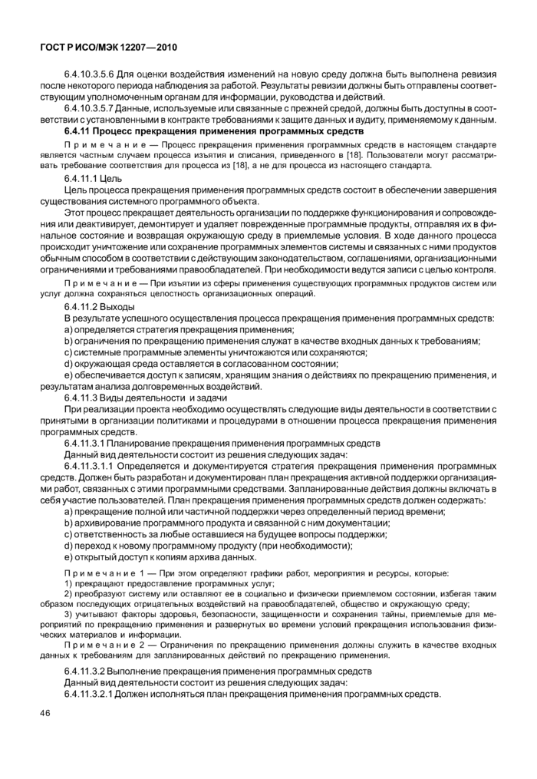  
стр. 51

[↑ Наверх](http://standartgost.ru/g/ГОСТ_Р_ИСО/МЭК_12207-2010)   
[🔗 Копировать ссылку](http://standartgost.ru/g/ГОСТ_Р_ИСО/МЭК_12207-2010)

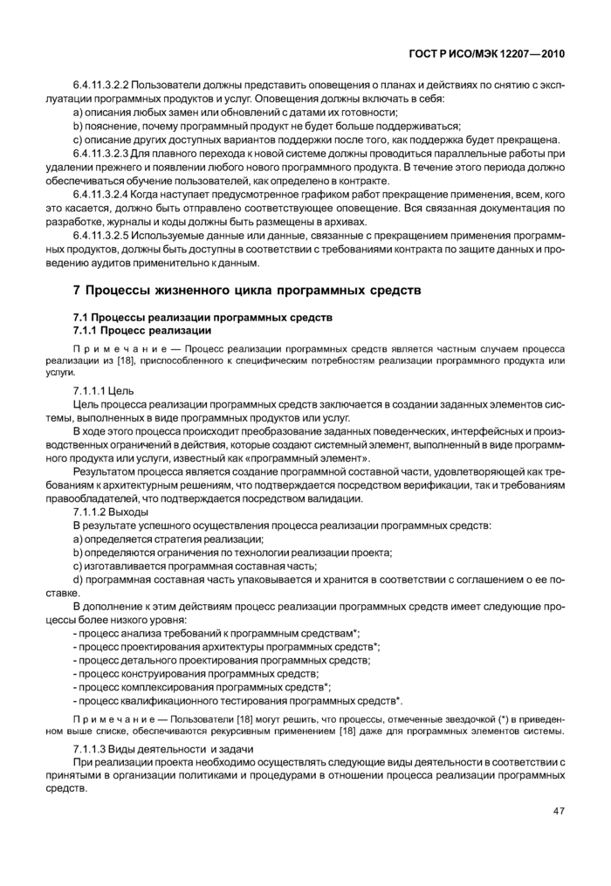  
стр. 52

[↑ Наверх](http://standartgost.ru/g/ГОСТ_Р_ИСО/МЭК_12207-2010)   
[🔗 Копировать ссылку](http://standartgost.ru/g/ГОСТ_Р_ИСО/МЭК_12207-2010)

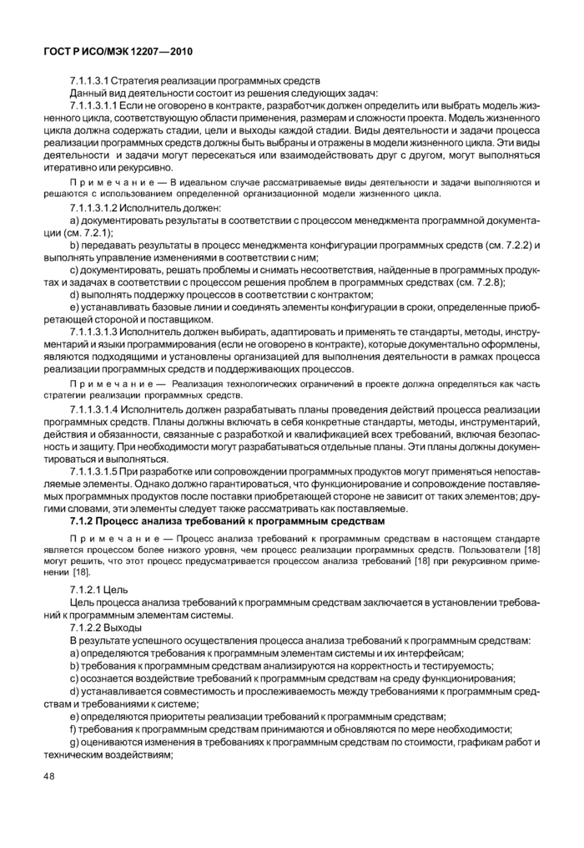  
стр. 53

[↑ Наверх](http://standartgost.ru/g/ГОСТ_Р_ИСО/МЭК_12207-2010)   
[🔗 Копировать ссылку](http://standartgost.ru/g/ГОСТ_Р_ИСО/МЭК_12207-2010)

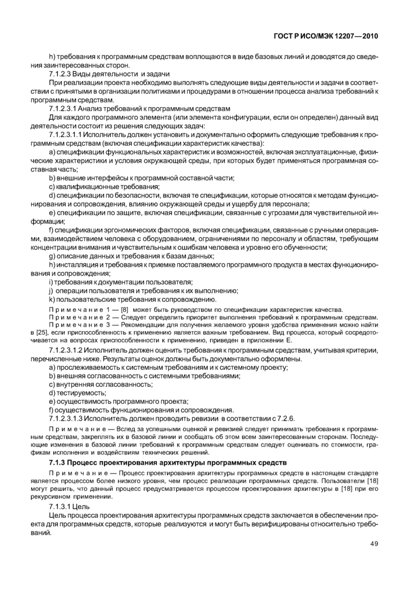  
стр. 54

[↑ Наверх](http://standartgost.ru/g/ГОСТ_Р_ИСО/МЭК_12207-2010)   
[🔗 Копировать ссылку](http://standartgost.ru/g/ГОСТ_Р_ИСО/МЭК_12207-2010)

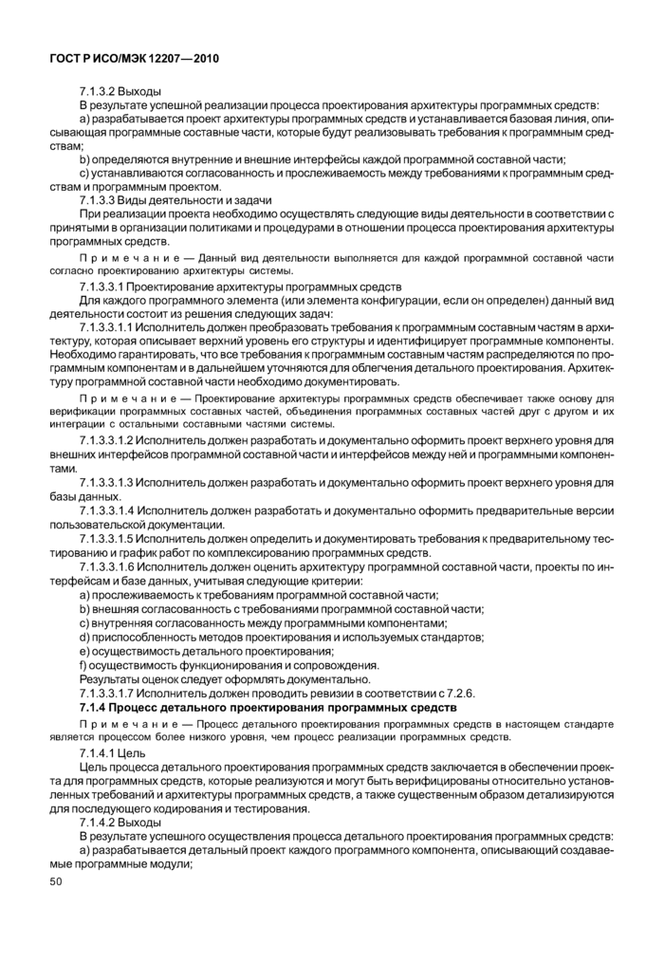  
стр. 55

[↑ Наверх](http://standartgost.ru/g/ГОСТ_Р_ИСО/МЭК_12207-2010)   
[🔗 Копировать ссылку](http://standartgost.ru/g/ГОСТ_Р_ИСО/МЭК_12207-2010)

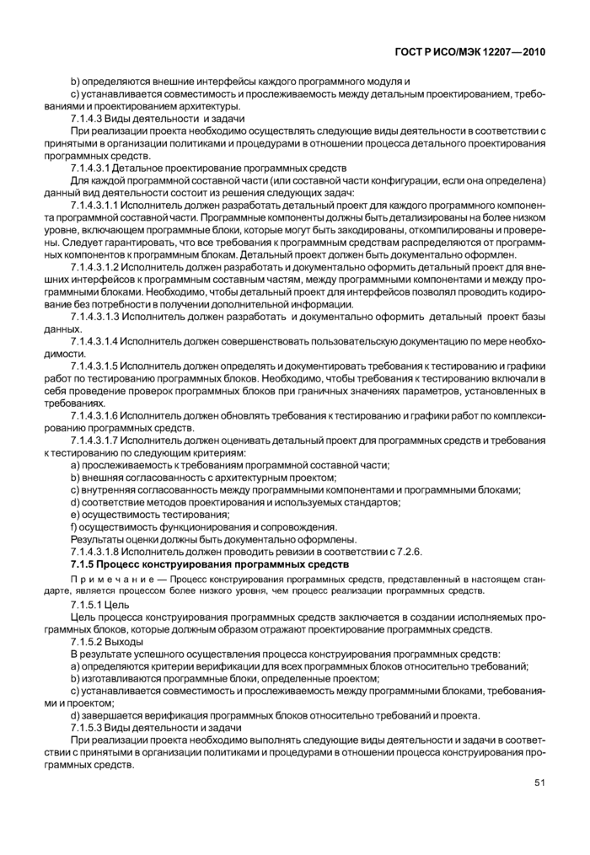  
стр. 56

[↑ Наверх](http://standartgost.ru/g/ГОСТ_Р_ИСО/МЭК_12207-2010)   
[🔗 Копировать ссылку](http://standartgost.ru/g/ГОСТ_Р_ИСО/МЭК_12207-2010)

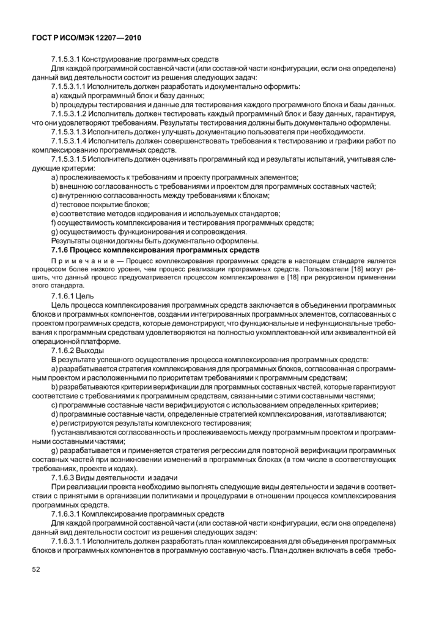  
стр. 57

[↑ Наверх](http://standartgost.ru/g/ГОСТ_Р_ИСО/МЭК_12207-2010)   
[🔗 Копировать ссылку](http://standartgost.ru/g/ГОСТ_Р_ИСО/МЭК_12207-2010)

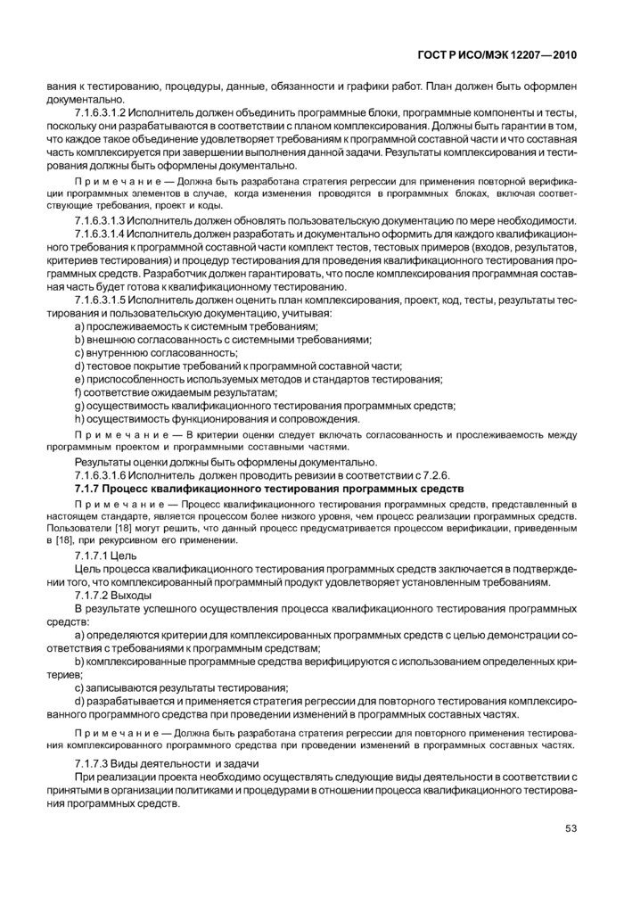  
стр. 58

[↑ Наверх](http://standartgost.ru/g/ГОСТ_Р_ИСО/МЭК_12207-2010)   
[🔗 Копировать ссылку](http://standartgost.ru/g/ГОСТ_Р_ИСО/МЭК_12207-2010)

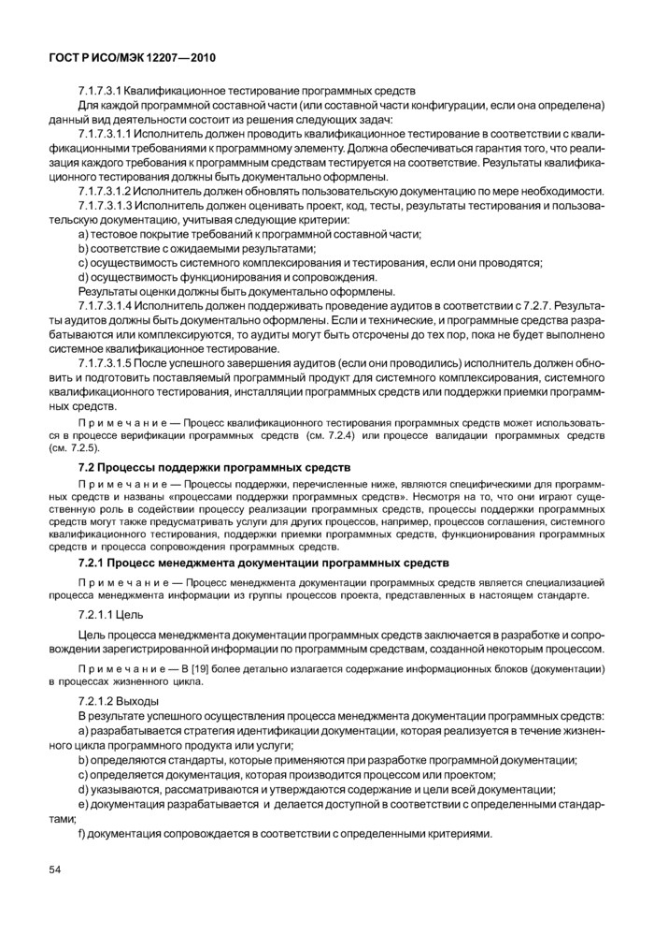  
стр. 59

[↑ Наверх](http://standartgost.ru/g/ГОСТ_Р_ИСО/МЭК_12207-2010)   
[🔗 Копировать ссылку](http://standartgost.ru/g/ГОСТ_Р_ИСО/МЭК_12207-2010)

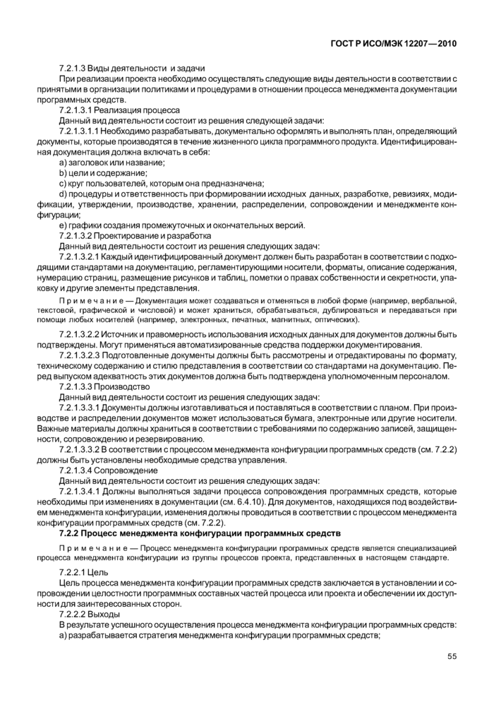  
стр. 60

[↑ Наверх](http://standartgost.ru/g/ГОСТ_Р_ИСО/МЭК_12207-2010)   
[🔗 Копировать ссылку](http://standartgost.ru/g/ГОСТ_Р_ИСО/МЭК_12207-2010)

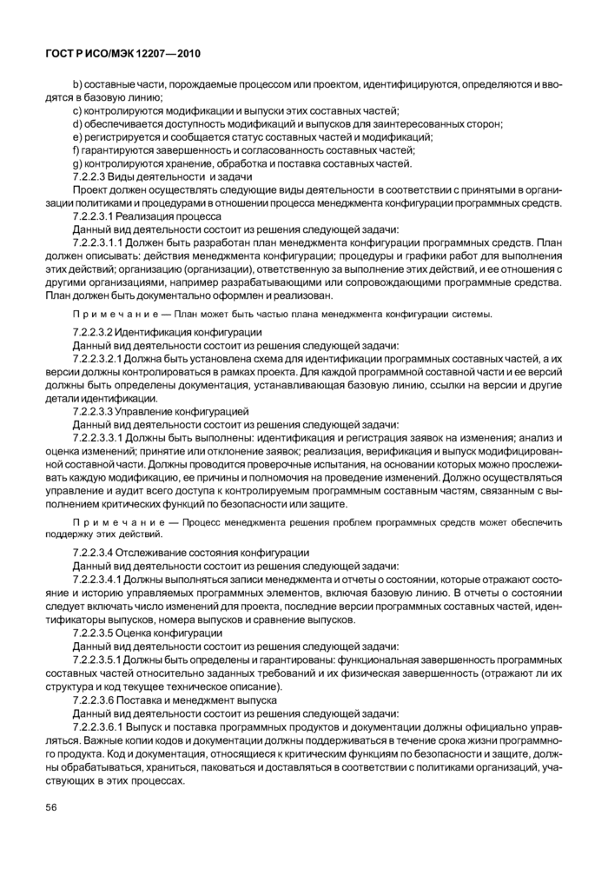  
стр. 61

[↑ Наверх](http://standartgost.ru/g/ГОСТ_Р_ИСО/МЭК_12207-2010)   
[🔗 Копировать ссылку](http://standartgost.ru/g/ГОСТ_Р_ИСО/МЭК_12207-2010)

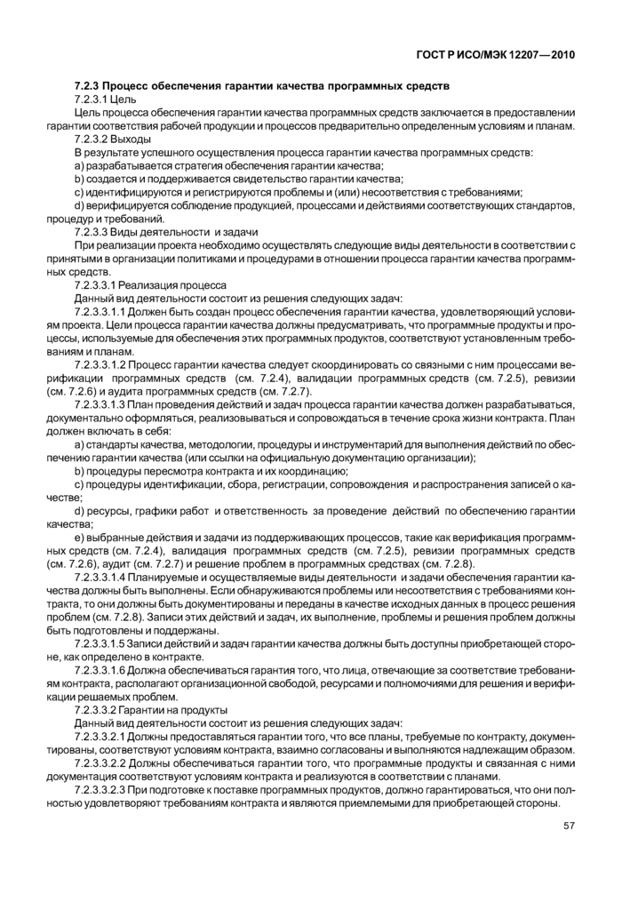  
стр. 62

[↑ Наверх](http://standartgost.ru/g/ГОСТ_Р_ИСО/МЭК_12207-2010)   
[🔗 Копировать ссылку](http://standartgost.ru/g/ГОСТ_Р_ИСО/МЭК_12207-2010)

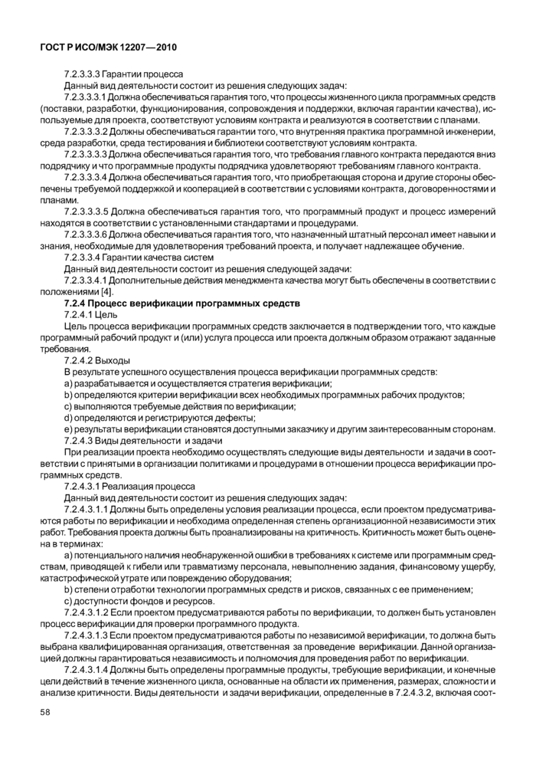  
стр. 63

[↑ Наверх](http://standartgost.ru/g/ГОСТ_Р_ИСО/МЭК_12207-2010)   
[🔗 Копировать ссылку](http://standartgost.ru/g/ГОСТ_Р_ИСО/МЭК_12207-2010)

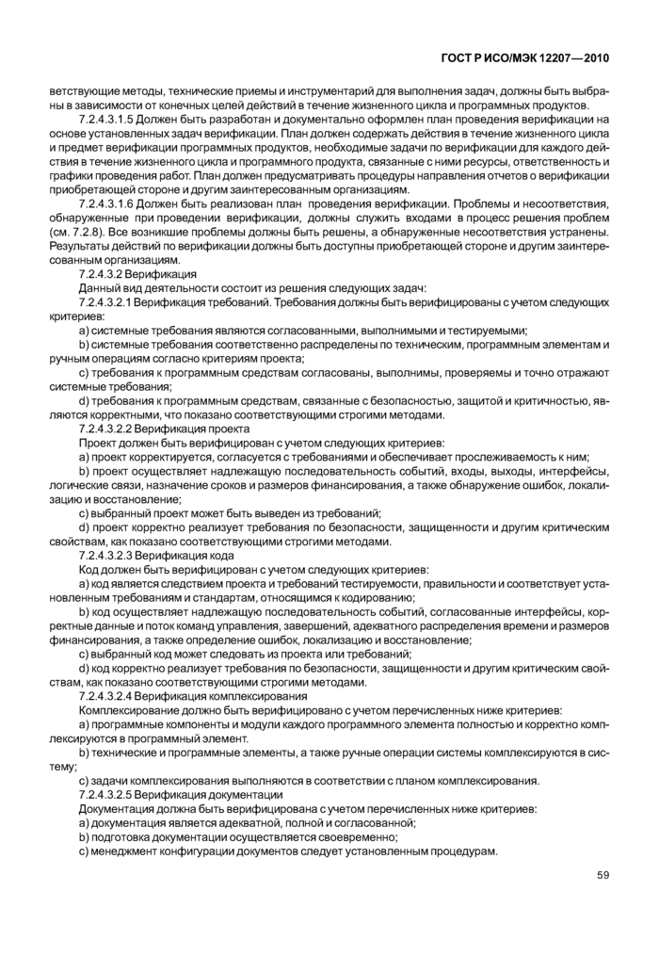  
стр. 64

[↑ Наверх](http://standartgost.ru/g/ГОСТ_Р_ИСО/МЭК_12207-2010)   
[🔗 Копировать ссылку](http://standartgost.ru/g/ГОСТ_Р_ИСО/МЭК_12207-2010)

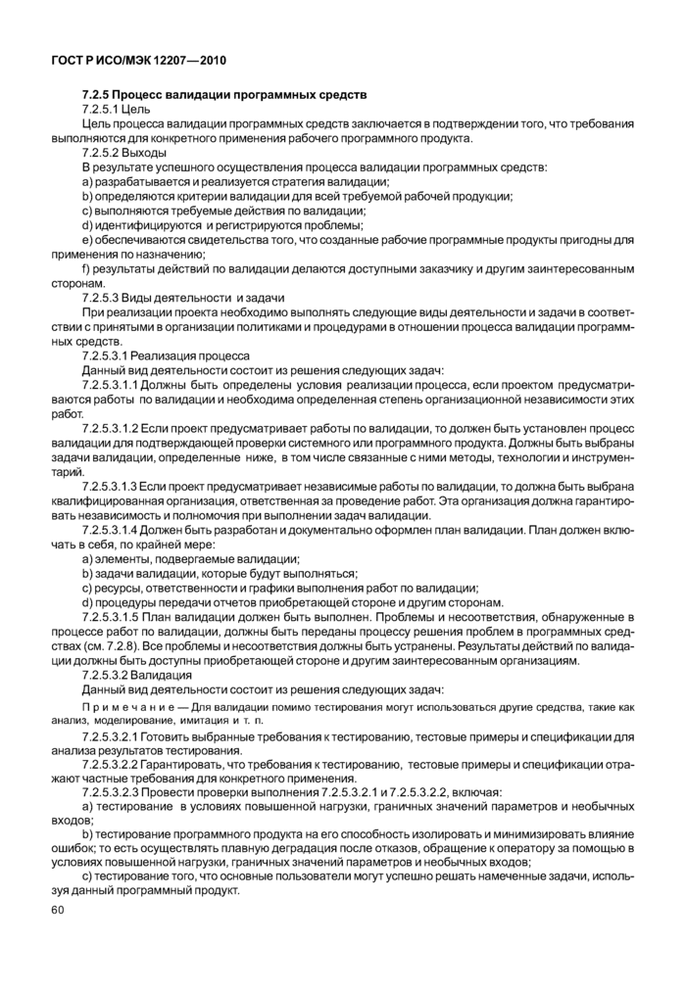  
стр. 65

[↑ Наверх](http://standartgost.ru/g/ГОСТ_Р_ИСО/МЭК_12207-2010)   
[🔗 Копировать ссылку](http://standartgost.ru/g/ГОСТ_Р_ИСО/МЭК_12207-2010)

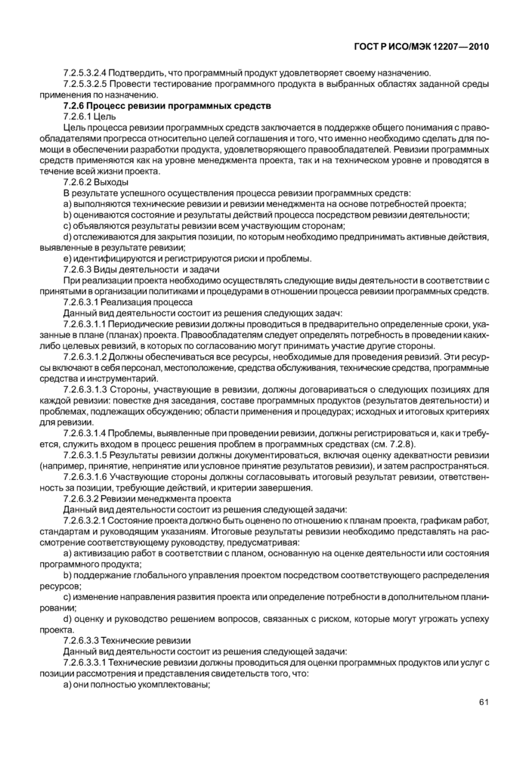  
стр. 66

[↑ Наверх](http://standartgost.ru/g/ГОСТ_Р_ИСО/МЭК_12207-2010)   
[🔗 Копировать ссылку](http://standartgost.ru/g/ГОСТ_Р_ИСО/МЭК_12207-2010)

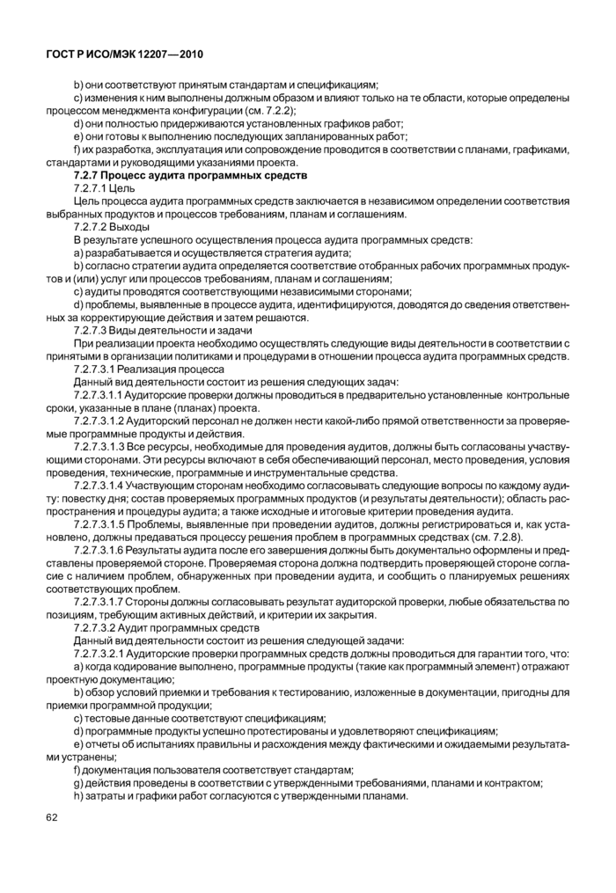  
стр. 67

[↑ Наверх](http://standartgost.ru/g/ГОСТ_Р_ИСО/МЭК_12207-2010)   
[🔗 Копировать ссылку](http://standartgost.ru/g/ГОСТ_Р_ИСО/МЭК_12207-2010)

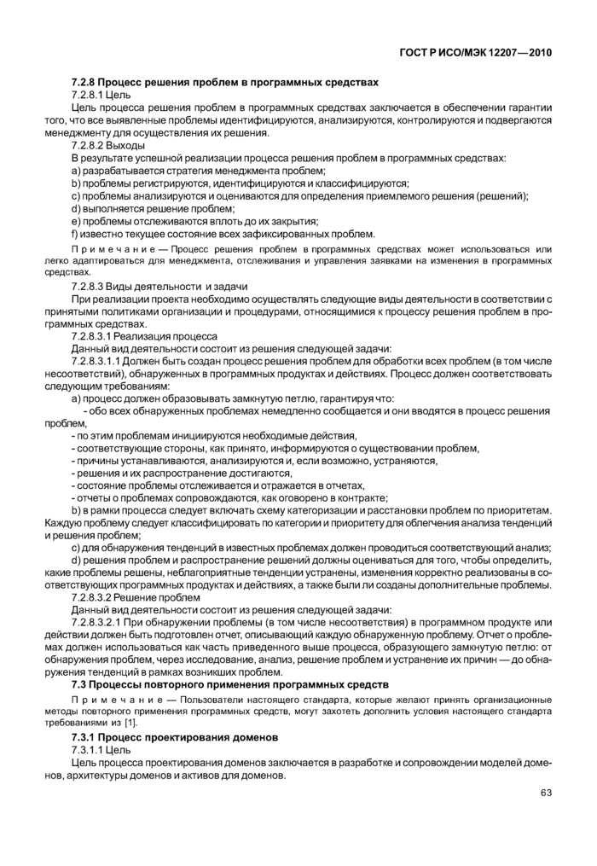  
стр. 68

[↑ Наверх](http://standartgost.ru/g/ГОСТ_Р_ИСО/МЭК_12207-2010)   
[🔗 Копировать ссылку](http://standartgost.ru/g/ГОСТ_Р_ИСО/МЭК_12207-2010)

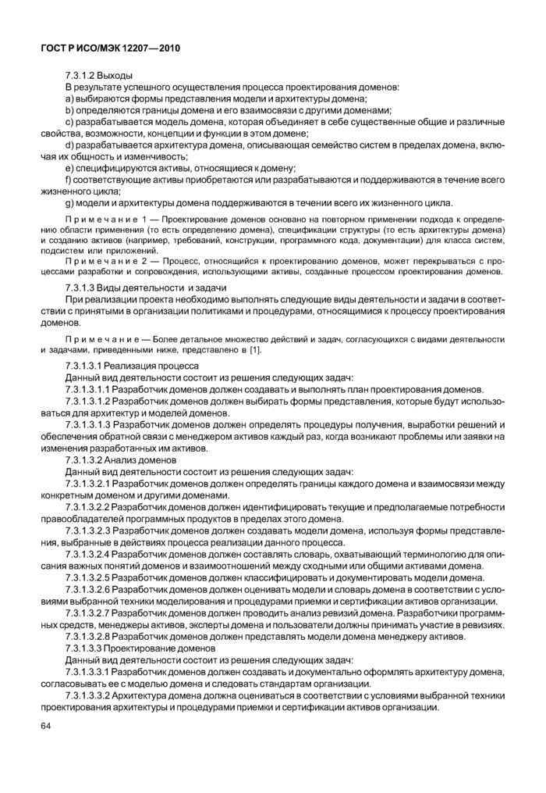  
стр. 69

[↑ Наверх](http://standartgost.ru/g/ГОСТ_Р_ИСО/МЭК_12207-2010)   
[🔗 Копировать ссылку](http://standartgost.ru/g/ГОСТ_Р_ИСО/МЭК_12207-2010)

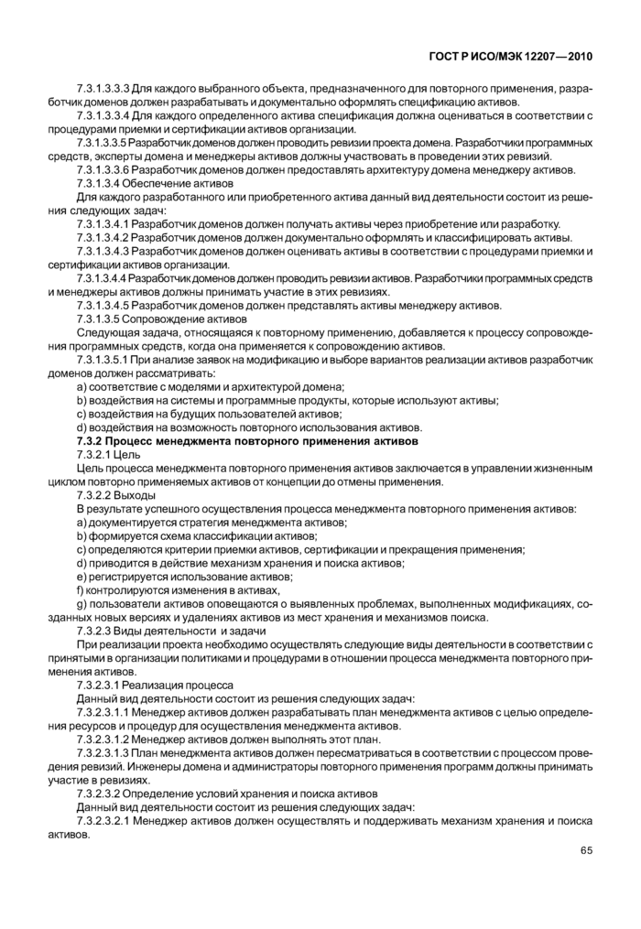  
стр. 70

[↑ Наверх](http://standartgost.ru/g/ГОСТ_Р_ИСО/МЭК_12207-2010)   
[🔗 Копировать ссылку](http://standartgost.ru/g/ГОСТ_Р_ИСО/МЭК_12207-2010)

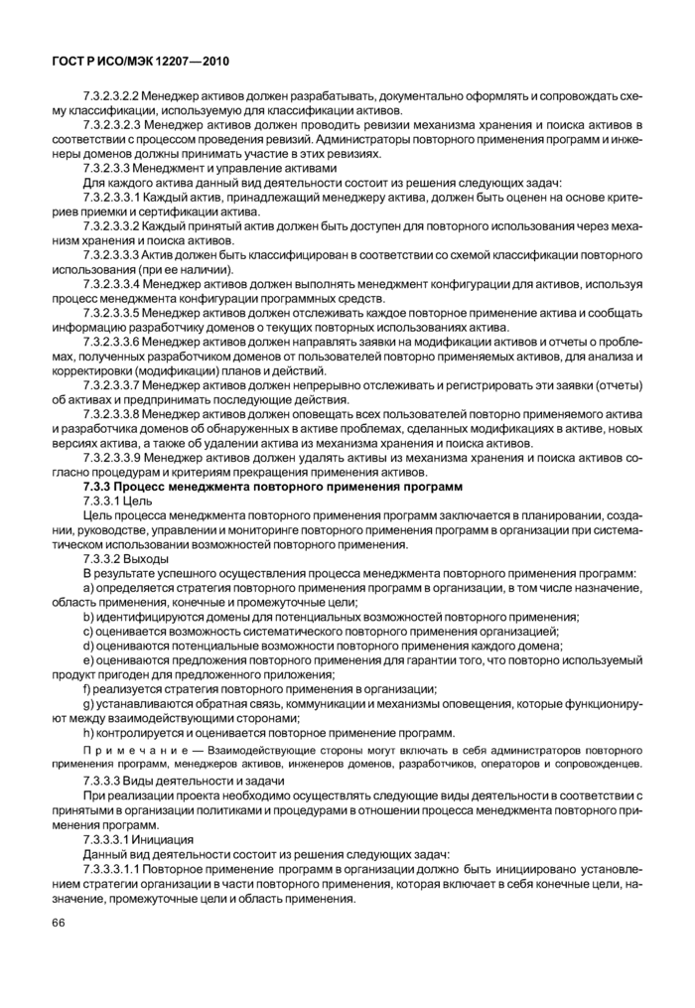  
стр. 71

[↑ Наверх](http://standartgost.ru/g/ГОСТ_Р_ИСО/МЭК_12207-2010)   
[🔗 Копировать ссылку](http://standartgost.ru/g/ГОСТ_Р_ИСО/МЭК_12207-2010)

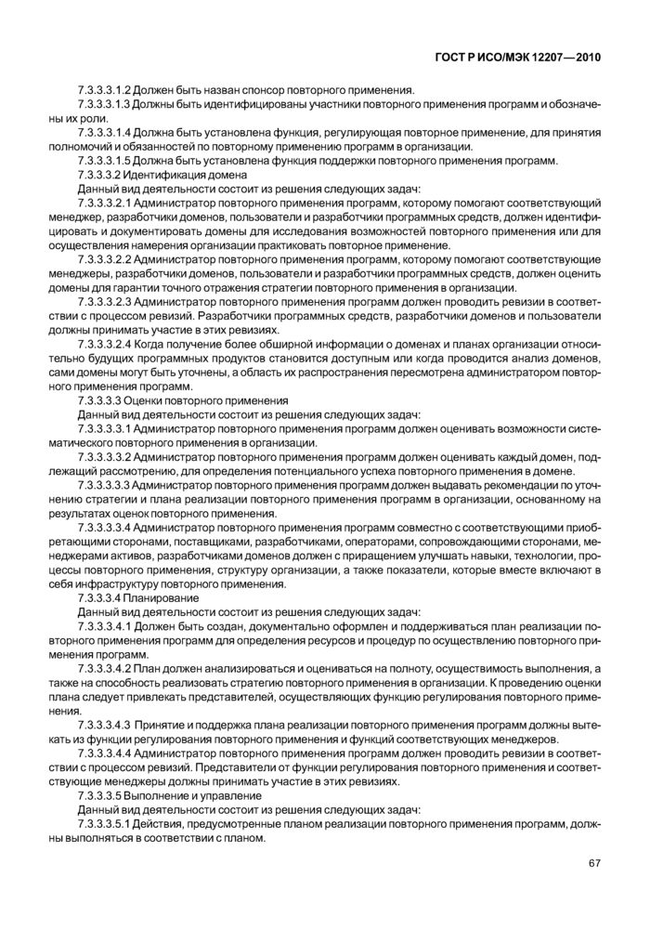  
стр. 72

[↑ Наверх](http://standartgost.ru/g/ГОСТ_Р_ИСО/МЭК_12207-2010)   
[🔗 Копировать ссылку](http://standartgost.ru/g/ГОСТ_Р_ИСО/МЭК_12207-2010)

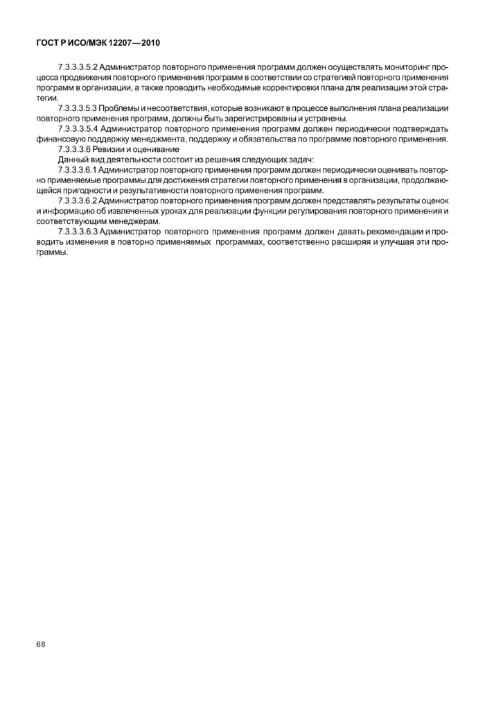  
стр. 73

[↑ Наверх](http://standartgost.ru/g/ГОСТ_Р_ИСО/МЭК_12207-2010)   
[🔗 Копировать ссылку](http://standartgost.ru/g/ГОСТ_Р_ИСО/МЭК_12207-2010)

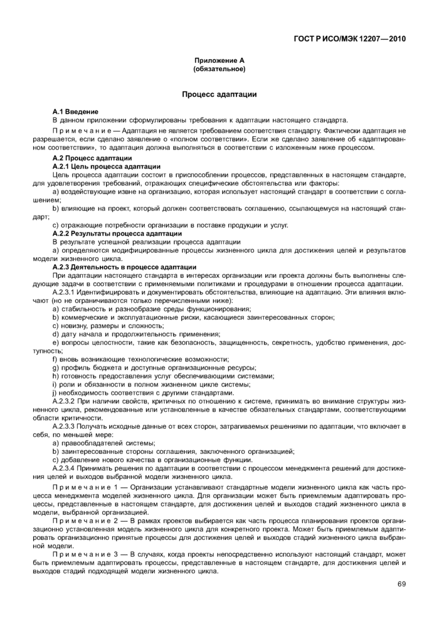  
стр. 74

[↑ Наверх](http://standartgost.ru/g/ГОСТ_Р_ИСО/МЭК_12207-2010)   
[🔗 Копировать ссылку](http://standartgost.ru/g/ГОСТ_Р_ИСО/МЭК_12207-2010)

  
стр. 75

[↑ Наверх](http://standartgost.ru/g/ГОСТ_Р_ИСО/МЭК_12207-2010)   
[🔗 Копировать ссылку](http://standartgost.ru/g/ГОСТ_Р_ИСО/МЭК_12207-2010)

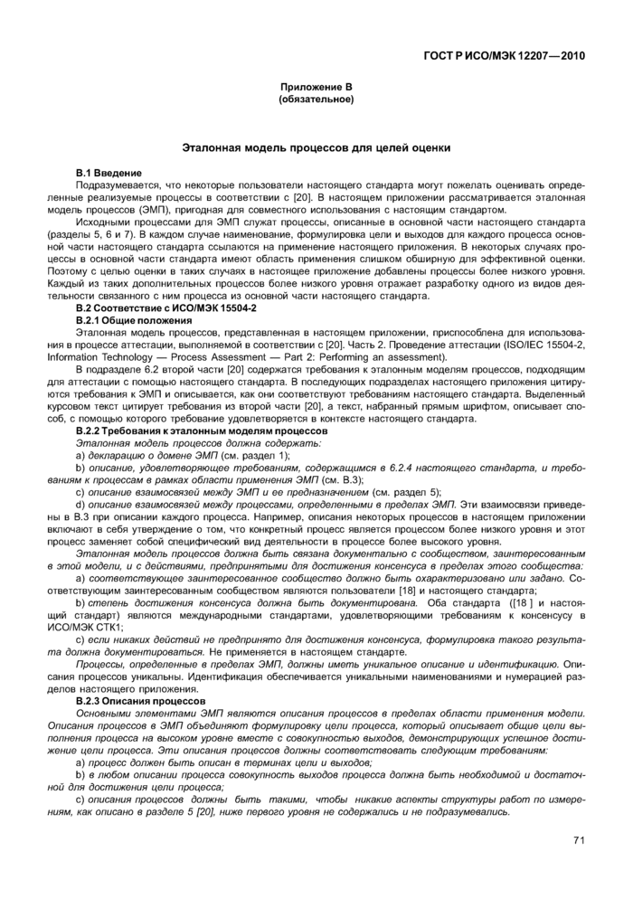  
стр. 76

[↑ Наверх](http://standartgost.ru/g/ГОСТ_Р_ИСО/МЭК_12207-2010)   
[🔗 Копировать ссылку](http://standartgost.ru/g/ГОСТ_Р_ИСО/МЭК_12207-2010)

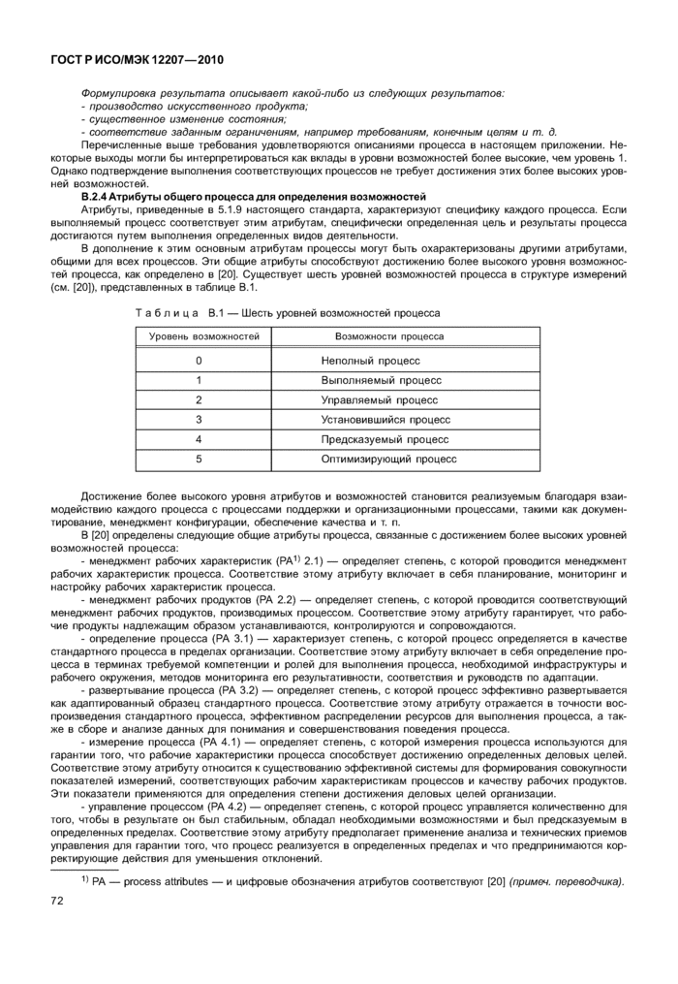  
стр. 77

[↑ Наверх](http://standartgost.ru/g/ГОСТ_Р_ИСО/МЭК_12207-2010)   
[🔗 Копировать ссылку](http://standartgost.ru/g/ГОСТ_Р_ИСО/МЭК_12207-2010)

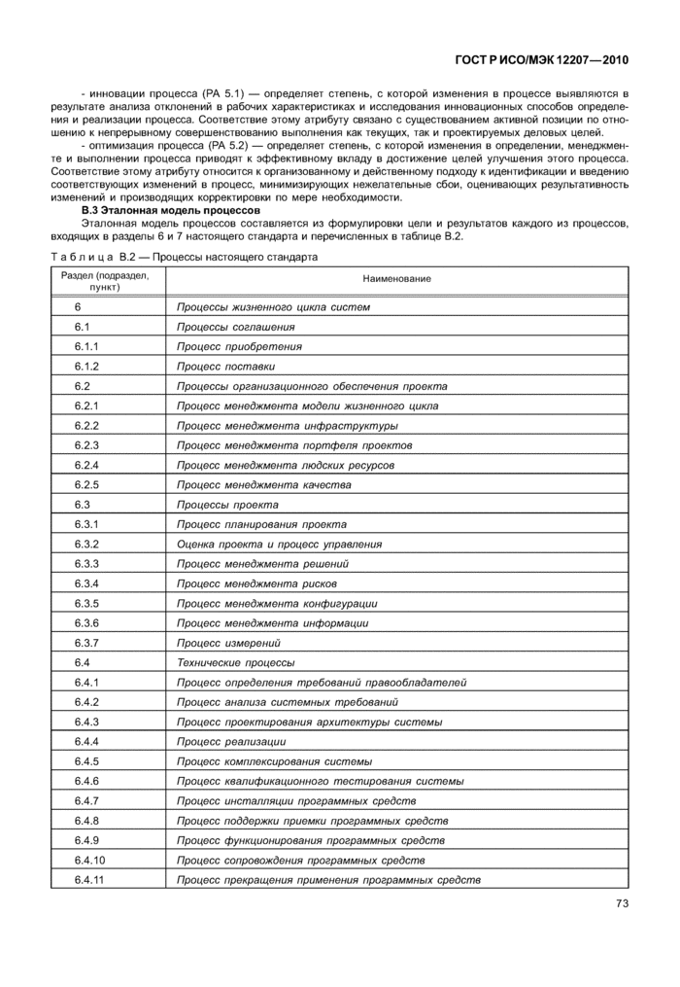  
стр. 78

[↑ Наверх](http://standartgost.ru/g/ГОСТ_Р_ИСО/МЭК_12207-2010)   
[🔗 Копировать ссылку](http://standartgost.ru/g/ГОСТ_Р_ИСО/МЭК_12207-2010)

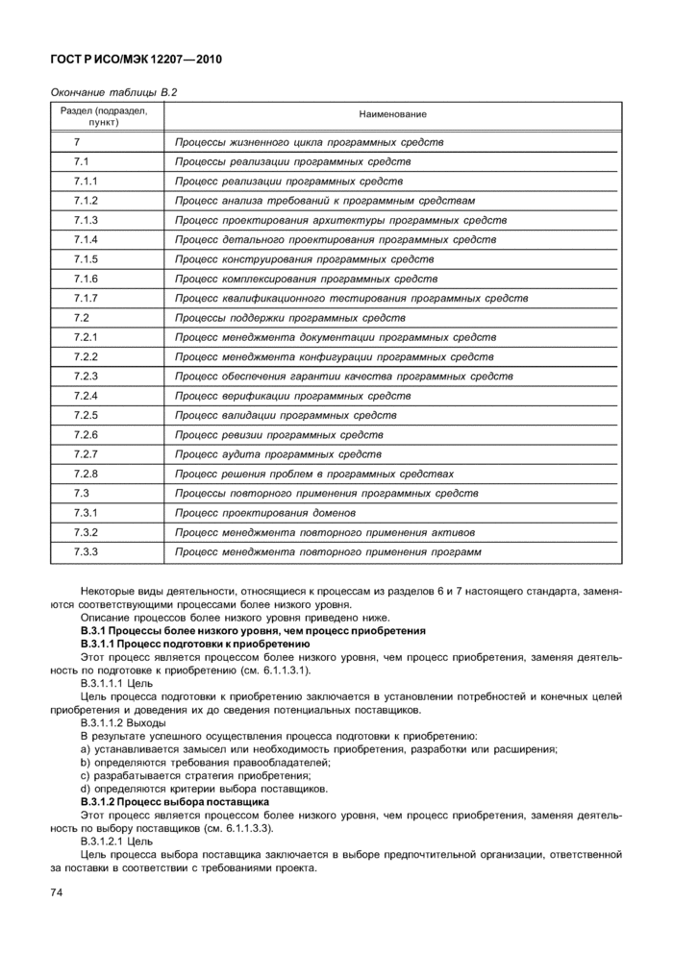  
стр. 79

[↑ Наверх](http://standartgost.ru/g/ГОСТ_Р_ИСО/МЭК_12207-2010)   
[🔗 Копировать ссылку](http://standartgost.ru/g/ГОСТ_Р_ИСО/МЭК_12207-2010)

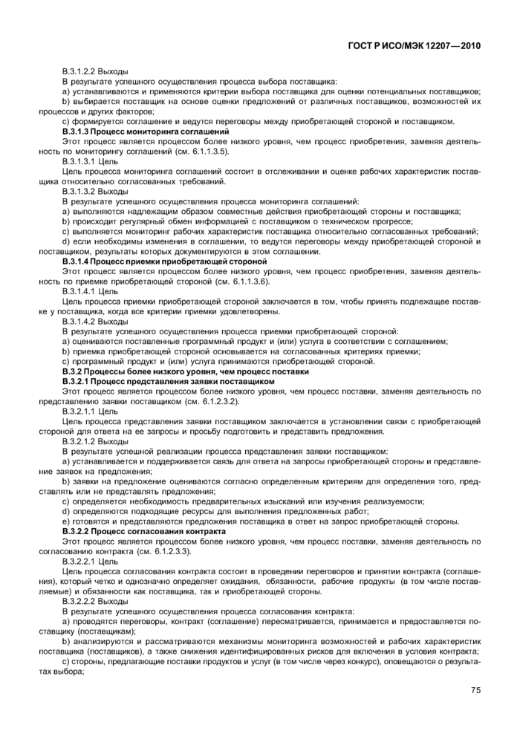  
стр. 80

[↑ Наверх](http://standartgost.ru/g/ГОСТ_Р_ИСО/МЭК_12207-2010)   
[🔗 Копировать ссылку](http://standartgost.ru/g/ГОСТ_Р_ИСО/МЭК_12207-2010)

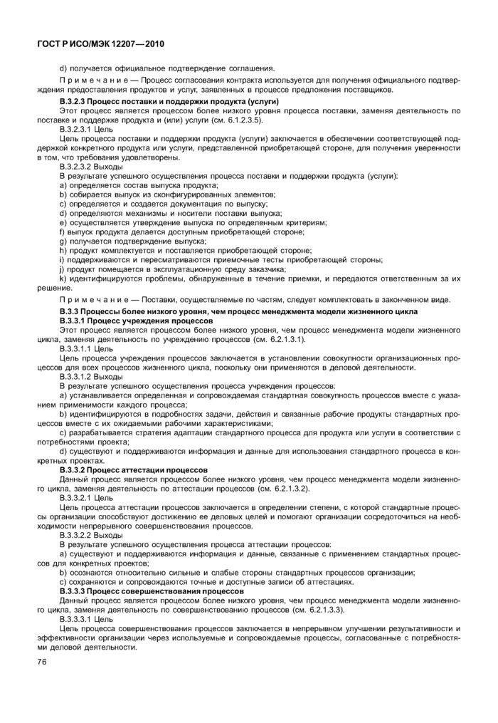  
стр. 81

[↑ Наверх](http://standartgost.ru/g/ГОСТ_Р_ИСО/МЭК_12207-2010)   
[🔗 Копировать ссылку](http://standartgost.ru/g/ГОСТ_Р_ИСО/МЭК_12207-2010)

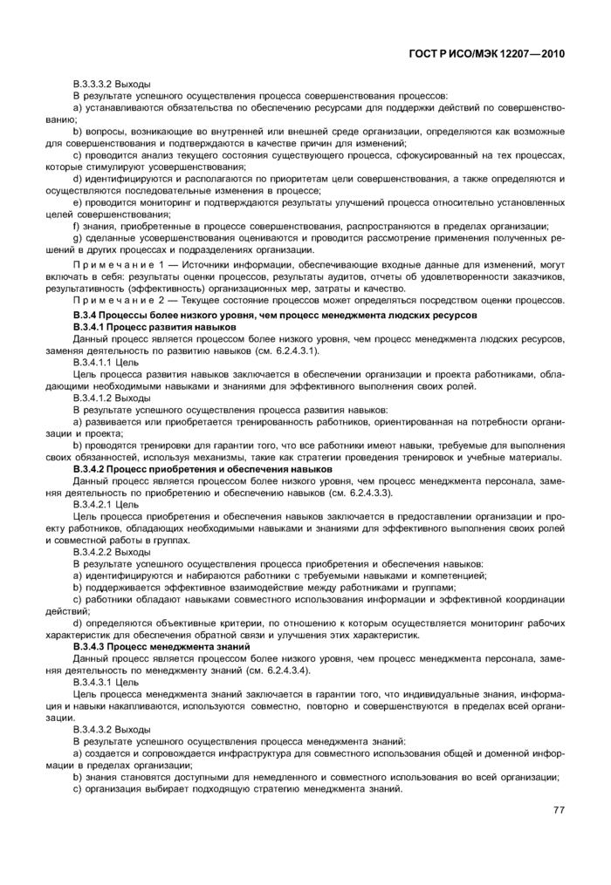  
стр. 82

[↑ Наверх](http://standartgost.ru/g/ГОСТ_Р_ИСО/МЭК_12207-2010)   
[🔗 Копировать ссылку](http://standartgost.ru/g/ГОСТ_Р_ИСО/МЭК_12207-2010)

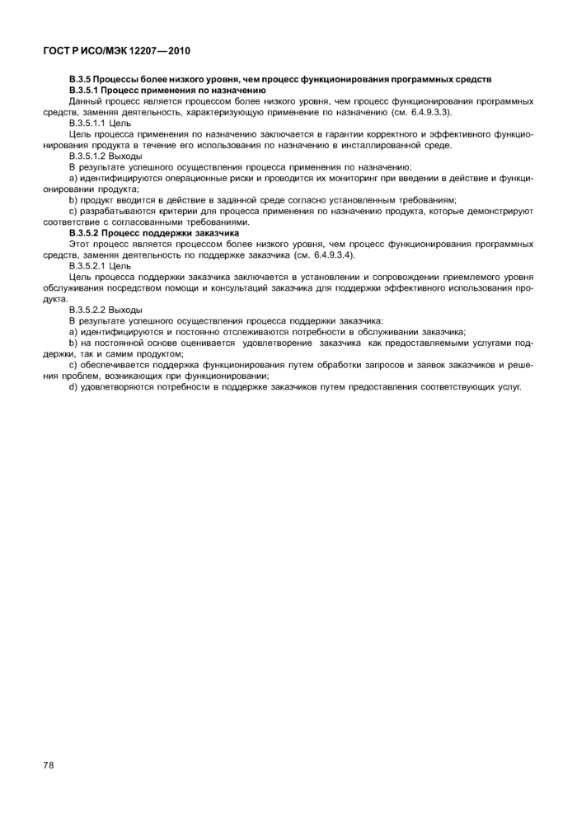  
стр. 83

[↑ Наверх](http://standartgost.ru/g/ГОСТ_Р_ИСО/МЭК_12207-2010)   
[🔗 Копировать ссылку](http://standartgost.ru/g/ГОСТ_Р_ИСО/МЭК_12207-2010)

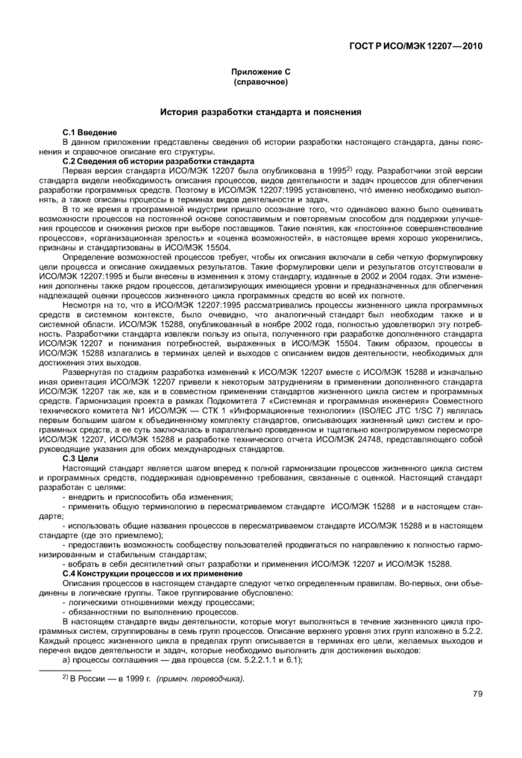  
стр. 84

[↑ Наверх](http://standartgost.ru/g/ГОСТ_Р_ИСО/МЭК_12207-2010)   
[🔗 Копировать ссылку](http://standartgost.ru/g/ГОСТ_Р_ИСО/МЭК_12207-2010)

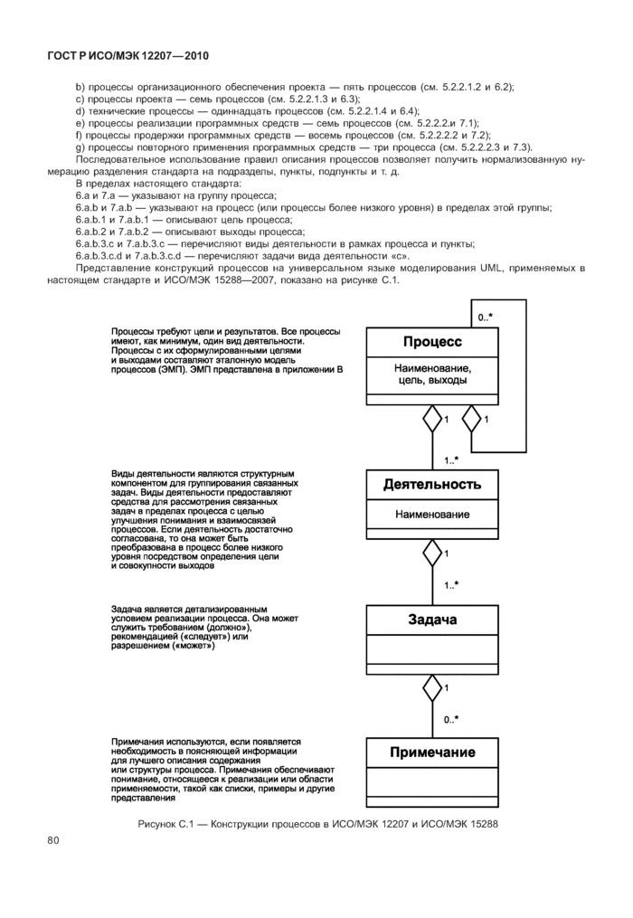  
стр. 85

[↑ Наверх](http://standartgost.ru/g/ГОСТ_Р_ИСО/МЭК_12207-2010)   
[🔗 Копировать ссылку](http://standartgost.ru/g/ГОСТ_Р_ИСО/МЭК_12207-2010)

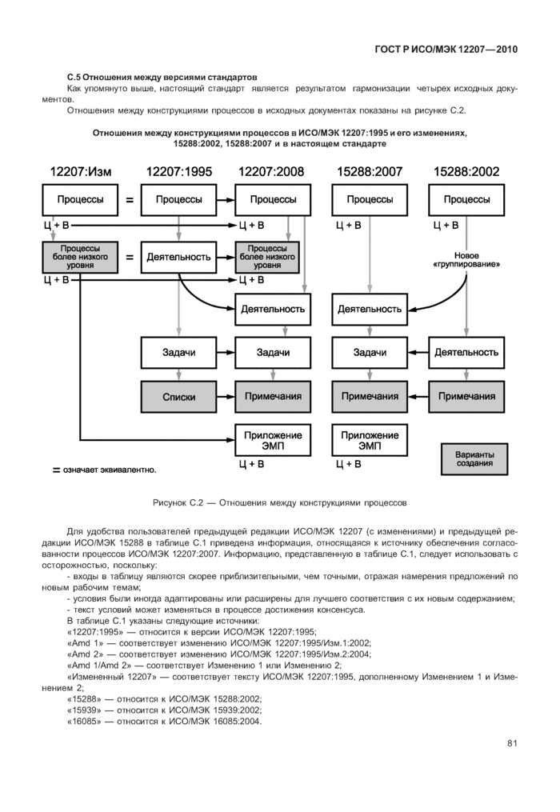  
стр. 86

[↑ Наверх](http://standartgost.ru/g/ГОСТ_Р_ИСО/МЭК_12207-2010)   
[🔗 Копировать ссылку](http://standartgost.ru/g/ГОСТ_Р_ИСО/МЭК_12207-2010)

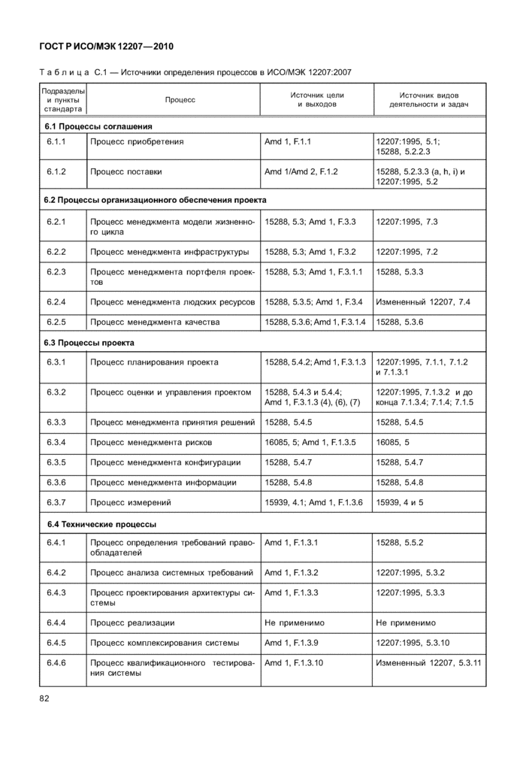  
стр. 87

[↑ Наверх](http://standartgost.ru/g/ГОСТ_Р_ИСО/МЭК_12207-2010)   
[🔗 Копировать ссылку](http://standartgost.ru/g/ГОСТ_Р_ИСО/МЭК_12207-2010)

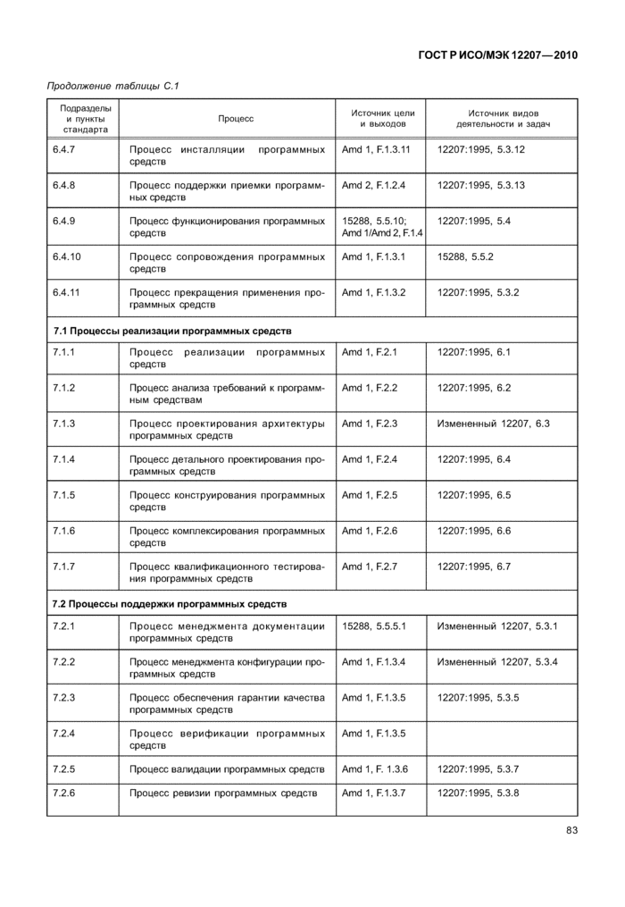  
стр. 88

[↑ Наверх](http://standartgost.ru/g/ГОСТ_Р_ИСО/МЭК_12207-2010)   
[🔗 Копировать ссылку](http://standartgost.ru/g/ГОСТ_Р_ИСО/МЭК_12207-2010)

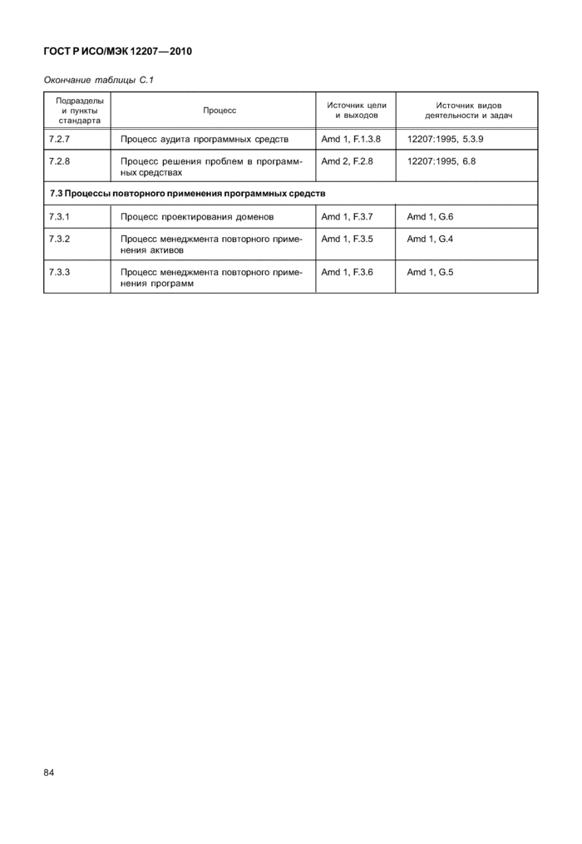  
стр. 89

[↑ Наверх](http://standartgost.ru/g/ГОСТ_Р_ИСО/МЭК_12207-2010)   
[🔗 Копировать ссылку](http://standartgost.ru/g/ГОСТ_Р_ИСО/МЭК_12207-2010)

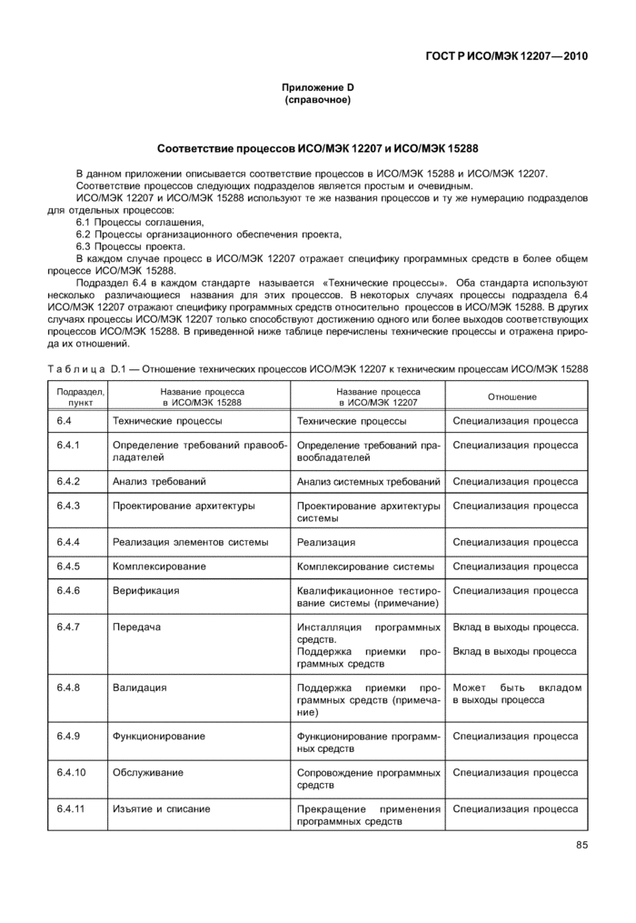  
стр. 90

[↑ Наверх](http://standartgost.ru/g/ГОСТ_Р_ИСО/МЭК_12207-2010)   
[🔗 Копировать ссылку](http://standartgost.ru/g/ГОСТ_Р_ИСО/МЭК_12207-2010)

  
стр. 91

[↑ Наверх](http://standartgost.ru/g/ГОСТ_Р_ИСО/МЭК_12207-2010)   
[🔗 Копировать ссылку](http://standartgost.ru/g/ГОСТ_Р_ИСО/МЭК_12207-2010)

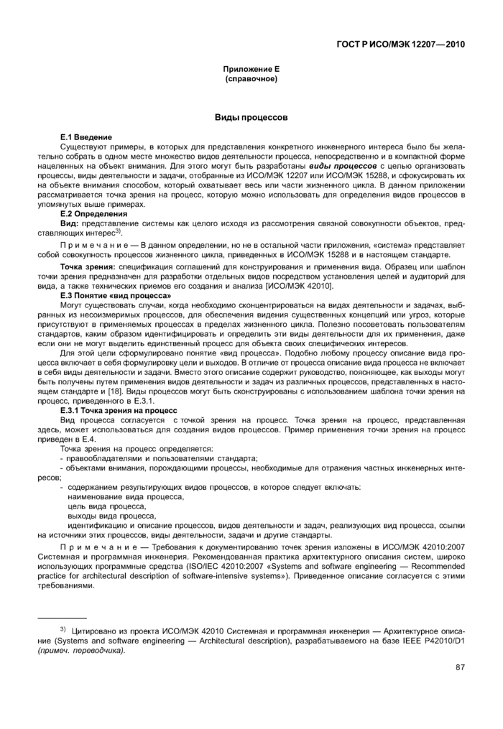  
стр. 92

[↑ Наверх](http://standartgost.ru/g/ГОСТ_Р_ИСО/МЭК_12207-2010)   
[🔗 Копировать ссылку](http://standartgost.ru/g/ГОСТ_Р_ИСО/МЭК_12207-2010)

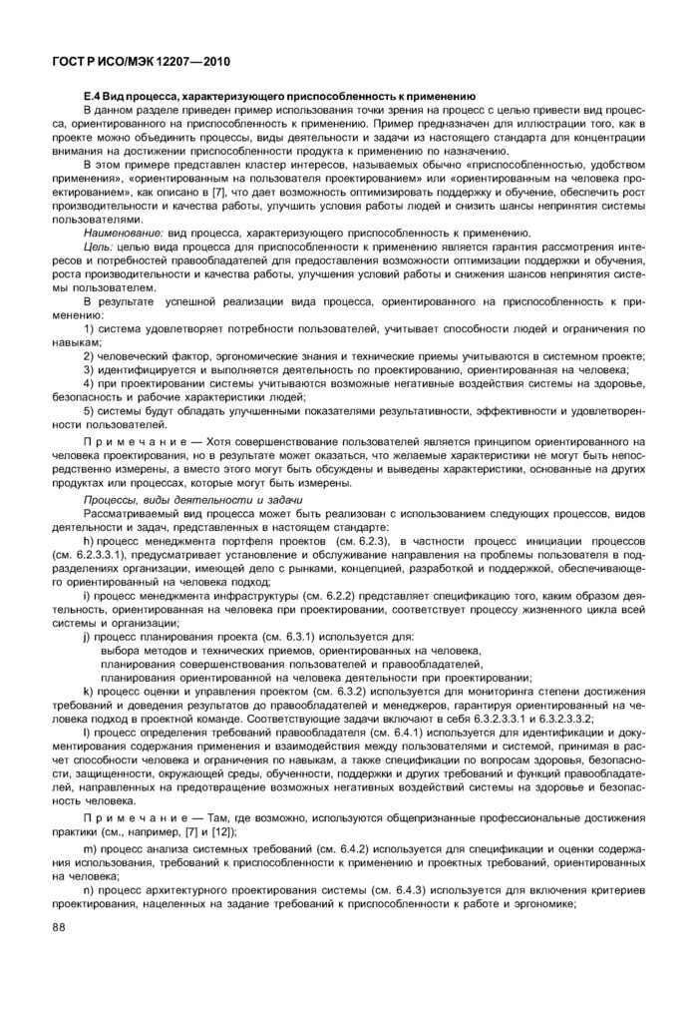  
стр. 93

[↑ Наверх](http://standartgost.ru/g/ГОСТ_Р_ИСО/МЭК_12207-2010)   
[🔗 Копировать ссылку](http://standartgost.ru/g/ГОСТ_Р_ИСО/МЭК_12207-2010)

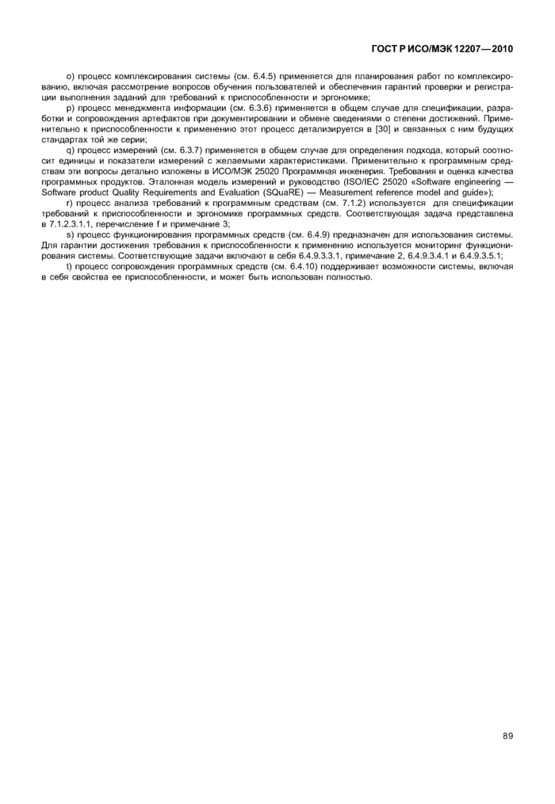  
стр. 94

[↑ Наверх](http://standartgost.ru/g/ГОСТ_Р_ИСО/МЭК_12207-2010)   
[🔗 Копировать ссылку](http://standartgost.ru/g/ГОСТ_Р_ИСО/МЭК_12207-2010)

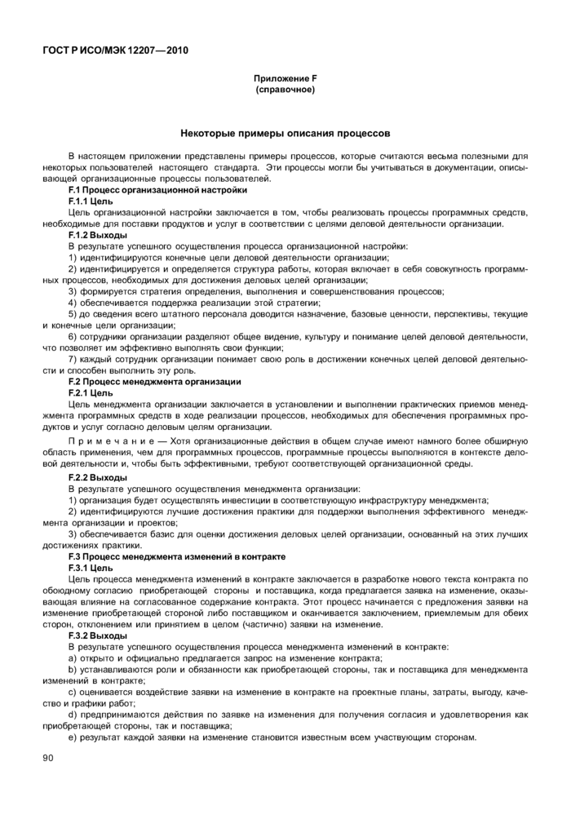  
стр. 95

[↑ Наверх](http://standartgost.ru/g/ГОСТ_Р_ИСО/МЭК_12207-2010)   
[🔗 Копировать ссылку](http://standartgost.ru/g/ГОСТ_Р_ИСО/МЭК_12207-2010)

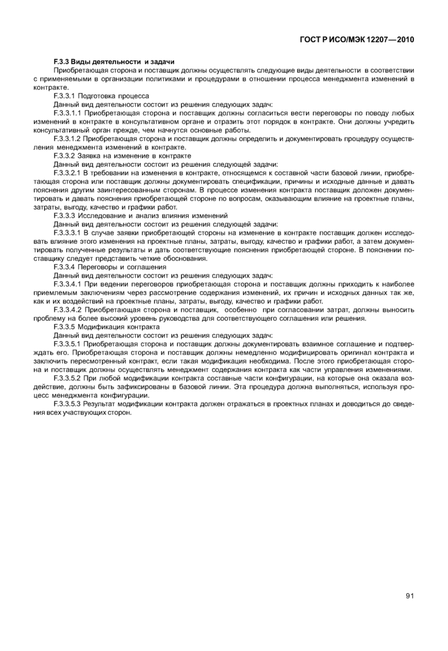  
стр. 96

[↑ Наверх](http://standartgost.ru/g/ГОСТ_Р_ИСО/МЭК_12207-2010)   
[🔗 Копировать ссылку](http://standartgost.ru/g/ГОСТ_Р_ИСО/МЭК_12207-2010)

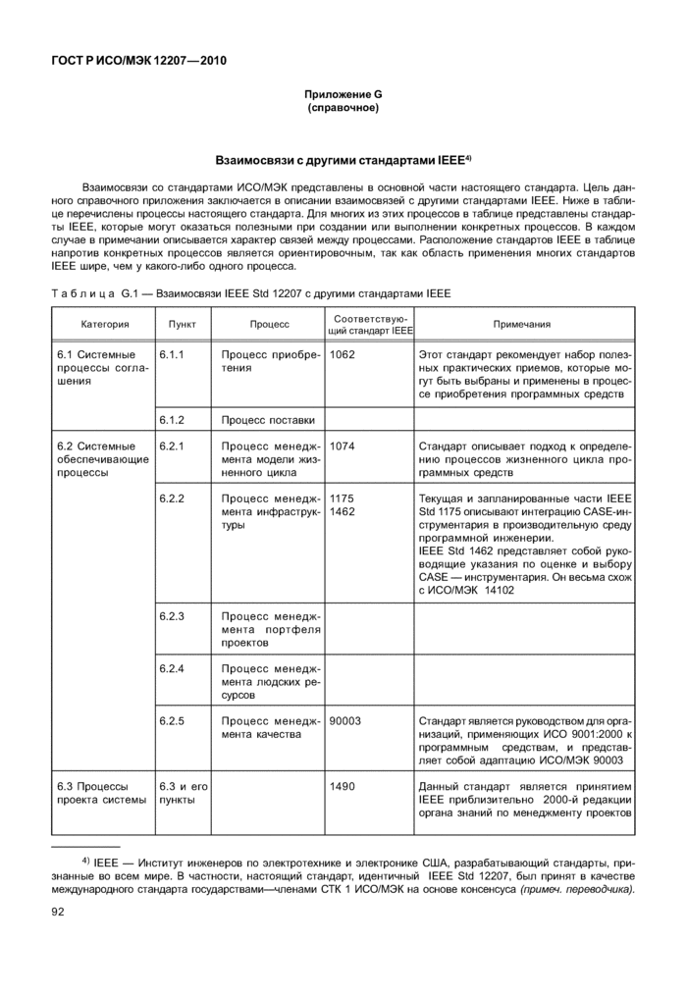  
стр. 97

[↑ Наверх](http://standartgost.ru/g/ГОСТ_Р_ИСО/МЭК_12207-2010)   
[🔗 Копировать ссылку](http://standartgost.ru/g/ГОСТ_Р_ИСО/МЭК_12207-2010)

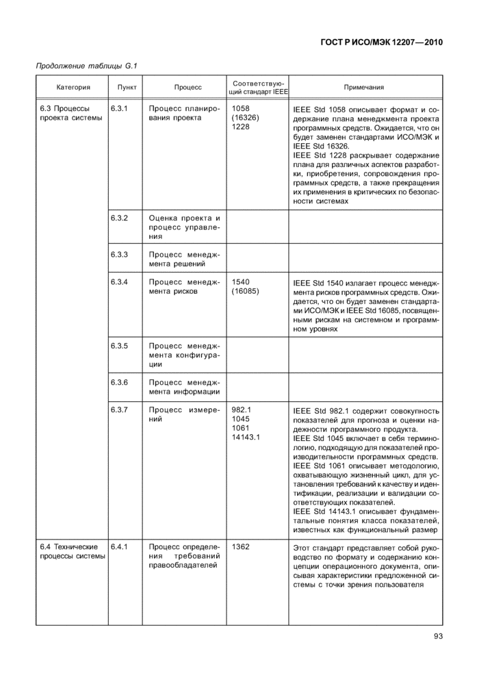  
стр. 98

[↑ Наверх](http://standartgost.ru/g/ГОСТ_Р_ИСО/МЭК_12207-2010)   
[🔗 Копировать ссылку](http://standartgost.ru/g/ГОСТ_Р_ИСО/МЭК_12207-2010)

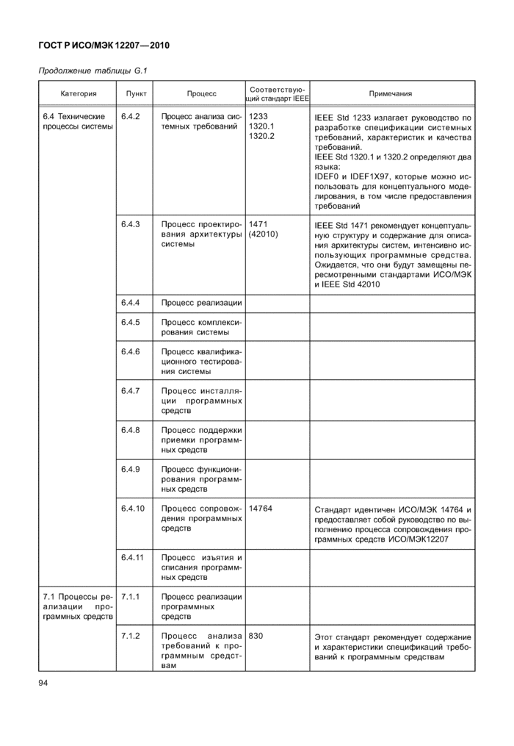  
стр. 99

[↑ Наверх](http://standartgost.ru/g/ГОСТ_Р_ИСО/МЭК_12207-2010)   
[🔗 Копировать ссылку](http://standartgost.ru/g/ГОСТ_Р_ИСО/МЭК_12207-2010)

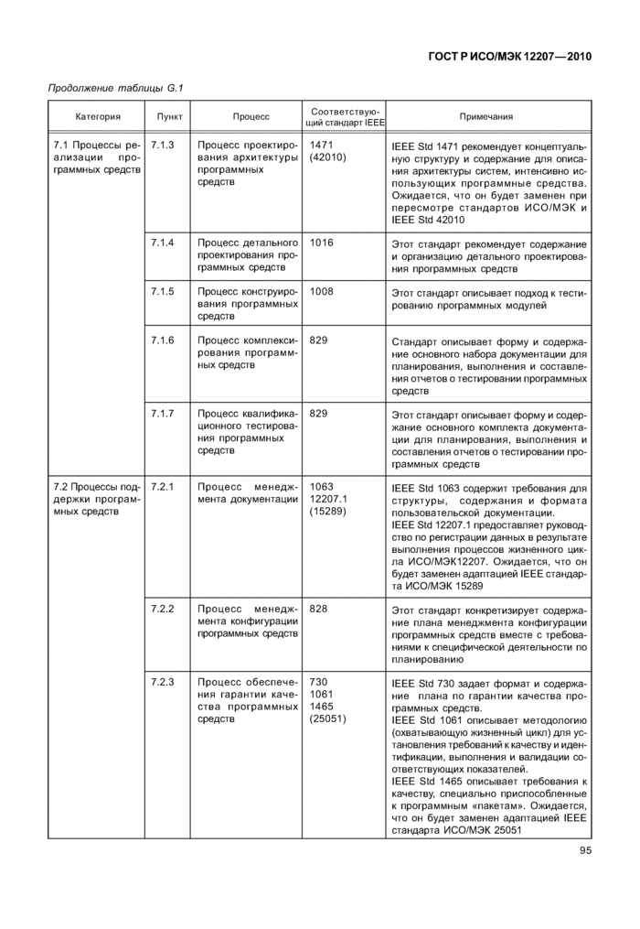  
стр. 100

[↑ Наверх](http://standartgost.ru/g/ГОСТ_Р_ИСО/МЭК_12207-2010)   
[🔗 Копировать ссылку](http://standartgost.ru/g/ГОСТ_Р_ИСО/МЭК_12207-2010)

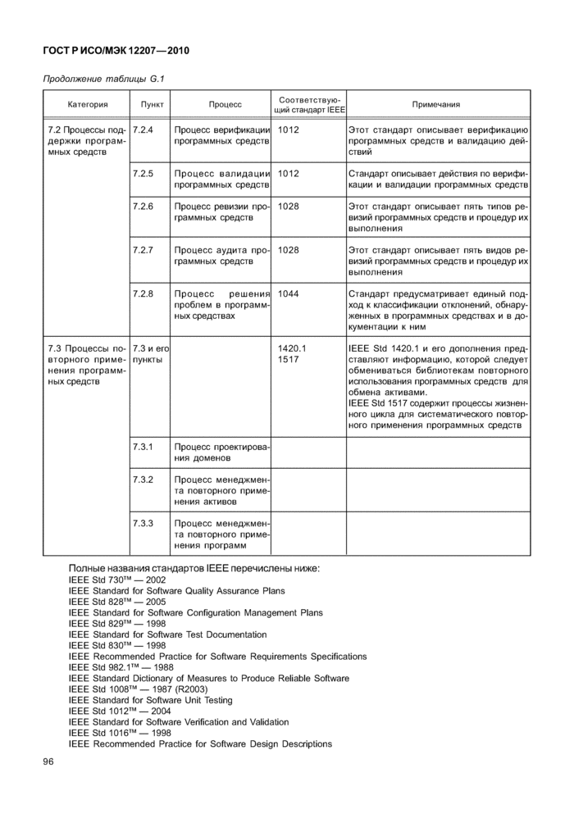  
стр. 101

[↑ Наверх](http://standartgost.ru/g/ГОСТ_Р_ИСО/МЭК_12207-2010)   
[🔗 Копировать ссылку](http://standartgost.ru/g/ГОСТ_Р_ИСО/МЭК_12207-2010)

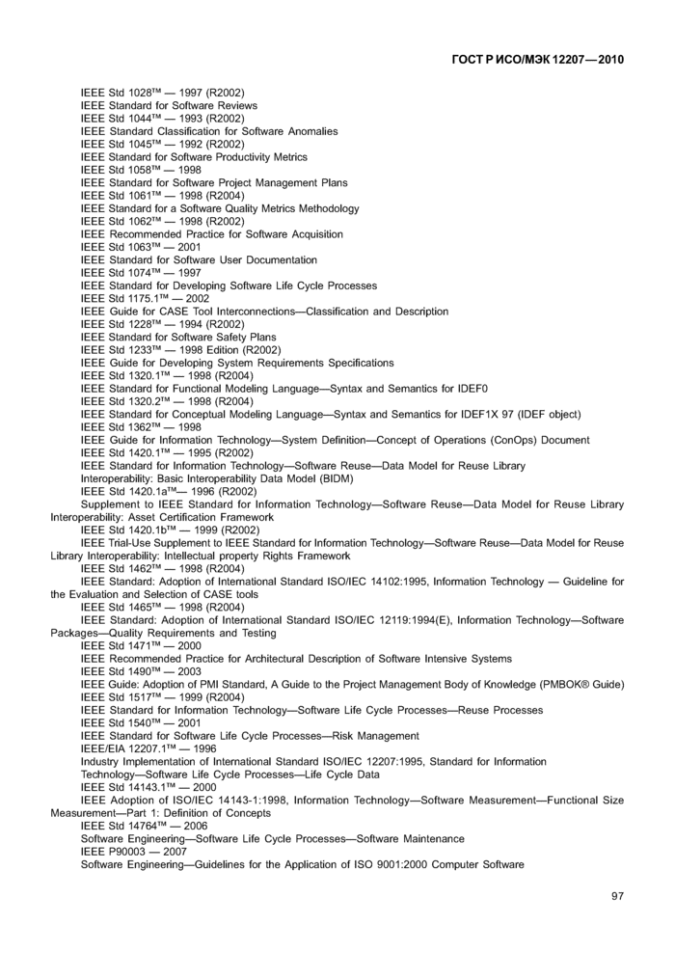  
стр. 102

[↑ Наверх](http://standartgost.ru/g/ГОСТ_Р_ИСО/МЭК_12207-2010)   
[🔗 Копировать ссылку](http://standartgost.ru/g/ГОСТ_Р_ИСО/МЭК_12207-2010)

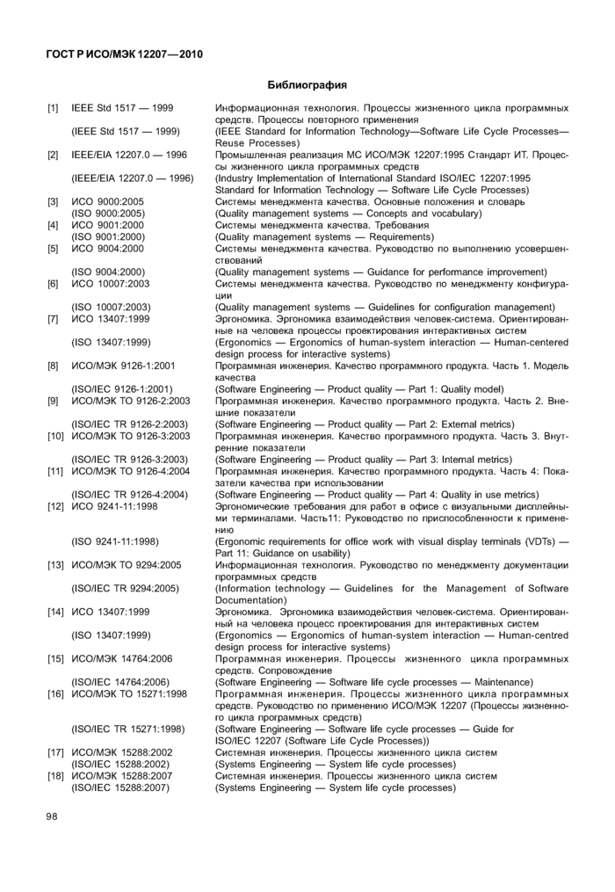  
стр. 103

[↑ Наверх](http://standartgost.ru/g/ГОСТ_Р_ИСО/МЭК_12207-2010)   
[🔗 Копировать ссылку](http://standartgost.ru/g/ГОСТ_Р_ИСО/МЭК_12207-2010)

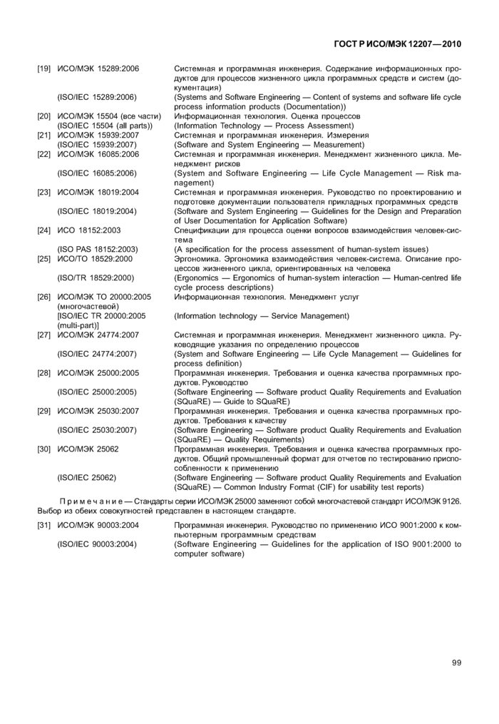  
стр. 104

[↑ Наверх](http://standartgost.ru/g/ГОСТ_Р_ИСО/МЭК_12207-2010)   
[🔗 Копировать ссылку](http://standartgost.ru/g/ГОСТ_Р_ИСО/МЭК_12207-2010)

  
стр. 105

Ссылка на страницу

Скопируйте эту ссылку:

Начало формы



Конец формы

Закрыть

ФЕДЕРАЛЬНОЕ АГЕНТСТВО   
ПО ТЕХНИЧЕСКОМУ РЕГУЛИРОВАНИЮ И МЕТРОЛОГИИ

|  |  |  |
| --- | --- | --- |
| http://img2.standartgost.ru/images/Data2/f/1/4293804/4293804988.files/x001.jpg | **НАЦИОНАЛЬНЫЙ  СТАНДАРТ  российской  федерации** | **ГОСТ Р  ИСО/МЭК  12207- 2010** |

**Информационная технология**

**Системная и программная инженерия**

**ПРОЦЕССЫ ЖИЗНЕННОГО ЦИКЛА   
ПРОГРАММНЫХ СРЕДСТВ**

**ISO/IEC 12207:2008**

**System and software engineering -**

**Software life cycle processes**

**(IDT)**

|  |  |
| --- | --- |
| http://img2.standartgost.ru/images/Data2/f/1/4293804/4293804988.files/x002.jpg | **Москва**  **Стандартинформ**  **2011** |

**Предисловие**

Цели и принципы стандартизации в Российской Федерации установлены Федеральным законом от 27 декабря 2002 г. № [184-ФЗ](http://standartgost.ru/gost/by_pkey/14294845855) «О техническом регулировании», а правила применения национальных стандартов Российской Федерации - [ГОСТ Р 1.0 - 2004](http://standartgost.ru/gost/by_pkey/14293854260) «Стандартизация в Российской Федерации. Основные положения»

**Сведения о стандарте**

1 ПОДГОТОВЛЕН Федеральным государственным унитарным предприятием «Научно-исследовательский институт «Восход» на основе собственного аутентичного перевода на русский язык стандарта, указанного в пункте 4

2 ВНЕСЕН Техническим комитетом по стандартизации ТК 22 «Информационные технологии»

3 УТВЕРЖДЕН И ВВЕДЕН В ДЕЙСТВИЕ Приказом Федерального агентства по техническому регулированию и метрологии от 30 ноября 2010 г. № 631-ст

4 Настоящий стандарт идентичен международному стандарту ИСО/МЭК 12207-2008 «Системная и программная инженерия. Процессы жизненного цикла программных средств» (ISO/IEC 12207:2008 «System and software engineering - Software life cycle processes»), разработанному подкомитетом ПК 7 «Системная и программная инженерия» (SC 7 System and Software Engineering) Совместного технического комитета № 1 ИСО/МЭК - СТК 1 «Информационные технологии» (ISO/IEC JTC 1 Information Technology)

5 ВЗАМЕН [ГОСТ Р ИСО/МЭК 12207-99](http://standartgost.ru/gost/by_pkey/14294818281)

*Информация об изменениях к настоящему стандарту публикуется в ежегодно издаваемом информационном указателе «Национальные стандарты», а текст изменений и поправок - в* *ежемесячно издаваемых информационных указателях «Национальные стандарты». В случае пересмотра (замены) или отмены настоящего стандарта соответствующее уведомление будет опубликовано в ежемесячно издаваемом информационном указателе «Национальные стандарты». Соответствующая информация, уведомление и тексты размещаются также в информационной системе общего пользования*- *на официальном сайте Федерального агентства по техническому регулированию и метрологии в сети Интернет*

**Содержание**

|  |
| --- |
| 1 Общие положения. 4  1.1 Область применения. 4  1.2 Назначение. 5  1.3 Ограничения. 5  2 Соответствие. 5  2.1 Предполагаемое соответствие. 5  2.2 Полное соответствие. 6  2.3 Адаптированное соответствие. 6  3 Нормативные ссылки. 6  4 Термины и определения. 6  5 Применение настоящего стандарта. 11  5.1 Ключевые понятия. 11  5.1.1 Отношения между программными продуктами и программными услугами. 11  5.1.2 Отношения между системами и программными средствами. 11  5.1.3 Организации и стороны.. 12  5.1.4 Внедрение на уровне организации и на уровне проекта. 13  5.1.5 Адаптация. 13  5.1.6 Временные отношения между процессами. 13  5.1.7 Оценивание по отношению к верификации и валидации. 14  5.1.8 Критерии для процессов. 14  5.1.9 Описание процессов. 14  5.1.10 Общие характеристики процессов. 14  5.1.11 Декомпозиция процессов. 15  5.1.12 Модели и стадии жизненного цикла. 15  5.2 Организация настоящего стандарта. 16  5.2.1 Категории процессов жизненного цикла. 16  5.2.2 Краткое содержание процессов жизненного цикла. 17  5.2.3 Эталонная модель процессов. 20  6 Процессы жизненного цикла систем.. 21  6.1 Процессы соглашения. 21  6.1.1 Процесс приобретения. 21  6.1.2 Процесс поставки. 24  6.2 Процессы организационного обеспечения проекта. 28  6.2.1 Процесс менеджмента модели жизненного цикла. 28  6.2.2 Процесс менеджмента инфраструктуры.. 29  6.2.3 Процесс менеджмента портфеля проектов. 30  6.2.4 Процесс менеджмента людских ресурсов. 31  6.2.5 Процесс менеджмента качества. 33  6.3 Процессы проекта. 34  6.3.1 Процесс планирования проекта. 34  6.3.2 Оценка проекта и процесс управления. 35  6.3.3 Процесс менеджмента решений. 36  6.3.4 Процесс менеджмента рисков. 37  6.3.5 Процесс менеджмента конфигурации. 39  6.3.6 Процесс менеджмента информации. 40  6.3.7 Процесс измерений. 42  6.4 Технические процессы.. 43  6.4.1 Процесс определения требований правообладателей. 43  6.4.2 Процесс анализа системных требований. 46  6.4.3 Процесс проектирования архитектуры системы.. 48  6.4.4 Процесс реализации. 49  6.4.5 Процесс комплексирования системы.. 49  6.4.6 Процесс квалификационного тестирования системы.. 50  6.4.7 Процесс инсталляции программных средств. 51  6.4.8 Процесс поддержки приемки программных средств. 52  6.4.9 Процесс функционирования программных средств. 53  6.4.10 Процесс сопровождения программных средств. 55  6.4.11 Процесс прекращения применения программных средств. 57  7 Процессы жизненного цикла программных средств. 59  7.1 Процессы реализации программных средств. 59  7.1.1 Процесс реализации. 59  7.1.2 Процесс анализа требований к программным средствам.. 60  7.1.3 Процесс проектирования архитектуры программных средств. 62  7.1.4 Процесс детального проектирования программных средств. 63  7.1.5 Процесс конструирования программных средств. 64  7.1.6 Процесс комплексирования программных средств. 65  7.1.7 Процесс квалификационного тестирования программных средств. 66  7.2 Процессы поддержки программных средств. 67  7.2.1 Процесс менеджмента документации программных средств. 67  7.2.2 Процесс менеджмента конфигурации программных средств. 69  7.2.3 Процесс обеспечения гарантии качества программных средств. 70  7.2.4 Процесс верификации программных средств. 72  7.2.5 Процесс валидации программных средств. 74  7.2.6 Процесс ревизии программных средств. 75  7.2.7 Процесс аудита программных средств. 77  7.2.8 Процесс решения проблем в программных средствах. 78  7.3 Процессы повторного применения программных средств. 79  7.3.1 Процесс проектирования доменов. 79  7.3.2 Процесс менеджмента повторного применения активов. 81  7.3.3 Процесс менеджмента повторного применения программ.. 82  Приложение А (обязательное) Процесс адаптации. 84  А.1 Введение. 84  А.2 Процесс адаптации. 85  А.2.1 Цель процесса адаптации. 85  А.2.2 Результаты процесса адаптации. 85  А.2.3 Деятельность в процессе адаптации. 85  Приложение В (обязательное) Эталонная модель процессов для целей оценки. 86  B.1 Введение. 86  B.2 Соответствие с ИСО/МЭК 15504-2. 86  B.2.1 Общие положения. 86  B.2.2 Требования к эталонным моделям процессов. 86  B.2.3 Описания процессов. 87  В.2.4 Атрибуты общего процесса для определения возможностей. 87  В.3 Эталонная модель процессов. 89  В.3.1 Процессы более низкого уровня, чем процесс приобретения. 90  В.3.2 Процессы более низкого уровня, чем процесс поставки. 91  В.3.3 Процессы более низкого уровня, чем процесс менеджмента модели жизненного цикла. 92  В.3.4 Процессы более низкого уровня, чем процесс менеджмента людских ресурсов. 94  В.3.5 Процессы более низкого уровня, чем процесс функционирования программных средств. 95  Приложение С (справочное) История разработки стандарта и пояснения. 95  С.1 Введение. 95  С.2 Сведения об истории разработки стандарта. 95  С.3 Цели. 96  С.4 Конструкции процессов и их применение. 97  С.5 Отношения между версиями стандартов. 98  Приложение D (справочное) Соответствие процессов ИСО/МЭК 12207 и ИСО/МЭК 15288. 101  Приложение Е (справочное) Виды процессов. 102  Е.1 Введение. 102  Е.2 Определения. 102  Е.3 Понятие «вид процесса». 103  Е.3.1 Точка зрения на процесс. 103  Е.4 Вид процесса, характеризующего приспособленность к применению.. 103  Приложение F (справочное) Некоторые примеры описания процессов. 105  F.1 Процесс организационной настройки. 105  F.2 Процесс менеджмента организации. 106  F.3 Процесс менеджмента изменений в контракте. 106  Приложение G (справочное) Взаимосвязи с другими стандартами IEEE.. 107  Библиография. 114 |

**ГОСТ Р ИСО/МЭК 12207-2010**

**НАЦИОНАЛЬНЫЙ СТАНДАРТ РОССИЙСКОЙ ФЕДЕРАЦИИ**

**Информационная технология**

**Системная и программная инженерия**

**ПРОЦЕССЫ ЖИЗНЕННОГО ЦИКЛА ПРОГРАММНЫХ СРЕДСТВ**

Information technology. System and software engineering. Software life cycle processes

**Дата введения - 2012 - 03- 01**

1 Общие положения

1.1 Область применения

Настоящий стандарт, используя устоявшуюся терминологию, устанавливает общую структуру процессов жизненного цикла программных средств, на которую можно ориентироваться в программной индустрии. Настоящий стандарт определяет процессы, виды деятельности и задачи, которые используются при приобретении программного продукта или услуги, а также при поставке, разработке, применении по назначению, сопровождении и прекращении применения программных продуктов. Понятие программного средства включает в себя встроенный фирменный программный компонент.

Настоящий стандарт используется при приобретении систем, программных продуктов и услуг, при их поставке, разработке, применении по назначению, сопровождении и прекращении применения программных продуктов и программных компонентов системы как в самой организации, так и вне ее. Эти аспекты системного определения включаются в настоящий стандарт для обеспечения содержания понятий программных продуктов и услуг.

Настоящий стандарт устанавливает также процесс, который может использоваться при определении, управлении и совершенствовании процессов жизненного цикла программных средств.

Процессы, виды деятельности и задачи настоящего стандарта - самостоятельно либо совместно с ИСО/МЭК 15288 - могут также использоваться во время приобретения системы, содержащей программные средства.

1.2 Назначение

Настоящий стандарт предназначен для представления определенной совокупности процессов, облегчающих связи между приобретающими сторонами, поставщиками и другими правообладателями в течение жизненного цикла программных продуктов.

Настоящий стандарт разработан для сторон, приобретающих системы, программные продукты и услуги, а также для поставщиков, разработчиков, операторов, сопровожденцев, менеджеров (в том числе, менеджеров по качеству) и пользователей программных продуктов.

Настоящий стандарт предназначен для использования при двусторонних отношениях и может применяться также в случае, когда обе стороны принадлежат одной и той же организации. Такие отношения могут варьироваться от неформального соглашения вплоть до официального контракта. Настоящий стандарт может использоваться одной из сторон через самостоятельно выбираемую совокупность процессов, что не исключает применения настоящего стандарта поставщиками или разработчиками готовых программных продуктов.

1.3 Ограничения

В настоящем стандарте не детализируются процессы жизненного цикла в терминах методов или процедур, необходимых для удовлетворения требований и достижения результатов процесса.

Настоящий стандарт не устанавливает требований к документации в части ее наименований, форматов, определенного содержания и носителей для записи. Настоящий стандарт может потребовать разработки документов подобного класса или типа, например, различных планов. Настоящий стандарт, однако, не предусматривает, чтобы такие документы разрабатывались или комплектовались раздельно или каким-то образом объединялись. Эти решения остаются за пользователем настоящего стандарта.

Примечание - В [19] установлены требования к информационному содержанию разделов документации, описывающей процессы жизненного цикла.

Настоящий стандарт не устанавливает конкретной модели жизненного цикла системы или программных средств, разработки методологии, методов, моделей или технических приемов. Стороны, применяющие настоящий стандарт, отвечают за выбор модели жизненного цикла для программных проектов и отображение процессов, действий и задач, представленных в настоящем стандарте, на эту модель. Стороны также ответственны за выбор и применение методов разработки программных средств и за выполнение действий и задач, подходящих для программного проекта.

Настоящий стандарт не должен противоречить политикам, процедурам и нормам применяющей его организации, национальным законам и регулирующим документам. Каждое такое противоречие должно быть разрешено до начала использования настоящего стандарта.

2 Соответствие

2.1 Предполагаемое соответствие

Требования изложены в разделах 6, 7 и в приложении А настоящего стандарта. Настоящий стандарт устанавливает требования для ряда процессов, приемлемых для использования в течение всего жизненного цикла программного продукта или услуги. Допускается, что в отдельных проектах или в некоторых организациях может не возникнуть потребность применять все процессы, приведенные в настоящем стандарте. В этом случае применение настоящего стандарта обычно сводится к выбору ряда процессов, подходящих для организации или проекта. Существует два способа такого выбора, выполнение которых может потребовать соответствия с положениями настоящего стандарта. Любое заявление о соответствии должно быть оформлено только в одной из двух приведенных ниже форм.

2.2 Полное соответствие

В заявлении о полном соответствии перечисляют процессы, которые удовлетворяют требованиям настоящего стандарта. Для доказательства полного соответствия процессов положениям настоящего стандарта демонстрируют результаты процессов.

2.3 Адаптированное соответствие

В случае использования стандарта как основы для установления какой-либо совокупности процессов, которые не могут быть квалифицированы как полностью соответствующие, положения настоящего стандарта выбирают или модифицируют согласно процессу адаптации, приведенному в приложении А. Формируют адаптированный текст, в отношении которого заявляют о соответствии в результате адаптации. Соответствие в результате адаптации достигается путем доказательства того, что требования к адаптированным процессам были удовлетворены, приводя в качестве доказательства результаты процессов.

Примечание 1 - При использовании настоящего стандарта для разработки соглашения между приобретающей стороной и поставщиком определенные положения стандарта могут быть отобраны для включения в соглашение с изменениями или без изменений. В таком случае для приобретающей стороны и поставщика более приемлемо заявлять о соответствии соглашению, нежели о соответствии настоящему стандарту.

Примечание 2 - Любой организации (например, национальной, промышленной ассоциации, компании), использующей настоящий стандарт в качестве условия при торговле, следует конкретизировать и сделать общеизвестным минимальный набор требуемых процессов, действий и задач, определяющих соответствие поставщиков настоящему стандарту.

Примечание 3 - Требования настоящего стандарта отражаются использованием глагола «должен», рекомендации - глаголом «следует», а разрешения - глаголом «может».

3 Нормативные ссылки

Нормативные ссылки в настоящем стандарте не использованы.

4 Термины и определения

В настоящем стандарте применены следующие термины с соответствующими определениями.

4.1 **приобретающая сторона** (acquirer): Правообладатель, который приобретает или получает продукт или услугу от поставщика.

Примечание - Приобретающей стороной может быть: покупатель, заказчик, владелец, оптовый покупатель.

4.2 **приобретение** (acquisition): Процесс получения системы, программного продукта или программной услуги.

4.3 **деятельность** (activity): Совокупность согласованных задач процесса.

4.4 **соглашение** (agreement): Взаимное признание сроков и условий, в соответствии с которыми осуществляются рабочие отношения.

4.5 **аудит** (audit): Независимая оценка программных продуктов и процессов, проводимая уполномоченным лицом с целью оценить их соответствие требованиям.

4.6 **базовая линия** (baseline): Спецификация или продукт, которые были официально рассмотрены и согласованы с тем, чтобы впоследствии служить основой для дальнейшего развития, и которые могут быть изменены только посредством официальных и контролируемых процедур изменения.

4.7 **составная часть конфигурации** (configuration item): Объект в пределах конфигурации, который удовлетворяет некоторой функции целевого применения и может быть однозначно идентифицирован в данный момент времени.

4.8 **контракт** (contract): Обязательное соглашение между двумя сторонами, главным образом опирающиеся на юридические нормы, или подобное внутреннее соглашение в рамках организации.

4.9 **заказчик** (customer): Организация или лицо, получающие продукт или услугу.

Примечание 1 - Заказчик может быть внутренним или внешним по отношению к организации.

Примечание 2 - Адаптировано из ИСО 9000:2005.

Примечание 3 - Другие термины, используемые для термина «заказчик»: «приобретающая сторона», «розничный покупатель», «оптовый покупатель».

4.10 **разработчик** (developer): Организация, которая выполняет разработку задач (в том числе анализ требований, проектирование, приемочные испытания) в процессе жизненного цикла.

Примечание - В настоящем стандарте термины «разработчик» и «исполнитель» являются синонимами.

4.11 **обеспечивающая система** (enabling system): Система, которая служит дополнением к рассматриваемой системе на протяжении стадий ее жизненного цикла, но не обязательно вносит непосредственный вклад в ее функционирование.

Примечание 1 - Например, если рассматриваемая система вступает в стадию производства, то требуется обеспечивающая производственная система.

Примечание 2 - Каждая обеспечивающая система имеет собственный жизненный цикл. Настоящий стандарт может применяться для любой обеспечивающей системы, если она представлена как рассматриваемая система.

4.12 **оценивание** (evaluation): Систематическое определение степени, с которой некоторый объект удовлетворяет установленным критериям.

4.13 **основные средства** (facility): Физические устройства или оборудование, способствующие выполнению действий, например, здания, инструменты, принадлежности.

4.14 **фирменное средство** (firmware): Сочетание технического средства и компьютерных команд или данных, встроенных в это техническое средство в качестве предназначенного только для чтения программного средства.

Примечание - Фирменное программное средство не может быть легко модифицировано под управлением какой-либо программы.

4.15**исполнитель** (implementer): Организация, которая выполняет реализацию задач.

Примечание - В настоящем стандарте, термины «разработчик» и «исполнитель» являются синонимами.

4.16 **жизненный цикл** (life cycle): Развитие системы, продукта, услуги, проекта или других изготовленных человеком объектов, начиная со стадии разработки концепции и заканчивая прекращением применения.

4.17 **модель жизненного цикла** (life cycle model): Структура процессов и действий, связанных с жизненным циклом, организуемых в стадии, которые также служат в качестве общей ссылки для установления связей и взаимопонимания сторон.

4.18 **сопровождающая сторона** (maintainer): Организация, которая осуществляет деятельность по сопровождению.

4.19 **мониторинг** (monitoring): Текущий контроль состояния деятельности поставщика и результатов этой деятельности, проводимый приобретающей или третьей стороной.

4.20 **непоставляемая составная часть** (non-deliverable item): Техническое средство или программный продукт, который не требуется поставлять по условиям контракта, но который может использоваться в разработке программного продукта.

4.21 **готовый** (off-the-shelf): Уже разработанный и имеющийся в наличии.

4.22 **оператор** (operator): Какой-либо объект, осуществляющий работу системы.

Примечание 1 - Роль оператора и роль пользователя могут возлагаться одновременно или последовательно на одно и то же лицо или организацию.

Примечание 2 - В контексте данного конкретного определения термин «объект» означает лицо или организацию.

4.23 **организация** (organization): Лицо или группа лиц и необходимых средств с распределением обязанностей, полномочий и взаимоотношений.

Примечание 1 - Адаптировано из ИСО 9000:2005.

Примечание 2 - Объединение лиц, организованных для некоторой конкретной цели, такое как клуб, союз, корпорация или общество, являются организацией.

Примечание 3 - Определенная часть организации (даже такая небольшая, как конкретное лицо) или определенная группа организаций может рассматриваться как организация, если она имеет обязанности, полномочия и определенные отношения.

Примечание 4 - Отдельная форма организационного объекта часто называется «предприятием», поэтому организационные аспекты настоящего стандарта следует применять также и к «предприятию».

4.24 **сторона** (party): Организация, участвующая в контракте.

Примечание - В настоящем стандарте стороны, входящие в соглашение, называются «приобретающей стороной» и «поставщиком».

4.25 **процесс** (process): Совокупность взаимосвязанных или взаимодействующих видов деятельности, преобразующих входы в выходы.

[ИСО 9000:2005]

4.26 **цель процесса** (process purpose): Цель высокого уровня выполнения процесса и вероятные выходы эффективной реализации процесса.

Примечание - Необходимо, чтобы реализация процесса обеспечивала ощутимую пользу правообладателям.

4.27 **выход процесса** (process outcome): Наблюдаемый результат успешного достижения цели процесса.

Примечание - Формулировка выхода процесса описывает один из следующих результатов:

- изготовление какого-либо артефакта;

- существенное изменение состояния;

- удовлетворение заданных ограничений, например требований, конечных целей и т. п.

4.28 **продукт** (product): Результат процесса.

[ИСО 9000:2005]

4.29 **проект** (project): Попытка действий с определенными начальными и конечными сроками, предпринимаемая для создания продукта или услуги в соответствии с заданными ресурсами и требованиями.

Примечание 1 - Адаптировано из ИСО 9000:2005.

Примечание 2 - Проект может рассматриваться как уникальный процесс, включающий в себя скоординированные и управляемые виды деятельности, а также может быть комбинацией видов деятельности из процессов проекта и технических процессов, определенных в настоящем стандарте.

4.30 **портфель проектов** (project portfolio): Совокупность проектов, направленных на достижение стратегических целей организации.

4.31 **квалификация** (qualification): Процесс демонстрации, определяющий, способен ли какой-либо объект полностью удовлетворять заданным требованиям.

4.32 **квалификационное требование** (qualification requirement): Совокупность критериев или условий, которые должны быть удовлетворены для того, чтобы квалифицировать программный продукт как соответствующий спецификациям и готовый для применения в заданном окружении или интеграции с системой, для которой он предназначен.

4.33 **квалификационное тестирование** (qualification testing): Тестирование, проводимое разработчиком и санкционированное приобретающей стороной (при необходимости) с целью демонстрации того, что программный продукт удовлетворяет спецификациям и готов для применения в заданном окружении или интеграции с системой, для которой он предназначен.

4.34 **гарантия качества** (quality assurance): Все запланированные и систематические действия, выполняемые в рамках системы качества и продемонстрированные надлежащим образом для обеспечения соответствующей уверенности в том, что объект полностью удовлетворяет требованиям к качеству.

Примечание 1 - Существуют как внутренние, так и внешние цели гарантии качества:

a) внутренняя гарантия качества: в пределах организации гарантия качества обеспечивает уверенность руководству организации;

b) внешняя гарантия качества: в контрактных ситуациях гарантия качества обеспечивает уверенность заказчику или другим сторонам.

Примечание 2 - Некоторые действия по управлению качеством и гарантии качества взаимосвязаны.

Примечание 3 - До тех пор, пока требования к качеству полностью не удовлетворяют потребностям пользователя, гарантия качества не может обеспечить необходимой уверенности.

4.35 **выпуск** (release): Конкретная версия элемента конфигурации, которая становится доступной для специфической цели (например, выпуск теста).

4.36 **заявка на участие в предложенном тендере** (request for proposal tender): Документ, используемый приобретающей стороной как средство для объявления своего намерения стать потенциальным покупателем и приобрести конкретную систему, программный продукт или программную услугу.

4.37 **ресурс** (resource): Актив, который используется или потребляется в ходе выполнения процесса.

4.38 **снятие с эксплуатации** (retirement): Прекращение активной поддержки эксплуатирующей и сопровождающей организацией, частичная или полная замена новой системой или инсталляция обновленной системы.

4.39 **защита (защищенность)** (security): Предохранение информации и данных с тем, чтобы неуполномоченные лица или системы не могли их читать или изменять, а уполномоченным лицам или системам не было отказано в доступе к ним.

4.40 **услуга** (service): Выполнение действий, работы или обязанностей, связанных с продуктом.

4.41 **программная составная часть** (software item): Исходный код, объектный код, контрольный код, контрольные данные или совокупность этих составных частей.

Примечание - Программная составная часть может рассматриваться как системный элемент в [18].

4.42 **программный продукт** (software product): Совокупность компьютерных программ, процедур и, возможно, связанных с ними документации и данных.

4.43 **программный блок** (software unit): Отдельная компилируемая часть кода.

4.44 **стадия** (stage): Период в пределах жизненного цикла некоторого объекта, который относится к состоянию его описания или реализации.

Примечание 1 - В настоящем стандарте принято, что стадии относятся к основному развитию и достижению контрольных точек этим объектом в течение его жизненного цикла.

Примечание 2 - Стадии могут быть взаимно перекрывающимися.

4.45 **правообладатель** (stakeholder): Лицо или организация, имеющие право, долю, требование или интерес в системе или в обладании ее характеристиками, удовлетворяющими ее потребности и ожидания.

4.46 **задание на выполнение работы** (statement of work): Документ, используемый приобретающей стороной как средство для описания и конкретизации задач, которые должны быть выполнены по условиям контракта.

4.47 **поставщик** (supplier): Организация или лицо, которое вступает в соглашение с приобретающей стороной на поставку продукта или услуги.

Примечание 1 - «Поставщиком» может быть подрядчик, производитель, торговец или продавец.

Примечание 2 - Иногда приобретающая сторона и поставщик являются частью одной и той же организации.

4.48 **система** (system): Комбинация взаимодействующих элементов, организованных для достижения одной или нескольких поставленных целей.

Примечание 1 - Система может рассматриваться как продукт или предоставляемые им услуги.

Примечание 2 - На практике интерпретация данного термина зачастую уточняется с помощью ассоциативного существительного, например, «система самолета». В некоторых случаях слово «система» может заменяться контекстно-зависимым синонимом, например, «самолет», хотя это может впоследствии затруднить восприятие системных принципов.

4.49 **системный элемент** (system element): Представитель совокупности элементов, образующих систему.

Примечание - Системный элемент является отдельной частью системы, которая может быть создана для полного выполнения заданных требований. Системный элемент может представлять собой технические и программные средства, данные, людей, процессы (например, процессы для обеспечения услуг пользователям), процедуры (например, инструкции оператору), средства, материалы и природные объекты (например, вода, живые организмы, минералы) или любые их сочетания.

4.50 **задача** (task): Требование, рекомендация или разрешенное действие, предназначенное для содействия достижению одного или более выходов процесса.

4.51 **тестовое покрытие** (test coverage): Степень, с которой данный тест проверяет требования для системы или программного продукта.

4.52 **тестируемость** (testability): Степень, с которой объективный и физически реализуемый тест может быть спроектирован для определения того, что требование выполняется.

4.53 **пользователь** (user): Лицо или группа лиц, извлекающих пользу из системы в процессе ее применения.

Примечание - Роль пользователя и роль оператора могут выполняться одновременно или последовательно одним и тем же человеком или организацией.

4.54 **валидация** (validation): Подтверждение (на основе представления объективных свидетельств) того, что требования, предназначенные для конкретного использования или применения, выполнены [3].

Примечание - Валидация в контексте жизненного цикла представляет собой совокупность действий, гарантирующих и обеспечивающих уверенность в том, что система способна реализовать свое предназначение, текущие и перспективные цели.

4.55 **верификация** (verification): Подтверждение (на основе представления объективных свидетельств) того, что заданные требования полностью выполнены [3].

Примечание - Верификация в контексте жизненного цикла представляет собой совокупность действий по сравнению полученного результата жизненного цикла с требуемыми характеристиками для этого результата. Результатами жизненного цикла могут являться (но не ограничиваться ими): заданные требования, описание проекта и непосредственно система.

4.56 **версия** (version): Идентифицированный экземпляр составной части.

Примечание - Модификация какой-либо версии программного продукта, воплощенная в новой версии, требует действий менеджмента конфигурации.

5 Применение настоящего стандарта

В разделе 5 представлен обзор процессов жизненного цикла программных средств, которые могут быть использованы для приобретения, поставки, разработки, применения по назначению, сопровождения и прекращения применения программных продуктов и услуг. Целью обзора является предоставление «дорожной карты» пользователям настоящего стандарта для того, чтобы они могли ориентироваться в нем и применять его осмысленно.

5.1 Ключевые понятия

В подразделе 5.1 приведены ключевые понятия, предназначенные для изучения и применения настоящего стандарта. В некоторых случаях общеупотребимые слова используются в специфическом смысле. Ниже будут также описаны такие специальные применения. Дальнейшие уточнения этих понятий можно найти в [16].

Примечание - ИСО/МЭК ТО 24748 «Руководство по менеджменту жизненного цикла» может также способствовать последующим уточнениям.

5.1.1 Отношения между программными продуктами и программными услугами

В общем случае настоящий стандарт применяется как для программных продуктов, так и для программных услуг. Условия конкретных процессов определяют их применимость.

Примечание - Определения процессов, требования и руководства провайдерам услуг для предоставления управляемых услуг приведены в [26].

5.1.2 Отношения между системами и программными средствами

Настоящий стандарт устанавливает строгую связь между системой и применяемыми в ней программными средствами. Такая связь основывается на общих принципах системной инженерии. Программное средство трактуется как единая часть общей системы, выполняющая определенные функции в данной системе, что осуществляется посредством выделения требований к программным средствам из требований к системе, проектирования, производства программных средств и объединения их в систему. Этот принцип является фундаментальной предпосылкой для настоящего стандарта, в котором программные средства всегда существуют в контексте системы, даже если система состоит из единственного процессора, выполняющего программы. В таком случае программный продукт или услуга всегда рассматриваются как одна из составных частей системы. Например, в настоящем стандарте проводится различие между анализом системных требований и анализом требований к программным средствам, так как в общем случае построение системной архитектуры определяет системные требования для различных составных частей системы, а анализ требований к программным средствам предопределяет требования к ним, исходя из системных требований, назначенных каждой программной составной части. Конечно, в некоторых случаях непрограммных элементов в системе может быть настолько мало, что можно не делать различия между анализом системы и анализом программных средств.

Настоящий стандарт имеет сильную взаимосвязь с [18] и может использоваться вместе с ним. Во многих случаях процессы в настоящем стандарте непосредственно соответствуют процессам в [18], но с некоторой спецификой для программных продуктов и услуг. Примечательным примером является то, что процесс реализации программных средств в настоящем стандарте является специальным, частным случаем процесса реализации, приведенного в [18].

В случае, если система имеет важные непрограммные элементы, то организация может по желанию применять [18] для обеспечения соответствующих процессов жизненного цикла. Для каждого программного элемента системы организации следует применять процесс реализации программных средств из настоящего стандарта для создания программного элемента.

В случае, если количество непрограммных средств системы минимально, то организация может по своему усмотрению применять настоящий стандарт, не ссылаясь на [18]. В настоящем стандарте содержится дополнительный процесс системного уровня, тем не менее приспособленный к потребностям программных средств и предназначенный для обеспечения минимально приемлемого системного контекста для программных средств.

В случае, если настоящий стандарт применяется в сочетании с [18], то должно учитываться любое незначительное несоответствие в терминологии. В [18] производится декомпозиция системы на совокупность системных «элементов». Некоторые из этих элементов могут определяться как программные продукты, которые реализуются с использованием настоящего стандарта. В настоящем стандарте применяется термин «составная часть» для указания на некоторый основной элемент системы. Короче говоря, в настоящем стандарте используется термин «составная часть» тогда, когда в [18] используется термин «элемент программного средства».

Некоторые составные части могут, в конечном счете, назначаться как объект менеджмента конфигурации; тогда они называются «составными частями конфигурации». Процесс проектирования архитектуры программных средств преобразует составные части в «компоненты», а процесс детального проектирования программных средств переводит «компоненты» в «программные блоки».

5.1.3 Организации и стороны

В настоящем стандарте термины «организация» и «сторона» тесно связаны. Организация - это группа лиц с определенными обязанностями и полномочиями, объединенных для реализации некоторых конкретных целей, таких как клуб, союз, корпорация или общество. Если организация полностью или частично входит в контрактное соглашение (договор), то это - сторона. Стороны могут быть из одной или из разных организаций. Отдельное лицо является примером организации, если на него возлагается определенная ответственность и полномочия.

Организация или сторона получают свои наименования от процессов, за которые они ответственны. Например, организация называется приобретающей стороной, если она выполняет процесс приобретения. Таким образом, когда следующие термины используются в настоящем стандарте, они не имеют своего изначального значения, а вместо этого указывают на организацию или сторону, ответственную за выполнение процесса со сходным названием: приобретающая сторона, поставщик, исполнитель, сопровождающая сторона и оператор.

В настоящем стандарте применяются также другие термины по отношению к организации: «пользователь» - может быть организацией, которая извлекает выгоду от применения программного продукта или услуги; «заказчик» - рассматривается совместно как пользователь и приобретающая сторона; «правообладатель» - рассматривается как организация, заинтересованная в успехе проекта.

Процессы и организации (стороны) связаны только функционально. Настоящий стандарт не диктует или не включает в себя структуру для организации (стороны).

Процессы в настоящем стандарте составляют полную совокупность для охвата различных организаций. Организация (малая или крупная) в зависимости от ее деловых целей или стратегии приобретения может выбрать подходящую совокупность процессов (а также связанных с ними действий и задач) для выполнения этих целей. Организация может выполнять один или несколько процессов. Например, по условиям контракта или применения настоящего стандарта конкретная сторона не должна выполнять ни процесс приобретения, ни процесс поставки, но она может выполнять другие процессы. Процесс может реализовываться одной или несколькими организациями. Примером процесса, выполняемого более чем одной организацией, является процесс ревизии программных средств.

Настоящий стандарт предназначен для применения двумя или большим числом организаций (как внутри, так и вне организаций). Если он применяется внутри организации, то две стороны соглашения обычно действуют согласно положениям, установленным в соглашении, которые могут изменяться с соблюдением принятых правил при различных обстоятельствах. Если он применяется при отношениях с внешними сторонами, то стороны соглашения обычно действуют согласно положениям, изложенным в контракте. Для того, чтобы облегчить применение настоящего стандарта как для внутренних целей, так и для контрактных отношений, задачи выражаются на языке контракта. Если стандарт применяется для внутренних целей, то положения контракта следует интерпретировать как установленную в пределах организации исполнительскую дисциплину.

Для целей настоящего стандарта предполагается, что любой проект осуществляется в пределах контекста организации. Это важно, так как программный проект зависит от различных результатов, производимых деловыми процессами организации, например, найма работников для укомплектования штатного персонала проекта и средств обеспечения проекта. Для этой цели настоящий стандарт предоставляет совокупность процессов «организационного обеспечения проекта». Предполагается, что эти процессы не охватывают ни деловой деятельности, ни какого-либо отдельного процесса проекта. Вместо этого процессы, рассматриваемые в совокупности, предназначаются для установления минимального множества зависимостей, которые проект возлагает на организацию.

5.1.4 Внедрение на уровне организации и на уровне проекта

Современные организации, осуществляющие свою деятельность в области программного обеспечения, стремятся разрабатывать устойчивую совокупность процессов жизненного цикла программных средств, которые применяются по нескольку раз для программных проектов в деловой сфере. Поэтому настоящий стандарт предназначен для внедрения либо на уровне организации, либо на уровне проекта. Организации следует внедрить стандарт и дополнить его соответствующими процедурами, практическими рекомендациями, инструментарием и политиками. Программный проект организации обычно следует согласовывать в большей степени с процессами организации, чем согласовывать непосредственно с настоящим стандартом.

В некоторых случаях проекты могут выполняться организацией, которая не имеет конкретной совокупности процессов, принятых на организационном уровне. В этом случае положения настоящего стандарта могут применяться непосредственно к таким проектам.

5.1.5 Адаптация

Основные действия, необходимые для адаптации настоящего стандарта, определены в приложении А.

Следует заметить, что адаптация может снизить восприятие значимости требований соответствия настоящему стандарту. Это происходит потому, что другим организациям трудно оценить степень, с которой адаптация может исключить важные для них положения. Организация, выдвигающая одностороннее утверждение о соответствии настоящему стандарту, может посчитать выгодным для себя требование полного соответствия меньшему числу процессов вместо адаптированного соответствия большему числу процессов.

5.1.6 Временные отношения между процессами

В настоящем стандарте процессы, входящие в них действия и задачи располагаются в виде упорядоченной последовательности, подходящей для пояснений. Эта последовательность не предполагает или не устанавливает какой-либо зависимости от времени. Из-за невозможности достичь единого мнения или применить универсальную, развернутую во времени последовательность пользователь настоящего стандарта может самостоятельно выбирать и назначать процессы, виды деятельности и задачи как наиболее подходящие и эффективные. Настоящий стандарт способствует выполнению итераций между действиями и рекурсий в пределах отдельных действий для того, чтобы нейтрализовать нежелательное влияние любой подразумевающейся последовательности действий и задач. Стороны, применяющие настоящий стандарт, ответственны за выбор модели жизненного цикла для проекта и отображение процессов, действий и задач в этой модели.

5.1.7 Оценивание по отношению к верификации и валидации

Организации, заинтересованные в каком-либо процессе жизненного цикла, проводят оценку результатов такого процесса. Процессы верификации и валидации программных средств предусматривают возможность проведения дополнительных оценок. Эти процессы реализуются приобретающей стороной, поставщиком или независимой стороной для верификации и валидации продуктов с различной степенью в зависимости от проекта. Такие оценки не дублируют или не заменяют другие оценки, но дополняют их. Дополнительные возможности для оценивания предусматриваются процессами ревизий программных средств, аудита программных средств, обеспечения гарантий качества программных средств и менеджмента моделей жизненного цикла.

5.1.8 Критерии для процессов

Настоящий стандарт устанавливает структуру работ в пределах жизненного цикла программных средств. Жизненный цикл начинается от замысла или потребности, которая может быть удовлетворена полностью или частично программным средством, и завершается прекращением применения этого программного средства. Такая архитектура создается совокупностью процессов и взаимосвязями между этими процессами. Определение процессов жизненного цикла основывается на двух базовых принципах: связности и ответственности.

Принцип связности: процессы жизненного цикла являются связными и соединяются оптимальным образом, считающимся практичным и выполнимым.

Принцип ответственности: процесс передается под ответственность какой-либо организации или стороне в пределах жизненного цикла программного средства.

5.1.9 Описание процессов

Процессы в настоящем стандарте описываются способом, подобным способу, представленному в ИСО/МЭК 15288, для того, чтобы обеспечить использование обоих стандартов в одной организации или проекте.

Каждый процесс настоящего стандарта описывается в терминах следующих атрибутов:

- наименование - передает область применения процесса как целого;

- цель - описывает конечные цели выполнения процесса;

- выходы - представляют собой наблюдаемые результаты, ожидаемые при успешном выполнении процесса;

-деятельность - является перечнем действий, используемых для достижения выходов;

- задачи - представляют собой требования, рекомендации или допустимые действия, предназначенные для поддержки достижения выходов процесса.

Дополнительные подробности относительно подобной формы описания процессов представлены в [27].

5.1.10 Общие характеристики процессов

Атрибуты, описанные в 5.1.9, характеризуют специфику каждого процесса. Если реализуемый процесс соответствует этим атрибутам, то специально определенная цель процесса и его результаты достигаются посредством реализации определенной деятельности.

В дополнение к описанным атрибутам процессы могут характеризоваться другими атрибутами, общими для всех процессов. В [20] определяются общие атрибуты процессов, которые характеризуют шесть уровней достижений возможностей процессов в пределах структуры их измерений. Перечень атрибутов процессов, определенных в [20], которые вносят вклад в достижение более высоких уровней возможностей процессов, приведен в приложении В.

5.1.11 Декомпозиция процессов

Каждый процесс, представленный в настоящем стандарте, удовлетворяет общему описанию, приведенному в 5.1.9. С целью более подробного описания процессы иногда подвергают декомпозиции на более мелкие части. Некоторые процессы декомпозируют в совокупность действий и (или) в процессы более низкого уровня. Процесс более низкого уровня описывается тогда, когда декомпозированная часть процесса сама удовлетворяет критериям, характеризующим процесс. Деятельность используется тогда, когда определенная часть процесса, полученная в результате декомпозиции, не является процессом. Деятельность может рассматриваться просто как набор задач.

Иногда полезно выполнить декомпозицию процессов на процессы более низкого уровня с более четким уровнем детализации. Некоторые процессы более низкого уровня описываются исключительно для целей оценки. Такие процессы не представлены в основной части настоящего стандарта, но содержатся в приложении В. В каждом случае оценка процесса более низкого уровня, описанного в приложении В, является результатом развития конкретного действия связанного с ним процесса из основной части настоящего стандарта.

Задача выражается в форме требования, рекомендации или допустимого действия, предназначенных для поддержки достижения выходов процесса. Для этой цели в настоящем стандарте используются вспомогательные глаголы «должен», «следует» и «может», чтобы подчеркнуть различие между разными формами задач. Глагол «должен» используется для выражения условия, требуемого для соответствия, «следует» - для выражения рекомендации среди других возможностей и «может» - для того, чтобы отразить направление допустимых действий в пределах ограничений настоящего стандарта.

Дополнительный справочный материал представлен в виде необязательных примечаний или необязательных приложений.

5.1.12 Модели и стадии жизненного цикла

Процесс жизни любой системы или программного продукта может быть описан посредством модели жизненного цикла, состоящей из стадий. Модели могут использоваться для представления всего жизненного цикла от замысла до прекращения применения или для представления части жизненного цикла, соответствующей текущему проекту. Модель жизненного цикла представляется в виде последовательности стадий, которые могут перекрываться и (или) повторяться циклически в соответствии с областью применения, размером, сложностью, потребностью в изменениях и возможностях. Каждая стадия описывается формулировкой цели и выходов. Процессы и действия жизненного цикла отбираются и исполняются на этих стадиях для полного удовлетворения цели и результатам каждой стадии. Различные организации могут использовать различные стадии в пределах жизненного цикла. Однако каждая стадия реализуется организацией, ответственной за эту стадию, с надлежащим рассмотрением информации, имеющейся в планах жизненного цикла и решениях, принятых на предшествующих стадиях. Аналогичным образом организация, ответственная за текущую стадию, ведет записи принятых решений и записи допущений, относящихся к последующим стадиям данного жизненного цикла.

Настоящий стандарт не требует использования какой-либо конфетной модели жизненного цикла. Однако он требует, чтобы в каждом проекте определялась подходящая модель жизненного цикла, предпочтительно та, которая уже выбиралась организацией для применения в различных проектах. Применение модели жизненного цикла обеспечивает средства для установления зависимой от времени последовательности, необходимой для менеджмента проекта.

Кроме того, настоящий стандарт не содержит требований использования какой-либо заданной совокупности стадий. Пример совокупности стадий жизненного цикла системы включает в себя стадии концепции, разработки, производства, применения по назначению, поддержки и прекращения применения. Примером совокупности стадий жизненного цикла программного продукта является разработка, применение по назначению и сопровождение.

Описаны различные типы или классы моделей жизненного цикла. Примеры этих типов моделей известны под такими наименованиями, как каскадная, пошаговая разработка, эволюционная и спиральная разработка. Следует отметить, что простой выбор наименования типа модели не удовлетворяет требованию определить модель, состоящую из стадий с определенными целями и результатами, достигнутыми посредством процессов настоящего стандарта.

Примечание - ИСО/МЭК ТО 24748 содержит дополнительные детали, относящиеся к моделям и стадиям жизненного цикла.

5.2 Организация настоящего стандарта

5.2.1 Категории процессов жизненного цикла

Настоящий стандарт группирует различные виды деятельности, которые могут выполняться в течение жизненного цикла программных систем, в семь групп процессов. Каждый из процессов жизненного цикла в пределах этих групп описывается в терминах цели и желаемых выходов, списков действий и задач, которые необходимо выполнять для достижения этих результатов.

a) процессы соглашения - два процесса (см. 5.2.2.1.1 и 6.1);

b) процессы организационного обеспечения проекта - пять процессов (см. 5.2.2.1.2 и 6.2);

c) процессы проекта - семь процессов (см. 5.2.2.1.3 и 6.3);

d) технические процессы - одиннадцать процессов (см. 5.2.2.1.4 и 6.4);

e) процессы реализации программных средств - семь процессов (см. 5.2.2.2.1 и 7.1);

f) процессы поддержки программных средств - восемь процессов (см. 5.2.2.2.2 и 7.2);

g) процессы повторного применения программных средств - три процесса (см. 5.2.2.2.3 и 7.3).

Цели и результаты процессов жизненного цикла образуют эталонную модель процессов.

В настоящем стандарте принята следующая нумерация:

6.а и 7.а - указывают на группу процесса;

6.а.b и 7.а.b - указывают на процесс (или процесс более низкого уровня) в пределах этой группы;

6.а.b.1 и 7.а.b.1 -описывают цели процесса;

6.а.b.2 и 7.а.b.2 - описывают выходы процесса;

6.а.b.3.c и 7.а.b.3.с - перечисляют виды деятельности процесса и пункты;

6.a.b.3.c.d и 7.a.b.3.c.d - перечисляют задачи в пределах деятельности (с).

Группы процессов жизненного цикла представлены на рисунке 1.

Эталонная модель процесса не представляет конкретного подхода к осуществлению процесса, как и не предопределяет модель жизненного цикла системы (программного средства), методологию или технологию. Вместо этого эталонная модель предназначается для принятия организацией и базируется на деловых потребностях организации и области приложений. Определенный организацией процесс принимается в проектах организации в контексте требований заказчиков.

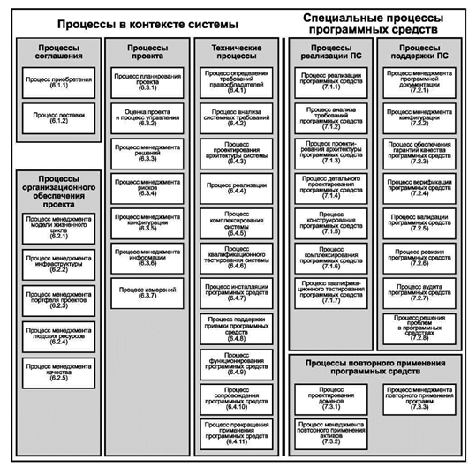

Рисунок 1 - Группы процессов жизненного цикла

Результаты процесса используются для демонстрации успешного достижения цели процесса, что помогает оценщикам процесса определять возможности реализованного процесса организации и предоставлять исходные материалы для планирования улучшений организационных процессов.

5.2.2 Краткое содержание процессов жизненного цикла

В настоящем стандарте существует два важных подразделения процесса. В разделе 6 представлен системный контекст для работы с автономным программным продуктом или услугой, или программной системой. Раздел 7 содержит специальные процессы программных средств для использования в реализации программного продукта или услуги, которые являются некоторым элементом более крупной системы.

Для помощи в одновременном использовании [18] и настоящего стандарта соответствующие процессы раздела 6 имеют одинаковые обозначения подразделов.

В общем случае совокупность процессов, представленная в настоящем стандарте, приспособлена к программным средствам или вкладам в результаты процессов, предусмотренных [18]. Многие процессы из [18] подобны реализациям процессов, специфических для программных средств, однако они сохраняют важные различия, базирующиеся на целях, результатах и аудиториях. Пользователям как [18], так и настоящего стандарта следует обязательно рассматривать пояснения и примечания в каждом таком специфическом процессе.

5.2.2.1 Процессы в контексте системы

5.2.2.1.1 Процессы соглашения

Процессы соглашения определяют действия, необходимые для выработки соглашений между двумя организациями. Если реализуется процесс приобретения, то он обеспечивает средства для проведения деловой деятельности с поставщиком продуктов, предоставляемых для применения в функционирующей системе, услугах поддержки этой системы или элементах системы, разработанных в рамках проекта. Если реализуется процесс поставки, то он обеспечивает средства для проведения проекта, в котором результатом является продукт или услуга, поставляемые приобретающей стороне.

Таким образом, процессы соглашения, приведенные в настоящем стандарте, ориентированы на программные средства процессами соглашения из [18].

5.2.2.1.2 Процессы организационного обеспечения проекта

Процессы организационного обеспечения проекта осуществляют менеджмент возможностей организаций приобретать и поставлять продукты или услуги через инициализацию, поддержку и управление проектами. Эти процессы обеспечивают ресурсы и инфраструктуру, необходимые для поддержки проектов, и гарантируют удовлетворение организационных целей и установленных соглашений. Они не претендуют на роль полной совокупности деловых процессов, реализующих менеджмент деловой деятельности организации.

Процессы организационного обеспечения проекта включают в себя:

a) процесс менеджмента модели жизненного цикла;

b) процесс менеджмента инфраструктуры;

c) процесс менеджмента портфеля проектов;

d) процесс менеджмента людских ресурсов;

e) процесс менеджмента качества.

В общем случае процессы организационного обеспечения проекта, предусмотренные настоящим стандартом, являются процессами, ориентированными на программные средства из соответствующей совокупности процессов в [18].

5.2.2.1.3 Процессы проекта

В настоящем стандарте проект выбран как основа для описания процессов, относящихся к планированию, оценке и управлению. Принципы, связанные с этими процессами, могут применяться в любой области менеджмента организаций.

Существуют две категории процессов проекта. Процессы менеджмента проекта используются для планирования, выполнения, оценки и управления продвижением проекта. Процессы поддержки проекта обеспечивают выполнение специализированных целей менеджмента. Обе категории процессов проекта описаны ниже.

Процессы менеджмента проекта применяются для создания и развития планов проекта, оценки фактического выполнения и продвижения относительно плановых заданий и управления выполнением проекта вплоть до полного его завершения. Отдельные процессы менеджмента проекта могут привлекаться в любое время жизненного цикла и на любом уровне иерархии проекта в соответствии с планами проекта или возникновением непредвиденных событий. Процессы менеджмента проекта применяются на уровне строгости и формализации, зависящих от риска и сложности проекта:

а) процесс планирования проекта;

b) процесс управления и оценки проекта.

Процессы поддержки проекта формируют специфическую совокупность задач, ориентированных на выполнение специальных целей менеджмента. Все эти процессы очевидны при осуществлении менеджмента любой инициируемой деятельности, располагаясь по нисходящей от организации в целом вплоть до отдельного процесса жизненного цикла и его задач:

a) процесс менеджмента решений;

b) процесс менеджмента рисков;

c) процесс менеджмента конфигурации;

d) процесс менеджмента информации; е)процесс измерений.

В общем случае процессы поддержки проекта, представленные в настоящем стандарте, идентичны процессам поддержки проекта, приведенным в [18], за исключением некоторых отличий в форме их представления. В некоторых случаях процессы поддержки программных средств могут иметь взаимосвязи с процессами поддержки проектов.

5.2.2.1.4 Технические процессы

Технические процессы используются для определения требований к системе, преобразования требований в полезный продукт, для разрешения постоянного копирования продукта (где это необходимо), применения продукта, обеспечения требуемых услуг, поддержания обеспечения этих услуг и изъятия продукта из обращения, если он не используется при оказании услуги.

Технические процессы определяют деятельность, которая дает возможность реализовывать организационные и проектные функции для оптимизации пользы и снижения рисков, являющихся следствием технических решений и действий. Эта деятельность обеспечивает возможность продуктам и услугам обладать такими свойствами, как своевременность и доступность, результативность затрат, а также функциональность, безотказность, ремонтопригодность, продуктивность, приспособленность к применению, и другими качественными характеристиками, требуемыми приобретающими и поддерживающими организациями. Она также предоставляет возможность продуктам и услугам соответствовать ожиданиям или требованиям гражданского законодательства, включая факторы здоровья, безопасности, защищенности и факторы, относящиеся к окружающей среде.

Технические процессы состоят из следующих процессов:

a) определение требований правообладателей (специальный случай процесса определения требований правообладателей, приведенного в [18]);

b) анализ системных требований (специальный случай процесса анализа требований);

c) проектирование архитектуры системы (специальный случай процесса проектирования архитектуры, приведенного в [18]);

d) процесс реализации (специальный случай процесса реализации элементов системы, приведенного в [18] и далее разработанного в разделе 7 настоящего стандарта как процесса реализации программных средств);

e) процесс комплексирования системы (специальный случай процесса комплексирования, приведенного в [18]);

f) процесс квалификационного тестирования системы (процесс, который способствует достижению результатов процесса верификации, приведенного в [18]);

g) процесс инсталляции программных средств (процесс, который способствует достижению результатов процесса передачи, приведенного в [18]);

h) процесс поддержки приемки программных средств (процесс, который способствует достижению результатов процесса передачи, приведенного в [18]);

i) процесс функционирования программных средств (специальный случай процесса функционирования, приведенного в [18]);

j) процесс сопровождения программных средств (специальный случай процесса сопровождения, приведенного в [18]);

k) процесс изъятия из обращения программных средств (специальный случай процесса изъятия и списания, приведенного в [18]).

В общем случае технические процессы, представленные в настоящем стандарте, ориентированы на программные средства специальными случаями или вкладами в результаты технических процессов, представленных в [18]. Большинство из них схожи с процессами реализации программных средств, но сохраняют важные различия, например, анализ системных требований и анализ требований к программным средствам начинаются с разных исходных позиций и имеют разные предназначения.

5.2.2.2 Специальные процессы программных средств

5.2.2.2.1 Процессы реализации программных средств

Процессы реализации программных средств используются для создания конкретного элемента системы (составной части), выполненного в виде программного средства. Эти процессы преобразуют заданные характеристики поведения, интерфейсы и ограничения на реализацию в действия, результатом которых становится системный элемент, удовлетворяющий требованиям, вытекающим из системных требований.

Специальным процессом является процесс реализации программных средств, выражающий специфически программную особенность процесса реализации, приведенного в [18].

Процесс реализации программных средств включает в себя несколько специальных процессов более низкого уровня:

а) процесс анализа требований к программным средствам;

b) процесс проектирования архитектуры программных средств;

c) процесс детального проектирования программных средств;

d) процесс конструирования программных средств;

e) процесс комплексирования программных средств;

f) процесс квалификационного тестирования программных средств.

5.2.2.2.2 Процессы поддержки программных средств

Процессы поддержки программных средств предусматривают специально сфокусированную совокупность действий, направленных на выполнение специализированного программного процесса. Любой поддерживающий процесс помогает процессу реализации программных средств как единое целое с обособленной целью, внося вклад в успех и качество программного проекта. Существует восемь таких процессов:

a) процесс менеджмента документации программных средств;

b) процесс менеджмента конфигурации программных средств;

c) процесс обеспечения гарантии качества программных средств;

d) процесс верификации программных средств;

e) процесс валидации программных средств;

f) процесс ревизии программных средств;

g) процесс аудита программных средств;

h) процесс решения проблем в программных средствах.

5.2.2.2.3 Процессы повторного применения программных средств

Группа процессов повторного применения программных средств состоит из трех процессов, которые поддерживают возможности организации использовать повторно составные части программных средств за границами проекта. Эти процессы уникальны, поскольку, в соответствии с их природой, они используются вне границ какого-либо конкретного проекта.

Процессами повторного применения программных средств являются:

a) процесс проектирования доменов;

b) процесс менеджмента повторного применения активов;

c) процесс менеджмента повторного применения программ.

5.2.3 Эталонная модель процессов

Эталонная модель процессов (ЭМП) на уровне абстракции, более высоком, чем детальные требования, содержащиеся в основном тексте настоящего стандарта, приведена в приложении В. ЭМП применяется к организации, оценивающей эти процессы для определения их возможностей. Целью и выходами является установление конечных целей рабочих характеристик каждого процесса. Эта формулировка конечных целей позволяет оценивать результативность процессов другими способами, нежели простая оценка соответствия. Например, построение нового процесса может быть оценено скорее по отношению к формулировкам цели и выходов, приведенным в приложении В, чем в сравнении с детальными условиями, описанными в тексте настоящего стандарта.

Примечание 1 - В настоящем стандарте термин «эталонная модель процесса» используется в том же значении, что и в [20].

Примечание 2 - Эталонная модель процесса предназначается для применения при разработке модели (моделей) оценки для процессов оценки в соответствии с [20].

6 Процессы жизненного цикла систем

6.1 Процессы соглашения

6.1.1 Процесс приобретения

6.1.1.1 Цель

Цель процесса приобретения состоит в получении продукта и (или) услуги в соответствии с потребностями приобретающей стороны. Процесс начинается с выяснения потребностей заказчика и заканчивается приемкой продукта и (или) услуги, необходимых приобретающей стороне.

6.1.1.2 Выходы

В результате успешного осуществления процесса приобретения:

a) определяются потребности в приобретении, конечные цели, критерии приемки продукта и (или) услуги и стратегии приобретения;

b) разрабатывается соглашение, которое ясно выражает ожидания, ответственность и обязательства как приобретающей стороны, так и поставщика;

c) выбирается один или несколько поставщиков;

d) приобретается продукт и (или) услуга, которые удовлетворяют заданным потребностям приобретающей стороны;

e) приобретение контролируется таким образом, чтобы удовлетворялись заданные ограничения, такие как, например, ограничения по стоимости, срокам и качеству;

f) принимаются продукты и (или) услуги от поставщиков;

g) по всем идентифицированным открытым позициям получены удовлетворительные заключения, согласованные приобретающей стороной и поставщиком.

6.1.1.3 Виды деятельности и задачи

Приобретающая сторона должна осуществлять следующие виды деятельности в соответствии с принятыми в организации политиками и процедурами в отношении процесса приобретения.

Примечание - Виды деятельности и задачи в настоящем процессе могут выполняться одним или несколькими поставщиками.

6.1.1.3.1 Подготовка к приобретению

Данный вид деятельности состоит из решения следующих задач:

6.1.1.3.1.1 Приобретающая сторона начинает процесс приобретения, описывая свое представление или потребность в приобретении, разработке или расширении системы, программного продукта или программной услуги.

6.1.1.3.1.2 Приобретающая сторона должна определять и анализировать системные требования. Необходимо, чтобы системные требования охватывали деловые, организационные и пользовательские требования, а также требования к безопасности, защищенности и другим критическим свойствам, наряду со связанными с ними проектированием, тестированием, стандартами и процедурами оценки соответствия.

6.1.1.3.1.3 Приобретающая сторона может выполнять определение и анализ требований к программным средствам самостоятельно или поручить поставщику осуществить эту задачу.

6.1.1.3.1.4 Если приобретающая сторона поручает какому-либо поставщику выполнить анализ системных требований или требований к программным средствам, то она должна оставить за собой право утвердить проанализированные требования.

6.1.1.3.1.5 Технические процессы (см. 6.4) следует использовать для выполнения задач в соответствии с 6.1.1.3.1.2 и 6.1.1.3.1.4. Приобретающая сторона может использовать процесс определения требований правообладателей для установления требований заказчиков.

6.1.1.3.1.6 Приобретающая сторона должна рассмотреть варианты приобретения на основе анализа соответствующих критериев, учитывающих риски, стоимость и полезность каждого варианта. Варианты приобретения включают в себя:

a) покупку готового программного продукта, удовлетворяющего требованиям;

b) разработку программного продукта или получение программной услуги внутри приобретающей организации;

c) разработку программного продукта или получение программной услуги по контракту;

d) комбинации из содержания пунктов а), b) и с);

е) расширение свойств существующего программного продукта или услуги.

6.1.1.3.1.7 Если приобретается готовый программный продукт, то приобретающая сторона должна гарантировать, что выполнены следующие условия:

a) удовлетворяются требования к программному продукту;

b) имеется в наличии необходимая документация;

c) соблюдаются права собственности, применения, владения, гарантий и лицензирования;

d) предусматривается последующая поддержка программного продукта.

6.1.1.3.1.8 Приобретающей стороне следует подготовить, документировать и выполнить план приобретения. План должен содержать:

а)требования к системе;

b) запланированное применение системы;

c) тип используемого контракта;

d) ответственность организаций-участников;

e) концепцию поддержки, которая будет использована;

f) рассмотренные риски, а также методы менеджмента рисков.

6.1.1.3.1.9 Приобретающая сторона должна определить и документировать стратегию и условия (критерии) приемки.

6.1.1.3.1.10 Приобретающей стороне следует документировать требования к приобретению (например, заявки на условия приобретения), состав которых зависит от вариантов приобретения, определенных в 6.1.1.3.1.6. В документацию по приобретению следует включать:

a) системные требования;

b) формулировку области применения;

c) инструкции для претендентов;

d) перечень программных продуктов; е)сроки и условия;

f) контроль подрядчиков;

g) технические ограничения (например, со стороны окружающей среды).

6.1.1.3.1.11 Приобретающей стороне следует определить, какие процессы настоящего стандарта предназначаются для приобретения, и сформулировать свои требования к адаптации этих процессов. Приобретающей стороне следует конкретизировать, не выполняются ли какие-либо процессы другими сторонами, отличными от поставщиков, так, чтобы поставщики в своих предложениях могли определить свой подход к поддержке работы других сторон. Приобретающая сторона должна установить область применения задач, определенных контрактом.

6.1.1.3.1.12 В документации по приобретению должны также указываться контрольные сроки, определенные в контракте, в соответствии с которыми текущая деятельность поставщика должна пересматриваться и подвергаться аудиту в качестве части процесса мониторинга приобретения (см. 7.2.6 и 7.2.7).

6.1.1.3.1.13 Требования к приобретению следует доводить до сведения организации, выбранной для выполнения деятельности по приобретению.

6.1.1.3.2 Объявление о приобретении

Данный вид деятельности состоит из решения следующей задачи:

6.1.1.3.2.1 Приобретающая сторона должна отправить заявку на поставку продукта или услуги идентифицированным поставщикам.

Примечание - Этот вид деятельности может включать в себя установление партнерских отношений между руководителями в цепочке поставок, которые обмениваются информацией с соответствующими поставщиками и приобретающими сторонами для достижения гармонизированного или коллективного подхода к общим техническим и коммерческим проблемам.

6.1.1.3.3 Выбор поставщика

Данный вид деятельности состоит из решения следующих задач:

6.1.1.3.3.1 Приобретающей стороне следует устанавливать процедуру выбора поставщика, включающую в себя предложенные критерии оценки и значимые требования по соответствию.

6.1.1.3.3.2 Приобретающей стороне следует выбрать поставщика, основываясь на оценке предложений от поставщиков и их возможностей в соответствии со стратегией и условиями приемки приобретающей стороны.

6.1.1.3.4 Контрактные соглашения

Данный вид деятельности состоит из решения следующих задач:

6.1.1.3.4.1 До заключения контракта приобретающая сторона может привлекать другие стороны, включая потенциальных поставщиков или какие-либо необходимые третьи стороны (такие как, например, регулирующие органы), к определению требований приобретающей стороны с целью адаптации настоящего стандарта к условиям проекта. При определении этих требований приобретающая сторона должна учитывать воздействие процессов, организационно принятых у поставщика, на требования к адаптации. Приобретающая сторона должна включить в контракт требования к адаптации или сослаться на них в тексте контракта.

6.1.1.3.4.2 Приобретающая сторона затем должна подготовить и согласовать контракт с поставщиком, который соответствует требованиям к приобретению, включая стоимость и график работ для поставляемого программного продукта или услуги. В контракте должны быть оговорены права собственности, использования, владения, гарантии и лицензирования, связанные с повторно применяемыми готовыми программными продуктами.

6.1.1.3.4.3 Входе реализации контракта приобретающая сторона должна контролировать изменения в контракте через переговоры с поставщиком в качестве части механизма управления изменениями. Изменения в контракте должны быть изучены для внесения изменений в планы проекта, стоимость, полезность, качество и график работ.

Примечание 1 - Приобретающая сторона определяет, используется ли при применении настоящего стандарта термин «контракт» или «соглашение».

Примечание 2 - В соглашении между приобретающей стороной и поставщиком следует явно выразить ожидания, ответственность и обязательства обеих сторон.

Примечание 3 - В механизме управления изменениями контракта следует отразить роли и ответственность руководства, уровень формализации заявок на предложенные изменения и повторных переговоров по контракту, а также связи с заинтересованными правообладателями. Содержит пример процесса менеджмента изменений в контракте, который может использоваться для поддержки этого процесса, приведен в справочном приложении F.

6.1.1.3.5 Мониторинг соглашения

Данный вид деятельности состоит из решения следующих задач:

6.1.1.3.5.1 Приобретающая сторона должна осуществлять мониторинг деятельности поставщика в соответствии с процессом ревизии программных средств (см. 7.2.6) и процессом аудита программных средств (см. 7.2.7). При необходимости приобретающей стороне следует дополнять мониторинг процессом верификации программных средств (см. 7.2.4) и процессом валидации программных средств (см. 7.2.5).

6.1.1.3.5.2 Приобретающая сторона должна взаимодействовать с поставщиком для своевременного обеспечения всей необходимой информацией и решения всех отложенных проблем.

6.1.1.3.6 Приемка приобретающей стороной

Данный вид деятельности состоит из решения следующих задач:

6.1.1.3.6.1 Приобретающей стороне следует приготовиться к приемке, основываясь на стратегии и критериях, установленных для приемки. В подготовку следует включать тестовые примеры и данные, процедуры тестирования и условия проведения тестирований. Следует определить степень участия поставщика в процессе приемки.

6.1.1.3.6.2 Приобретающая сторона должна провести приемочный осмотр и приемочное тестирование поставляемого программного продукта или услуги и должна принять их от поставщика, если все условия приемки удовлетворены. Процедуру приемки следует согласовать с 6.1.1.3.1.9.

6.1.1.3.6.3 После приемки приобретающей стороне следует принять на себя ответственность за менеджмент конфигурации поставленного программного продукта (см. 7.2.2).

Примечание - Приобретающая сторона может инсталлировать программный продукт или выполнить программную услугу в соответствии с инструкциями, определенными поставщиком.

6.1.1.3.7 Закрытие

Данный вид деятельности состоит из решения следующей задачи:

6.1.1.3.7.1 Приобретающая сторона должна произвести оплату или выполнить другие согласованные расчеты за предоставленные поставщиком продукты или услуги.

Примечание 1 - Если поставленный продукт или услуга соответствуют условиям соглашения, а идентифицированные открытые позиции были удовлетворительно закрыты, приобретающая сторона завершает действие соглашения путем оплаты или других согласованных расчетов и уведомления о завершении действия соглашения.

Примечание 2 - Продукт или услуга могут быть поставлены и оплачены по частям.

6.1.2 Процесс поставки

6.1.2.1 Цель

Цель процесса поставки заключается в обеспечении приобретающей стороны продукцией или услугой, удовлетворяющей согласованным требованиям.

6.1.2.2 Выходы

В результате успешного осуществления процесса поставки:

a) определяется приобретающая сторона для продукта или услуги;

b) дается ответ на заявку приобретающей стороны;

c) заключается соглашение между приобретающей стороной и поставщиком на разработку, сопровождение, применение, упаковку, распределение и инсталляцию продукта и (или) услуги;

d) разрабатывается продукт и (или) услуга, удовлетворяющие согласованным требованиям;

e) продукт и (или) услуга поставляются приобретающей стороне в соответствии с согласованными условиями поставок и

f) продукт инсталлируется в соответствии с согласованными требованиями.

6.1.2.3 Виды деятельности и задачи

Поставщик должен осуществлять следующие виды деятельности в соответствии с принятыми в организации политиками и процедурами в отношении процесса поставки.

6.1.2.3.1 Идентификация возможностей

Данный вид деятельности состоит из решения следующей задачи:

6.1.2.3.1.1 Поставщику следует определять существование и идентифицировать приобретающую сторону, которая представляет организацию или организации, имеющие потребность в продукте или услуге.

Примечание - Для продукта или услуги, разработанной для потребителей, приобретающая сторона может исполнять роль посредника, например, реализуя функцию маркетинга в пределах организации поставщика.

6.1.2.3.2 Представление заявки поставщиком

Данный вид деятельности состоит из решения следующих задач:

6.1.2.3.2.1 Поставщику следует провести рассмотрение требований, изложенных в заявке, принимая во внимание политики, принятые в организации, и другие положения.

6.1.2.3.2.2 Поставщику следует решить: предложить или принять контракт.

6.1.2.3.2.3 Поставщик должен подготовить предложение в ответ на заявку.

6.1.2.3.3 Согласование контракта

Данный вид деятельности состоит из решения следующих задач:

6.1.2.3.3.1 Поставщик должен провести переговоры и заключить контракт с приобретающей стороной на предоставление программного продукта или услуги.

6.1.2.3.3.2 Поставщик может предложить внести изменения в текст контракта в качестве части механизма управления изменениями.

6.1.2.3.4 Выполнение контракта

Данный вид деятельности состоит из решения следующих задач:

6.1.2.3.4.1 Поставщик должен проводить рассмотрение требований по приобретению для определения структуры работ по руководству и обеспечению проекта, а также для обеспечения качества поставляемого программного продукта или услуги.

6.1.2.3.4.2 Поставщик должен определить или выбрать модель жизненного цикла (если иное не оговорено в контракте) в соответствии с областью применения, масштабом и сложностью проекта. Модель жизненного цикла должна содержать стадии, цели и результаты каждой стадии. В модели жизненного цикла должны быть выбраны и отображены процессы, виды деятельности и задачи настоящего стандарта.

Примечание - В идеальном случае эта задача решается посредством применения организационно определенной модели жизненного цикла.

6.1.2.3.4.3 Поставщик должен установить требования для планов осуществления менеджмента и обеспечения проекта, а также обеспечения качества поставляемого программного продукта или услуги. В требования для таких планов следует включать необходимые ресурсы и участие приобретающей стороны.

6.1.2.3.4.4 После установления запланированных требований поставщик должен рассмотреть варианты разработки программного продукта или предоставления программной услуги в соответствии с анализом рисков, связанных с каждым вариантом. Варианты включают в себя:

a) разработку программного продукта или предоставление программной услуги с использованием внутренних ресурсов;

b) разработку программного продукта или предоставление программной услуги путем заключения контрактов с подрядчиками;

c) приобретение готовых программных продуктов от внутренних или внешних поставщиков;

d) комбинации из перечисленных выше пунктов а), b) и с).

6.1.2.3.4.5 Поставщик должен разработать и документировать план (планы) менеджмента проекта, основанный на требованиях к планированию и вариантах, выбранных в соответствии с 6.1.2.3.4.4.

В план (планы) включают следующие основные позиции:

a) организационная структура проекта, полномочия и ответственность каждого подразделения организации, включая внешние организации;

b) инженерная среда (для разработки, применения или сопровождения), включая условия тестирования, библиотеки, оборудование, удобство обслуживания, стандарты, процедуры и инструментарий;

c) структура распределения работ в рамках процессов и видов деятельности жизненного цикла, включая программные продукты, программные услуги и непоставляемые элементы, с учетом бюджета, состава исполнителей, материальных ресурсов, размеров программных средств и календарных планов, связанных с этими задачами;

d) менеджмент характеристик качества программных продуктов или услуг. Допускается разработка отдельных планов по обеспечению качества;

e) менеджмент безопасности, защиты и других критических требований к программным продуктам или услугам. Допускается разработка отдельных планов по безопасности и защите;

f) менеджмент подрядчиков, включая выбор подрядчиков и взаимоотношения между подрядчиком и приобретающей стороной;

g) обеспечение гарантии качества (см. 7.2.3);

h) верификацию (см. 7.2.4) и валидацию (см. 7.2.5), включая подход к взаимоотношениям с организацией, проводящей верификацию и валидацию, при наличии соответствующих требований;

i) участие приобретающей стороны, в первую очередь через участие в проведении ревизий (см. 7.2.6), аудитов (см. 7.2.7), неформальных встреч, составление отчетов, модификацию и изменения, реализацию, официальные соглашения, приемку и доступ к средствам;

j) участие пользователей, которое реализуется через требования к настройке упражнений, демонстрации и оценке прототипов;

k) менеджмент рисков, то есть менеджмент областей проекта, которые связаны с потенциальными техническими, финансовыми и плановыми рисками;

1) политика по защите, то есть правила ознакомления и доступа к информации на каждом уровне проекта организации;

m) официальное принятие, требуемое регулирующими положениями, положениями о сертификации, правах собственности, монопольном применении, гарантиях, лицензиях и т. п.;

n) средства для формирования графиков работ, проведения надзора и составления отчетов;

о) обучение персонала (см. 6.2.4).

6.1.2.3.4.6 Поставщик должен формировать и исполнять план (планы) менеджмента проекта (проектов), разработанный (разработанные) в соответствии с 6.1.2.3.4.5.

6.1.2.3.4.7 Поставщик должен:

a) разработать программный продукт в соответствии с техническими процессами (см. 6.4);

b) использовать программный продукт в соответствии с процессом функционирования программных средств (см. 6.4.9);

c) сопровождать программный продукт в соответствии с процессом сопровождения программных средств (см. 6.4.10).

6.1.2.3.4.8 Поставщик должен осуществлять мониторинг и управление развитием и качеством программных продуктов или услуг проекта на всем протяжении жизненного цикла, указанного в контракте, что должно быть постоянной, многократно повторяющейся задачей, которая обеспечивает:

a) мониторинг изменений в технических характеристиках, расходах, графиках работ и отчетности о состоянии проекта;

b) выявление возникающих проблем, их регистрацию, анализ и решение.

6.1.2.3.4.9 Поставщик должен руководить и управлять деятельностью подрядчиков в соответствии с процессом приобретения (см. 6.1.1). Поставщик должен выполнить все установленные контрактом требования, гарантирующие, что поставляемый приобретающей стороне программный продукт или услуга разрабатывается или изготавливается в соответствии с первостепенными требованиями контракта.

6.1.2.3.4.10 Поставщик должен взаимодействовать с независимой организацией, проводящей верификацию, валидацию или тестирование, как определено в контракте и планах проекта.

6.1.2.3.4.11 Поставщик должен взаимодействовать с другими сторонами, как определено в контракте и планах проекта.

6.1.2.3.4.12 Поставщику следует координировать проведение предусмотренной контрактом ревизии действий, взаимоотношений и коммуникаций с организацией приобретающей стороны.

6.1.2.3.4.13 Поставщик должен проводить неформальные встречи или участвовать в них, анализе условий приемки, приемочном тестировании, совместных ревизиях и аудитах вместе с приобретающей стороной, как определено в контракте и планах проекта. Совместные ревизии должны проводиться в соответствии с 7.2.6, аудиторские проверки - 7.2.7.

6.1.2.3.4.14 Поставщику следует выполнять верификацию и валидацию согласно 7.2.4 и 7.2.5 соответственно для демонстрации того, что программные продукты или услуги и процессы полностью удовлетворяют установленным требованиям.

6.1.2.3.4.15 Поставщик должен сделать доступными для приобретающей стороны отчеты об оценках, ревизиях, аудиторских проверках, тестированиях и решениях возникших проблем, как определено в контракте.

6.1.2.3.4.16 Поставщик должен обеспечивать приобретающей стороне доступ к своим средствам и средствам подрядчиков для проведения ревизий программных продуктов или услуг, как определено в контракте и планах проекта.

6.1.2.3.4.17 Поставщик должен осуществлять деятельность по обеспечению гарантии качества в соответствии с 7.2.3.

6.1.2.3.5 Поставка и поддержка продукта (услуги)

Данный вид деятельности состоит из решения следующих задач:

6.1.2.3.5.1 Поставщик должен поставлять программный продукт или услугу, как определено в контракте.

Примечание - Поставщику следует инсталлировать продукт в соответствии с установленными требованиями, если это требуется по соглашению.

6.1.2.3.5.2 Поставщик должен обеспечивать содействие приобретающей стороне в поддержке поставленного программного продукта или услуги, как определено в контракте.

6.1.2.3.6 Закрытие

Данный вид деятельности состоит из решения следующих задач:

6.1.2.3.6.1 Поставщик должен принять и подтвердить оплату или другие согласованные способы расчета.

6.1.2.3.6.2 Поставщик должен передать ответственность за продукт или услугу приобретающей стороне или другой стороне в порядке, предусмотренном соглашением.

Примечание - В соглашении следует указывать сроки и полномочия для инициации закрытия проекта.

6.2 Процессы организационного обеспечения проекта

6.2.1 Процесс менеджмента модели жизненного цикла

6.2.1.1 Цель

Цель процесса менеджмента модели жизненного цикла заключается в определении, сопровождении и обеспечении гарантии наличия политик, процессов жизненного цикла, моделей жизненного цикла и процедур для использования организацией в пределах области применения настоящего стандарта.

Данный процесс предусматривает политики, процессы и процедуры жизненного цикла, согласованные с целями организации, которые определяются, адаптируются, совершенствуются и сопровождаются для поддержки отдельных потребностей проекта в пределах задач и функций организации и которые готовы к применению с использованием эффективных испытанных методов и инструментария.

6.2.1.2 Выходы

В результате успешного осуществления процесса менеджмента модели жизненного цикла:

a) предоставляются политики и процедуры менеджмента и развертывания моделей и процессов жизненного цикла;

b) определяются обязанности, ответственность и полномочия менеджмента жизненного цикла;

c) определяются, сопровождаются и совершенствуются процессы, модели и процедуры жизненного цикла для применения организацией;

d) осуществляется процесс усовершенствований в порядке установленных приоритетов.

6.2.1.3 Виды деятельности и задачи

Организация должна осуществлять следующие виды деятельности в соответствии с принятыми в организации политиками и процедурами в отношении процесса менеджмента модели жизненного цикла.

6.2.1.3.1 Учреждение процессов

Данный вид деятельности состоит из решения следующей задачи:

6.2.1.3.1.1 Организация должна учредить совокупность организационных процессов для всех процессов и моделей жизненного цикла программных средств, используемых в деловой деятельности. Эти процессы и их применение в конкретных случаях должны документироваться в публикациях организации. При необходимости следует установить механизм управления процессами при разработке, мониторинге, управлении и совершенствовании процессов.

Примечание - Установление механизма управления процессами включает в себя определение обязанностей, ответственности и полномочий для менеджмента жизненного цикла.

6.2.1.3.2 Оценка процессов

Данный вид деятельности состоит из решения следующих задач:

6.2.1.3.2.1 Организации следует разработать, документировать и применять процедуру оценки процессов. Записи об оценках необходимо осуществлять и поддерживать.

6.2.1.3.2.2 Организация должна планировать и осуществлять ревизии процессов через определенные интервалы времени для гарантии того, что процессы остаются пригодными и результативными в свете результатов проведения оценок.

6.2.1.3.3 Совершенствование процессов

Данный вид деятельности состоит из решения следующих задач:

6.2.1.3.3.1 Организация должна проводить такие улучшения своих процессов, какие она посчитает необходимыми по результатам оценки и ревизии процессов. Процесс документирования следует также обновлять для отражения улучшений в организационных процессах.

6.2.1.3.3.2 Исторические, технические данные, а также данные оценивания следует накапливать и анализировать для усиления понимания сильных и слабых сторон применяемых процессов. Этот анализ следует использовать в качестве обратной связи для совершенствования процессов, выработки рекомендаций по изменениям в текущих или последующих проектах и определения потребностей в передовых технологиях.

6.2.1.3.3.3 Данные о затратах на качество следует накапливать, сопровождать и использовать для совершенствования процессов организации, обусловленных действиями ее руководства. Эти данные должны служить цели установления затрат как на предупреждение, так и на разрешение проблем и несоответствий в программных продуктах и услугах.

6.2.2 Процесс менеджмента инфраструктуры

6.2.2.1 Цель

Цель процесса менеджмента инфраструктуры заключается в снабжении проекта обеспечивающей инфраструктурой и услугами для поддержки организации и целей проекта в течение всего жизненного цикла.

Данный процесс определяет, предоставляет и обслуживает средства, инструментарий, активы коммуникационных и информационных технологий, необходимые для деловой деятельности организации в соответствии с областью применения настоящего стандарта.

6.2.2.2 Выходы

В результате успешного осуществления процесса менеджмента инфраструктуры:

a) определяются требования к инфраструктуре для поддержки процессов;

b) идентифицируются и специфицируются элементы инфраструктуры;

c) приобретаются элементы инфраструктуры;

d) реализуются элементы инфраструктуры;

e) обслуживается и совершенствуется стабильная и надежная инфраструктура.

Примечание - Элементами инфраструктуры могут быть технические средства, программные средства, методы, инструментарий, технические приемы, стандарты, а также средства для разработки, применения по назначению или сопровождения.

6.2.2.3 Виды деятельности и задачи

Организация должна осуществлять следующие виды деятельности в соответствии с принятыми в организации политиками и процедурами в отношении процесса менеджмента инфраструктуры.

6.2.2.3.1 Реализация процесса

Данный вид деятельности состоит из решения следующих задач:

6.2.2.3.1.1 Инфраструктуру следует определять и документировать для выполнения требований процесса, использующего данный процесс, рассматривая подходящие процедуры, стандарты, инструментарий и технические приемы.

6.2.2.3.1.2 Официальное создание этой инфраструктуры следует планировать и документировать.

6.2.2.3.2 Создание инфраструктуры

Данный вид деятельности состоит из решения следующих задач:

6.2.2.3.2.1 Конфигурацию инфраструктуры следует планировать и документировать. При этом следует рассмотреть функциональность, эксплуатационные характеристики, безопасность, защиту, готовность, требования к размещению, оборудование, затраты и временные ограничения.

6.2.2.3.2.2 Инфраструктура должна быть развернута во времени для выполнения соответствующего процесса.

6.2.2.3.3 Сопровождение инфраструктуры

Данный вид деятельности состоит из решения следующей задачи:

6.2.2.3.3.1 Инфраструктура должна сопровождаться, контролироваться и модифицироваться по мере необходимости для гарантии того, что она продолжает удовлетворять требованиям процесса, использующего данный процесс. В качестве части обслуживания инфраструктуры должна быть определена степень воздействия на инфраструктуру менеджмента конфигурации.

6.2.3 Процесс менеджмента портфеля проектов

6.2.3.1 Цель

Цель процесса менеджмента портфеля проектов заключается в инициации и поддержке необходимых, достаточных и подходящих проектов для выполнения стратегических целей организации.

Данный процесс совершает инвестирование адекватных фондов и ресурсов организации, а также санкционирует полномочия, необходимые для осуществления выбранных проектов. Он выполняет постоянную квалификацию проектов с целью подтверждения их обоснованности или может быть переориентирован на обоснование продолжения инвестирования.

6.2.3.2 Выходы

В результате успешного осуществления процесса менеджмента портфеля проектов:

a) уточняются, расставляются по приоритетам и выбираются возможности, инвестиции или потребности деловой сферы с учетом рисков;

b) определяются и распределяются ресурсы и денежные средства для каждого проекта;

c) определяются полномочия и ответственность руководства проектом;

d) поддерживаются проекты, удовлетворяющие условиям соглашения и требованиям правообладателей;

e) переориентируются или прекращаются проекты, не удовлетворяющие условиям соглашения или требованиям правообладателей.

6.2.3.3 Виды деятельности и задачи

Организация должна выполнять следующие виды деятельности и задачи в соответствии с принятыми в организации политиками и процедурами в отношении процесса менеджмента портфеля проектов.

6.2.3.3.1 Инициация проекта

Данный вид деятельности состоит из решения следующих задач:

6.2.3.3.1.1 Организация должна определять, располагать по приоритетам, выбирать и устанавливать новые возможности в деловой сфере, степень риска или реализуемости способом, который соответствует стратегии деловой деятельности и планам действий организации.

Примечание - Следует расставлять приоритеты для проектов и устанавливать пороговые значения для определения того, какие проекты будут выполняться.

6.2.3.3.1.2 Организация должна определять ответственность и полномочия для каждого проекта.

6.2.3.3.1.3 Организация должна определять ожидаемые результаты осуществления проектов.

6.2.3.3.1.4 Организация должна распределять ресурсы для достижения целей проекта.

6.2.3.3.1.5 Организация должна определять любые взаимосвязи между многими проектами, которые должны управляться или поддерживаться данным проектом.

Примечание - Данная задача включает в себя применение обеспечивающих систем и общих системных элементов, используемых более чем одним проектом одновременно.

6.2.3.3.1.6 Организация должна устанавливать требования к отчетности по проекту и рассматривать промежуточные контрольные сроки, в соответствии с которыми будет осуществляться руководство выполнением проекта.

6.2.3.3.1.7 Организация должна санкционировать начало выполнения утвержденных планов проекта, включая технические планы.

6.2.3.3.2 Оценка портфеля

Данный вид деятельности состоит из решения следующих задач:

6.2.3.3.2.1 Организация должна оценивать текущие проекты с целью подтверждения того, что:

a) проекты продвигаются в направлении достижения поставленных конечных целей;

b) проекты осуществляются согласно действующим директивам;

c) проекты реализуются в соответствии с планами и процедурами жизненного цикла систем;

d) проекты остаются жизнеспособными, что подтверждается, например, постоянной потребностью в услуге, практичным исполнением продукта, приемлемыми доходами от инвестиций.

6.2.3.3.2.2 Организация должна принимать меры по продолжению успешно развивающихся проектов или переориентировать проекты, если можно ожидать, что они будут развиваться успешно в этом случае.

6.2.3.3.3 Закрытие проекта

Данный вид деятельности состоит из решения следующих задач:

6.2.3.3.3.1 В случаях, оговоренных соглашением, организация должна принять меры по отмене или приостановке проектов, недостатки или риски которых для организации перевешивают пользу от продолжения инвестиций.

6.2.3.3.3.2 После выполнения всех пунктов соглашения на продукты и услуги организация должна закрыть проект в соответствии с соглашением, политиками и процедурами организации.

Примечание 1 - Организация гарантирует, что после закрытия проекта она несет ответственность за оставшуюся у нее документацию.

Примечание 2 - После закрытия проекта организация может разрешить удаление этого проекта из портфеля проектов.

6.2.4 Процесс менеджмента людских ресурсов

6.2.4.1 Цель

Целью процесса менеджмента людских ресурсов является обеспечение организации необходимыми людскими ресурсами и поддержание их компетентности согласно потребностям деловой деятельности.

Процесс гарантирует обеспечение поддержки персонала, обладающего навыками, опытом и квалификацией для выполнения процессов жизненного цикла, направленных на достижение целей организации, проекта и заказчика.

6.2.4.2 Выходы

В результате успешного осуществления процесса менеджмента людских ресурсов:

a) определяются навыки, требуемые проектами;

b) проекты обеспечиваются необходимыми людскими ресурсами;

c) развиваются, поддерживаются или улучшаются навыки персонала;

d) разрешаются конфликты, возникающие из-за потребностей в людских ресурсах многих проектов, и

e) накапливаются, совершенствуются и используются совместно и многократно индивидуальные знания, информация и навыки в пределах всей организации.

6.2.4.3 Виды деятельности и задачи

Организация должна осуществлять следующие виды деятельности в соответствии с принятыми в организации политиками и процедурами в отношении процесса менеджмента людских ресурсов:

6.2.4.3.1 Идентификация навыков

Данный вид деятельности состоит из решения следующих задач:

6.2.4.3.1.1 Для своевременного приобретения или развития ресурсов и навыков, необходимых для руководства и технического персонала, должны проводиться регулярные пересмотры требований проектов и организации. Новые потребности могут быть удовлетворены через обучение, наем или другие механизмы развития штатного персонала.

6.2.4.3.1.2 Должны быть определены типы и уровни обучения и знаний, необходимые для удовлетворения требований проектов и организации.

6.2.4.3.2 Развитие навыков

Данный вид деятельности состоит из решения следующих задач:

6.2.4.3.2.1 Должен быть разработан и документирован план обучения, ориентированный на выполнение графиков работ, требований к ресурсам и потребностей в обучении.

6.2.4.3.2.2 Следует разработать или приобрести учебные руководства, в том числе наглядные пособия, используемые для обеспечения обучения.

6.2.4.3.2.3 Должен реализовываться план обучения для обеспечения обучения персонала. Следует поддерживать записи о проведении обучения.

6.2.4.3.3 Приобретение и обеспечение навыков

Данный вид деятельности состоит из решения следующих задач:

6.2.4.3.3.1 Разработать систематически обновляемую программу найма штатного персонала, соответствующего потребностям проектов и организации. Обеспечить возможности для карьерного роста существующего штатного персонала.

6.2.4.3.3.2 Определить объективные критерии, которые могут использоваться для оценки рабочих характеристик штатного персонала.

6.2.4.3.3.3 Оценить рабочие характеристики штатного персонала по отношению к его вкладу в достижение конечных целей проекта или организации.

6.2.4.3.3.4 Гарантировать обеспечение обратной связи от результатов выполненных оценок к штатному персоналу.

6.2.4.3.3.5 Сопровождать адекватные записи о рабочих характеристиках штатного персонала, включая информацию о навыках, законченном обучении и оценках рабочих характеристик.

6.2.4.3.3.6 Определять потребности проектов и организаций в проектных группах. Определять структуру группы и правила работы.

Примечание - Следует разрешать конфликты, возникающие из-за ограниченности ресурсов, требуемых многими проектами.

6.2.4.3.3.7 Уполномочить группы для выполнения своих ролей, гарантируя, что эти группы обладают:

a) пониманием своей роли в проекте;

b) совместным видением или ощущением общих интересов в успехе проекта;

c) соответствующими механизмами или средствами для коммуникации и взаимодействия между группами;

d) поддержкой соответствующего руководства для выполнения требований проекта.

6.2.4.3.3.8 Следует гарантировать наличие необходимого сочетания прав и категорий соответственно обученного персонала для своевременного выполнения запланированных действий и задач.

6.2.4.3.4 Менеджмент знаний

Данный вид деятельности состоит из решения следующих задач:

6.2.4.3.4.1 Организация должна планировать требования для управления активами знаний организации. Планирование должно включать в себя определение инфраструктуры и обучение для поддержки вкладчиков и пользователей активов знаний организации, схемы классификации активов и критериев активов.

6.2.4.3.4.2 Организация должна учредить сеть экспертов в пределах организации. Сеть должна содержать идентификацию экспертов организации, список областей их экспертизы и идентификацию доступной информации в пределах схемы классификации, например, область знаний. Организация должна гарантировать, что сеть сопровождается и соответствует текущему моменту.

6.2.4.3.4.3 Организация должна устанавливать механизм поддержки обмена информацией между экспертами (потоком информации от экспертов) и проектами организации. Механизм должен поддерживать доступ организации, хранение и поиск требований.

6.2.4.3.4.4 Организация должна выполнять менеджмент конфигурации активов в соответствии с процессом менеджмента конфигураций, определенным в 6.4.2.

6.2.4.3.4.5 Организации должны собирать и сопровождать информацию, доступ к которой конкретная организация получает через план.

6.2.5 Процесс менеджмента качества

6.2.5.1 Цель

Целью процесса менеджмента качества является гарантия того, что продукты, услуги и реализации процессов жизненного цикла соответствуют целям организации в области качества и удовлетворяют заказчика.

6.2.5.2 Выходы

В результате успешного осуществления процесса менеджмента качества:

a) определяются политики и процедуры в области менеджмента качества организации;

b) определяются цели организации в области качества;

c) определяются обязанности и полномочия менеджмента качества;

d) осуществляется мониторинг степени удовлетворенности заказчика и

e) предпринимаются соответствующие действия, когда цели в области качества не достигаются.

6.2.5.3 Виды деятельности и задачи

Организация должна выполнять следующие виды деятельности и задачи в соответствии с принятыми в организации политиками и процедурами в отношении процесса менеджмента качества.

6.2.5.3.1 Менеджмент качества

Данный вид деятельности состоит из решения следующих задач:

6.2.5.3.1.1 Организация должна определять политики, стандарты и процедуры в области менеджмента качества.

Примечание 1 - Модель процесса для системы менеджмента качества в [4]. Для организаций, желающих развить положения [4] в направлении непрерывного совершенствования эксплуатационных характеристик, соответствующее руководство приведено в [5].

Примечание 2 - Руководство по применению [4] для программных средств приведено в [31].

6.2.5.3.1.2 Организация должна устанавливать конечные и текущие цели менеджмента качества, основанные на стратегии, направленной на обеспечение удовлетворенности заказчика.

6.2.5.3.1.3 Организация должна определять обязанности и полномочия при реализации менеджмента качества.

6.2.5.3.1.4 Организация должна оценивать степень удовлетворенности заказчика и составлять отчеты.

Примечание - Выполнение требований настоящего стандарта предоставляет организации подход для достижения удовлетворенности заказчика.

6.2.5.3.1.5 Организация должна проводить периодические ревизии планов обеспечения качества проектов.

Примечание - Необходимо гарантировать, что цели в области качества, основанные на требованиях правообладателя, устанавливаются для каждого проекта.

6.2.5.3.1.6 Организация должна проводить мониторинг состояния совершенствования продукции и услуг в области качества.

6.2.5.3.2 Корректирующие действия менеджмента качества Данный вид деятельности состоит из решения следующих задач:

6.2.5.3.2.1 Организация должна предпринимать корректирующие действия, если конечные цели менеджмента качества не достигнуты.

6.2.5.3.2.2 Организация должна выполнять корректирующие действия и сообщать о результатах в пределах организации.

6.3 Процессы проекта

6.3.1 Процесс планирования проекта

6.3.1.1 Цель

Цель процесса планирования проекта состоит в составлении и доведении до заинтересованных сторон эффективного и выполнимого плана.

Данный процесс определяет область применения менеджмента проекта и технических мероприятий, результаты процесса, проектные задачи и поставки, устанавливает графики для выполнения задач проекта, включая критерии достижения и ресурсы, необходимые для выполнения задач проекта.

6.3.1.2 Выходы

В результате успешного осуществления процесса планирования проекта:

a) определяется область проведения работ по проекту;

b) оценивается возможность достижения конечных целей проекта с имеющимися ресурсами и ограничениями;

c) определяются размеры и оцениваются задачи и ресурсы, необходимые для выполнения работы;

d) идентифицируются интерфейсы между элементами в проекте и с другими проектами и подразделениями организации;

e) разрабатываются планы реализации проекта;

f) активизируются планы реализации проекта.

6.3.1.3 Виды деятельности и задачи

Менеджер должен выполнять следующие виды деятельности в соответствии с принятыми в организации политиками и процедурами в отношении процесса планирования проекта:

6.3.1.3.1 Инициация проекта

Данный вид деятельности состоит из решения следующих задач:

6.3.1.3.1.1 Менеджер должен определять требования инициируемого проекта.

Примечание - Определение этих требований включает в себя идентификацию целей, мотиваций и ограничений проекта.

6.3.1.3.1.2 После определения требований проекта менеджер должен оценить осуществимость проекта, проверяя, что ресурсы (персонал, материалы, технологии и окружающая среда), необходимые для выполнения и управления проектом, доступны, адекватны и выделены, а сроки завершения проекта достижимы.

6.3.1.3.1.3 По мере необходимости и при согласии всех заинтересованных сторон требования проекта могут быть изменены на этом этапе для достижения критериев завершения.

6.3.1.3.2 Планирование проекта

Данный вид деятельности состоит из решения следующих задач:

6.3.1.3.2.1 Менеджер должен подготовить планы выполнения проекта. Планы, связанные с выполнением проекта, должны включать в себя описания связанных действий и задач и идентификацию программных продуктов, которые будут поставляться. Эти планы должны включать в себя, по крайней мере:

a) графики работ для своевременного завершения задач;

b) оценку усилий;

c) ресурсы, необходимые для выполнения задач;

d)распределение задач;

e) распределение обязанностей;

f) количественное определение рисков, связанных с задачами или самим процессом;

g) мероприятия по гарантии качества для применения в пределах всего проекта;

h) затраты, связанные с выполнением процесса;

i) обеспечение окружающей среды и инфраструктуры;

j) определение и сопровождение модели жизненного цикла, состоящей из стадий, используя конкретные модели жизненного цикла для проектов организации.

Примечание - Организационные модели, применяемые в проекте, следует обеспечивать через процесс менеджмента модели жизненного цикла.

6.3.1.3.3 Активизация проекта

Данный вид деятельности состоит из решения следующих задач:

6.3.1.3.3.1 Менеджер должен получить полномочия на проект.

6.3.1.3.3.2 Менеджер должен представить заявки на необходимые ресурсы для выполнения проекта.

6.3.1.3.3.3 Менеджер должен инициировать выполнение планов проекта для удовлетворения совокупности целей и критериев осуществления управления проектом.

6.3.2 Оценка проекта и процесс управления

6.3.2.1 Цель

Цель оценки проекта и процесса управления заключается в определении состояния проекта и гарантии того, что проект выполняется в соответствии с планами и графиками работ в пределах бюджета и удовлетворяет техническим параметрам.

При необходимости этот процесс включает в себя переориентацию деятельности в рамках проекта, корректировку выявленных отклонений и изменений, связанных с менеджментом других проектов или с техническими процессами. Соответственно переориентация может включать в себя перепланирование.

6.3.2.2 Выходы

В результате успешного осуществления оценки проекта и процесса управления:

a) проводится мониторинг и выпускаются отчеты о развитии проекта;

b) осуществляется мониторинг интерфейсов между элементами в проекте и другими проектами и подразделениями организации;

c) предпринимаются действия по корректировке отклонений от плана и для предотвращения повторения проблем, выявленных в проекте, если проектные задания не достигнуты;

d) цели проекта достигаются и регистрируются.

6.3.2.3 Виды деятельности и задачи

Менеджер должен осуществлять следующие виды деятельности в соответствии с применяемыми в организации методиками и процедурами в отношении оценки проекта и процесса управления:

6.3.2.3.1 Мониторинг проекта

Данный вид деятельности состоит из решения следующей задачи:

6.3.2.3.1.1 Менеджер должен осуществлять мониторинг полного выполнения проекта, обеспечивая как предоставление внутренних отчетов о продвижении проекта, так и предоставление отчетов приобретающей стороне, как определено в контракте.

Примечание - Менеджер гарантирует, что внутренние интерфейсы элементов проекта так же, как и интерфейсы с другими проектами и организационными подразделениями, постоянно контролируются в течение этого вида деятельности.

6.3.2.3.2 Управление проектом

Данный вид деятельности состоит из решения следующих задач:

6.3.2.3.2.1 Менеджер должен исследовать, проанализировать и принять решения по проблемам, обнаруженным при выполнении проекта. Решение проблем может привести к изменениям в планах. В обязанности менеджера входит обеспечение гарантии того, что воздействие любых изменений определяется, регулируется и контролируется. Проблемы и их решения должны документироваться.

6.3.2.3.2.2 Менеджер должен представлять отчеты в согласованные сроки о развитии проекта, показывая соблюдение планов и решения в случае остановки в развитии проекта. Отчеты могут быть внутренними и внешними в соответствии с требованиями контракта и процедурами организации.

6.3.2.3.3 Оценка проекта

Данный вид деятельности состоит из решения следующих задач:

6.3.2.3.3.1 Менеджер должен гарантировать, что программные продукты и планы оцениваются для определения выполнения установленных требований.

6.3.2.3.3.2 Менеджер должен определять результаты оценки программных продуктов, действий и задач, завершенных в процессе реализации проекта, для достижения целей и завершения выполнения планов.

Примечание - Менеджер использует результаты оценки, чтобы принять меры для предотвращения будущих повторений проблем, выявленных в проекте.

6.3.2.3.4 Завершение проекта

Данный вид деятельности состоит из решения следующих задач:

6.3.2.3.4.1 Когда все программные продукты, действия и задачи завершаются, менеджер должен определить, закончен ли проект, принимая во внимание критерии, указанные в контракте или установленные как часть процедуры организации.

6.3.2.3.4.2 Эти результаты и отчеты должны быть архивированы в соответствующей среде, как определено в контракте.

6.3.3 Процесс менеджмента решений

6.3.3.1 Цель

Цель процесса менеджмента решений заключается в выборе из существующих альтернатив наиболее предпочтительного направления проектных действий.

Данный процесс является реакцией на возникающие в течение жизненного цикла системы запросы на принятие решений, направленных на достижение заданных, желаемых или оптимальных результатов вне зависимости от происхождения или источника таких запросов. Альтернативные действия анализируются, выбирается и указывается направление действий. Решения и их обоснования документируются для поддержки принятия будущих решений.

6.3.3.2 Выходы

В результате успешного осуществления процесса менеджмента решений:

a) определяется стратегия принятия решений;

b) определяются альтернативные направления действий;

c) выбирается наиболее предпочтительное направление действий;

d) принятое решение, его обоснование и допущения документируются и доводятся до сведения заинтересованных сторон.

6.3.3.3 Виды деятельности и задачи

В проекте должны реализовываться следующие виды деятельности и задачи в соответствии с принятыми в организации политиками и процедурами в отношении процесса менеджмента решений.

6.3.3.3.1 Планирование решений Данный вид деятельности состоит из решения следующих задач:

6.3.3.3.1.1 Проект должен определять стратегию принятия решений.

Примечание - К этой задаче относится определение категории решений, схем установления приоритетов и идентификация ответственных сторон. Также определяются лица, принимающие решения, распределяются обязанности и предоставляются полномочия по принятию решений. Потребность в принятии решений может возникать вследствие оценки результативности, принятия компромиссных технических решений, наличия проблем, требующих решений, необходимости реагировать на риски, когда их уровень выходит за допустимые пределы, появления новых возможностей или перехода проекта на следующую стадию жизненного цикла. Стратегия принятия решений включает в себя установление и распределение ответственности и полномочий при принятии решений.

6.3.3.3.1.2 Проект должен привлекать заинтересованные стороны к принятию решений для использования их опыта и знаний.

6.3.3.3.1.3 Проект должен устанавливать обстоятельства и необходимость принятия решений.

Примечание - Следует документировать, классифицировать, своевременно и объективно сообщать о проблемах или возможностях и альтернативных направлениях деятельности, которые способны разрешить существующие проблемы.

6.3.3.3.2 Анализ решений

Данный вид деятельности состоит из решения следующих задач:

6.3.3.3.2.1 При реализации проекта необходимо выбирать и объявлять стратегию принятия решения для каждой ситуации, в которой необходимо принять решение. Проект должен определять желаемые результаты и измеримые критерии успешного принятия решений.

6.3.3.3.2.2 При реализации проекта необходимо оценивать баланс последствий альтернативных действий, используя определенную стратегию принятия решений с целью оптимизации или улучшения ситуации принятия решений.

6.3.3.3.3 Прослеживание решений

Данный вид деятельности состоит из решения следующих задач:

6.3.3.3.3.1 При реализации проекта необходимо регистрировать, отслеживать, оценивать и сообщать о результатах принятия решений для подтверждения эффективности решения проблем, устранения отрицательных тенденций и получения возможных преимуществ.

6.3.3.3.3.2 При реализации проекта необходимо поддерживать записи о проблемах и возможностях их решения, а также размещать записи в соответствии с соглашениями или организационными процедурами таким образом, который позволяет проводить аудит и изучать полученный опыт.

6.3.4 Процесс менеджмента рисков

6.3.4.1 Цель

Цель процесса менеджмента рисков заключается в постоянном определении, анализе, обработке и мониторинге рисков. Процесс менеджмента рисков является непрерывным процессом для систематичной адресации риска по всему жизненному циклу системного или программного продукта или услуги. Это может быть применимо к рискам, связанным с приобретением, разработкой, сопровождением или применением по назначению системы.

6.3.4.2 Выходы

В результате успешного осуществления процесса менеджмента рисков:

a) определяется область применения выполняемого менеджмента рисков;

b) определяются и выполняются соответствующие стратегии менеджмента рисков;

c) определяются риски по мере их выявления и в течение проведения проекта;

d) риски анализируются и определяются приоритеты использования ресурсов для обработки этих рисков;

e) определяются, применяются и оцениваются степени риска для установления изменений состояния риска и прогресса в действиях по его обработке;

f) предпринимается обработка для исправления или уклонения от воздействия риска, основанная на его приоритете, вероятности и последствиях или другом определенном пороговом значении риска.

6.3.4.3 Виды деятельности и задачи

В проекте должны реализоваться следующие виды деятельности и задачи в соответствии с принятыми в организации политиками и процедурами в отношении процесса менеджмента рисков.

Примечание - В [22] процесс менеджмента рисков предусматривает более детальную совокупность действий и задач, которые согласуются с действиями и задачами, представленными ниже.

6.3.4.3.1 Планирование менеджмента рисков

Данный вид деятельности состоит из решения следующих задач:

6.3.4.3.1.1 Должны быть определены политики менеджмента рисков, описывающие руководящие указания, регламентирующие выполнение менеджмента рисков.

6.3.4.3.1.2 Должно быть документировано описание осуществляемого процесса менеджмента рисков.

6.3.4.3.1.3 Должны быть определены стороны, ответственные за выполнение менеджмента рисков, их роли и обязанности.

6.3.4.3.1.4 Ответственные стороны должны быть обеспечены ресурсами, достаточными для выполнения процесса менеджмента рисков.

6.3.4.3.1.5 Должно быть предоставлено описание процесса оценки и совершенствования процесса менеджмента рисков.

Примечание - Эта задача включает в себя накопление полученных знаний и опыта.

6.3.4.3.2 Менеджмент профиля рисков

Данный вид деятельности состоит из решения следующих задач:

6.3.4.3.2.1 Содержание процесса менеджмента рисков должно быть определено и документировано.

Примечание - Эта задача включает в себя описание перспектив правообладателей, категорий риска и описание (возможно посредством ссылки) технических и управленческих целей, допущений и ограничений.

6.3.4.3.2.2 Должны быть документированы пороговые значения риска, определяющие условия, при которых уровень риска может быть принят.

6.3.4.3.2.3 Должен устанавливаться и поддерживаться профиль рисков.

Примечание - Записи профиля рисков включают в себя содержание менеджмента рисков; запись каждого состояния риска, включая его вероятность, последствия и пороговые значения риска; приоритет каждого риска, основанный на критериях риска, представленных правообладателями; требования по осуществлению действий, связанных с состоянием и обработкой риска. Профиль рисков обновляется, если имеются изменения в отдельном состоянии риска. Приоритеты в профиле рисков используются для определения применения ресурсов для обработки рисков.

6.3.4.3.2.4 Содержание соответствующего профиля рисков должно периодически доводиться до сведения правообладателей в зависимости от их потребностей.

6.3.4.3.3 Анализ рисков

Данный вид деятельности состоит из решения следующих задач:

6.3.4.3.3.1 Риски должны быть идентифицированы в категориях, описанных в контексте менеджмента рисков.

6.3.4.3.3.2 Должна быть оценена вероятность возникновения и последствия каждого идентифицированного риска.

6.3.4.3.3.3 Каждый риск должен быть оценен по отношению к его пороговым значениям.

6.3.4.3.3.4 Для каждого риска, который находится выше его порогового значения, должны быть определены и документированы рекомендуемые стратегии обработки. Измеримые значения показателей, характеризующих результативность альтернативных вариантов обработки, также должны быть определены и документированы.

Примечание - Стратегии обработки риска включают в себя, по крайней мере: устранение риска, уменьшение вероятности его появления или серьезности последствий или принятие риска.

6.3.4.3.4 Обработка рисков

Данный вид деятельности состоит из решения следующих задач:

6.3.4.3.4.1 Правообладатели должны предоставлять рекомендованные альтернативы обработки риска в требованиях на действия по отношению к риску.

6.3.4.3.4.2 Если правообладатели посчитают, что следует предпринять действия для того, чтобы сделать риск приемлемым, то должна быть реализована альтернатива обработки риска.

6.3.4.3.4.3 Если правообладатели принимают риск, который превышает пороговое значение, то этот риск должен рассматриваться как высоко приоритетный и непрерывно контролироваться для определения необходимых будущих действий по его обработке.

6.3.4.3.4.4 Как только обработка риска выбрана, она должна следовать тем же действиям, что и при менеджменте проблем, в соответствии с действиями по аттестации и управлению, изложенными в 6.3.2 настоящего стандарта или в [18].

6.3.4.3.5 Мониторинг рисков

Данный вид деятельности состоит из решения следующих задач:

6.3.4.3.5.1 Все риски и содержание менеджмента рисков должны подвергаться мониторингу для выявления изменений. В случае изменения состояния риска должна быть выполнена его оценка.

6.3.4.3.5.2 Для оценки результативности обработки риска должны разрабатываться и контролироваться соответствующие измеримые показатели.

6.3.4.3.5.3 В течение всего жизненного цикла проекта должен проводиться постоянный мониторинг возникновения новых рисков и их источников.

6.3.4.3.6 Оценка процесса менеджмента рисков

Данный вид деятельности состоит из решения следующих задач:

6.3.4.3.6.1 Должна собираться информация в течение всего жизненного цикла проекта для целей улучшения процесса менеджмента рисков и извлечения практических уроков.

Примечание - Информация о рисках включает в себя идентифицированные риски, их источники, причины, обработку и примеры успешного применения выбранных вариантов обработки.

6.3.4.3.6.2 Процесс менеджмента рисков должен периодически пересматриваться в плане его результативности и эффективности.

6.3.4.3.6.3 Информация об идентифицированных рисках, их обработке и примерах успешной обработки должна периодически пересматриваться с целью выявления системных проектных и организационных рисков.

6.3.5 Процесс менеджмента конфигурации

6.3.5.1 Цель

Цель процесса менеджмента конфигурации состоит в установлении и поддержании целостности всех идентифицированных выходных результатов проекта или процесса обеспечения доступа к ним любой заинтересованной стороны.

6.3.5.2 Выходы

В результате успешного осуществления процесса менеджмента конфигурации:

a) определяется стратегия менеджмента конфигурации;

b) определяются составные части, нуждающиеся в менеджменте конфигурации;

c) устанавливается базовая линия конфигурации;

d) осуществляется управление изменениями в составных частях, находящихся под менеджментом конфигурации;

e) осуществляется управление конфигурацией составных частей, входящих в выпуск;

f) статус составных частей, на которые распространяется менеджмент конфигурации, становится доступным на протяжении всего жизненного цикла.

Примечание - Процесс менеджмента конфигурации программных средств является специальным случаем процесса менеджмента конфигурации и входит в группу процессов поддержки программных средств.

6.3.5.3 Виды деятельности и задачи

В проекте должны осуществляться следующие виды деятельности и задачи в соответствии с принятыми в организации политиками и процедурами в отношении процесса менеджмента конфигурации.

6.3.5.3.1 Планирование менеджмента конфигурации

Данный вид деятельности состоит из решения следующих задач:

6.3.5.3.1.1 В проекте должна быть определена стратегия менеджмента конфигурации.

Примечание - К этой задаче относят: определение полномочий на запрет или разрешение доступа, выпуск и управление изменениями элементов конфигурации; определение места и условий хранения, включая требования к окружающей среде, а в случае информации - определение носителей для хранения в соответствии с назначенными уровнями целостности, защищенности и безопасности; определение критериев или событий, соответствующих началу управления конфигурацией и сопровождению базовых линий развития конфигураций; определение стратегии аудита и ответственности за гарантии непрерывной целостности и защищенности информации, описывающей конфигурацию. Деятельность менеджмента конфигурации следует согласовать с руководством, представленным в [6].

6.3.5.3.1.2 В проекте должны быть идентифицированы составные части, которые являются предметом управления конфигурацией.

Примечание - Составные части, где это необходимо, различаются уникальными долговременными идентификаторами или маркировками. Идентификаторы должны соответствовать стандартам и соглашениям производственного сектора так, чтобы составные части, находящиеся под управлением конфигурации, однозначно соответствовали своим спецификациям или их эквивалентам, документированным описаниям.

6.3.5.3.2 Осуществление менеджмента конфигурации

Данный вид деятельности состоит из решения следующих задач:

6.3.5.3.2.1 Проект должен поддерживать информацию о конфигурации на приемлемом уровне целостности и защищенности.

Примечание - При решении этой задачи необходимо учитывать особенности составных частей, находящихся под управлением конфигурацией. Конфигурация описывает, где это возможно, соответствие технологическим стандартам или стандартам на продукцию. Необходимо гарантировать, что информация о конфигурации позволяет иметь прямую и обратную прослеживаемость к другим состояниям конфигурации, описываемым базовой линией. Необходимо объединять развивающиеся состояния составных частей конфигурации для формирования документированной базовой линии на определенные моменты времени или при определенных обстоятельствах. Необходимо регистрировать обоснования для базовой линии и связанных с этим полномочий по отношению к данным о базовой линии конфигурации. Необходимо поддерживать записи о конфигурации в течение всего жизненного цикла системы и архивировать их в соответствии с соглашениями, законодательством или передовым производственным опытом.

6.3.5.3.2.2 При реализации проекта необходимо гарантировать надлежащее проведение идентификации, регистрации, оценивания, утверждения, внедрения и верификации при изменениях базовой линии конфигурации.

Примечание - Эта задача также может включать в себя объединение в процессе развития конфигурации состояний ее составных частей для формирования документированной базовой линии на определенный момент времени или при определенных обстоятельствах; регистрацию состояний конфигурации, обоснования для базовой линии и связанных с этим полномочий по отношению к данным о базовой линии конфигурации; поддержку записей о конфигурации в течение всего жизненного цикла системы и архивирование в соответствии с соглашениями, законодательством или наилучшей производственной практикой; управление выполнением записей, изменениями и утверждениями текущего статуса конфигурации и статуса всех предыдущих конфигураций для подтверждения корректности, своевременности, целостности и защищенности информации; проведение аудита для проверки соответствия базовой линии чертежам, документам по управлению интерфейсами и другим согласованным требованиям.

6.3.6 Процесс менеджмента информации

6.3.6.1 Цель

Цель процесса менеджмента информации состоит в своевременном предоставлении заинтересованным сторонам релевантной, своевременной, полной, достоверной и, если требуется, конфиденциальной информации в течение и соответственно после завершения жизненного цикла системы.

В рамках данного процесса реализуется создание, сбор, преобразование, хранение, поиск, распространение и использование информации. Процесс управляет информацией, включая техническую, проектную, организационную, пользовательскую информацию, а также информацию, содержащуюся в соглашениях.

6.3.6.2 Выходы

В результате успешного осуществления процесса менеджмента информации:

a) определяется информация, подлежащая управлению;

b) определяются формы представления информации;

c) информация преобразуется и распределяется в соответствии с требованиями;

d) документируется статус информации;

e) информация является актуальной, полной и достоверной;

f) информация становится доступной для уполномоченных сторон.

Примечание - Процесс менеджмента документации программных средств является частным случаем процесса менеджмента информации и входит в группу процессов поддержки программных средств.

6.3.6.3 Виды деятельности и задачи

В проекте должны осуществляться следующие виды деятельности и задачи в соответствии с принятыми в организации политиками и процедурами в отношении процесса менеджмента информации.

Примечание - В [19] суммируются требования к информационным блокам (документации) и приводится руководство по их разработке.

6.3.6.3.1 Планирование менеджмента информации

Данный вид деятельности состоит из решения следующих задач:

6.3.6.3.1.1 В проекте должны определяться информационные блоки, которые будут подвергаться менеджменту в течение жизненного цикла системы и согласно политике организации или законодательству поддерживаться в течение определенного периода после его окончания.

6.3.6.3.1.2 При реализации проекта необходимо распределять полномочия и обязанности, относящиеся к зарождению, созданию, накоплению, архивированию и использованию информационных блоков.

6.3.6.3.1.3 При реализации проекта должны быть определены права, обязанности и обязательства, касающиеся хранения, передачи и доступа к информационным блокам.

Примечание - Необходимо уделять должное внимание законодательству, защите и сохранению тайны информации и данных, например, по правам владения, договорным ограничениям, правам доступа, интеллектуальной собственности и патентному законодательству. В случае применения ограничений или допущений информация идентифицируется соответствующим образом. Штатному персоналу, который ознакомлен с подобными блоками информации, сообщается о его обязанностях и ответственности.

6.3.6.3.1.4 При реализации проекта необходимо определять содержание, семантику, форматы и средства для представления, хранения, передачи и поиска информации.

Примечание - Информация может появляться и исчезать в любой форме (например, вербальной, текстовой, графической и числовой) и может быть сохранена, обработана, продублирована и передана при помощи любых носителей (например, электронных, печатных, магнитных, оптических). Необходимо учитывать ограничения организации, например, относящиеся к инфраструктуре, связям между организациями и распределенным работам над проектом. Стандарты и соглашения, касающиеся хранения, преобразования, передачи и представления информации, используются в соответствии с политиками организации, соглашениями и ограничениями, указанными в законодательных актах.

6.3.6.3.1.5 При реализации проекта должны определяться действия по сопровождению информации.

Примечание - Эти действия включают в себя анализ состояния хранимой информации в отношении ее целостности, достоверности, доступности и любых потребностей в копировании или переносе на альтернативные носители. Следует рассматривать варианты: либо сохранить инфраструктуру как технологические изменения, чтобы архивные носители данных могли быть прочитаны, либо осуществить перезапись архивных носителей данных, используя новую технологию.

6.3.6.3.2 Выполнение менеджмента информации

Данный вид деятельности состоит из решения следующих задач:

6.3.6.3.2.1 При реализации проекта должны использоваться идентифицированные блоки информации.

Примечание - К этой задаче может относиться формирование информации или ее сбор от соответствующих источников.

6.3.6.3.2.2 При реализации проекта необходимо сопровождать блоки информации и хранящиеся записи этих блоков в соответствии с требованиями к целостности, защищенности и секретности.

Примечание - Следует регистрировать статус составных частей информации, например, описание версий, запись распространения, классификация уровней защиты. Необходимо располагать четкой информацией, хранить и поддерживать ее так, чтобы она легко извлекалась из средств, обеспечивающих подходящую среду, предотвращающую порчу, деградацию и потерю информации.

6.3.6.3.2.3 При реализации проекта необходимо находить и распространять информацию назначенным сторонам в соответствии с требованиями согласованных графиков работ или при определенных обстоятельствах.

Примечание - Информация предоставляется назначенным сторонам в приемлемой форме.

6.3.6.3.2.4 При реализации проекта необходимо предоставлять официальную документацию в соответствии с требованиями.

Примечание - Примерами официальной документации являются сертификаты, свидетельства аккредитации, лицензии и оценочные рейтинги.

6.3.6.3.2.5 При реализации проекта необходимо архивировать заданную информацию в соответствии с целями аудита, сохранением знаний и завершением проекта.

Примечание - Необходимо выбирать носители, их расположение и способы защиты информации в соответствии с заданными периодами хранения и восстановления информации, политикой организации, соглашениями и законодательством. По договоренности гарантируется, что после закрытия проекта на местах остается необходимая документация.

6.3.6.3.2.6 При реализации проекта необходимо уничтожать нежелательную, искаженную или не поддающуюся проверке информацию в соответствии с политикой организации, требованиями к защищенности и сохранению тайны.

6.3.7 Процесс измерений

6.3.7.1 Цель

Цель процесса измерений заключается в сборе, анализе и составлении отчетов о данных, относящихся к разработанным продуктам и процессам, реализованным в пределах определенного организационного подразделения, для поддержки эффективного менеджмента процессов и объективной демонстрации качества этих продуктов.

6.3.7.2 Выходы

В результате успешного осуществления процесса измерений:

а) идентифицируются информационные потребности технических процессов и процессов менеджмента;

b) идентифицируется и (или) разрабатывается соответствующая совокупность единиц измерения, управляемых информационными потребностями;

c) определяются и планируются действия по измерениям;

d) необходимые данные собираются, сохраняются, анализируются и интерпретируются результаты;

e) используются информационные продукты для поддержки решений и обеспечения объективной основы для коммуникаций;

f) оцениваются единицы измерений и процесс измерений;

g) сведения об усовершенствованиях сообщаются владельцу процесса измерений.

6.3.7.3 Виды деятельности и задачи

При реализации проекта должны выполняться следующие виды деятельности и задачи в соответствии с принятыми в организации политиками и процедурами в отношении процесса измерений.

Примечание 1 - В [21] представлена более подробная совокупность действий и задач, которые согласуются с действиями и задачами, приведенными ниже.

Примечание 2 - В [4] конкретизируются требования системы менеджмента качества для измерения и мониторинга процессов и продуктов.

6.3.7.3.1 Планирование измерений

Данный вид деятельности состоит из решения следующих задач:

6.3.7.3.1.1 В проекте необходимо описать характеристики организации, проводящей измерения.

6.3.7.3.1.2 В проекте необходимо идентифицировать и распределить по приоритетам потребности в информации.

6.3.7.3.1.3 При реализации проекта должны быть выбраны и документированы единицы измерения, удовлетворяющие информационным потребностям.

6.3.7.3.1.4 В проекте необходимо определять процедуры сбора данных, анализа и представления отчетов.

6.3.7.3.1.5 В проекте необходимо определять критерии для оценки информационных продуктов и процесса измерений.

6.3.7.3.1.6 При реализации проекта необходимо рассмотреть, одобрить и обеспечить ресурсы для решения задач измерений.

6.3.7.3.1.7 В проекте должно быть предусмотрено приобретение и развертывание поддерживающих технологий.

6.3.7.3.2 Выполнение измерений

Данный вид деятельности состоит из решения следующих задач:

6.3.7.3.2.1 В проекте необходимо объединять процедуры для создания, сбора, анализа данных и представления отчетов в соответствующие процессы.

6.3.7.3.2.2 Данные при реализации проекта должны накапливаться, сохраняться и проверяться.

6.3.7.3.2.3 В рамках проекта необходимо выполнять анализ данных и разрабатывать информационные продукты.

6.3.7.3.2.4 При реализации проекта необходимо документировать и сообщать результаты пользователям измерений.

6.3.7.3.3 Оценивание измерений

Данный вид деятельности состоит из решения следующих задач:

6.3.7.3.3.1 При реализации проекта необходимо оценивать информационные продукты и процесс измерений.

6.3.7.3.3.2 В проекте должно быть предусмотрено выявление потенциальных улучшений и информирование о них.

6.4 Технические процессы

6.4.1 Процесс определения требований правообладателей

Примечание - Процесс определения требований правообладателей в настоящем стандарте является специальным случаем процесса определения требований правообладателей в [18]. Пользователи могут рассматривать требуемое соответствие по отношению к процессу в [18] в большей степени, чем к процессу в настоящем стандарте.

6.4.1.1 Цель

Цель процесса определения требований правообладателей состоит в выявлении требований к системе, выполнение которых может обеспечивать предоставление услуг, необходимых пользователям и другим правообладателям в заданной среде применения.

Этот процесс позволяет определять правообладателей или классы правообладателей, которые связаны с системой на протяжении всего ее жизненного цикла, а также их потребности и пожелания. В рамках процесса они анализируются и преобразуются в общую совокупность требований правообладателей, которые описывают желаемое поведение системы в процессе взаимодействия со средой применения. Она служит в качестве ссылки, по отношению к которой каждая предоставляемая услуга подвергается валидации для подтверждения того, что система полностью удовлетворяет заявленным требованиям.

6.4.1.2 Выходы

В результате успешного осуществления процесса определения требований правообладателей:

a) задаются требуемые характеристики и условия использования услуг;

b) определяются ограничения для системных решений;

c) достигается возможность прослеживания от требований правообладателей к правообладателям и их потребностям;

d) описывается основа для определения системных требований;

e) определяется основа для валидации соответствия услуг;

f) формируется основа для ведения переговоров и заключения соглашений о поставке услуги или продукции.

6.4.1.3 Виды деятельности и задачи

При реализации проекта должны осуществляться следующие виды деятельности и задачи в соответствии с принятыми в организации политиками и процедурами в отношении процесса определения требований правообладателя.

6.4.1.3.1 Идентификация правообладателей

Данный вид деятельности состоит из решения следующей задачи:

6.4.1.3.1.1 При реализации проекта необходимо идентифицировать отдельных правообладателей или классы правообладателей, имеющих законный интерес к системе в течение ее жизненного цикла.

Примечание - К ним относятся, по крайней мере: пользователи, операторы, организации поддержки, разработчики, производители, обучающие организации, организации технического обслуживания и ремонта, организации, распоряжающиеся ресурсами, приобретающие стороны и организации поставщика, стороны, ответственные за интерфейс с внешними объектами, регулирующие органы и представители общественности. В случае, если непосредственная коммуникация неосуществима (например, для потребительских товаров и услуг), выбираются представители или доверенные лица правообладателей.

6.4.1.3.2 Идентификация требований

Данный вид деятельности состоит из решения следующих задач:

6.4.1.3.2.1 Должны быть выявлены требования правообладателей проекта.

Примечание - Требования правообладателей могут выражаться в форме потребностей, пожеланий, требований, ожиданий и воспринятых ограничений отдельных правообладателей, которые, в свою очередь, выражаются в терминах модели (текстовой или формализованной), ориентированной на цели и поведение системы и описывающей ее в контексте среды и условий функционирования. Для осуществления этих действий может быть полезной модель качества продукции и требований к качеству, таких как установленные в [8] и [29]. В требованиях правообладателей должны учитываться нужды, потребности общества и ограничения, налагаемые приобретающей организацией, а также возможностями и способностями пользователей и оперативного персонала. Рекомендуется ссылаться на источники, например, на ходатайства или соглашения, их законность и обоснования, а также на допущения правообладателей и значение, которое правообладатели придают выполнению своих требований. Для потребностей ключевых правообладателей необходимо устанавливать показатели результативности, определенные таким образом, чтобы эксплуатационные характеристики могли быть измерены и оценены. Если значительные риски являются вероятным результатом возникающих вопросов (т. е. потребностей, пожеланий, ограничений, пределов, обеспокоенности, препятствий, факторов или соображений), имеющих отношения к людям (пользователям и другим правообладателям) и их вовлечению или взаимодействию с системой на любом отрезке времени в процессе жизненного цикла этой системы. Рекомендации по вопросам идентификации и трактовки взаимодействия человека с системой содержатся в [24].

6.4.1.3.2.2 В проекте необходимо определять ограничения системных решений, которые являются неизбежным следствием существующих соглашений, управленческих и технических решений.

Примечание - Ограничения могут возникать в результате:

1) примеров или областей решений, определенных правообладателями;

2) реализации решений, принятых на более высоком уровне системной иерархии;

3) требований по использованию определенных обеспечивающих систем, ресурсов и штатного персонала.

6.4.1.3.2.3 В проекте необходимо определять представительную совокупность последовательности видов деятельности для идентификации всех требуемых услуг, соответствующих ожидаемым рабочим сценариям и сценариям поддержки в заданных условиях применения.

Примечание - Сценарии используются для анализа функционирования системы в заданной среде применения с целью установления требований, которые формально не были заданы ни одним из правообладателей, например, юридические, регулирующие и социальные обязательства. Определяются и анализируются условия использования системы. Следует включать в содержание анализ действий, которые выполняют пользователи для достижения системных целей, релевантных характеристик конечных пользователей системы (например, предполагаемого обучения, степени выносливости), характеристик физической среды (например, уровня освещенности, температуры), а также любого используемого оборудования (например, оборудования для защиты или связи). Также анализируются социальные и организационные воздействия на пользователей, которые могут повлиять на применение системы или ограничивать проектные решения.

6.4.1.3.2.4 При реализации проекта необходимо определять взаимодействие между пользователями и системой, принимая во внимание способности человека и ограниченность его навыков.

Примечание 1 - Определяют требования приспособленности к работе, устанавливающие, как минимум, наиболее эффективные, результативные и надежные рабочие характеристики человека и его взаимодействия с системой. По возможности используют соответствующие стандарты, например [12], и признанные профессиональные достижения для определения:

1) физических, умственных способностей и способностей к обучению;

2) рабочих мест, условий окружающей среды и обеспечивающих эти условия средств, включая другое оборудование в контексте его применения;

3) нормальных, необычных и чрезвычайных ситуаций;

4) принятия на работу, обучения и развития операторов и пользователей.

Примечание 2 - Если приспособленность к работе имеет важное значение, то требования к ней следует планировать, задавать и выполнять через процессы жизненного цикла. Для получения желаемого уровня приспособленности к работе могут быть использованы [12], [14] и [25]. Вид процесса, фокусирующегося на приспособленности к работе, приведен в приложении Е.

6.4.1.3.2.5 В проекте необходимо установить требования к здоровью, безопасности, защищенности, окружающим условиям и другие требования и функции правообладателей, имеющие отношение к критическим свойствам. При этом необходимо учесть возможные неблагоприятные воздействия использования системы на здоровье и безопасность человека.

Примечание - Следует идентифицировать риски по безопасности и, если необходимо давать гарантии, устанавливать требования и функции для обеспечения безопасности. Сюда относятся риски, связанные с методами работы и поддержки, со здоровьем и безопасностью, угрозами собственности и воздействиями окружающей среды. При этом необходимо использовать соответствующие стандарты и признанные достижения практики в профессиональной сфере. Необходимо идентифицировать риски по защите и, если предоставляются гарантии, устанавливать все возможные области защиты системы, включая физические, процедурные, коммуникационные, компьютерные, программные, области данных и защиты от излучений. Необходимо определить функции, которые могут влиять на защищенность системы, в том числе на доступ и нанесение вреда персоналу, собственности и информации, дискредитацию важной информации и отказ в санкционированном доступе к собственности и информации. Необходимо установить требуемые функции защищенности, включая уменьшение и сдерживание угроз, ссылаясь на соответствующие стандарты и признанные достижения практики как на обязательные или уместные.

6.4.1.3.3 Оценка требований

Данный вид деятельности состоит из решения следующей задачи:

6.4.1.3.3.1 В проекте необходимо анализировать полную совокупность выявленных требований.

Примечание - Анализ включает в себя идентификацию и назначение приоритетов для противоречивых, пропущенных, неполных, неоднозначных, несовместимых, несоответствующих или непроверяемых требований.

6.4.1.3.4 Согласование требований

Данный вид деятельности состоит из решения следующих задач:

6.4.1.3.4.1 В проекте должны решаться проблемы, относящиеся к требованиям.

Примечание - К ним относятся требования, которые не могут быть реализованы или которые нецелесообразно выполнять.

6.4.1.3.4.2 В проекте должна предусматриваться обратная связь от проанализированных требований к соответствующим правообладателям для гарантии того, что их потребности и ожидания были правильно зафиксированы и выражены.

Примечание - Необходимо давать пояснения и достигать согласия по предложениям, касающимся противоречивых, нецелесообразных и неосуществимых требований правообладателей.

6.4.1.3.4.3 В проекте необходимо совместно с правообладателями определять корректность выражения их требований.

Примечание - К этой задаче относится подтверждение того, что требования правообладателей понимаются их создателями и что разрешение противоречий в требованиях не нарушает или не компрометирует намерений правообладателей.

6.4.1.3.5 Регистрация требований

Данный вид деятельности состоит из решения следующих задач:

6.4.1.3.5.1 В проекте должны регистрироваться требования правообладателей в форме, приемлемой для менеджмента требований в течение жизненного цикла и за его пределами.

Примечание - Эти записи устанавливают базовую линию требований правообладателей и сохраняют информацию об изменениях в потребностях и их происхождении в течение жизненного цикла системы. Они являются основой прослеживаемости к системным требованиям и формирования источника знаний при задании требований к последующим системам и контактах с правообладателями по статусу этих требований.

6.4.1.3.5.2 Проект должен поддерживать прослеживаемость требований правообладателей к источникам потребностей правообладателей.

Примечание - Требования правообладателей проверяются в моменты принятия ключевых решений в процессе жизненного цикла для гарантии того, что учитываются любые изменения потребностей.

6.4.2 Процесс анализа системных требований

Примечание - Процесс анализа системных требований в настоящем стандарте является специальным случаем процесса анализа требований в [18]. Пользователи могут рассматривать требуемое соответствие по отношению к процессу в [18] в большей степени, чем к процессу в настоящем стандарте.

6.4.2.1 Цель

Цель анализа системных требований состоит в преобразовании определенных требований правообладателей в совокупность необходимых системных технических требований, которыми будут руководствоваться в проекте системы.

6.4.2.2 Выходы

В результате успешного осуществления анализа системных требований:

a) устанавливается определенная совокупность системных функциональных и нефункциональных требований, описывающих проблему, подлежащую решению;

b) выполняются соответствующие технические приемы оптимизации предпочитаемого проектного решения;

c) системные требования анализируются на корректность и тестируемость;

d) осмысливается воздействие системных требований на среду применения;

e) требования расставляются по приоритетам, утверждаются и обновляются;

f) устанавливается согласованность и прослеживаемость между системными требованиями и базовой линией требований заказчика;

g) оцениваются изменения базовой линии по стоимости, графикам работ и воздействию технических решений;

h) системные требования доводятся до сведения всех участвующих сторон и включаются в базовую линию.

6.4.2.3 Виды деятельности и задачи

В проекте должны выполняться следующие виды деятельности и задачи в соответствии с принятыми в организации политиками и процедурами в отношении процесса анализа системных требований:

6.4.2.3.1 Спецификация требований

Данный вид деятельности состоит из решения следующих задач:

6.4.2.3.1.1 Должны быть проанализированы особенности планируемого применения разрабатываемой системы для задания системных требований. Спецификация системных требований должна описывать: функции и возможности системы; требования деловой сферы, организационные и пользовательские требования; требования по безопасности, защищенности, эргономике, интерфейсам, рабочим операциям и сопровождению; проектные ограничения и квалификационные требования. Спецификация системных требований должна быть документирована.

Примечание 1 - Следует применять соответствующие технические приемы для оптимизации предпочтительных решений.

Примечание 2 - Необходимо подвергать осмыслению воздействие системных требований на среду функционирования.

Примечание 3 - Системные требования следует расставлять по приоритетам, утверждать, фиксировать в базовой линии и сообщать всем участвующим сторонам. Обновления к базовой линии требований следует оценивать по затратам, выполнению графиков работ и влиянию технических решений.

6.4.2.3.2 Оценивание требований

Данный вид деятельности состоит из решения следующих задач:

6.4.2.3.2.1 Системные требования должны оцениваться на основе перечисленных ниже критериев:

a) прослеживаемость потребностей по приобретению;

b) согласованность с потребностями по приобретению;

c) тестируемость;

d) осуществимость архитектурного проекта системы;

e) осуществимость функционирования и сопровождения. Результаты оценивания должны быть документированы.

Примечание - Потребности приобретения включают в себя базовую линию требований правообладателей.

6.4.3 Процесс проектирования архитектуры системы

Примечание - Процесс проектирования архитектуры системы в настоящем стандарте является специальным случаем процесса проектирования архитектуры в [18]. Пользователи могут рассматривать требуемое соответствие по отношению к процессу в [18] в большей степени, чем к процессу в настоящем стандарте.

6.4.3.1 Цель

Цель процесса проектирования архитектуры системы заключается в определении того, как системные требования следует распределить относительно элементов системы.

6.4.3.2 Выходы

В результате успешного осуществления процесса проектирования архитектуры системы:

a) определяется архитектурный проект системы, в соответствии с которым выполняется идентификация элементов системы и удовлетворяются заданные требования;

b) устанавливаются функциональные и нефункциональные системные требования;

c) требования распределяются по элементам системы;

d) определяются внутренние и внешние интерфейсы каждого системного элемента;

e) выполняется верификация между системными требованиями и архитектурой системы;

f) требования, распределенные по системным элементам и их интерфейсам, становятся прослеживаемыми к базовой линии требований заказчика;

g) поддерживается согласованность и прослеживаемость между системными требованиями и архитектурным проектом системы и

h) системные требования, конструкция, архитектурный проект системы и их взаимосвязи отражаются в базовой линии и сообщаются всем участвующим сторонам;

i) в системный проект включается человеческий фактор, эргономические знания, технические приемы, методы и средства;

j) определяются и выполняются действия по проектированию, ориентированные на человека.

6.4.3.3 Виды деятельности и задачи

В проекте должны выполняться следующие виды деятельности и задачи в соответствии с принятыми в организации политиками и процедурами в отношении процесса проектирования архитектуры системы:

6.4.3.3.1 Создание архитектуры

Данный вид деятельности состоит из решения следующей задачи:

6.4.3.3.1.1 Должен быть определен верхний уровень архитектуры системы. Архитектура должна идентифицировать составные части технических средств, программных средств и ручных операций. Должно гарантироваться, что все системные требования распределяются между этими составными частями. Составные части конфигурации технических средств, программных средств и ручных операций должны последовательно идентифицироваться этими составными частями. Архитектура системы и системные требования, распределенные по составным частям, должны быть документированы.

Примечание 1 - Внутренние и внешние интерфейсы каждого системного элемента следует определять в архитектуре системы.

Примечание 2 - Следует определять и выполнять действия по проектированию, ориентированные на человека. При этом следует внедрять в системное проектирование человеческий фактор, эргономические знания, методы и средства.

Примечание 3 - Архитектурный проект системы и его отношение с системными требованиями следует отражать в базовой линии и доводить до сведения всех участвующих сторон.

6.4.3.3.2 Оценивание архитектуры

Данный вид деятельности состоит из решения следующей задачи:

6.4.3.3.2.1 Архитектура системы и требования к составным частям должны быть оценены с учетом перечисленных ниже критериев:

a) прослеживаемость системных требований;

b) согласованность с системными требованиями;

c) приспособленность стандартов и методов проектирования;

d) осуществимость программных составных частей, полностью удовлетворяющих назначенным требованиям;

e) осуществимость функционирования и сопровождения.

Примечание - Следует также обеспечивать прослеживаемость архитектуры системы к системным требованиям для прослеживаемости к базовой линии требований правообладателей.

Результаты оценок должны быть документированы.

6.4.4 Процесс реализации

6.4.4.1 Цель

Цель процесса реализации заключается в создании заданных элементов системы.

Примечание - Пользователи настоящего стандарта могут иметь намерение работать с программными продуктами или программными элементами больших систем. Процесс реализации программных средств (см. 7.1.1) является соответствующим примером процесса реализации в [18], приспособленного к частным потребностям реализации программного продукта или услуги. Процесс реализации программных средств заменяет процесс реализации в [18].

6.4.5 Процесс комплексирования системы

Примечание - Процесс комплексирования системы в настоящем стандарте является частным случаем процесса комплексирования в [18]. Пользователи могут рассматривать требуемое соответствие по отношению к процессу в [18] в большей степени, чем к процессу в настоящем стандарте.

6.4.5.1 Цель

Цель процесса комплексирования системы заключается в объединении системных элементов (включая составные части технических и программных средств, ручные операции и другие системы, при необходимости) для производства полной системы, которая будет удовлетворять системному проекту и ожиданиям заказчика, выраженным в системных требованиях.

6.4.5.2 Выходы

В результате успешного осуществления процесса комплексирования системы:

a) определяется стратегия комплексирования системы в соответствии с приоритетами системных требований;

b) разрабатываются критерии для верификации соответствия с системными требованиями, распределенными по элементам системы, включая интерфейсы между ними;

c) верифицируется комплексированная система с применением определенных критериев;

d) разрабатывается и применяется стратегия регрессии для повторного тестирования системы в случае, если выполняются изменения;

e) устанавливается согласованность и прослеживаемость между системным проектом и интегрированными элементами системы;

f) конструируется комплексированная система, демонстрирующая соответствие с системным проектом;

g) конструируется комплексированная система, демонстрирующая существование полной совокупности пригодных для применения поставляемых системных элементов.

6.4.5.3 Виды деятельности и задачи

При реализации проекта необходимо осуществлять следующие виды деятельности и решать задачи в соответствии с принятыми в организации политиками и процедурами в отношении процесса комплексирования системы.

6.4.5.3.1 Комплексирование

Данный вид деятельности состоит из решения следующей задачи:

6.4.5.3.1.1 Составные части конфигурации программных средств при необходимости должны быть объединены в единую систему с составными частями конфигурации технических средств, ручными операциями и другими системами. Агрегированные части должны быть проверены, так как они разрабатываются в соответствии со своими требованиями. Процесс комплексирования и результаты тестирования должны быть документированы.

Примечание 1 - Действия по комплексированию системы следует выполнять согласно предварительно определенной стратегии комплексирования, которая учитывает приоритеты системных требований.

Примечание 2 - В стратегии комплексирования следует установить согласованность и прослеживаемость между конструкцией системы и комплексированными элементами системы.

6.4.5.3.2 Готовность к тестированию

Данный вид деятельности состоит из решения следующих задач:

6.4.5.3.2.1 Для каждого квалификационного требования системы должны быть разработаны и документированы: набор тестов, тестовые примеры (входы, выходы, критерии тестирования) и процедуры тестирования. Разработчик должен гарантировать готовность комплексированной системы к квалификационному тестированию.

Примечание - Следует разработать стратегию регрессии, которая будет применяться для повторного тестирования в случаях, если в системе проводятся изменения.

6.4.5.3.2.2 Комплексированная система должна быть оценена с учетом следующих критериев:

a) тестовое покрытие системных требований;

b) применимость методов тестирования и используемых стандартов;

c) соответствие ожидаемым результатам;

d) осуществимость квалификационного тестирования системы;

e) осуществимость функционирования и сопровождения. Результаты оценки должны быть документированы.

6.4.6 Процесс квалификационного тестирования системы

Примечание - Процесс квалификационного тестирования системы в настоящем стандарте дополняет выходы процесса верификации в [18]. Пользователи могут рассматривать требуемое соответствие по отношению к процессу в [18] в большей степени, чем к процессу в настоящем стандарте.

6.4.6.1 Цель

Цель процесса квалификационного тестирования системы заключается в подтверждении того, что реализация каждого системного требования тестируется на соответствие и система готова к поставке.

6.4.6.2 Выходы

В результате успешного осуществления процесса квалификационного тестирования системы:

a) разрабатываются критерии для оценки соответствия системным требованиям;

b) комплексированная система тестируется, используя определенные критерии;

c) документируются результаты тестирования;

d) гарантируется готовность системы для поставки.

6.4.6.3 Виды деятельности и задачи

При реализации проекта необходимо осуществлять следующие виды деятельности и задачи в соответствии с принятыми в организации политиками и процедурами в отношении процесса квалификационного тестирования системы.

6.4.6.3.1 Квалификационное тестирование

Данный вид деятельности состоит из решения следующих задач:

6.4.6.3.1.1 Квалификационное тестирование системы должно проводиться в соответствии с квалификационными требованиями, установленными для системы. Должны обеспечиваться гарантии проверки выполнения каждого системного требования и готовности системы к поставке. Результаты квалификационного тестирования должны быть документированы.

Примечание - В квалификационные требования для системы следует включать критерии оценки соответствия системным требованиям.

6.4.6.3.1.2 Система должна быть оценена с учетом перечисленных ниже критериев:

a) тестовое покрытие системных требований;

b) соответствие ожидаемым результатам;

c) осуществимость функционирования и сопровождения.

Примечание - Критерии оценки следует ориентировать на готовность системы к поставке. Результаты оценки должны быть документированы.

6.4.6.3.1.3 Разработчик должен поддерживать проведение аудитов в соответствии с 7.2.7. Результаты аудитов должны быть документированы.

Примечание - Пункт 7.2.7 не применяется к тем элементам конфигурации программных средств, для которых аудиторские проверки проводились ранее.

6.4.6.3.1.4 После успешного окончания аудита (если он проводился) разработчик должен доработать и подготовить поставляемый программный продукт к инсталляции и поддержке его приемки.

Примечание - Процесс квалификационного тестирования системы может использоваться в процессе верификации программных средств (см. 7.2.4) или в процессе валидации программных средств (см. 7.2.5).

6.4.7 Процесс инсталляции программных средств

Примечание - Процесс инсталляции программных средств в настоящем стандарте дополняет выходы процесса передачи из [18]. Пользователи могут рассматривать требуемое соответствие по отношению к процессу в [18] в большей степени, чем к процессу в настоящем стандарте.

6.4.7.1 Цель

Цель процесса инсталляции программных средств заключается в установке программного продукта, удовлетворяющего заданным требованиям, в целевую среду применения.

6.4.7.2 Выходы

В результате успешного осуществления процесса инсталляции программных средств:

a) разрабатывается стратегия инсталляции программных средств;

b) разрабатываются критерии для инсталляции программных средств, предназначенные для демонстрации соответствия с требованиями к инсталляции программных средств;

c) программный продукт инсталлируется в целевую среду;

d) обеспечивается готовность программного продукта для использования в среде его применения.

6.4.7.3 Виды деятельности и задачи

В процессе реализации проекта должны осуществляться следующие виды деятельности и задачи в соответствии с принятыми в организации политиками и процедурами в отношении процесса инсталляции программных средств.

6.4.7.3.1 Инсталляция программных средств

Данный вид деятельности состоит из решения следующих задач:

6.4.7.3.1.1 Исполнитель должен разработать план инсталляции программного продукта вереду его применения, как определено в контракте. Ресурсы и информация, необходимые для инсталляции программного продукта, должны быть определенны и быть в наличии. Как установлено в контракте, исполнитель должен содействовать приобретающей стороне при проведении установки. Если инсталлируемый программный продукт заменяет существующую систему, то исполнитель должен поддерживать любые параллельно выполняемые действия, которые требуются в соответствии с контрактом. План инсталляции должен быть документирован.

Примечание 1 - Стратегию инсталляции программных средств следует разрабатывать, согласуя с заказчиком и эксплуатирующей организацией.

Примечание 2 - Важной частью разработки стратегии инсталляции является разработка стратегии возврата к последней рабочей версии системы. Для проведения повторной инсталляции последней рабочей версии следует сделать полную резервную копию системы до начала инсталляции.

Примечание 3 - Основываясь на требованиях к инсталляции, проводящему ее исполнителю следует определить критерии для среды, в которой программное средство будет установлено.

Примечание 4 - Исполнителю следует конкретизировать требования к адаптации системы в среде применения.

Примечание 5 - Исполнителю следует адаптировать систему для удовлетворения требований к функционированию.

6.4.7.3.1.2 Разработчик должен инсталлировать программный продукт в соответствии с планом инсталляции. Необходимо гарантировать, что базы данных и программный код инициализируются, выполняются и отменяются, как установлено в контракте. События, происшедшие при инсталляции, и их результаты должны документироваться.

Примечание - Исполнителю следует гарантировать готовность программного продукта к применению в предназначенной для него среде.

6.4.8 Процесс поддержки приемки программных средств

Примечание - Процесс поддержки приемки программных средств в настоящем стандарте дополняет выходы процесса передачи из [18]. Процесс поддержки приемки программных средств в настоящем стандарте может также дополнять выходы процесса валидации из [18]. Пользователи могут рассматривать требуемое соответствие по отношению к процессу в [18] в большей степени, чем к процессу в настоящем стандарте.

6.4.8.1 Цель

Цель процесса поддержки приемки программных средств заключается в содействии приобретающей стороне в обеспечении уверенности в том, что продукт соответствует заданным требованиям.

6.4.8.2 Выходы

В результате успешного осуществления процесса поддержки приемки программных средств:

a) продукт комплектуется и поставляется приобретающей стороне;

b) поддерживаются приемочные тесты и ревизии, проводимые приобретающей стороной;

c) продукт применяется по назначению в среде заказчика;

d) проблемы, обнаруженные в течение приемки, идентифицируются и передаются ответственным за их решение.

Примечание - Поэтапную поставку следует выполнять законченными частями.

6.4.8.3 Виды деятельности и задачи

При реализации проекта необходимо осуществлять следующие виды деятельности и задачи в соответствии с принятыми в организации политиками и процедурами в отношении процесса поддержки приемки программных средств.

6.4.8.3.1 Поддержка приемки программных средств

Данный вид деятельности состоит из решения следующих задач:

6.4.8.3.1.1 Разработчик должен поддерживать ревизии и тестирование программного продукта, проводимые приобретающей стороной в процессе приемки. Ревизии и тестирование должны учитывать результаты процессов ревизии программных средств (см. 7.2.6), аудита программных средств (см. 7.2.7), квалификационного тестирования программных средств и квалификационного тестирования системы (если оно проводилось). Результаты ревизий и тестирования должны быть документированы.

Примечание - Эта задача включает в себя документирование и передачу проблем, обнаруженных в течение приемочного тестирования, ответственным за их решение.

6.4.8.3.1.2 Разработчик должен комплектовать и поставлять программный продукт, как определено в контракте.

Примечание - В контракте может быть указано требование, в соответствии с которым разработчик вводит продукт для применения по назначению в среду заказчика.

6.4.8.3.1.3 Разработчик должен обеспечить начальное и продолженное обучение, а также поддержку приобретающей стороны, как определено в контракте.

Примечание - Начальная поддержка включает в себя идентификацию и передачу обнаруженных в течение приемки проблем ответственным за их решение.

6.4.9 Процесс функционирования программных средств

Примечание - Процесс функционирования программных средств, представленный в настоящем стандарте, является частным случаем процесса функционирования из [18]. Пользователи могут рассматривать требование соответствия процессу из [18], а не соответствия процессу, представленному в настоящем стандарте.

6.4.9.1 Цель

Цель процесса функционирования программных средств заключается в применении программного продукта в предназначенной для него среде и обеспечении поддержки заказчиков программного продукта.

6.4.9.2 Выходы

В результате успешного осуществления процесса функционирования программных средств:

a) определяется стратегия функционирования;

b) определяются и оцениваются условия корректного функционирования программных средств в предназначенной для них среде;

c) программные средства тестируются и настраиваются в предназначенной для них среде;

d) программные средства функционируют в предназначенной для них среде;

e) обеспечиваются содействие и консультации заказчикам программных продуктов в соответствии с условиями соглашения.

6.4.9.3 Виды деятельности и задачи

При реализации проекта необходимо осуществлять следующие виды деятельности и решать задачи в соответствии с принятыми в организации политиками и процедурами в отношении процесса функционирования программных средств.

6.4.9.3.1 Подготовка к функционированию

Данный вид деятельности состоит из решения следующих задач:

6.4.9.3.1.1 Оператор должен разрабатывать план и определять эксплуатационные стандарты для выполнения действий и задач этого процесса. План должен быть документирован и реализован.

6.4.9.3.1.2 Оператор должен определять процедуры для получения, регистрации, решения, прослеживания проблем и обеспечения обратной связи. Всякий раз, когда возникают проблемы, они должны быть зарегистрированы и введены в процесс решения проблем программных средств (см. 7.2.8).

6.4.9.3.1.3 Оператор должен устанавливать процедуры тестирования программного продукта в среде его эксплуатации для включения отчетов по проблемам, заявок на модификацию процесса сопровождения программных средств (см. 6.4.10) и реализации выпуска программного продукта для его функционального применения.

6.4.9.3.2 Активизация и контроль функционирования

Данный вид деятельности состоит из решения следующих задач:

6.4.9.3.2.1 Для каждого выпуска программного продукта оператор должен выполнить тестирование на соответствие функциональным требованиям и при условии удовлетворения заданных критериев выпустить программный продукт для применения по назначению.

6.4.9.3.2.2 Оператор должен гарантировать, что программный код и база данных инициируются, реализуются и заканчивают свое действие, как указано в плане.

6.4.9.3.2.3 Оператор должен активизировать систему в предназначенной для нее функциональной среде, чтобы представить образцы услуг или показать непрерывность предоставления услуг согласно их целевому назначению.

Примечание - В согласованных случаях необходимо поддерживать возможность обеспечения непрерывности и качества предоставления услуг, когда система заменяет существующую систему, изымаемую из эксплуатации. В течение заданного периода замены или параллельной работы необходимо управлять передачей услуг так, чтобы сохранялось соответствие постоянным потребностям правообладателей.

6.4.9.3.3 Применение по назначению

Данный вид деятельности состоит из решения следующих задач:

6.4.9.3.3.1 Система должна функционировать в предназначенной для нее среде согласно пользовательской документации.

Примечание 1 - Функционирование в предназначенной для системы среде включает в себя разработку критериев использования ее по назначению так, чтобы соответствие с согласованными требованиями можно было продемонстрировать и при выполнении функционального тестирования каждого выпуска программного продукта оценивалось удовлетворение по отношению к заданным критериям.

Примечание 2 - Риски, возникающие при функционировании продукта, идентифицируют и непрерывно контролируют.

Примечание 3 - Оператор регулярно контролирует функциональные услуги, сопоставляя их, где необходимо, с определенными критериями.

6.4.9.3.4 Поддержка заказчика

Данный вид деятельности состоит из решения следующих задач:

6.4.9.3.4.1 Оператор должен обеспечивать содействие и консультации пользователей по их просьбе. Эти заявки и последующие действия должны быть зарегистрированы и проконтролированы.

Примечание - Содействие и консультации включают в себя обеспечение обучения, документирование и другие услуги поддержки, обеспечивающие эффективное использование продукта.

6.4.9.3.4.2 Оператор должен направлять заявки пользователей (по мере необходимости) для выполнения в процессе сопровождения программных средств (см. 6.4.10). Эти заявки должны направляться по назначению, а сведения о действиях, которые планируются и предпринимаются, должны сообщаться инициаторам заявок. Все решения должны контролироваться для заключения об их результативности.

6.4.9.3.5 Решение проблем функционирования

Данный вид деятельности состоит из решения следующих задач:

6.4.9.3.5.1 Оператор должен направлять возникшие проблемы в процесс решения проблем в программных средствах для их устранения.

6.4.9.3.5.2 Если проблема, приведенная в отчете, относится к временному рабочему окружению перед тем, как будет реализовано постоянное решение, то инициатор отчета о проблеме должен представить вариант его применения в этом окружении. Текущие исправления используемого программного продукта, выпуски, включающие в себя ранее пропущенные функции или свойства, а также улучшения системы должны проводиться через процесс сопровождения программных средств (см. 6.4.10).

6.4.10 Процесс сопровождения программных средств

Примечание 1 - Процесс сопровождения программных средств, представленный в настоящем стандарте, является частным случаем процесса технического обслуживания, приведенного в [18]. Пользователи могут рассматривать требование соответствия для процесса из [18], а не для процесса из настоящего стандарта.

Примечание 2 - Процесс сопровождения программных средств, представленный в настоящем стандарте, совместим с [15].

6.4.10.1 Цель

Цель процесса сопровождения программных средств заключается в обеспечении эффективной по затратам поддержки поставляемого программного продукта.

Примечание - Виды деятельности по сопровождению программных средств перед поставкой включают планирование операций после поставки, обеспечения поддержки и логистики. Виды деятельности после поставки включают в себя модификацию программных средств и поддержку функционирования, такую как обучение или работа в режиме диспетчерской связи.

6.4.10.2 Выходы

В результате успешного осуществления процесса сопровождения программных средств:

a) разрабатывается стратегия сопровождения для управления модификацией и перемещением программных продуктов согласно стратегии выпусков;

b) выявляются воздействия изменений в существующей системе на организацию, операции или интерфейсы;

c) по мере необходимости обновляется связанная с изменениями системная и программная документация;

d) разрабатываются модифицированные продукты с соответствующими тестами, демонстрирующими, что требования не ставятся под угрозу;

e) обновленные продукты помещаются в среду заказчика;

f) сведения о модификации системных программных средств доводятся до всех затронутых обновлениями сторон.

6.4.10.3 Виды деятельности и задачи

Сопровождающая сторона должна осуществлять следующие виды деятельности в соответствии с принятыми в организации политиками и процедурами в отношении процесса сопровождения программных средств.

6.4.10.3.1 Реализация процесса

Данный вид деятельности состоит из решения следующих задач:

6.4.10.3.1.1 Сопровождающая сторона должна разрабатывать, документировать и выполнять планы и процедуры проведения действий и решения задач в рамках процесса сопровождения программных средств.

6.4.10.3.1.2 Сопровождающая сторона должна определять процедуры получения, регистрации и прослеживания отчетов о проблемах, заявок на модификацию от пользователей и обеспечения обратной связи с пользователями. Каждый случай возникновения проблем должен регистрироваться и вводиться в процесс решения проблем в программных средствах (см. 7.2.8).

6.4.10.3.1.3 Сопровождающая сторона должна выполнять или устанавливать организационную связь с процессом менеджмента конфигурации (см. 7.2.2) для управления модификациями в существующей системе.

6.4.10.3.2 Анализ проблем и модификаций

Данный вид деятельности состоит из решения следующих задач:

6.4.10.3.2.1 Сопровождающая сторона должна анализировать отчеты о проблемах или заявки на модификацию для определения воздействий на организацию, существующую систему и связанные с ней системы, включая:

a) тип воздействия (например, корректирующее, улучшающее, превентивное или адаптирующее к новой окружающей среде);

b) границы применения (например, масштабы модификации, привлекаемые финансовые средства, время на модификацию);

с) критичность (например, воздействие на эксплуатационные параметры, безопасность или защищенность).

6.4.10.3.2.2 Сопровождающая сторона должна скопировать или верифицировать проблему.

6.4.10.3.2.3 Основываясь на анализе, сопровождающая сторона должна разработать варианты осуществления модификации.

6.4.10.3.2.4 Сопровождающая сторона должна документально оформить заявку на решение проблемы или на модификацию, результаты анализа и варианты их выполнения.

6.4.10.3.2.5 Сопровождающая сторона должна получить одобрение выбранного варианта модификации, как определено в контракте.

6.4.10.3.3 Реализация модификации

Данный вид деятельности состоит из решения следующих задач:

6.4.10.3.3.1 Сопровождающая сторона должна провести анализ и определить, какая документация, программные модули и какая из версий нуждаются в модификации. Эти действия должны быть документированы.

6.4.10.3.3.2 Для осуществления модификации сопровождающая сторона должна принять участие в технических процессах (см. 6.4). Требования технических процессов должны быть дополнены следующими действиями:

a) должны быть определены и документированы тесты и критерии оценки для тестирования, а также оценки модифицированных и немодифицированных частей системы (программных модулей, компонентов и элементов конфигурации);

b) должна быть гарантирована полная и корректная реализация новых и модифицированных требований. Необходимо гарантировать также, что исходные немодифицированные требования не были затронуты. Результаты тестирования должны быть документированы.

6.4.10.3.4 Ревизия (приемка) сопровождения

Данный вид деятельности состоит из решения следующих задач:

6.4.10.3.4.1 Сопровождающая сторона должна проводить ревизии совместно с организацией, уполномоченной проводить модификацию, для определения целостности модифицированной системы.

6.4.10.3.4.2 Сопровождающая сторона должна получить одобрение удовлетворительного завершения модификации, как определено в контракте.

6.4.10.3.5 Перемещение

Данный вид деятельности состоит из решения следующих задач:

6.4.10.3.5.1 Если системный или программный продукт (включая данные) переносится из прежней операционной среды в новую операционную среду, то должно гарантироваться, что любой программный продукт или данные, созданные или модифицированные в течение этого перемещения, соответствуют настоящему стандарту.

6.4.10.3.5.2 Должен быть разработан, документирован и выполнен план перемещения. Запланированные действия должны включать в себя участие пользователей. План должен содержать:

a) анализ требований и определение перемещения;

b) разработку инструментария перемещения;

c) конверсию программного продукта и данных;

d) выполнение перемещения;

e) верификацию перемещения;

f) поддержку прежней среды в будущем.

6.4.10.3.5.3 Пользователи должны оповещать всех, кого это касается, о планах и действиях по перемещениям. Оповещения должны включать в себя:

a) заявление о том, почему прежняя среда не должна больше поддерживаться;

b) описание новой среды с датой ее готовности;

c) описание других доступных вариантов поддержки (при их наличии), как только будет прекращена поддержка прежней среды.

6.4.10.3.5.4 Для плавного перехода к новой среде может проводиться параллельная работа как в прежней, так и в новой среде. В течение этого периода должно быть обеспечено необходимое обучение, как определено в контракте.

6.4.10.3.5.5 Когда перемещение, запланированное графиком работ, выполнено, необходимо отправить оповещение всем, кого это касается. Относящиеся к прежней среде документация, журналы и коды должны быть помещены в архивы.

6.4.10.3.5.6 Для оценки воздействия изменений на новую среду должна быть выполнена ревизия после некоторого периода наблюдения за работой. Результаты ревизии должны быть отправлены соответствующим уполномоченным органам для информации, руководства и действий.

6.4.10.3.5.7 Данные, используемые или связанные с прежней средой, должны быть доступны в соответствии с установленными в контракте требованиями к защите данных и аудиту, применяемому к данным.

6.4.11 Процесс прекращения применения программных средств

Примечание - Процесс прекращения применения программных средств в настоящем стандарте является частным случаем процесса изъятия и списания, приведенного в [18]. Пользователи могут рассматривать требование соответствия для процесса из [18], а не для процесса из настоящего стандарта.

6.4.11.1 Цель

Цель процесса прекращения применения программных средств состоит в обеспечении завершения существования системного программного объекта.

Этот процесс прекращает деятельность организации по поддержке функционирования и сопровождения или деактивирует, демонтирует и удаляет поврежденные программные продукты, отправляя их в финальное состояние и возвращая окружающую среду в приемлемые условия. В ходе данного процесса происходит уничтожение или сохранение программных элементов системы и связанных с ними продуктов обычным способом в соответствии с действующим законодательством, соглашениями, организационными ограничениями и требованиями правообладателей. При необходимости ведутся записи с целью контроля.

Примечание - При изъятии из сферы применения существующих программных продуктов систем или услуг должна сохраняться целостность организационных операций.

6.4.11.2 Выходы

В результате успешного осуществления процесса прекращения применения программных средств:

a) определяется стратегия прекращения применения;

b) ограничения по прекращению применения служат в качестве входных данных к требованиям;

c) системные программные элементы уничтожаются или сохраняются;

d) окружающая среда оставляется в согласованном состоянии;

e) обеспечивается доступ к записям, хранящим знания о действиях по прекращению применения, и результатам анализа долговременных воздействий.

6.4.11.3 Виды деятельности и задачи

При реализации проекта необходимо осуществлять следующие виды деятельности в соответствии с принятыми в организации политиками и процедурами в отношении процесса прекращения применения программных средств.

6.4.11.3.1 Планирование прекращения применения программных средств Данный вид деятельности состоит из решения следующих задач:

6.4.11.3.1.1 Определяется и документируется стратегия прекращения применения программных средств. Должен быть разработан и документирован план прекращения активной поддержки организациями работ, связанных с этими программными средствами. Запланированные действия должны включать в себя участие пользователей. План прекращения применения программных средств должен содержать:

a) прекращение полной или частичной поддержки через определенный период времени;

b) архивирование программного продукта и связанной с ним документации;

c) ответственность за любые оставшиеся на будущее вопросы поддержки;

d) переход к новому программному продукту (при необходимости);

e) открытый доступ к копиям архива данных.

Примечание 1 - При этом определяют графики работ, мероприятия и ресурсы, которые:

1) прекращают предоставление программных услуг;

2) преобразуют систему или оставляют ее в социально и физически приемлемом состоянии, избегая таким образом последующих отрицательных воздействий на правообладателей, общество и окружающую среду;

3) учитывают факторы здоровья, безопасности, защищенности и сохранения тайны, приемлемые для мероприятий по прекращению применения и развернутых во времени условий прекращения использования физических материалов и информации.

Примечание 2 - Ограничения по прекращению применения должны служить в качестве входных данных к требованиям для запланированных действий по прекращению применения.

6.4.11.3.2 Выполнение прекращения применения программных средств Данный вид деятельности состоит из решения следующих задач:

6.4.11.3.2.1 Должен исполняться план прекращения применения программных средств.

6.4.11.3.2.2 Пользователи должны представить оповещения о планах и действиях по снятию с эксплуатации программных продуктов и услуг. Оповещения должны включать в себя:

a) описания любых замен или обновлений с датами их готовности;

b) пояснение, почему программный продукт не будет больше поддерживаться;

c) описание других доступных вариантов поддержки после того, как поддержка будет прекращена.

6.4.11.3.2.3 Для плавного перехода к новой системе должны проводиться параллельные работы при удалении прежнего и появлении любого нового программного продукта. В течение этого периода должно обеспечиваться обучение пользователей, как определено в контракте.

6.4.11.3.2.4 Когда наступает предусмотренное графиком работ прекращение применения, всем, кого это касается, должно быть отправлено соответствующее оповещение. Вся связанная документация по разработке, журналы и коды должны быть размещены в архивах.

6.4.11.3.2.5 Используемые данные или данные, связанные с прекращением применения программных продуктов, должны быть доступны в соответствии с требованиями контракта по защите данных и проведению аудитов применительно к данным.

7 Процессы жизненного цикла программных средств

7.1 Процессы реализации программных средств

7.1.1 Процесс реализации

Примечание - Процесс реализации программных средств является частным случаем процесса реализации из [18], приспособленного к специфическим потребностям реализации программного продукта или услуги.

7.1.1.1 Цель

Цель процесса реализации программных средств заключается в создании заданных элементов системы, выполненных в виде программных продуктов или услуг.

В ходе этого процесса происходит преобразование заданных поведенческих, интерфейсных и производственных ограничений в действия, которые создают системный элемент, выполненный в виде программного продукта или услуги, известный как «программный элемент».

Результатом процесса является создание программной составной части, удовлетворяющей как требованиям к архитектурным решениям, что подтверждается посредством верификации, так и требованиям правообладателей, что подтверждается посредством валидации.

7.1.1.2 Выходы

В результате успешного осуществления процесса реализации программных средств:

a) определяется стратегия реализации;

b) определяются ограничения по технологии реализации проекта;

c) изготавливается программная составная часть;

d) программная составная часть упаковывается и хранится в соответствии с соглашением о ее поставке.

В дополнение к этим действиям процесс реализации программных средств имеет следующие процессы более низкого уровня:

- процесс анализа требований к программным средствам*;

- процесс проектирования архитектуры программных средств*;

- процесс детального проектирования программных средств;

- процесс конструирования программных средств;

- процесс комплексирования программных средств*;

- процесс квалификационного тестирования программных средств*.

Примечание - Пользователи [18] могут решить, что процессы, отмеченные звездочкой (*) в приведенном выше списке, обеспечиваются рекурсивным применением [18] даже для программных элементов системы.

7.1.1.3 Виды деятельности и задачи

При реализации проекта необходимо осуществлять следующие виды деятельности в соответствии с принятыми в организации политиками и процедурами в отношении процесса реализации программных средств.

7.1.1.3.1 Стратегия реализации программных средств

Данный вид деятельности состоит из решения следующих задач:

7.1.1.3.1.1 Если не оговорено в контракте, разработчик должен определить или выбрать модель жизненного цикла, соответствующую области применения, размерам и сложности проекта. Модель жизненного цикла должна содержать стадии, цели и выходы каждой стадии. Виды деятельности и задачи процесса реализации программных средств должны быть выбраны и отражены в модели жизненного цикла. Эти виды деятельности и задачи могут пересекаться или взаимодействовать друг с другом, могут выполняться итеративно или рекурсивно.

Примечание - В идеальном случае рассматриваемые виды деятельности и задачи выполняются и решаются с использованием определенной организационной модели жизненного цикла.

7.1.1.3.1.2 Исполнитель должен:

a) документировать результаты в соответствии с процессом менеджмента программной документации (см. 7.2.1);

b) передавать результаты в процесс менеджмента конфигурации программных средств (см. 7.2.2) и выполнять управление изменениями в соответствии с ним;

c) документировать, решать проблемы и снимать несоответствия, найденные в программных продуктах и задачах в соответствии с процессом решения проблем в программных средствах (см. 7.2.8);

d) выполнять поддержку процессов в соответствии с контрактом;

e) устанавливать базовые линии и соединять элементы конфигурации в сроки, определенные приобретающей стороной и поставщиком.

7.1.1.3.1.3 Исполнитель должен выбирать, адаптировать и применять те стандарты, методы, инструментарий и языки программирования (если не оговорено в контракте), которые документально оформлены, являются подходящими и установлены организацией для выполнения деятельности в рамках процесса реализации программных средств и поддерживающих процессов.

Примечание - Реализация технологических ограничений в проекте должна определяться как часть стратегии реализации программных средств.

7.1.1.3.1.4 Исполнитель должен разрабатывать планы проведения действий процесса реализации программных средств. Планы должны включать в себя конкретные стандарты, методы, инструментарий, действия и обязанности, связанные с разработкой и квалификацией всех требований, включая безопасность и защиту. При необходимости могут разрабатываться отдельные планы. Эти планы должны документироваться и выполняться.

7.1.1.3.1.5 При разработке или сопровождении программных продуктов могут применяться непоставляемые элементы. Однако должно гарантироваться, что функционирование и сопровождение поставляемых программных продуктов после поставки приобретающей стороне не зависит от таких элементов; другими словами, эти элементы следует также рассматривать как поставляемые.

7.1.2 Процесс анализа требований к программным средствам

Примечание - Процесс анализа требований к программным средствам в настоящем стандарте является процессом более низкого уровня, чем процесс реализации программных средств. Пользователи [18] могут решить, что этот процесс предусматривается процессом анализа требований [18] при рекурсивном применении [18].

7.1.2.1 Цель

Цель процесса анализа требований к программным средствам заключается в установлении требований к программным элементам системы.

7.1.2.2 Выходы

В результате успешного осуществления процесса анализа требований к программным средствам:

a) определяются требования к программным элементам системы и их интерфейсам;

b) требования к программным средствам анализируются на корректность и тестируемость;

c) осознается воздействие требований к программным средствам на среду функционирования;

d) устанавливается совместимость и прослеживаемость между требованиями к программным средствам и требованиями к системе;

e) определяются приоритеты реализации требований к программным средствам;

f) требования к программным средствам принимаются и обновляются по мере необходимости;

g) оцениваются изменения в требованиях к программным средствам по стоимости, графикам работ и техническим воздействиям;

h) требования к программным средствам воплощаются в виде базовых линий и доводятся до сведения заинтересованных сторон.

7.1.2.3 Виды деятельности и задачи

При реализации проекта необходимо выполнять следующие виды деятельности и задачи в соответствии с принятыми в организации политиками и процедурами в отношении процесса анализа требований к программным средствам.

7.1.2.3.1 Анализ требований к программным средствам

Для каждого программного элемента (или элемента конфигурации, если он определен) данный вид деятельности состоит из решения следующих задач:

7.1.2.3.1.1 Исполнитель должен установить и документально оформить следующие требования к программным средствам (включая спецификации характеристик качества):

a) спецификации функциональных характеристик и возможностей, включая эксплуатационные, физические характеристики и условия окружающей среды, при которых будет применяться программная составная часть;

b) внешние интерфейсы к программной составной части;

c) квалификационные требования;

d) спецификации по безопасности, включая те спецификации, которые относятся к методам функционирования и сопровождения, влиянию окружающей среды и ущербу для персонала;

e) спецификации по защите, включая спецификации, связанные с угрозами для чувствительной информации;

f) спецификации эргономических факторов, включая спецификации, связанные с ручными операциями, взаимодействием человека с оборудованием, ограничениями по персоналу и областям, требующим концентрации внимания и чувствительным к ошибкам человека и уровню его обученности;

g) описание данных и требования к базам данных;

h) инсталляция и требования к приемке поставляемого программного продукта в местах функционирования и сопровождения;

i) требования кдокументации пользователя;

j) операции пользователя и требования к их выполнению;

k) пользовательские требования к сопровождению.

Примечание 1 - [8] может быть руководством по спецификации характеристик качества.

Примечание 2 - Следует определить приоритет выполнения требований к программным средствам.

Примечание 3 - Рекомендации для получения желаемого уровня удобства применения можно найти в [25], если приспособленность к применению является важным требованием. Вид процесса, который сосредоточивается на вопросах приспособленности к применению, приведен в приложении Е.

7.1.2.3.1.2 Исполнитель должен оценить требования к программным средствам, учитывая критерии, перечисленные ниже. Результаты оценок должны быть документально оформлены.

a) прослеживаемость к системным требованиям и к системному проекту;

b) внешняя согласованность с системными требованиями; с)внутренняя согласованность;

d) тестируемость;

е) осуществимость программного проекта;

f) осуществимость функционирования и сопровождения.

7.1.2.3.1.3 Исполнитель должен проводить ревизии в соответствии с 7.2.6.

Примечание - Вслед за успешными оценкой и ревизией следует принимать требования к программным средствам, закреплять их в базовой линии и сообщать об этом всем заинтересованным сторонам. Последующие изменения в базовой линии требований к программным средствам следует оценивать по стоимости, графикам исполнения и воздействиям технических решений.

7.1.3 Процесс проектирования архитектуры программных средств

Примечание - Процесс проектирования архитектуры программных средств в настоящем стандарте является процессом более низкого уровня, чем процесс реализации программных средств. Пользователи [18] могут решить, что данный процесс предусматривается процессом проектирования архитектуры в [18] при его рекурсивном применении.

7.1.3.1 Цель

Цель процесса проектирования архитектуры программных средств заключается в обеспечении проекта для программных средств, которые реализуются и могут быть верифицированы относительно требований.

7.1.3.2 Выходы

В результате успешной реализации процесса проектирования архитектуры программных средств:

a) разрабатывается проект архитектуры программных средств и устанавливается базовая линия, описывающая программные составные части, которые будут реализовывать требования к программным средствам;

b) определяются внутренние и внешние интерфейсы каждой программной составной части;

c) устанавливаются согласованность и прослеживаемость между требованиями к программным средствам и программным проектом.

7.1.3.3 Виды деятельности и задачи

При реализации проекта необходимо осуществлять следующие виды деятельности в соответствии с принятыми в организации политиками и процедурами в отношении процесса проектирования архитектуры программных средств.

Примечание - Данный вид деятельности выполняется для каждой программной составной части согласно проектированию архитектуры системы.

7.1.3.3.1 Проектирование архитектуры программных средств

Для каждого программного элемента (или элемента конфигурации, если он определен) данный вид деятельности состоит из решения следующих задач:

7.1.3.3.1.1 Исполнитель должен преобразовать требования к программным составным частям в архитектуру, которая описывает верхний уровень его структуры и идентифицирует программные компоненты. Необходимо гарантировать, что все требования к программным составным частям распределяются по программным компонентам и в дальнейшем уточняются для облегчения детального проектирования. Архитектуру программной составной части необходимо документировать.

Примечание - Проектирование архитектуры программных средств обеспечивает также основу для верификации программных составных частей, объединения программных составных частей друг с другом и их интеграции с остальными составными частями системы.

7.1.3.3.1.2 Исполнитель должен разработать и документально оформить проект верхнего уровня для внешних интерфейсов программной составной части и интерфейсов между ней и программными компонентами.

7.1.3.3.1.3 Исполнитель должен разработать и документально оформить проект верхнего уровня для базы данных.

7.1.3.3.1.4 Исполнитель должен разработать и документально оформить предварительные версии пользовательской документации.

7.1.3.3.1.5 Исполнитель должен определить и документировать требования к предварительному тестированию и график работ по комплексированию программных средств.

7.1.3.3.1.6 Исполнитель должен оценить архитектуру программной составной части, проекты по интерфейсам и базе данных, учитывая следующие критерии:

a) прослеживаемость к требованиям программной составной части;

b) внешняя согласованность с требованиями программной составной части;

c) внутренняя согласованность между программными компонентами;

d) приспособленность методов проектирования и используемых стандартов;

e) осуществимость детального проектирования;

f) осуществимость функционирования и сопровождения.

Результаты оценок следует оформлять документально.

7.1.3.3.1.7 Исполнитель должен проводить ревизии в соответствии с 7.2.6.

7.1.4 Процесс детального проектирования программных средств

Примечание - Процесс детального проектирования программных средств в настоящем стандарте является процессом более низкого уровня, чем процесс реализации программных средств.

7.1.4.1 Цель

Цель процесса детального проектирования программных средств заключается в обеспечении проекта для программных средств, которые реализуются и могут быть верифицированы относительно установленных требований и архитектуры программных средств, а также существенным образом детализируются для последующего кодирования и тестирования.

7.1.4.2 Выходы

В результате успешного осуществления процесса детального проектирования программных средств:

а) разрабатывается детальный проект каждого программного компонента, описывающий создаваемые программные модули;

b) определяются внешние интерфейсы каждого программного модуля и

c) устанавливается совместимость и прослеживаемость между детальным проектированием, требованиями и проектированием архитектуры.

7.1.4.3 Виды деятельности и задачи

При реализации проекта необходимо осуществлять следующие виды деятельности в соответствии с принятыми в организации политиками и процедурами в отношении процесса детального проектирования программных средств.

7.1.4.3.1 Детальное проектирование программных средств

Для каждой программной составной части (или составной части конфигурации, если она определена) данный вид деятельности состоит из решения следующих задач:

7.1.4.3.1.1 Исполнитель должен разработать детальный проект для каждого программного компонента программной составной части. Программные компоненты должны быть детализированы на более низком уровне, включающем программные блоки, которые могут быть закодированы, откомпилированы и проверены. Следует гарантировать, что все требования к программным средствам распределяются от программных компонентов к программным блокам. Детальный проект должен быть документально оформлен.

7.1.4.3.1.2 Исполнитель должен разработать и документально оформить детальный проект для внешних интерфейсов к программным составным частям, между программными компонентами и между программными блоками. Необходимо, чтобы детальный проект для интерфейсов позволял проводить кодирование без потребности в получении дополнительной информации.

7.1.4.3.1.3 Исполнитель должен разработать и документально оформить детальный проект базы данных.

7.1.4.3.1.4 Исполнитель должен совершенствовать пользовательскую документацию по мере необходимости.

7.1.4.3.1.5 Исполнитель должен определять и документировать требования к тестированию и графики работ по тестированию программных блоков. Необходимо, чтобы требования к тестированию включали в себя проведение проверок программных блоков при граничных значениях параметров, установленных в требованиях.

7.1.4.3.1.6 Исполнитель должен обновлять требования к тестированию и графики работ по комплексированию программных средств.

7.1.4.3.1.7 Исполнитель должен оценивать детальный проект для программных средств и требования к тестированию по следующим критериям:

a) прослеживаемость к требованиям программной составной части;

b) внешняя согласованность с архитектурным проектом;

c) внутренняя согласованность между программными компонентами и программными блоками;

d) соответствие методов проектирования и используемых стандартов;

e) осуществимость тестирования;

f) осуществимость функционирования и сопровождения. Результаты оценки должны быть документально оформлены.

7.1.4.3.1.8 Исполнитель должен проводить ревизии в соответствии с 7.2.6.

7.1.5 Процесс конструирования программных средств

Примечание - Процесс конструирования программных средств, представленный в настоящем стандарте, является процессом более низкого уровня, чем процесс реализации программных средств.

7.1.5.1 Цель

Цель процесса конструирования программных средств заключается в создании исполняемых программных блоков, которые должным образом отражают проектирование программных средств.

7.1.5.2 Выходы

В результате успешного осуществления процесса конструирования программных средств:

a) определяются критерии верификации для всех программных блоков относительно требований;

b) изготавливаются программные блоки, определенные проектом;

c) устанавливается совместимость и прослеживаемость между программными блоками, требованиями и проектом;

d) завершается верификация программных блоков относительно требований и проекта.

7.1.5.3 Виды деятельности и задачи

При реализации проекта необходимо выполнять следующие виды деятельности и задачи в соответствии с принятыми в организации политиками и процедурами в отношении процесса конструирования программных средств.

7.1.5.3.1 Конструирование программных средств

Для каждой программной составной части (или составной части конфигурации, если она определена) данный вид деятельности состоит из решения следующих задач:

7.1.5.3.1.1 Исполнитель должен разработать и документально оформить:

a) каждый программный блок и базу данных;

b) процедуры тестирования и данные для тестирования каждого программного блока и базы данных.

7.1.5.3.1.2 Исполнитель должен тестировать каждый программный блок и базу данных, гарантируя, что они удовлетворяют требованиям. Результаты тестирования должны быть документально оформлены.

7.1.5.3.1.3 Исполнитель должен улучшать документацию пользователя при необходимости.

7.1.5.3.1.4 Исполнитель должен совершенствовать требования к тестированию и графики работ по комплексированию программных средств.

7.1.5.3.1.5 Исполнитель должен оценивать программный код и результаты испытаний, учитывая следующие критерии:

a) прослеживаемость к требованиям и проекту программных элементов;

b) внешнюю согласованность с требованиями и проектом для программных составных частей;

c) внутреннюю согласованность между требованиями к блокам;

d) тестовое покрытие блоков;

e) соответствие методов кодирования и используемых стандартов;

f) осуществимость комплексирования и тестирования программных средств;

g) осуществимость функционирования и сопровождения. Результаты оценки должны быть документально оформлены.

7.1.6 Процесс комплексирования программных средств

Примечание - Процесс комплексирования программных средств в настоящем стандарте является процессом более низкого уровня, чем процесс реализации программных средств. Пользователи [18] могут решить, что данный процесс предусматривается процессом комплексирования в [18] при рекурсивном применении этого стандарта.

7.1.6.1 Цель

Цель процесса комплексирования программных средств заключается в объединении программных блоков и программных компонентов, создании интегрированных программных элементов, согласованных с проектом программных средств, которые демонстрируют, что функциональные и нефункциональные требования к программным средствам удовлетворяются на полностью укомплектованной или эквивалентной ей операционной платформе.

7.1.6.2 Выходы

В результате успешного осуществления процесса комплексирования программных средств:

a) разрабатывается стратегия комплексирования для программных блоков, согласованная с программным проектом и расположенными по приоритетам требованиями к программным средствам;

b) разрабатываются критерии верификации для программных составных частей, которые гарантируют соответствие с требованиями к программным средствам, связанными с этими составными частями;

c) программные составные части верифицируются с использованием определенных критериев;

d) программные составные части, определенные стратегией комплексирования, изготавливаются;

е) регистрируются результаты комплексного тестирования;

f) устанавливаются согласованность и прослеживаемость между программным проектом и программными составными частями;

g) разрабатывается и применяется стратегия регрессии для повторной верификации программных составных частей при возникновении изменений в программных блоках (в том числе в соответствующих требованиях, проекте и кодах).

7.1.6.3 Виды деятельности и задачи

При реализации проекта необходимо выполнять следующие виды деятельности и задачи в соответствии с принятыми в организации политиками и процедурами в отношении процесса комплексирования программных средств.

7.1.6.3.1 Комплексирование программных средств

Для каждой программной составной части (или составной части конфигурации, если она определена) данный вид деятельности состоит из решения следующих задач:

7.1.6.3.1.1 Исполнитель должен разработать план комплексирования для объединения программных блоков и программных компонентов в программную составную часть. План должен включать в себя требования к тестированию, процедуры, данные, обязанности и графики работ. План должен быть оформлен документально.

7.1.6.3.1.2 Исполнитель должен объединить программные блоки, программные компоненты и тесты, поскольку они разрабатываются в соответствии с планом комплексирования. Должны быть гарантии в том, что каждое такое объединение удовлетворяет требованиям к программной составной части и что составная часть комплексируется при завершении выполнения данной задачи. Результаты комплексирования и тестирования должны быть оформлены документально.

Примечание - Должна быть разработана стратегия регрессии для применения повторной верификации программных элементов в случае, когда изменения проводятся в программных блоках, включая соответствующие требования, проект и коды.

7.1.6.3.1.3 Исполнитель должен обновлять пользовательскую документацию по мере необходимости.

7.1.6.3.1.4 Исполнитель должен разработать и документально оформить для каждого квалификационного требования к программной составной части комплект тестов, тестовых примеров (входов, результатов, критериев тестирования) и процедур тестирования для проведения квалификационного тестирования программных средств. Разработчик должен гарантировать, что после комплексирования программная составная часть будет готова к квалификационному тестированию.

7.1.6.3.1.5 Исполнитель должен оценить план комплексирования, проект, код, тесты, результаты тестирования и пользовательскую документацию, учитывая:

a) прослеживаемость к системным требованиям;

b) внешнюю согласованность с системными требованиями;

c) внутреннюю согласованность;

d) тестовое покрытие требований к программной составной части;

e) приспособленность используемых методов и стандартов тестирования;

f) соответствие ожидаемым результатам;

g) осуществимость квалификационного тестирования программных средств;

h) осуществимость функционирования и сопровождения.

Примечание - В критерии оценки следует включать согласованность и прослеживаемость между программным проектом и программными составными частями.

Результаты оценки должны быть оформлены документально.

7.1.6.3.1.6 Исполнитель должен проводить ревизии в соответствии с 7.2.6.

7.1.7 Процесс квалификационного тестирования программных средств

Примечание - Процесс квалификационного тестирования программных средств, представленный в настоящем стандарте, является процессом более низкого уровня, чем процесс реализации программных средств. Пользователи [18] могут решить, что данный процесс предусматривается процессом верификации, приведенным в [18], при рекурсивном его применении.

7.1.7.1 Цель

Цель процесса квалификационного тестирования программных средств заключается в подтверждении того, что комплексированный программный продукт удовлетворяет установленным требованиям.

7.1.7.2 Выходы

В результате успешного осуществления процесса квалификационного тестирования программных средств:

a) определяются критерии для комплексированных программных средств с целью демонстрации соответствия с требованиями к программным средствам;

b) комплектованные программные средства верифицируются с использованием определенных критериев;

c) записываются результаты тестирования;

d) разрабатывается и применяется стратегия регрессии для повторного тестирования комплексированного программного средства при проведении изменений в программных составных частях.

Примечание - Должна быть разработана стратегия регрессии для повторного применения тестирования комплексированного программного средства при проведении изменений в программных составных частях.

7.1.7.3 Виды деятельности и задачи

При реализации проекта необходимо осуществлять следующие виды деятельности в соответствии с принятыми в организации политиками и процедурами в отношении процесса квалификационного тестирования программных средств.

7.1.7.3.1 Квалификационное тестирование программных средств

Для каждой программной составной части (или составной части конфигурации, если она определена) данный вид деятельности состоит из решения следующих задач:

7.1.7.3.1.1 Исполнитель должен проводить квалификационное тестирование в соответствии с квалификационными требованиями к программному элементу. Должна обеспечиваться гарантия того, что реализация каждого требования к программным средствам тестируется на соответствие. Результаты квалификационного тестирования должны быть документально оформлены.

7.1.7.3.1.2 Исполнитель должен обновлять пользовательскую документацию по мере необходимости.

7.1.7.3.1.3 Исполнитель должен оценивать проект, код, тесты, результаты тестирования и пользовательскую документацию, учитывая следующие критерии:

a) тестовое покрытие требований к программной составной части;

b) соответствие с ожидаемыми результатами;

c) осуществимость системного комплексирования и тестирования, если они проводятся;

d) осуществимость функционирования и сопровождения. Результаты оценки должны быть документально оформлены.

7.1.7.3.1.4 Исполнитель должен поддерживать проведение аудитов в соответствии с 7.2.7. Результаты аудитов должны быть документально оформлены. Если и технические, и программные средства разрабатываются или комплексируются, то аудиты могут быть отсрочены до тех пор, пока не будет выполнено системное квалификационное тестирование.

7.1.7.3.1.5 После успешного завершения аудитов (если они проводились) исполнитель должен обновить и подготовить поставляемый программный продукт для системного комплексирования, системного квалификационного тестирования, инсталляции программных средств или поддержки приемки программных средств.

Примечание - Процесс квалификационного тестирования программных средств может использоваться в процессе верификации программных средств (см. 7.2.4) или процессе валидации программных средств (см. 7.2.5).

7.2 Процессы поддержки программных средств

Примечание - Процессы поддержки, перечисленные ниже, являются специфическими для программных средств и названы «процессами поддержки программных средств». Несмотря на то, что они играют существенную роль в содействии процессу реализации программных средств, процессы поддержки программных средств могут также предусматривать услуги для других процессов, например, процессов соглашения, системного квалификационного тестирования, поддержки приемки программных средств, функционирования программных средств и процесса сопровождения программных средств.

7.2.1 Процесс менеджмента документации программных средств

Примечание - Процесс менеджмента документации программных средств является специализацией процесса менеджмента информации из группы процессов проекта, представленных в настоящем стандарте.

7.2.1.1 Цель

Цель процесса менеджмента документации программных средств заключается в разработке и сопровождении зарегистрированной информации по программным средствам, созданной некоторым процессом.

Примечание - В [19] более детально излагается содержание информационных блоков (документации) в процессах жизненного цикла.

7.2.1.2 Выходы

В результате успешного осуществления процесса менеджмента документации программных средств:

a) разрабатывается стратегия идентификации документации, которая реализуется в течение жизненного цикла программного продукта или услуги;

b) определяются стандарты, которые применяются при разработке программной документации;

c) определяется документация, которая производится процессом или проектом;

d) указываются, рассматриваются и утверждаются содержание и цели всей документации;

e) документация разрабатывается и делается доступной в соответствии с определенными стандартами;

f) документация сопровождается в соответствии с определенными критериями.

7.2.1.3 Виды деятельности и задачи

При реализации проекта необходимо осуществлять следующие виды деятельности в соответствии с принятыми в организации политиками и процедурами в отношении процесса менеджмента документации программных средств.

7.2.1.3.1 Реализация процесса

Данный вид деятельности состоит из решения следующей задачи:

7.2.1.3.1.1 Необходимо разрабатывать, документально оформлять и выполнять план, определяющий документы, которые производятся в течение жизненного цикла программного продукта. Идентифицированная документация должна включать в себя:

a) заголовок или название;

b) цели и содержание;

c) круг пользователей, которым она предназначена;

d) процедуры и ответственность при формировании исходных данных, разработке, ревизиях, модификации, утверждении, производстве, хранении, распределении, сопровождении и менеджменте конфигурации;

e) графики создания промежуточных и окончательных версий.

7.2.1.3.2 Проектирование и разработка

Данный вид деятельности состоит из решения следующих задач:

7.2.1.3.2.1 Каждый идентифицированный документ должен быть разработан в соответствии с подходящими стандартами на документацию, регламентирующими носители, форматы, описание содержания, нумерацию страниц, размещение рисунков и таблиц, пометки о правах собственности и секретности, упаковку и другие элементы представления.

Примечание - Документация может создаваться и отменяться в любой форме (например, вербальной, текстовой, графической и числовой) и может храниться, обрабатываться, дублироваться и передаваться при помощи любых носителей (например, электронных, печатных, магнитных, оптических).

7.2.1.3.2.2 Источники правомерность использования исходных данных для документов должны быть подтверждены. Могут применяться автоматизированные средства поддержки документирования.

7.2.1.3.2.3 Подготовленные документы должны быть рассмотрены и отредактированы по формату, техническому содержанию и стилю представления в соответствии со стандартами на документацию. Перед выпуском адекватность этих документов должна быть подтверждена уполномоченным персоналом.

7.2.1.3.3 Производство

Данный вид деятельности состоит из решения следующих задач:

7.2.1.3.3.1 Документы должны изготавливаться и поставляться в соответствии с планом. При производстве и распределении документов может использоваться бумага, электронные или другие носители. Важные материалы должны храниться в соответствии с требованиями по содержанию записей, защищенности, сопровождению и резервированию.

7.2.1.3.3.2 В соответствии с процессом менеджмента конфигурации программных средств (см. 7.2.2) должны быть установлены необходимые средства управления.

7.2.1.3.4 Сопровождение

Данный вид деятельности состоит из решения следующих задач:

7.2.1.3.4.1 Должны выполняться задачи процесса сопровождения программных средств, которые необходимы при изменениях в документации (см. 6.4.10). Для документов, находящихся под воздействием менеджмента конфигурации, изменения должны проводиться в соответствии с процессом менеджмента конфигурации программных средств (см. 7.2.2).

7.2.2 Процесс менеджмента конфигурации программных средств

Примечание - Процесс менеджмента конфигурации программных средств является специализацией процесса менеджмента конфигурации из группы процессов проекта, представленных в настоящем стандарте.

7.2.2.1 Цель

Цель процесса менеджмента конфигурации программных средств заключается в установлении и сопровождении целостности программных составных частей процесса или проекта и обеспечении их доступности для заинтересованных сторон.

7.2.2.2 Выходы

В результате успешного осуществления процесса менеджмента конфигурации программных средств:

а) разрабатывается стратегия менеджмента конфигурации программных средств;

b) составные части, порождаемые процессом или проектом, идентифицируются, определяются и вводятся в базовую линию;

c) контролируются модификации и выпуски этих составных частей;

d) обеспечивается доступность модификаций и выпусков для заинтересованных сторон;

e) регистрируется и сообщается статус составных частей и модификаций;

f) гарантируются завершенность и согласованность составных частей;

g) контролируются хранение, обработка и поставка составных частей.

7.2.2.3 Виды деятельности и задачи

Проект должен осуществлять следующие виды деятельности в соответствии с принятыми в организации политиками и процедурами в отношении процесса менеджмента конфигурации программных средств.

7.2.2.3.1 Реализация процесса

Данный вид деятельности состоит из решения следующей задачи:

7.2.2.3.1.1 Должен быть разработан план менеджмента конфигурации программных средств. План должен описывать: действия менеджмента конфигурации; процедуры и графики работ для выполнения этих действий; организацию (организации), ответственную за выполнение этих действий, и ее отношения с другими организациями, например разрабатывающими или сопровождающими программные средства. План должен быть документально оформлен и реализован.

Примечание - План может быть частью плана менеджмента конфигурации системы.

7.2.2.3.2 Идентификация конфигурации

Данный вид деятельности состоит из решения следующей задачи:

7.2.2.3.2.1 Должна быть установлена схема для идентификации программных составных частей, а их версии должны контролироваться в рамках проекта. Для каждой программной составной части и ее версий должны быть определены документация, устанавливающая базовую линию, ссылки на версии и другие детали идентификации.

7.2.2.3.3 Управление конфигурацией

Данный вид деятельности состоит из решения следующей задачи:

7.2.2.3.3.1 Должны быть выполнены: идентификация и регистрация заявок на изменения; анализ и оценка изменений; принятие или отклонение заявок; реализация, верификация и выпуск модифицированной составной части. Должны проводится проверочные испытания, на основании которых можно прослеживать каждую модификацию, ее причины и полномочия на проведение изменений. Должно осуществляться управление и аудит всего доступа к контролируемым программным составным частям, связанным с выполнением критических функций по безопасности или защите.

Примечание - Процесс менеджмента решения проблем программных средств может обеспечить поддержку этих действий.

7.2.2.3.4 Отслеживание состояния конфигурации

Данный вид деятельности состоит из решения следующей задачи:

7.2.2.3.4.1 Должны выполняться записи менеджмента и отчеты о состоянии, которые отражают состояние и историю управляемых программных элементов, включая базовую линию. В отчеты о состоянии следует включать число изменений для проекта, последние версии программных составных частей, идентификаторы выпусков, номера выпусков и сравнение выпусков.

7.2.2.3.5 Оценка конфигурации

Данный вид деятельности состоит из решения следующей задачи:

7.2.2.3.5.1 Должны быть определены и гарантированы: функциональная завершенность программных составных частей относительно заданных требований и их физическая завершенность (отражают ли их структура и код текущее техническое описание).

7.2.2.3.6 Поставка и менеджмент выпуска

Данный вид деятельности состоит из решения следующей задачи:

7.2.2.3.6.1 Выпуск и поставка программных продуктов и документации должны официально управляться. Важные копии кодов и документации должны поддерживаться в течение срока жизни программного продукта. Код и документация, относящиеся к критическим функциям по безопасности и защите, должны обрабатываться, храниться, паковаться и доставляться в соответствии с политиками организаций, участвующих в этих процессах.

7.2.3 Процесс обеспечения гарантии качества программных средств

7.2.3.1 Цель

Цель процесса обеспечения гарантии качества программных средств заключается в предоставлении гарантии соответствия рабочей продукции и процессов предварительно определенным условиям и планам.

7.2.3.2 Выходы

В результате успешного осуществления процесса гарантии качества программных средств:

a) разрабатывается стратегия обеспечения гарантии качества;

b) создается и поддерживается свидетельство гарантии качества;

c) идентифицируются и регистрируются проблемы и (или) несоответствия с требованиями;

d) верифицируется соблюдение продукцией, процессами и действиями соответствующих стандартов, процедур и требований.

7.2.3.3 Виды деятельности и задачи

При реализации проекта необходимо осуществлять следующие виды деятельности в соответствии с принятыми в организации политиками и процедурами в отношении процесса гарантии качества программных средств.

7.2.3.3.1 Реализация процесса

Данный вид деятельности состоит из решения следующих задач:

7.2.3.3.1.1 Должен быть создан процесс обеспечения гарантии качества, удовлетворяющий условиям проекта. Цели процесса гарантии качества должны предусматривать, что программные продукты и процессы, используемые для обеспечения этих программных продуктов, соответствуют установленным требованиям и планам.

7.2.3.3.1.2 Процесс гарантии качества следует скоординировать со связными с ним процессами верификации программных средств (см. 7.2.4), валидации программных средств (см. 7.2.5), ревизии (см. 7.2.6) и аудита программных средств (см. 7.2.7).

7.2.3.3.1.3 План проведения действий и задач процесса гарантии качества должен разрабатываться, документально оформляться, реализовываться и сопровождаться в течение срока жизни контракта. План должен включать в себя:

a) стандарты качества, методологии, процедуры и инструментарий для выполнения действий по обеспечению гарантии качества (или ссылки на официальную документацию организации);

b) процедуры пересмотра контракта и их координацию;

c) процедуры идентификации, сбора, регистрации, сопровождения и распространения записей о качестве;

d) ресурсы, графики работ и ответственность за проведение действий по обеспечению гарантии качества;

e) выбранные действия и задачи из поддерживающих процессов, такие как верификация программных средств (см. 7.2.4), валидация программных средств (см. 7.2.5), ревизии программных средств (см. 7.2.6), аудит (см. 7.2.7) и решение проблем в программных средствах (см. 7.2.8).

7.2.3.3.1.4 Планируемые и осуществляемые виды деятельности и задачи обеспечения гарантии качества должны быть выполнены. Если обнаруживаются проблемы или несоответствия с требованиями контракта, то они должны быть документированы и переданы в качестве исходных данных в процесс решения проблем (см. 7.2.8). Записи этих действий и задач, их выполнение, проблемы и решения проблем должны быть подготовлены и поддержаны.

7.2.3.3.1.5 Записи действий и задач гарантии качества должны быть доступны приобретающей стороне, как определено в контракте.

7.2.3.3.1.6 Должна обеспечиваться гарантия того, что лица, отвечающие за соответствие требованиям контракта, располагают организационной свободой, ресурсами и полномочиями для решения и верификации решаемых проблем.

7.2.3.3.2 Гарантии на продукты

Данный вид деятельности состоит из решения следующих задач:

7.2.3.3.2.1 Должны предоставляться гарантии того, что все планы, требуемые по контракту, документированы, соответствуют условиям контракта, взаимно согласованы и выполняются надлежащим образом.

7.2.3.3.2.2 Должны обеспечиваться гарантии того, что программные продукты и связанная с ними документация соответствуют условиям контракта и реализуются в соответствии с планами.

7.2.3.3.2.3 При подготовке к поставке программных продуктов, должно гарантироваться, что они полностью удовлетворяют требованиям контракта и являются приемлемыми для приобретающей стороны.

7.2.3.3.3 Гарантии процесса

Данный вид деятельности состоит из решения следующих задач:

7.2.3.3.3.1 Должна обеспечиваться гарантия того, что процессы жизненного цикла программных средств (поставки, разработки, функционирования, сопровождения и поддержки, включая гарантии качества), используемые для проекта, соответствуют условиям контракта и реализуются в соответствии с планами.

7.2.3.3.3.2 Должны обеспечиваться гарантии того, что внутренняя практика программной инженерии, среда разработки, среда тестирования и библиотеки соответствуют условиям контракта.

7.2.3.3.3.3 Должна обеспечиваться гарантия того, что требования главного контракта передаются вниз подрядчику и что программные продукты подрядчика удовлетворяют требованиям главного контракта.

7.2.3.3.3.4 Должна обеспечиваться гарантия того, что приобретающая сторона и другие стороны обеспечены требуемой поддержкой и кооперацией в соответствии с условиями контракта, договоренностями и планами.

7.2.3.3.3.5 Должна обеспечиваться гарантия того, что программный продукт и процесс измерений находятся в соответствии с установленными стандартами и процедурами.

7.2.3.3.3.6 Должна обеспечиваться гарантия того, что назначенный штатный персонал имеет навыки и знания, необходимые для удовлетворения требований проекта, и получает надлежащее обучение.

7.2.3.3.4 Гарантии качества систем

Данный вид деятельности состоит из решения следующей задачи:

7.2.3.3.4.1 Дополнительные действия менеджмента качества могут быть обеспечены в соответствии с положениями [4].

7.2.4 Процесс верификации программных средств

7.2.4.1 Цель

Цель процесса верификации программных средств заключается в подтверждении того, что каждые программный рабочий продукт и (или) услуга процесса или проекта должным образом отражают заданные требования.

7.2.4.2 Выходы

В результате успешного осуществления процесса верификации программных средств:

a) разрабатывается и осуществляется стратегия верификации;

b) определяются критерии верификации всех необходимых программных рабочих продуктов;

c) выполняются требуемые действия по верификации;

d) определяются и регистрируются дефекты;

e) результаты верификации становятся доступными заказчику и другим заинтересованным сторонам.

7.2.4.3 Виды деятельности и задачи

При реализации проекта необходимо осуществлять следующие виды деятельности и задачи в соответствии с принятыми в организации политиками и процедурами в отношении процесса верификации программных средств.

7.2.4.3.1 Реализация процесса

Данный вид деятельности состоит из решения следующих задач:

7.2.4.3.1.1 Должны быть определены условия реализации процесса, если проектом предусматриваются работы по верификации и необходима определенная степень организационной независимости этих работ. Требования проекта должны быть проанализированы на критичность. Критичность может быть оценена в терминах:

a) потенциального наличия необнаруженной ошибки в требованиях к системе или программным средствам, приводящей к гибели или травматизму персонала, невыполнению задания, финансовому ущербу, катастрофической утрате или повреждению оборудования;

b) степени отработки технологии программных средств и рисков, связанных с ее применением;

c) доступности фондов и ресурсов.

7.2.4.3.1.2 Если проектом предусматриваются работы по верификации, то должен быть установлен процесс верификации для проверки программного продукта.

7.2.4.3.1.3 Если проектом предусматриваются работы по независимой верификации, то должна быть выбрана квалифицированная организация, ответственная за проведение верификации. Данной организацией должны гарантироваться независимость и полномочия для проведения работ по верификации.

7.2.4.3.1.4 Должны быть определены программные продукты, требующие верификации, и конечные цели действий в течение жизненного цикла, основанные на области их применения, размерах, сложности и анализе критичности. Виды деятельности и задачи верификации, определенные в 7.2.4.3.2, включая соответствующие методы, технические приемы и инструментарий для выполнения задач, должны быть выбраны в зависимости от конечных целей действий в течение жизненного цикла и программных продуктов.

7.2.4.3.1.5 Должен быть разработан и документально оформлен план проведения верификации на основе установленных задач верификации. План должен содержать действия в течение жизненного цикла и предмет верификации программных продуктов, необходимые задачи по верификации для каждого действия в течение жизненного цикла и программного продукта, связанные с ними ресурсы, ответственность и графики проведения работ. План должен предусматривать процедуры направления отчетов о верификации приобретающей стороне и другим заинтересованным организациям.

7.2.4.3.1.6 Должен быть реализован план проведения верификации. Проблемы и несоответствия, обнаруженные при проведении верификации, должны служить входами в процесс решения проблем (см. 7.2.8). Все возникшие проблемы должны быть решены, а обнаруженные несоответствия устранены. Результаты действий по верификации должны быть доступны приобретающей стороне и другим заинтересованным организациям.

7.2.4.3.2 Верификация

Данный вид деятельности состоит из решения следующих задач:

7.2.4.3.2.1 Верификация требований. Требования должны быть верифицированы с учетом следующих критериев:

a) системные требования являются согласованными, выполнимыми и тестируемыми;

b) системные требования соответственно распределены по техническим, программным элементам и ручным операциям согласно критериям проекта;

c) требования к программным средствам согласованы, выполнимы, проверяемы и точно отражают системные требования;

d) требования к программным средствам, связанные с безопасностью, защитой и критичностью, являются корректными, что показано соответствующими строгими методами.

7.2.4.3.2.2 Верификация проекта

Проект должен быть верифицирован с учетом следующих критериев:

a) проект корректируется, согласуется с требованиями и обеспечивает прослеживаемость к ним;

b) проект осуществляет надлежащую последовательность событий, входы, выходы, интерфейсы, логические связи, назначение сроков и размеров финансирования, а также обнаружение ошибок, локализацию и восстановление;

c) выбранный проект может быть выведен из требований;

d) проект корректно реализует требования по безопасности, защищенности и другим критическим свойствам, как показано соответствующими строгими методами.

7.2.4.3.2.3 Верификация кода

Код должен быть верифицирован с учетом следующих критериев:

a) код является следствием проекта и требований тестируемости, правильности и соответствует установленным требованиям и стандартам, относящимся к кодированию;

b) код осуществляет надлежащую последовательность событий, согласованные интерфейсы, корректные данные и поток команд управления, завершений, адекватного распределения времени и размеров финансирования, а также определение ошибок, локализацию и восстановление;

c) выбранный код может следовать из проекта или требований;

d) код корректно реализует требования по безопасности, защищенности и другим критическим свойствам, как показано соответствующими строгими методами.

7.2.4.3.2.4 Верификация комплексирования

Комплексирование должно быть верифицировано с учетом перечисленных ниже критериев:

a) программные компоненты и модули каждого программного элемента полностью и корректно комплексируются в программный элемент.

b) технические и программные элементы, а также ручные операции системы комплексируются в систему;

c) задачи комплексирования выполняются в соответствии с планом комплексирования.

7.2.4.3.2.5 Верификация документации

Документация должна быть верифицирована с учетом перечисленных ниже критериев:

a) документация является адекватной, полной и согласованной;

b) подготовка документации осуществляется своевременно;

c) менеджмент конфигурации документов следует установленным процедурам.

7.2.5 Процесс валидации программных средств

7.2.5.1 Цель

Цель процесса валидации программных средств заключается в подтверждении того, что требования выполняются для конкретного применения рабочего программного продукта.

7.2.5.2 Выходы

В результате успешного осуществления процесса валидации программных средств:

a) разрабатывается и реализуется стратегия валидации;

b) определяются критерии валидации для всей требуемой рабочей продукции;

c) выполняются требуемые действия по валидации;

d) идентифицируются и регистрируются проблемы;

e) обеспечиваются свидетельства того, что созданные рабочие программные продукты пригодны для применения по назначению;

f) результаты действий по валидации делаются доступными заказчику и другим заинтересованным сторонам.

7.2.5.3 Виды деятельности и задачи

При реализации проекта необходимо выполнять следующие виды деятельности и задачи в соответствии с принятыми в организации политиками и процедурами в отношении процесса валидации программных средств.

7.2.5.3.1 Реализация процесса

Данный вид деятельности состоит из решения следующих задач:

7.2.5.3.1.1 Должны быть определены условия реализации процесса, если проектом предусматриваются работы по валидации и необходима определенная степень организационной независимости этих работ.

7.2.5.3.1.2 Если проект предусматривает работы по валидации, то должен быть установлен процесс валидации для подтверждающей проверки системного или программного продукта. Должны быть выбраны задачи валидации, определенные ниже, в том числе связанные с ними методы, технологии и инструментарий.

7.2.5.3.1.3 Если проект предусматривает независимые работы по валидации, то должна быть выбрана квалифицированная организация, ответственная за проведение работ. Эта организация должна гарантировать независимость и полномочия при выполнении задач валидации.

7.2.5.3.1.4 Должен быть разработан и документально оформлен план валидации. План должен включать в себя, по крайней мере:

a) элементы, подвергаемые валидации;

b) задачи валидации, которые будут выполняться;

c) ресурсы, ответственности и графики выполнения работ по валидации;

d) процедуры передачи отчетов приобретающей стороне и другим сторонам.

7.2.5.3.1.5 План валидации должен быть выполнен. Проблемы и несоответствия, обнаруженные в процессе работ по валидации, должны быть переданы процессу решения проблем в программных средствах (см. 7.2.8). Все проблемы и несоответствия должны быть устранены. Результаты действий по валидации должны быть доступны приобретающей стороне и другим заинтересованным организациям.

7.2.5.3.2 Валидация

Данный вид деятельности состоит из решения следующих задач:

Примечание - Для валидации помимо тестирования могут использоваться другие средства, такие как анализ, моделирование, имитация и т. п.

7.2.5.3.2.1 Готовить выбранные требования к тестированию, тестовые примеры и спецификации для анализа результатов тестирования.

7.2.5.3.2.2 Гарантировать, что требования к тестированию, тестовые примеры и спецификации отражают частные требования для конкретного применения.

7.2.5.3.2.3 Провести проверки выполнения 7.2.5.3.2.1 и 7.2.5.3.2.2, включая:

a) тестирование в условиях повышенной нагрузки, граничных значений параметров и необычных входов;

b) тестирование программного продукта на его способность изолировать и минимизировать влияние ошибок; то есть осуществлять плавную деградация после отказов, обращение к оператору за помощью в условиях повышенной нагрузки, граничных значений параметров и необычных входов;

c) тестирование того, что основные пользователи могут успешно решать намеченные задачи, используя данный программный продукт.

7.2.5.3.2.4 Подтвердить, что программный продукт удовлетворяет своему назначению.

7.2.5.3.2.5 Провести тестирование программного продукта в выбранных областях заданной среды применения по назначению.

7.2.6 Процесс ревизии программных средств

7.2.6.1 Цель

Цель процесса ревизии программных средств заключается в поддержке общего понимания с правообладателями прогресса относительно целей соглашения и того, что именно необходимо сделать для помощи в обеспечении разработки продукта, удовлетворяющего правообладателей. Ревизии программных средств применяются как на уровне менеджмента проекта, так и на техническом уровне и проводятся в течение всей жизни проекта.

7.2.6.2 Выходы

В результате успешного осуществления процесса ревизии программных средств:

a) выполняются технические ревизии и ревизии менеджмента на основе потребностей проекта;

b) оцениваются состояние и результаты действий процесса посредством ревизии деятельности;

c) объявляются результаты ревизии всем участвующим сторонам;

d) отслеживаются для закрытия позиции, по которым необходимо предпринимать активные действия, выявленные в результате ревизии;

e) идентифицируются и регистрируются риски и проблемы.

7.2.6.3 Виды деятельности и задачи

При реализации проекта необходимо осуществлять следующие виды деятельности в соответствии с принятыми в организации политиками и процедурами в отношении процесса ревизии программных средств.

7.2.6.3.1 Реализация процесса

Данный вид деятельности состоит из решения следующих задач:

7.2.6.3.1.1 Периодические ревизии должны проводиться в предварительно определенные сроки, указанные в плане (планах) проекта. Правообладателям следует определять потребность в проведении каких-либо целевых ревизий, в которых по согласованию могут принимать участие другие стороны.

7.2.6.3.1.2 Должны обеспечиваться все ресурсы, необходимые для проведения ревизий. Эти ресурсы включают в себя персонал, местоположение, средства обслуживания, технические средства, программные средства и инструментарий.

7.2.6.3.1.3 Стороны, участвующие в ревизии, должны договариваться о следующих позициях для каждой ревизии: повестке дня заседания, составе программных продуктов (результатов деятельности) и проблемах, подлежащих обсуждению; области применения и процедурах; исходных и итоговых критериях для ревизии.

7.2.6.3.1.4 Проблемы, выявленные при проведении ревизии, должны регистрироваться и, как и требуется, служить входом в процесс решения проблем в программных средствах (см. 7.2.8).

7.2.6.3.1.5 Результаты ревизии должны документироваться, включая оценку адекватности ревизии (например, принятие, непринятие или условное принятие результатов ревизии), и затем распространяться.

7.2.6.3.1.6 Участвующие стороны должны согласовывать итоговый результат ревизии, ответственность за позиции, требующие действий, и критерии завершения.

7.2.6.3.2 Ревизии менеджмента проекта

Данный вид деятельности состоит из решения следующей задачи:

7.2.6.3.2.1 Состояние проекта должно быть оценено по отношению к планам проекта, графикам работ, стандартам и руководящим указаниям. Итоговые результаты ревизии необходимо представлять на рассмотрение соответствующему руководству, предусматривая:

a) активизацию работ в соответствии с планом, основанную на оценке деятельности или состояния программного продукта;

b) поддержание глобального управления проектом посредством соответствующего распределения ресурсов;

c) изменение направления развития проекта или определение потребности в дополнительном планировании;

d) оценку и руководство решением вопросов, связанных с риском, которые могут угрожать успеху проекта.

7.2.6.3.3 Технические ревизии

Данный вид деятельности состоит из решения следующей задачи:

7.2.6.3.3.1 Технические ревизии должны проводиться для оценки программных продуктов или услуг с позиции рассмотрения и представления свидетельств того, что:

а) они полностью укомплектованы;

b) они соответствуют принятым стандартам и спецификациям;

c) изменения к ним выполнены должным образом и влияют только на те области, которые определены процессом менеджмента конфигурации (см. 7.2.2);

d) они полностью придерживаются установленных графиков работ;

e) они готовы к выполнению последующих запланированных работ;

f) их разработка, эксплуатация или сопровождение проводится в соответствии с планами, графиками, стандартами и руководящими указаниями проекта.

7.2.7 Процесс аудита программных средств

7.2.7.1 Цель

Цель процесса аудита программных средств заключается в независимом определении соответствия выбранных продуктов и процессов требованиям, планам и соглашениям.

7.2.7.2 Выходы

В результате успешного осуществления процесса аудита программных средств:

a) разрабатывается и осуществляется стратегия аудита;

b) согласно стратегии аудита определяется соответствие отобранных рабочих программных продуктов и (или) услуг или процессов требованиям, планам и соглашениям;

c) аудиты проводятся соответствующими независимыми сторонами;

d) проблемы, выявленные в процессе аудита, идентифицируются, доводятся до сведения ответственных за корректирующие действия и затем решаются.

7.2.7.3 Виды деятельности и задачи

При реализации проекта необходимо осуществлять следующие виды деятельности в соответствии с принятыми в организации политиками и процедурами в отношении процесса аудита программных средств.

7.2.7.3.1 Реализация процесса

Данный вид деятельности состоит из решения следующих задач:

7.2.7.3.1.1 Аудиторские проверки должны проводиться в предварительно установленные контрольные сроки, указанные в плане (планах) проекта.

7.2.7.3.1.2 Аудиторский персонал не должен нести какой-либо прямой ответственности за проверяемые программные продукты и действия.

7.2.7.3.1.3 Все ресурсы, необходимые для проведения аудитов, должны быть согласованы участвующими сторонами. Эти ресурсы включают в себя обеспечивающий персонал, место проведения, условия проведения, технические, программные и инструментальные средства.

7.2.7.3.1.4 Участвующим сторонам необходимо согласовывать следующие вопросы по каждому аудиту: повестку дня; состав проверяемых программных продуктов (и результаты деятельности); область распространения и процедуры аудита; а также исходные и итоговые критерии проведения аудита.

7.2.7.3.1.5 Проблемы, выявленные при проведении аудитов, должны регистрироваться и, как установлено, должны предаваться процессу решения проблем в программных средствах (см. 7.2.8).

7.2.7.3.1.6 Результаты аудита после его завершения должны быть документально оформлены и представлены проверяемой стороне. Проверяемая сторона должна подтвердить проверяющей стороне согласие с наличием проблем, обнаруженных при проведении аудита, и сообщить о планируемых решениях соответствующих проблем.

7.2.7.3.1.7 Стороны должны согласовывать результат аудиторской проверки, любые обязательства по позициям, требующим активных действий, и критерии их закрытия.

7.2.7.3.2 Аудит программных средств

Данный вид деятельности состоит из решения следующей задачи:

7.2.7.3.2.1 Аудиторские проверки программных средств должны проводиться для гарантии того, что:

a) когда кодирование выполнено, программные продукты (такие как программный элемент) отражают проектную документацию;

b) обзор условий приемки и требования к тестированию, изложенные в документации, пригодны для приемки программной продукции;

c) тестовые данные соответствуют спецификациям;

d) программные продукты успешно протестированы и удовлетворяют спецификациям;

e) отчеты об испытаниях правильны и расхождения между фактическими и ожидаемыми результатами устранены;

f) документация пользователя соответствует стандартам;

g) действия проведены в соответствии с утвержденными требованиями, планами и контрактом;

h) затраты и графики работ согласуются с утвержденными планами.

7.2.8 Процесс решения проблем в программных средствах

7.2.8.1 Цель

Цель процесса решения проблем в программных средствах заключается в обеспечении гарантии того, что все выявленные проблемы идентифицируются, анализируются, контролируются и подвергаются менеджменту для осуществления их решения.

7.2.8.2 Выходы

В результате успешной реализации процесса решения проблем в программных средствах:

a) разрабатывается стратегия менеджмента проблем;

b) проблемы регистрируются, идентифицируются и классифицируются;

c) проблемы анализируются и оцениваются для определения приемлемого решения (решений);

d) выполняется решение проблем;

e) проблемы отслеживаются вплоть до их закрытия;

f) известно текущее состояние всех зафиксированных проблем.

Примечание - Процесс решения проблем в программных средствах может использоваться или легко адаптироваться для менеджмента, отслеживания и управления заявками на изменения в программных средствах.

7.2.8.3 Виды деятельности и задачи

При реализации проекта необходимо осуществлять следующие виды деятельности в соответствии с принятыми политиками организации и процедурами, относящимися к процессу решения проблем в программных средствах.

7.2.8.3.1 Реализация процесса

Данный вид деятельности состоит из решения следующей задачи:

7.2.8.3.1.1 Должен быть создан процесс решения проблем для обработки всех проблем (в том числе несоответствий), обнаруженных в программных продуктах и действиях. Процесс должен соответствовать следующим требованиям:

a) процесс должен образовывать замкнутую петлю, гарантируя что:

- обо всех обнаруженных проблемах немедленно сообщается и они вводятся в процесс решения проблем,

- по этим проблемам инициируются необходимые действия,

- соответствующие стороны, как принято, информируются о существовании проблем,

- причины устанавливаются, анализируются и, если возможно, устраняются,

- решения и их распространение достигаются,

- состояние проблемы отслеживается и отражается в отчетах,

- отчеты о проблемах сопровождаются, как оговорено в контракте;

b) в рамки процесса следует включать схему категоризации и расстановки проблем по приоритетам. Каждую проблему следует классифицировать по категории и приоритету для облегчения анализа тенденций и решения проблем;

c) для обнаружения тенденций в известных проблемах должен проводиться соответствующий анализ;

d) решения проблем и распространение решений должны оцениваться для того, чтобы определить, какие проблемы решены, неблагоприятные тенденции устранены, изменения корректно реализованы в соответствующих программных продуктах и действиях, а также были ли созданы дополнительные проблемы.

7.2.8.3.2 Решение проблем

Данный вид деятельности состоит из решения следующей задачи:

7.2.8.3.2.1 При обнаружении проблемы (в том числе несоответствия) в программном продукте или действии должен быть подготовлен отчет, описывающий каждую обнаруженную проблему. Отчет о проблемах должен использоваться как часть приведенного выше процесса, образующего замкнутую петлю: от обнаружения проблем, через исследование, анализ, решение проблем и устранение их причин -до обнаружения тенденций в рамках возникших проблем.

7.3 Процессы повторного применения программных средств

Примечание - Пользователи настоящего стандарта, которые желают принять организационные методы повторного применения программных средств, могут захотеть дополнить условия настоящего стандарта требованиями из [1].

7.3.1 Процесс проектирования доменов

7.3.1.1 Цель

Цель процесса проектирования доменов заключается в разработке и сопровождении моделей доменов, архитектуры доменов и активов для доменов.

7.3.1.2 Выходы

В результате успешного осуществления процесса проектирования доменов:

a) выбираются формы представления модели и архитектуры домена;

b) определяются границы домена и его взаимосвязи с другими доменами;

c) разрабатывается модель домена, которая объединяет в себе существенные общие и различные свойства, возможности, концепции и функции в этом домене;

d) разрабатывается архитектура домена, описывающая семейство систем в пределах домена, включая их общность и изменчивость;

e) специфицируются активы, относящиеся к домену;

f) соответствующие активы приобретаются или разрабатываются и поддерживаются в течение всего жизненного цикла;

g) модели и архитектуры домена поддерживаются в течении всего их жизненного цикла.

Примечание 1 - Проектирование доменов основано на повторном применении подхода к определению области применения (то есть определению домена), спецификации структуры (то есть архитектуры домена) и созданию активов (например, требований, конструкции, программного кода, документации) для класса систем, подсистем или приложений.

Примечание 2 - Процесс, относящийся к проектированию доменов, может перекрываться с процессами разработки и сопровождения, использующими активы, созданные процессом проектирования доменов.

7.3.1.3 Виды деятельности и задачи

При реализации проекта необходимо выполнять следующие виды деятельности и задачи в соответствии с принятыми в организации политиками и процедурами, относящимися к процессу проектирования доменов.

Примечание - Более детальное множество действий и задач, согласующихся с видами деятельности и задачами, приведенными ниже, представлено в [1].

7.3.1.3.1 Реализация процесса

Данный вид деятельности состоит из решения следующих задач:

7.3.1.3.1.1 Разработчик доменов должен создавать и выполнять план проектирования доменов.

7.3.1.3.1.2 Разработчик доменов должен выбирать формы представления, которые будут использоваться для архитектур и моделей доменов.

7.3.1.3.1.3 Разработчик доменов должен определять процедуры получения, выработки решений и обеспечения обратной связи с менеджером активов каждый раз, когда возникают проблемы или заявки на изменения разработанных им активов.

7.3.1.3.2 Анализ доменов

Данный вид деятельности состоит из решения следующих задач:

7.3.1.3.2.1 Разработчик доменов должен определять границы каждого домена и взаимосвязи между конкретным доменом и другими доменами.

7.3.1.3.2.2 Разработчик доменов должен идентифицировать текущие и предполагаемые потребности правообладателей программных продуктов в пределах этого домена.

7.3.1.3.2.3 Разработчик доменов должен создавать модели домена, используя формы представления, выбранные в действиях процесса реализации данного процесса.

7.3.1.3.2.4 Разработчик доменов должен составлять словарь, охватывающий терминологию для описания важных понятий доменов и взаимоотношений между сходными или общими активами домена.

7.3.1.3.2.5 Разработчик доменов должен классифицировать и документировать модели домена.

7.3.1.3.2.6 Разработчик доменов должен оценивать модели и словарь домена в соответствии с условиями выбранной техники моделирования и процедурами приемки и сертификации активов организации.

7.3.1.3.2.7 Разработчик доменов должен проводить анализ ревизий домена. Разработчики программных средств, менеджеры активов, эксперты домена и пользователи должны принимать участие в ревизиях.

7.3.1.3.2.8 Разработчик доменов должен представлять модели домена менеджеру активов.

7.3.1.3.3 Проектирование доменов

Данный вид деятельности состоит из решения следующих задач:

7.3.1.3.3.1 Разработчик доменов должен создавать и документально оформлять архитектуру домена, согласовывать ее с моделью домена и следовать стандартам организации.

7.3.1.3.3.2 Архитектура домена должна оцениваться в соответствии с условиями выбранной техники проектирования архитектуры и процедурами приемки и сертификации активов организации.

7.3.1.3.3.3 Для каждого выбранного объекта, предназначенного для повторного применения, разработчик доменов должен разрабатывать и документально оформлять спецификацию активов.

7.3.1.3.3.4 Для каждого определенного актива спецификация должна оцениваться в соответствии с процедурами приемки и сертификации активов организации.

7.3.1.3.3.5 Разработчик доменов должен проводить ревизии проекта домена. Разработчики программных средств, эксперты домена и менеджеры активов должны участвовать в проведении этих ревизий.

7.3.1.3.3.6 Разработчик доменов должен предоставлять архитектуру домена менеджеру активов.

7.3.1.3.4 Обеспечение активов

Для каждого разработанного или приобретенного актива данный вид деятельности состоит из решения следующих задач:

7.3.1.3.4.1 Разработчик доменов должен получать активы через приобретение или разработку.

7.3.1.3.4.2 Разработчик доменов должен документально оформлять и классифицировать активы.

7.3.1.3.4.3 Разработчик доменов должен оценивать активы в соответствии с процедурами приемки и сертификации активов организации.

7.3.1.3.4.4 Разработчик доменов должен проводить ревизии активов. Разработчики программных средств и менеджеры активов должны принимать участие в этих ревизиях.

7.3.1.3.4.5 Разработчик доменов должен представлять активы менеджеру активов.

7.3.1.3.5 Сопровождение активов

Следующая задача, относящаяся к повторному применению, добавляется к процессу сопровождения программных средств, когда она применяется к сопровождению активов.

7.3.1.3.5.1 При анализе заявок на модификацию и выборе вариантов реализации активов разработчик доменов должен рассматривать:

a) соответствие с моделями и архитектурой домена;

b) воздействия на системы и программные продукты, которые используют активы;

c) воздействия на будущих пользователей активов;

d) воздействия на возможность повторного использования активов.

7.3.2 Процесс менеджмента повторного применения активов

7.3.2.1 Цель

Цель процесса менеджмента повторного применения активов заключается в управлении жизненным циклом повторно применяемых активов от концепции до отмены применения.

7.3.2.2 Выходы

В результате успешного осуществления процесса менеджмента повторного применения активов:

a) документируется стратегия менеджмента активов;

b) формируется схема классификации активов;

c) определяются критерии приемки активов, сертификации и прекращения применения;

d) приводится в действие механизм хранения и поиска активов;

e) регистрируется использование активов;

f) контролируются изменения в активах,

g) пользователи активов оповещаются о выявленных проблемах, выполненных модификациях, созданных новых версиях и удалениях активов из мест хранения и механизмов поиска.

7.3.2.3 Виды деятельности и задачи

При реализации проекта необходимо осуществлять следующие виды деятельности в соответствии с принятыми в организации политиками и процедурами в отношении процесса менеджмента повторного применения активов.

7.3.2.3.1 Реализация процесса

Данный вид деятельности состоит из решения следующих задач:

7.3.2.3.1.1 Менеджер активов должен разрабатывать план менеджмента активов с целью определения ресурсов и процедур для осуществления менеджмента активов.

7.3.2.3.1.2 Менеджер активов должен выполнять этот план.

7.3.2.3.1.3 План менеджмента активов должен пересматриваться в соответствии с процессом проведения ревизий. Инженеры домена и администраторы повторного применения программ должны принимать участие в ревизиях.

7.3.2.3.2 Определение условий хранения и поиска активов Данный вид деятельности состоит из решения следующих задач:

7.3.2.3.2.1 Менеджер активов должен осуществлять и поддерживать механизм хранения и поиска активов.

7.3.2.3.2.2 Менеджер активов должен разрабатывать, документально оформлять и сопровождать схему классификации, используемую для классификации активов.

7.3.2.3.2.3 Менеджер активов должен проводить ревизии механизма хранения и поиска активов в соответствии с процессом проведения ревизий. Администраторы повторного применения программ и инженеры доменов должны принимать участие в этих ревизиях.

7.3.2.3.3 Менеджмент и управление активами

Для каждого актива данный вид деятельности состоит из решения следующих задач:

7.3.2.3.3.1 Каждый актив, принадлежащий менеджеру актива, должен быть оценен на основе критериев приемки и сертификации актива.

7.3.2.3.3.2 Каждый принятый актив должен быть доступен для повторного использования через механизм хранения и поиска активов.

7.3.2.3.3.3 Актив должен быть классифицирован в соответствии со схемой классификации повторного использования (при ее наличии).

7.3.2.3.3.4 Менеджер активов должен выполнять менеджмент конфигурации для активов, используя процесс менеджмента конфигурации программных средств.

7.3.2.3.3.5 Менеджер активов должен отслеживать каждое повторное применение актива и сообщать информацию разработчику доменов о текущих повторных использованиях актива.

7.3.2.3.3.6 Менеджер активов должен направлять заявки на модификации активов и отчеты о проблемах, полученных разработчиком доменов от пользователей повторно применяемых активов, для анализа и корректировки (модификации) планов и действий.

7.3.2.3.3.7 Менеджер активов должен непрерывно отслеживать и регистрировать эти заявки (отчеты) об активах и предпринимать последующие действия.

7.3.2.3.3.8 Менеджер активов должен оповещать всех пользователей повторно применяемого актива и разработчика доменов об обнаруженных в активе проблемах, сделанных модификациях в активе, новых версиях актива, а также об удалении актива из механизма хранения и поиска активов.

7.3.2.3.3.9 Менеджер активов должен удалять активы из механизма хранения и поиска активов согласно процедурам и критериям прекращения применения активов.

7.3.3 Процесс менеджмента повторного применения программ

7.3.3.1 Цель

Цель процесса менеджмента повторного применения программ заключается в планировании, создании, руководстве, управлении и мониторинге повторного применения программ в организации при систематическом использовании возможностей повторного применения.

7.3.3.2 Выходы

В результате успешного осуществления процесса менеджмента повторного применения программ:

a) определяется стратегия повторного применения программ в организации, в том числе назначение, область применения, конечные и промежуточные цели;

b) идентифицируются домены для потенциальных возможностей повторного применения;

c) оценивается возможность систематического повторного применения организацией;

d) оцениваются потенциальные возможности повторного применения каждого домена;

e) оцениваются предложения повторного применения для гарантии того, что повторно используемый продукт пригоден для предложенного приложения;

f) реализуется стратегия повторного применения в организации;

g) устанавливаются обратная связь, коммуникации и механизмы оповещения, которые функционируют между взаимодействующими сторонами;

h) контролируется и оценивается повторное применение программ.

Примечание - Взаимодействующие стороны могут включать в себя администраторов повторного применения программ, менеджеров активов, инженеров доменов, разработчиков, операторов и сопровожденцев.

7.3.3.3 Виды деятельности и задачи

При реализации проекта необходимо осуществлять следующие виды деятельности в соответствии с принятыми в организации политиками и процедурами в отношении процесса менеджмента повторного применения программ.

7.3.3.3.1 Инициация

Данный вид деятельности состоит из решения следующих задач:

7.3.3.3.1.1 Повторное применение программ в организации должно быть инициировано установлением стратегии организации в части повторного применения, которая включает в себя конечные цели, назначение, промежуточные цели и область применения.

7.3.3.3.1.2 Должен быть назван спонсор повторного применения.

7.3.3.3.1.3 Должны быть идентифицированы участники повторного применения программ и обозначены их роли.

7.3.3.3.1.4 Должна быть установлена функция, регулирующая повторное применение, для принятия полномочий и обязанностей по повторному применению программ в организации.

7.3.3.3.1.5 Должна быть установлена функция поддержки повторного применения программ.

7.3.3.3.2 Идентификация домена

Данный вид деятельности состоит из решения следующих задач:

7.3.3.3.2.1 Администратор повторного применения программ, которому помогают соответствующий менеджер, разработчики доменов, пользователи и разработчики программных средств, должен идентифицировать и документировать домены для исследования возможностей повторного применения или для осуществления намерения организации практиковать повторное применение.

7.3.3.3.2.2 Администратор повторного применения программ, которому помогают соответствующие менеджеры, разработчики доменов, пользователи и разработчики программных средств, должен оценить домены для гарантии точного отражения стратегии повторного применения в организации.

7.3.3.3.2.3 Администратор повторного применения программ должен проводить ревизии в соответствии с процессом ревизий. Разработчики программных средств, разработчики доменов и пользователи должны принимать участие в этих ревизиях.

7.3.3.3.2.4 Когда получение более обширной информации о доменах и планах организации относительно будущих программных продуктов становится доступным или когда проводится анализ доменов, сами домены могут быть уточнены, а область их распространения пересмотрена администратором повторного применения программ.

7.3.3.3.3 Оценки повторного применения

Данный вид деятельности состоит из решения следующих задач:

7.3.3.3.3.1 Администратор повторного применения программ должен оценивать возможности систематического повторного применения в организации.

7.3.3.3.3.2 Администратор повторного применения программ должен оценивать каждый домен, подлежащий рассмотрению, для определения потенциального успеха повторного применения в домене.

7.3.3.3.3.3 Администратор повторного применения программ должен выдавать рекомендации по уточнению стратегии и плана реализации повторного применения программ в организации, основанному на результатах оценок повторного применения.

7.3.3.3.3.4 Администратор повторного применения программ совместно с соответствующими приобретающими сторонами, поставщиками, разработчиками, операторами, сопровождающими сторонами, менеджерами активов, разработчиками доменов должен с приращением улучшать навыки, технологии, процессы повторного применения, структуру организации, а также показатели, которые вместе включают в себя инфраструктуру повторного применения.

7.3.3.3.4 Планирование

Данный вид деятельности состоит из решения следующих задач:

7.3.3.3.4.1 Должен быть создан, документально оформлен и поддерживаться план реализации повторного применения программ для определения ресурсов и процедур по осуществлению повторного применения программ.

7.3.3.3.4.2 План должен анализироваться и оцениваться на полноту, осуществимость выполнения, а также на способность реализовать стратегию повторного применения в организации. К проведению оценки плана следует привлекать представителей, осуществляющих функцию регулирования повторного применения.

7.3.3.3.4.3 Принятие и поддержка плана реализации повторного применения программ должны вытекать из функции регулирования повторного применения и функций соответствующих менеджеров.

7.3.3.3.4.4 Администратор повторного применения программ должен проводить ревизии в соответствии с процессом ревизий. Представители от функции регулирования повторного применения и соответствующие менеджеры должны принимать участие в этих ревизиях.

7.3.3.3.5 Выполнение и управление

Данный вид деятельности состоит из решения следующих задач:

7.3.3.3.5.1 Действия, предусмотренные планом реализации повторного применения программ, должны выполняться в соответствии с планом.

7.3.3.3.5.2 Администратор повторного применения программ должен осуществлять мониторинг процесса продвижения повторного применения программ в соответствии со стратегией повторного применения программ в организации, а также проводить необходимые корректировки плана для реализации этой стратегии.

7.3.3.3.5.3 Проблемы и несоответствия, которые возникают в процессе выполнения плана реализации повторного применения программ, должны быть зарегистрированы и устранены.

7.3.3.3.5.4 Администратор повторного применения программ должен периодически подтверждать финансовую поддержку менеджмента, поддержку и обязательства по программе повторного применения.

7.3.3.3.6 Ревизии и оценивание

Данный вид деятельности состоит из решения следующих задач:

7.3.3.3.6.1 Администратор повторного применения программ должен периодически оценивать повторно применяемые программы для достижения стратегии повторного применения в организации, продолжающейся пригодности и результативности повторного применения программ.

7.3.3.3.6.2 Администратор повторного применения программ должен представлять результаты оценок и информацию об извлеченных уроках для реализации функции регулирования повторного применения и соответствующим менеджерам.

7.3.3.3.6.3 Администратор повторного применения программ должен давать рекомендации и проводить изменения в повторно применяемых программах, соответственно расширяя и улучшая эти программы.

Приложение А   
(обязательное)   
Процесс адаптации

А.1 Введение

В данном приложении сформулированы требования к адаптации настоящего стандарта.

Примечание - Адаптация не является требованием соответствия стандарту. Фактически адаптация не разрешается, если сделано заявление о «полном соответствии». Если же сделано заявление об «адаптированном соответствии», то адаптация должна выполняться в соответствии с изложенным ниже процессом.

А.2 Процесс адаптации

А.2.1 Цель процесса адаптации

Цель процесса адаптации состоит в приспособлении процессов, представленных в настоящем стандарте, для удовлетворения требований, отражающих специфические обстоятельства или факторы:

a) воздействующие извне на организацию, которая использует настоящий стандарт в соответствии с соглашением;

b) влияющие на проект, который должен соответствовать соглашению, ссылающемуся на настоящий стандарт;

c) отражающие потребности организации в поставке продукции и услуг.

А.2.2 Результаты процесса адаптации

В результате успешной реализации процесса адаптации

а) определяются модифицированные процессы жизненного цикла для достижения целей и результатов модели жизненного цикла.

А.2.3 Деятельность в процессе адаптации

При адаптации настоящего стандарта в интересах организации или проекта должны быть выполнены следующие задачи в соответствии с применяемыми политиками и процедурами в отношении процесса адаптации.

А.2.3.1 Идентифицировать и документировать обстоятельства, влияющие на адаптацию. Эти влияния включают (но не ограничиваются только перечисленными ниже):

a) стабильность и разнообразие среды функционирования;

b) коммерческие и эксплуатационные риски, касающиеся заинтересованных сторон;

c) новизну, размеры и сложность;

d) дату начала и продолжительность применения;

e) вопросы целостности, такие как безопасность, защищенность, секретность, удобство применения, доступность;

f) вновь возникающие технологические возможности;

g) профиль бюджета и доступные организационные ресурсы;

h) готовность предоставления услуг обеспечивающими системами;

i) роли и обязанности в полном жизненном цикле системы;

j) необходимость соответствия с другими стандартами.

А.2.3.2 При наличии свойств, критичных по отношению к системе, принимать во внимание структуры жизненного цикла, рекомендованные или установленные в качестве обязательных стандартами, соответствующими области критичности.

А.2.3.3 Получать исходные данные от всех сторон, затрагиваемых решениями по адаптации, что включает в себя, по меньшей мере:

a) правообладателей системы;

b) заинтересованные стороны соглашения, заключенного организацией;

c) добавление нового качества в организационные функции.

А.2.3.4 Принимать решения по адаптации в соответствии с процессом менеджмента решений для достижения целей и выходов выбранной модели жизненного цикла.

Примечание 1 - Организации устанавливают стандартные модели жизненного цикла как часть процесса менеджмента моделей жизненного цикла. Для организации может быть приемлемым адаптировать процессы, представленные в настоящем стандарте, для достижения целей и выходов стадий жизненного цикла в модели, выбранной организацией.

Примечание 2 - В рамках проектов выбирается как часть процесса планирования проектов организационно установленная модель жизненного цикла для конкретного проекта. Может быть приемлемым адаптировать организационно принятые процессы для достижения целей и выходов стадий жизненного цикла выбранной модели.

Примечание 3 - В случаях, когда проекты непосредственно используют настоящий стандарт, может быть приемлемым адаптировать процессы, представленные в настоящем стандарте, для достижения целей и выходов стадий подходящей модели жизненного цикла.

А.2.3.5 Отбирать процессы жизненного цикла, требующие адаптации, и удалять отдельные выходы, виды деятельности или задачи.

Примечание 1 - Независимо от адаптации организации и проекты всегда позволяют осуществлять процессы, которые достигают дополнительных выходов или реализуют дополнительные виды деятельности и задачи, помимо тех, которые требуются для соответствия настоящему стандарту.

Примечание 2 - Организация или проект могут столкнуться с ситуацией, когда возникает желание модифицировать некоторые условия настоящего стандарта. Таких изменений следует избегать, поскольку они могут иметь непредсказуемые последствия для других процессов, выходов, видов деятельности или задач. Если необходимо, то модификация проводится посредством исключения определенных условий и тщательного рассмотрения последствий таких исключений. Выдвигается требование адаптированного соответствия, при этом реализуется процесс, с помощью которого достигаются дополнительные результаты или выполняются дополнительные виды деятельности и задачи в адаптированном варианте.

Приложение В   
(обязательное)   
Эталонная модель процессов для целей оценки

B.1 Введение

Подразумевается, что некоторые пользователи настоящего стандарта могут пожелать оценивать определенные реализуемые процессы в соответствии с [20]. В настоящем приложении рассматривается эталонная модель процессов (ЭМП), пригодная для совместного использования с настоящим стандартом.

Исходными процессами для ЭМП служат процессы, описанные в основной части настоящего стандарта (разделы 5, 6 и 7). В каждом случае наименование, формулировка цели и выходов для каждого процесса основной части настоящего стандарта ссылаются на применение настоящего приложения. В некоторых случаях процессы в основной части стандарта имеют область применения слишком обширную для эффективной оценки. Поэтому с целью оценки в таких случаях в настоящее приложение добавлены процессы более низкого уровня. Каждый из таких дополнительных процессов более низкого уровня отражает разработку одного из видов деятельности связанного с ним процесса из основной части настоящего стандарта.

B.2 Соответствие с ИСО/МЭК 15504-2

B.2.1 Общие положения

Эталонная модель процессов, представленная в настоящем приложении, приспособлена для использования в процессе аттестации, выполняемой в соответствии с [20]. Часть 2. Проведение аттестации (ISO/IEC 15504-2, Information Technology - Process Assessment - Part 2: Performing an assessment).

В подразделе 6.2 второй части [20] содержатся требования к эталонным моделям процессов, подходящим для аттестации с помощью настоящего стандарта. В последующих подразделах настоящего приложения цитируются требования к ЭМП и описывается, как они соответствуют требованиям настоящего стандарта. Выделенный курсовом текст цитирует требования из второй части [20], а текст, набранный прямым шрифтом, описывает способ, с помощью которого требование удовлетворяется в контексте настоящего стандарта.

B.2.2 Требования к эталонным моделям процессов

*Эталонная модель процессов должна содержать:*

a) *декларацию о домене ЭМП* (см. раздел 1);

b) *описание, удовлетворяющее требованиям, содержащимся в 6.2.4 настоящего стандарта, и требованиям к процессам в рамках области применения ЭМП* (см. В.3);

c) *описание взаимосвязей между ЭМП и ее предназначением* (см. раздел 5);

d) *описание взаимосвязей между процессами, определенными в пределах ЭМП.* Эти взаимосвязи приведены в В.3 при описании каждого процесса. Например, описания некоторых процессов в настоящем приложении включают в себя утверждение о том, что конкретный процесс является процессом более низкого уровня и этот процесс заменяет собой специфический вид деятельности в процессе более высокого уровня.

*Эталонная модель процессов должна быть связана документально с сообществом, заинтересованным в этой модели, и с действиями, предпринятыми для достижения консенсуса в пределах этого сообщества:*

a) *соответствующее заинтересованное сообщество должно быть охарактеризовано или задано.* Соответствующим заинтересованным сообществом являются пользователи [18] и настоящего стандарта;

b) *степень достижения консенсуса должна быть документирована.* Оба стандарта ([18] и настоящий стандарт) являются международными стандартами, удовлетворяющими требованиям к консенсусу в ИСО/МЭК СТК 1;

c) *если никаких действий не предпринято для достижения консенсуса, формулировка такого результата должна документироваться.* Не применяется в настоящем стандарте.

*Процессы, определенные в пределах ЭМП, должны иметь уникальное описание и идентификацию.* Описания процессов уникальны. Идентификация обеспечивается уникальными наименованиями и нумерацией разделов настоящего приложения.

B.2.3 Описания процессов

*Основными элементами ЭМП являются описания процессов в пределах области применения модели. Описания процессов в ЭМП объединяют формулировку цели процесса, который описывает общие цели выполнения процесса на высоком уровне вместе с совокупностью выходов, демонстрирующих успешное достижение цели процесса. Эти описания процессов должны соответствовать следующим требованиям:*

a) *процесс должен быть описан в терминах цели и выходов;*

b) *в любом описании процесса совокупность выходов процесса должна быть необходимой и достаточной для достижения цели процесса;*

c) *описания процессов должны быть такими, чтобы никакие аспекты структуры работ по измерениям, как описано в разделе 5 [20], ниже первого уровня не содержались и не подразумевались.*

*Формулировка результата описывает какой-либо из следующих результатов:*

*- производство искусственного продукта;*

*- существенное изменение состояния;*

*- соответствие заданным ограничениям, например требованиям, конечным целям и т. д.*

Перечисленные выше требования удовлетворяются описаниями процесса в настоящем приложении. Некоторые выходы могли бы интерпретироваться как вклады в уровни возможностей более высокие, чем уровень 1. Однако подтверждение выполнения соответствующих процессов не требует достижения этих более высоких уровней возможностей.

В.2.4 Атрибуты общего процесса для определения возможностей

Атрибуты, приведенные в 5.1.9 настоящего стандарта, характеризуют специфику каждого процесса. Если выполняемый процесс соответствует этим атрибутам, специфически определенная цель и результаты процесса достигаются путем выполнения определенных видов деятельности.

В дополнение к этим основным атрибутам процессы могут быть охарактеризованы другими атрибутами, общими для всех процессов. Эти общие атрибуты способствуют достижению более высокого уровня возможностей процесса, как определено в [20]. Существует шесть уровней возможностей процесса в структуре измерений (см. [20]), представленных в таблице В.1.

Таблица В.1 - Шесть уровней возможностей процесса

|  |  |
| --- | --- |
| Уровень возможностей | Возможности процесса |
| 0 | Неполный процесс |
| 1 | Выполняемый процесс |
| 2 | Управляемый процесс |
| 3 | Установившийся процесс |
| 4 | Предсказуемый процесс |
| 5 | Оптимизирующий процесс |

Достижение более высокого уровня атрибутов и возможностей становится реализуемым благодаря взаимодействию каждого процесса с процессами поддержки и организационными процессами, такими как документирование, менеджмент конфигурации, обеспечение качества и т. п.

В [20] определены следующие общие атрибуты процесса, связанные с достижением более высоких уровней возможностей процесса:

- менеджмент рабочих характеристик (РА1) 2.1) - определяет степень, с которой проводится менеджмент рабочих характеристик процесса. Соответствие этому атрибуту включает в себя планирование, мониторинг и настройку рабочих характеристик процесса.

1) РА - process attributes - и цифровые обозначения атрибутов соответствуют [20] *(примеч. переводчика).*

- менеджмент рабочих продуктов (РА 2.2) - определяет степень, с которой проводится соответствующий менеджмент рабочих продуктов, производимых процессом. Соответствие этому атрибуту гарантирует, что рабочие продукты надлежащим образом устанавливаются, контролируются и сопровождаются.

- определение процесса (РА 3.1) - характеризует степень, с которой процесс определяется в качестве стандартного процесса в пределах организации. Соответствие этому атрибуту включает в себя определение процесса в терминах требуемой компетенции и ролей для выполнения процесса, необходимой инфраструктуры и рабочего окружения, методов мониторинга его результативности, соответствия и руководств по адаптации.

- развертывание процесса (РА 3.2) - определяет степень, с которой процесс эффективно развертывается как адаптированный образец стандартного процесса. Соответствие этому атрибуту отражается в точности воспроизведения стандартного процесса, эффективном распределении ресурсов для выполнения процесса, а также в сборе и анализе данных для понимания и совершенствования поведения процесса.

- измерение процесса (РА 4.1) - определяет степень, с которой измерения процесса используются для гарантии того, что рабочие характеристики процесса способствует достижению определенных деловых целей. Соответствие этому атрибуту относится к существованию эффективной системы для формирования совокупности показателей измерений, соответствующих рабочим характеристикам процессов и качеству рабочих продуктов. Эти показатели применяются для определения степени достижения деловых целей организации.

- управление процессом (РА 4.2) - определяет степень, с которой процесс управляется количественно для того, чтобы в результате он был стабильным, обладал необходимыми возможностями и был предсказуемым в определенных пределах. Соответствие этому атрибуту предполагает применение анализа и технических приемов управления для гарантии того, что процесс реализуется в определенных пределах и что предпринимаются корректирующие действия для уменьшения отклонений.

- инновации процесса (РА 5.1) - определяет степень, с которой изменения в процессе выявляются в результате анализа отклонений в рабочих характеристиках и исследования инновационных способов определения и реализации процесса. Соответствие этому атрибуту связано с существованием активной позиции по отношению к непрерывному совершенствованию выполнения как текущих, так и проектируемых деловых целей.

- оптимизация процесса (РА 5.2) - определяет степень, с которой изменения в определении, менеджменте и выполнении процесса приводят к эффективному вкладу в достижение целей улучшения этого процесса. Соответствие этому атрибуту относится к организованному и действенному подходу к идентификации и введению соответствующих изменений в процесс, минимизирующих нежелательные сбои, оценивающих результативность изменений и производящих корректировки по мере необходимости.

В.3 Эталонная модель процессов

Эталонная модель процессов составляется из формулировки цели и результатов каждого из процессов, входящих в разделы 6 и 7 настоящего стандарта и перечисленных в таблице В.2.

Таблица В.2 - Процессы настоящего стандарта

|  |  |
| --- | --- |
| Раздел (подраздел, пункт) | Наименование |
| 6 | *Процессы жизненного цикла систем* |
| 6.1 | *Процессы соглашения* |
| 6.1.1 | *Процесс приобретения* |
| 6.1.2 | *Процесс поставки* |
| 6.2 | *Процессы организационного обеспечения проекта* |
| 6.2.1 | *Процесс менеджмента модели жизненного цикла* |
| 6.2.2 | *Процесс менеджмента инфраструктуры* |
| 6.2.3 | *Процесс менеджмента портфеля проектов* |
| 6.2.4 | *Процесс менеджмента людских ресурсов* |
| 6.2.5 | *Процесс менеджмента качества* |
| 6.3 | *Процессы проекта* |
| 6.3.1 | *Процесс планирования проекта* |
| 6.3.2 | *Оценка проекта и процесс управления* |
| 6.3.3 | *Процесс менеджмента решений* |
| 6.3.4 | *Процесс менеджмента рисков* |
| 6.3.5 | *Процесс менеджмента конфигурации* |
| 6.3.6 | *Процесс менеджмента информации* |
| 6.3.7 | *Процесс измерений* |
| 6.4 | *Технические процессы* |
| 6.4.1 | *Процесс определения требований правообладателей* |
| 6.4.2 | *Процесс анализа системных требований* |
| 6.4.3 | *Процесс проектирования архитектуры системы* |
| 6.4.4 | *Процесс реализации* |
| 6.4.5 | *Процесс комплексирования системы* |
| 6.4.6 | *Процесс квалификационного тестирования системы* |
| 6.4.7 | *Процесс инсталляции программных средств* |
| 6.4.8 | *Процесс поддержки приемки программных средств* |
| 6.4.9 | *Процесс функционирования программных средств* |
| 6.4.10 | *Процесс сопровождения программных средств* |
| 6.4.11 | *Процесс прекращения применения программных средств* |
| 7 | *Процессы жизненного цикла программных средств* |
| 7.1 | *Процессы реализации программных средств* |
| 7.1.1 | *Процесс реализации программных средств* |
| 7.1.2 | *Процесс анализа требований к программным средствам* |
| 7.1.3 | *Процесс проектирования архитектуры программных средств* |
| 7.1.4 | *Процесс детального проектирования программных средств* |
| 7.1.5 | *Процесс конструирования программных средств* |
| 7.1.6 | *Процесс комплексирования программных средств* |
| 7.1.7 | *Процесс квалификационного тестирования программных средств* |
| 7.2 | *Процессы поддержки программных средств* |
| 7.2.1 | *Процесс менеджмента документации программных средств* |
| 7.2.2 | *Процесс менеджмента конфигурации программных средств* |
| 7.2.3 | *Процесс обеспечения гарантии качества программных средств* |
| 7.2.4 | *Процесс верификации программных средств* |
| 7.2.5 | *Процесс валидации программных средств* |
| 7.2.6 | *Процесс ревизии программных средств* |
| 7.2.7 | *Процесс аудита программных средств* |
| 7.2.8 | *Процесс решения проблем в программных средствах* |
| 7.3 | *Процессы повторного применения программных средств* |
| 7.3.1 | *Процесс проектирования доменов* |
| 7.3.2 | *Процесс менеджмента повторного применения активов* |
| 7.3.3 | *Процесс менеджмента повторного применения программ* |

Некоторые виды деятельности, относящиеся к процессам из разделов 6 и 7 настоящего стандарта, заменяются соответствующими процессами более низкого уровня.

Описание процессов более низкого уровня приведено ниже.

В.3.1 Процессы более низкого уровня, чем процесс приобретения

**B.3.1.1 Процесс подготовки к приобретению**

Этот процесс является процессом более низкого уровня, чем процесс приобретения, заменяя деятельность по подготовке к приобретению (см. 6.1.1.3.1).

B.3.1.1.1 Цель

Цель процесса подготовки к приобретению заключается в установлении потребностей и конечных целей приобретения и доведения их до сведения потенциальных поставщиков.

B.3.1.1.2 Выходы

В результате успешного осуществления процесса подготовки к приобретению:

a) устанавливается замысел или необходимость приобретения, разработки или расширения;

b) определяются требования правообладателей;

c) разрабатывается стратегия приобретения;

d) определяются критерии выбора поставщиков.

**B.3.1.2 Процесс выбора поставщика**

Этот процесс является процессом более низкого уровня, чем процесс приобретения, заменяя деятельность по выбору поставщиков (см. 6.1.1.3.3).

В.3.1.2.1 Цель

Цель процесса выбора поставщика заключается в выборе предпочтительной организации, ответственной за поставки в соответствии с требованиями проекта.

В.3.1.2.2 Выходы

В результате успешного осуществления процесса выбора поставщика:

a) устанавливаются и применяются критерии выбора поставщика для оценки потенциальных поставщиков;

b) выбирается поставщик на основе оценки предложений от различных поставщиков, возможностей их процессов и других факторов;

c) формируется соглашение и ведутся переговоры между приобретающей стороной и поставщиком.

**B.3.1.3 Процесс мониторинга соглашений**

Этот процесс является процессом более низкого уровня, чем процесс приобретения, заменяя деятельность по мониторингу соглашений (см. 6.1.1.3.5).

B.3.1.3.1 Цель

Цель процесса мониторинга соглашений состоит в отслеживании и оценке рабочих характеристик поставщика относительно согласованных требований.

B.3.1.3.2 Выходы

В результате успешного осуществления процесса мониторинга соглашений:

a) выполняются надлежащим образом совместные действия приобретающей стороны и поставщика;

b) происходит регулярный обмен информацией с поставщиком о техническом прогрессе;

c) выполняется мониторинг рабочих характеристик поставщика относительно согласованных требований;

d) если необходимы изменения в соглашении, то ведутся переговоры между приобретающей стороной и поставщиком, результаты которых документируются в этом соглашении.

**B.3.1.4 Процесс приемки приобретающей стороной**

Этот процесс является процессом более низкого уровня, чем процесс приобретения, заменяя деятельность по приемке приобретающей стороной (см. 6.1.1.3.6).

B.3.1.4.1 Цель

Цель процесса приемки приобретающей стороной заключается в том, чтобы принять подлежащее поставке у поставщика, когда все критерии приемки удовлетворены.

B.3.1.4.2 Выходы

В результате успешного осуществления процесса приемки приобретающей стороной:

a) оцениваются поставленные программный продукт и (или) услуга в соответствии с соглашением;

b) приемка приобретающей стороной основывается на согласованных критериях приемки;

c) программный продукт и (или) услуга принимаются приобретающей стороной.

В.3.2 Процессы более низкого уровня, чем процесс поставки

**В.3.2.1 Процесс представления заявки поставщиком**

Этот процесс является процессом более низкого уровня, чем процесс поставки, заменяя деятельность по представлению заявки поставщиком (см. 6.1.2.3.2).

B.3.2.1.1 Цель

Цель процесса представления заявки поставщиком заключается в установлении связи с приобретающей стороной для ответа на ее запросы и просьбу подготовить и представить предложения.

B.3.2.1.2 Выходы

В результате успешной реализации процесса представления заявки поставщиком:

a) устанавливается и поддерживается связь для ответа на запросы приобретающей стороны и представление заявок на предложения;

b) заявки на предложение оцениваются согласно определенным критериям для определения того, представлять или не представлять предложения;

c) определяется необходимость предварительных изысканий или изучения реализуемости;

d) определяются подходящие ресурсы для выполнения предложенных работ;

e) готовятся и представляются предложения поставщика в ответ на запрос приобретающей стороны.

**B.3.2.2 Процесс согласования контракта**

Этот процесс является процессом более низкого уровня, чем процесс поставки, заменяя деятельность по согласованию контракта (см. 6.1.2.3.3).

B.3.2.2.1 Цель

Цель процесса согласования контракта состоит в проведении переговоров и принятии контракта (соглашения), который четко и однозначно определяет ожидания, обязанности, рабочие продукты (в том числе поставляемые) и обязанности как поставщика, так и приобретающей стороны.

B.3.2.2.2 Выходы

В результате успешного осуществления процесса согласования контракта:

a) проводятся переговоры, контракт (соглашение) пересматривается, принимается и предоставляется поставщику (поставщикам);

b) анализируются и рассматриваются механизмы мониторинга возможностей и рабочих характеристик поставщика (поставщиков), а также снижения идентифицированных рисков для включения в условия контракта;

c) стороны, предлагающие поставки продуктов и услуг (в том числе через конкурс), оповещаются о результатах выбора;

d) получается официальное подтверждение соглашения.

Примечание - Процесс согласования контракта используется для получения официального подтверждения предоставления продуктов и услуг, заявленных в процессе предложения поставщиков.

**В.3.2.3 Процесс поставки и поддержки продукта (услуги)**

Этот процесс является процессом более низкого уровня процесса поставки, заменяя деятельность по поставке и поддержке продукта и (или) услуги (см. 6.1.2.3.5).

B.3.2.3.1 Цель

Цель процесса поставки и поддержки продукта (услуги) заключается в обеспечении соответствующей поддержкой конкретного продукта или услуги, представленной приобретающей стороне, для получения уверенности в том, что требования удовлетворены.

B.3.2.3.2 Выходы

В результате успешного осуществления процесса поставки и поддержки продукта (услуги):

a) определяется состав выпуска продукта;

b) собирается выпуск из сконфигурированных элементов;

c) определяется и создается документация по выпуску;

d) определяются механизмы и носители поставки выпуска;

e) осуществляется утверждение выпуска по определенным критериям;

f) выпуск продукта делается доступным приобретающей стороне;

g) получается подтверждение выпуска;

h) продукт комплектуется и поставляется приобретающей стороне;

i) поддерживаются и пересматриваются приемочные тесты приобретающей стороны;

j) продукт помещается в эксплуатационную среду заказчика;

k) идентифицируются проблемы, обнаруженные в течение приемки, и передаются ответственным за их решение.

Примечание - Поставки, осуществляемые по частям, следует комплектовать в законченном виде.

В.3.3 Процессы более низкого уровня, чем процесс менеджмента модели жизненного цикла

**B.3.3.1 Процесс учреждения процессов**

Этот процесс является процессом более низкого уровня, чем процесс менеджмента модели жизненного цикла, заменяя деятельность по учреждению процессов (см. 6.2.1.3.1).

B.3.3.1.1 Цель

Цель процесса учреждения процессов заключается в установлении совокупности организационных процессов для всех процессов жизненного цикла, поскольку они применяются в деловой деятельности.

B.3.3.1.2 Выходы

В результате успешного осуществления процесса учреждения процессов:

a) устанавливается определенная и сопровождаемая стандартная совокупность процессов вместе с указанием применимости каждого процесса;

b) идентифицируются в подробностях задачи, действия и связанные рабочие продукты стандартных процессов вместе с их ожидаемыми рабочими характеристиками;

c) разрабатывается стратегия адаптации стандартного процесса для продукта или услуги в соответствии с потребностями проекта;

d) существуют и поддерживаются информация и данные для использования стандартного процесса в конкретных проектах.

**B.3.3.2 Процесс аттестации процессов**

Данный процесс является процессом более низкого уровня, чем процесс менеджмента модели жизненного цикла, заменяя деятельность по аттестации процессов (см. 6.2.1.3.2).

B.3.3.2.1 Цель

Цель процесса аттестации процессов заключается в определении степени, с которой стандартные процессы организации способствуют достижению ее деловых целей и помогают организации сосредоточиться на необходимости непрерывного совершенствования процессов.

B.3.3.2.2 Выходы

В результате успешного осуществления процесса аттестации процессов:

a) существуют и поддерживаются информация и данные, связанные с применением стандартных процессов для конкретных проектов;

b) осознаются относительно сильные и слабые стороны стандартных процессов организации;

c) сохраняются и сопровождаются точные и доступные записи об аттестациях.

**B.3.3.3 Процесс совершенствования процессов**

Данный процесс является процессом более низкого уровня, чем процесс менеджмента модели жизненного цикла, заменяя деятельность по совершенствованию процессов (см. 6.2.1.3.3).

В.3.3.3.1 Цель

Цель процесса совершенствования процессов заключается в непрерывном улучшении результативности и эффективности организации через используемые и сопровождаемые процессы, согласованные с потребностями деловой деятельности.

В.3.3.3.2 Выходы

В результате успешного осуществления процесса совершенствования процессов:

a) устанавливаются обязательства по обеспечению ресурсами для поддержки действий по совершенствованию;

b) вопросы, возникающие во внутренней или внешней среде организации, определяются как возможные для совершенствования и подтверждаются в качестве причин для изменений;

c) проводится анализ текущего состояния существующего процесса, сфокусированный на тех процессах, которые стимулируют усовершенствования;

d) идентифицируются и располагаются по приоритетам цели совершенствования, а также определяются и осуществляются последовательные изменения в процессе;

e) проводится мониторинг и подтверждаются результаты улучшений процесса относительно установленных целей совершенствования;

f) знания, приобретенные в процессе совершенствования, распространяются в пределах организации;

g) сделанные усовершенствования оцениваются и проводится рассмотрение применения полученных решений в других процессах и подразделениях организации.

Примечание 1 - Источники информации, обеспечивающие входные данные для изменений, могут включать в себя: результаты оценки процессов, результаты аудитов, отчеты об удовлетворенности заказчиков, результативность (эффективность) организационных мер, затраты и качество.

Примечание 2 - Текущее состояние процессов может определяться посредством оценки процессов.

В.3.4 Процессы более низкого уровня, чем процесс менеджмента людских ресурсов

**B.3.4.1 Процесс развития навыков**

Данный процесс является процессом более низкого уровня, чем процесс менеджмента людских ресурсов, заменяя деятельность по развитию навыков (см. 6.2.4.3.1).

B.3.4.1.1 Цель

Цель процесса развития навыков заключается в обеспечении организации и проекта работниками, обладающими необходимыми навыками и знаниями для эффективного выполнения своих ролей.

B.3.4.1.2 Выходы

В результате успешного осуществления процесса развития навыков:

a) развивается или приобретается тренированность работников, ориентированная на потребности организации и проекта;

b) проводятся тренировки для гарантии того, что все работники имеют навыки, требуемые для выполнения своих обязанностей, используя механизмы, такие как стратегии проведения тренировок и учебные материалы.

**B.3.4.2 Процесс приобретения и обеспечения навыков**

Данный процесс является процессом более низкого уровня, чем процесс менеджмента персонала, заменяя деятельность по приобретению и обеспечению навыков (см. 6.2.4.3.3).

B.3.4.2.1 Цель

Цель процесса приобретения и обеспечения навыков заключается в предоставлении организации и проекту работников, обладающих необходимыми навыками и знаниями для эффективного выполнения своих ролей и совместной работы в группах.

B.3.4.2.2 Выходы

В результате успешного осуществления процесса приобретения и обеспечения навыков:

a) идентифицируются и набираются работники с требуемыми навыками и компетенцией;

b) поддерживается эффективное взаимодействие между работниками и группами;

c) работники обладают навыками совместного использования информации и эффективной координации действий;

d) определяются объективные критерии, по отношению к которым осуществляется мониторинг рабочих характеристик для обеспечения обратной связи и улучшения этих характеристик.

**B.3.4.3 Процесс менеджмента знаний**

Данный процесс является процессом более низкого уровня, чем процесс менеджмента персонала, заменяя деятельность по менеджменту знаний (см. 6.2.4.3.4).

B.3.4.3.1 Цель

Цель процесса менеджмента знаний заключается в гарантии того, что индивидуальные знания, информация и навыки накапливаются, используются совместно, повторно и совершенствуются в пределах всей организации.

B.3.4.3.2 Выходы

В результате успешного осуществления процесса менеджмента знаний:

a) создается и сопровождается инфраструктура для совместного использования общей и доменной информации в пределах организации;

b) знания становятся доступными для немедленного и совместного использования во всей организации;

c) организация выбирает подходящую стратегию менеджмента знаний.

В.3.5 Процессы более низкого уровня, чем процесс функционирования программных средств

**B.3.5.1 Процесс применения по назначению**

Данный процесс является процессом более низкого уровня, чем процесс функционирования программных средств, заменяя деятельность, характеризующую применение по назначению (см. 6.4.9.3.3).

B.3.5.1.1 Цель

Цель процесса применения по назначению заключается в гарантии корректного и эффективного функционирования продукта в течение его использования по назначению в инсталлированной среде.

B.3.5.1.2 Выходы

В результате успешного осуществления процесса применения по назначению:

a) идентифицируются операционные риски и проводится их мониторинг при введении в действие и функционировании продукта;

b) продукт вводится в действие в заданной среде согласно установленным требованиям;

c) разрабатываются критерии для процесса применения по назначению продукта, которые демонстрируют соответствие с согласованными требованиями.

**B.3.5.2 Процесс поддержки заказчика**

Этот процесс является процессом более низкого уровня, чем процесс функционирования программных средств, заменяя деятельность по поддержке заказчика (см. 6.4.9.3.4).

B.3.5.2.1 Цель

Цель процесса поддержки заказчика заключается в установлении и сопровождении приемлемого уровня обслуживания посредством помощи и консультаций заказчика для поддержки эффективного использования продукта.

B.3.5.2.2 Выходы

В результате успешного осуществления процесса поддержки заказчика:

a) идентифицируются и постоянно отслеживаются потребности в обслуживании заказчика;

b) на постоянной основе оценивается удовлетворение заказчика как предоставляемыми услугами поддержки, так и самим продуктом;

c) обеспечивается поддержка функционирования путем обработки запросов и заявок заказчиков и решения проблем, возникающих при функционировании;

d) удовлетворяются потребности в поддержке заказчиков путем предоставления соответствующих услуг.

Приложение С   
(справочное)   
История разработки стандарта и пояснения

С.1 Введение

В данном приложении представлены сведения об истории разработки настоящего стандарта, даны пояснения и справочное описание его структуры.

С.2 Сведения об истории разработки стандарта

Первая версия стандарта ИСО/МЭК 12207 была опубликована в 19952) году. Разработчики этой версии стандарта видели необходимость описания процессов, видов деятельности и задач процессов для облегчения разработки программных средств. Поэтому в ИСО/МЭК 12207:1995 установлено, что именно необходимо выполнять, а также описаны процессы в терминах видов деятельности и задач.

2) В России - в 1999 г. (*примеч. переводчика*).

В то же время в программной индустрии пришло осознание того, что одинаково важно было оценивать возможности процессов на постоянной основе сопоставимым и повторяемым способом для поддержки улучшения процессов и снижения рисков при выборе поставщиков. Такие понятия, как «постоянное совершенствование процессов», «организационная зрелость» и «оценка возможностей», в настоящее время хорошо укоренились, признаны и стандартизованы в ИСО/МЭК 15504.

Определение возможностей процессов требует, чтобы их описания включали в себя четкую формулировку цели процесса и описание ожидаемых результатов. Такие формулировки цели и результатов отсутствовали в ИСО/МЭК 12207:1995 и были внесены в изменения к этому стандарту, изданные в 2002 и 2004 годах. Эти изменения дополнены также рядом процессов, детализирующих имеющиеся уровни и предназначенных для облегчения надлежащей оценки процессов жизненного цикла программных средств во всей их полноте.

Несмотря на то, что в ИСО/МЭК 12207:1995 рассматривались процессы жизненного цикла программных средств в системном контексте, было очевидно, что аналогичный стандарт был необходим также и в системной области. ИСО/МЭК 15288, опубликованный в ноябре 2002 года, полностью удовлетворил эту потребность. Разработчики стандарта извлекли пользу из опыта, полученного при разработке дополненного стандарта ИСО/МЭК 12207 и понимания потребностей, выраженных в ИСО/МЭК 15504. Таким образом, процессы в ИСО/МЭК 15288 излагались в терминах целей и выходов с описанием видов деятельности, необходимых для достижения этих выходов.

Развернутая по стадиям разработка изменений к ИСО/МЭК 12207 вместе с ИСО/МЭК 15288 и изначально иная ориентация ИСО/МЭК 12207 привели к некоторым затруднениям в применении дополненного стандарта ИСО/МЭК 12207 так же, как и в совместном применении стандартов жизненного цикла систем и программных средств. Гармонизация проекта в рамках Подкомитета 7 «Системная и программная инженерия» Совместного технического комитета № 1 ИСО/МЭК - СТК 1 «Информационные технологии» (ISO/IEC JTC 1/SC 7) являлась первым большим шагом к объединенному комплекту стандартов, описывающих жизненный цикл систем и программных средств, а ее суть заключалась в параллельно проведенном и тщательно контролируемом пересмотре ИСО/МЭК 12207, ИСО/МЭК 15288 и разработке технического отчета ИСО/МЭК 24748, представляющего собой руководящие указания для обоих международных стандартов.

С.3 Цели

Настоящий стандарт является шагом вперед к полной гармонизации процессов жизненного цикла систем и программных средств, поддерживая одновременно требования, связанные с оценкой. Настоящий стандарт разработан с целями:

- внедрить и приспособить оба изменения;

- применить общую терминологию в пересматриваемом стандарте ИСО/МЭК 15288 и в настоящем стандарте;

- использовать общие названия процессов в пересматриваемом стандарте ИСО/МЭК 15288 и в настоящем стандарте (где это приемлемо);

- предоставить возможность сообществу пользователей продвигаться по направлению к полностью гармонизированным и стабильным стандартам;

- вобрать в себя десятилетний опыт разработки и применения ИСО/МЭК 12207 и ИСО/МЭК 15288.

С.4 Конструкции процессов и их применение

Описания процессов в настоящем стандарте следуют четко определенным правилам. Во-первых, они объединены в логические группы. Такое группирование обусловлено:

- логическими отношениями между процессами;

- обязанностями по выполнению процессов.

В настоящем стандарте виды деятельности, которые могут выполняться в течение жизненного цикла программных систем, сгруппированы в семь групп процессов. Описание верхнего уровня этих групп изложено в 5.2.2. Каждый процесс жизненного цикла в пределах групп описывается в терминах его цели, желаемых выходов и перечня видов деятельности и задач, которые необходимо выполнить для достижения выходов:

а) процессы соглашения -два процесса (см. 5.2.2.1.1 и 6.1);

b) процессы организационного обеспечения проекта - пять процессов (см. 5.2.2.1.2 и 6.2);

c) процессы проекта - семь процессов (см. 5.2.2.1.3 и 6.3);

d) технические процессы - одиннадцать процессов (см. 5.2.2.1.4 и 6.4);

e) процессы реализации программных средств - семь процессов (см. 5.2.2.2 и 7.1);

f) процессы продержки программных средств - восемь процессов (см. 5.2.2.2.2 и 7.2);

g) процессы повторного применения программных средств - три процесса (см. 5.2.2.2.3 и 7.3).

Последовательное использование правил описания процессов позволяет получить нормализованную нумерацию разделения стандарта на подразделы, пункты, подпункты и т. д.

В пределах настоящего стандарта:

6.а и 7.а - указывают на группу процесса;

6.а.b и 7.а.b - указывают на процесс (или процессы более низкого уровня) в пределах этой группы;

6.а.b.1 и 7.а.b.1 -описывают цель процесса;

6.а.b.2 и 7.а.b.2 - описывают выходы процесса;

6.а.b.3.c и 7.а.b.3.с - перечисляют виды деятельности в рамках процесса и пункты;

6.a.b.3.c.d и 7.a.b.3.c.d - перечисляют задачи вида деятельности «с».

Представление конструкций процессов на универсальном языке моделирования UML, применяемых в настоящем стандарте и ИСО/МЭК 15288-2007, показано на рисунке С.1.

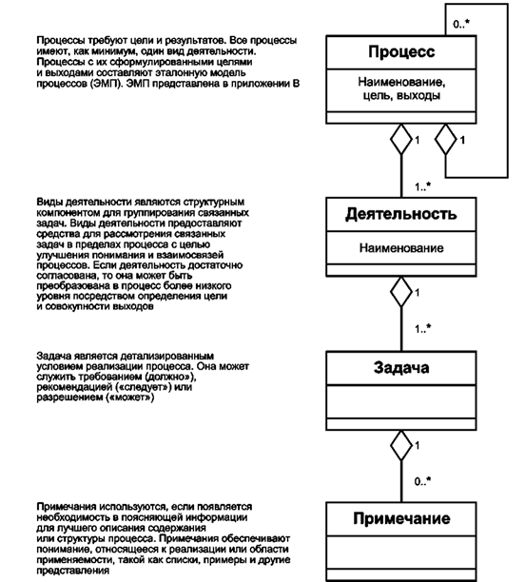

Рисунок С.1 - Конструкции процессов в ИСО/МЭК 12207 и ИСО/МЭК 15288

С.5 Отношения между версиями стандартов

Как упомянуто выше, настоящий стандарт является результатом гармонизации четырех исходных документов.

Отношения между конструкциями процессов в исходных документах показаны на рисунке С.2.

**Отношения между конструкциями процессов в ИСО/МЭК 12207:1995 и его изменениях,   
15288:2002,15288:2007 и в настоящем стандарте**

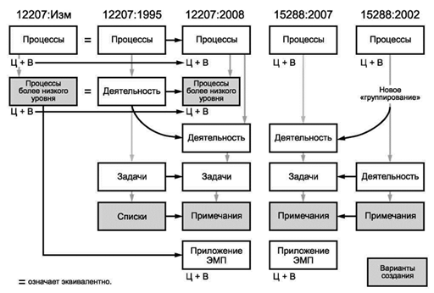

Рисунок С.2 - Отношения между конструкциями процессов

Для удобства пользователей предыдущей редакции ИСО/МЭК 12207 (с изменениями) и предыдущей редакции ИСО/МЭК 15288 в таблице С.1 приведена информация, относящаяся к источнику обеспечения согласованности процессов ИСО/МЭК 12207:2007. Информацию, представленную в таблице С.1, следует использовать с осторожностью, поскольку:

- входы в таблицу являются скорее приблизительными, чем точными, отражая намерения предложений по новым рабочим темам;

- условия были иногда адаптированы или расширены для лучшего соответствия с их новым содержанием;

- текст условий может изменяться в процессе достижения консенсуса.

В таблице С.1 указаны следующие источники:

«12207:1995» - относится к версии ИСО/МЭК 12207:1995;

«Amd 1» - соответствует изменению ИСО/МЭК 12207:1995/Изм.1:2002;

«Amd 2» - соответствует изменению ИСО/МЭК 12207:1995/Изм.2:2004;

«Amd 1/Amd 2» - соответствует Изменению 1 или Изменению 2;

«Измененный 12207» - соответствует тексту ИСО/МЭК 12207:1995, дополненному Изменением 1 и Изменением 2;

«15288» - относится к ИСО/МЭК 15288:2002;

«15939» - относится к ИСО/МЭК 15939:2002;

«16085» - относится к ИСО/МЭК 16085:2004.

Таблица С.1 - Источники определения процессов в ИСО/МЭК 12207:2007

|  |  |  |  |
| --- | --- | --- | --- |
| Подразделы  и пункты  стандарта | Процесс | Источник цели и выходов | Источник видов деятельности и задач |
| **6.1 Процессы соглашения** | | | |
| 6.1.1 | Процесс приобретения | Amd 1, F.1.1 | 12207:1995, 5.1; 15288, 5.2.2.3 |
| 6.1.2 | Процесс поставки | Amd 1/Amd2, F.1.2 | 15288, 5.2.3.3 (a, h, i) и 12207:1995, 5.2 |
| **6.2 Процессы организационного обеспечения проекта** | | | |
| 6.2.1 | Процесс менеджмента модели жизненного цикла | 15288, 5.3; Amd 1, F.3.3 | 12207:1995, 7.3 |
| 6.2.2 | Процесс менеджмента инфраструктуры | 15288, 5.3; Amd 1, F.3.2 | 12207:1995, 7.2 |
| 6.2.3 | Процесс менеджмента портфеля проектов | 15288, 5.3; Amd 1, F.3.1.1 | 15288, 5.3.3 |
| 6.2.4 | Процесс менеджмента людских ресурсов | 15288, 5.3.5; Amd 1, F.3.4 | Измененный 12207, 7.4 |
| 6.2.5 | Процесс менеджмента качества | 15288, 5.3.6; Amd 1.F.3.1.4 | 15288, 5.3.6 |
| **6.3 Процессы проекта** | | | |
| 6.3.1 | Процесс планирования проекта | 15288, 5.4.2; Amd 1.F.3.1.3 | 12207:1995, 7.1.1, 7.1.2 и 7.1.3.1 |
| 6.3.2 | Процесс оценки и управления проектом | 15288, 5.4.3 и 5.4.4; Amd 1, F.3.1.3(4), (6), (7) | 12207:1995, 7.1.3.2 идо конца 7.1.3.4; 7.1.4; 7.1.5 |
| 6.3.3 | Процесс менеджмента принятия решений | 15288, 5.4.5 | 15288, 5.4.5 |
| 6.3.4 | Процесс менеджмента рисков | 16085, 5; Amd 1, F 1.3.5 | 16085, 5 |
| 6.3.5 | Процесс менеджмента конфигурации | 15288, 5.4.7 | 15288, 5.4.7 |
| 6.3.6 | Процесс менеджмента информации | 15288, 5.4.8 | 15288, 5.4.8 |
| 6.3.7 | Процесс измерений | 15939, 4.1; Amd 1, F. 1.3.6 | 15939,4 и 5 |
| **6.4 Технические процессы** | | | |
| 6.4.1 | Процесс определения требований правообладателей | Amd 1, F.1.3.1 | 15288, 5.5.2 |
| 6.4.2 | Процесс анализа системных требований | Amd 1, F. 1.3.2 | 12207:1995, 5.3.2 |
| 6.4.3 | Процесс проектирования архитектуры системы | Amd 1, F.1.3.3 | 12207:1995, 5.3.3 |
| 6.4.4 | Процесс реализации | He применимо | Не применимо |
| 6.4.5 | Процесс комплексирования системы | Amd 1, F.1.3.9 | 12207:1995, 5.3.10 |
| 6.4.6 | Процесс квалификационного тестирования системы | Amd 1, F.1.3.10 | Измененный 12207, 5.3.11 |
| 6.4.7 | Процесс инсталляции программных средств | Amd 1, F.1.3.11 | 12207:1995, 5.3.12 |
| 6.4.8 | Процесс поддержки приемки программных средств | Amd2, F. 1.2.4 | 12207:1995, 5.3.13 |
| 6.4.9 | Процесс функционирования программных средств | 15288, 5.5.10; Amd 1/Amd 2, F. 1.4 | 12207:1995, 5.4 |
| 6.4.10 | Процесс сопровождения программных средств | Amd 1, F. 1.3.1 | 15288, 5.5.2 |
| 6.4.11 | Процесс прекращения применения программных средств | Amd 1, F 1.3.2 | 12207:1995, 5.3.2 |
| **7.1 Процессы реализации программных средств** | | | |
| 7.1.1 | Процесс реализации программных средств | Amd 1, F.2.1 | 12207:1995, 6.1 |
| 7.1.2 | Процесс анализа требований к программным средствам | Amd 1, F.2.2 | 12207:1995, 6.2 |
| 7.1.3 | Процесс проектирования архитектуры программных средств | Amd 1, F.2.3 | Измененный 12207, 6.3 |
| 7.1.4 | Процесс детального проектирования программных средств | Amd 1, F.2.4 | 12207:1995, 6.4 |
| 7.1.5 | Процесс конструирования программных средств | Amd 1, F.2.5 | 12207:1995, 6.5 |
| 7.1.6 | Процесс комплексирования программных средств | Amd 1, F.2.6 | 12207:1995, 6.6 |
| 7.1.7 | Процесс квалификационного тестирования программных средств | Amd 1, F.2.7 | 12207:1995, 6.7 |
| **7.2 Процессы поддержки программных средств** | | | |
| 7.2.1 | Процесс менеджмента документации программных средств | 15288, 5.5.5.1 | Измененный 12207, 5.3.1 |
| 7.2.2 | Процесс менеджмента конфигурации программных средств | Amd 1, F 1.3.4 | Измененный 12207, 5.3.4 |
| 7.2.3 | Процесс обеспечения гарантии качества программных средств | Amd 1, F 1.3.5 | 12207:1995, 5.3.5 |
| 7.2.4 | Процесс верификации программных средств | Amd 1, F 1.3.5 |  |
| 7.2.5 | Процесс валидации программных средств | Amd 1, F 1.3.6 | 12207:1995, 5.3.7 |
| 7.2.6 | Процесс ревизии программных средств | Amd 1, F 1.3.7 | 12207:1995, 5.3.8 |
| 7.2.7 | Процесс аудита программных средств | Amd 1, F. 1.3.8 | 12207:1995, 5.3.9 |
| 7.2.8 | Процесс решения проблем в программных средствах | Amd 2, F.2.8 | 12207:1995, 6.8 |
| **7.3 Процессы повторного применения программных средств** | | | |
| 7.3.1 | Процесс проектирования доменов | Amd 1, F.3.7 | Amd 1.G.6 |
| 7.3.2 | Процесс менеджмента повторного применения активов | Amd 1, F.3.5 | Amd 1, G.4 |
| 7.3.3 | Процесс менеджмента повторного применения программ | Amd 1, F.3.6 | Amd 1.G.5 |

Приложение D   
(справочное)   
Соответствие процессов ИСО/МЭК 12207 и ИСО/МЭК 15288

В данном приложении описывается соответствие процессов в ИСО/МЭК 15288 и ИСО/МЭК 12207. Соответствие процессов следующих подразделов является простым и очевидным.

ИСО/МЭК 12207 и ИСО/МЭК 15288 используют те же названия процессов и ту же нумерацию подразделов для отдельных процессов:

6.1 Процессы соглашения,

6.2 Процессы организационного обеспечения проекта,

6.3 Процессы проекта.

В каждом случае процесс в ИСО/МЭК 12207 отражает специфику программных средств в более общем процессе ИСО/МЭК 15288.

Подраздел 6.4 в каждом стандарте называется «Технические процессы». Оба стандарта используют несколько различающиеся названия для этих процессов. В некоторых случаях процессы подраздела 6.4 ИСО/МЭК 12207 отражают специфику программных средств относительно процессов в ИСО/МЭК 15288. В других случаях процессы ИСО/МЭК 12207 только способствуют достижению одного или более выходов соответствующих процессов ИСО/МЭК 15288. В приведенной ниже таблице перечислены технические процессы и отражена природа их отношений.

Таблица D.1 - Отношение технических процессов ИСО/МЭК 12207 к техническим процессам ИСО/МЭК 15288

|  |  |  |  |
| --- | --- | --- | --- |
| Подраздел, пункт | Название процесса в ИСО/МЭК 15288 | Название процесса в ИСО/МЭК 12207 | Отношение |
| 6.4 | Технические процессы | Технические процессы | Специализация процесса |
| 6.4.1 | Определение требований правообладателей | Определение требований правообладателей | Специализация процесса |
| 6.4.2 | Анализ требований | Анализ системных требований | Специализация процесса |
| 6.4.3 | Проектирование архитектуры | Проектирование архитектуры системы | Специализация процесса |
| 6.4.4 | Реализация элементов системы | Реализация | Специализация процесса |
| 6.4.5 | Комплексирование | Комплексирование системы | Специализация процесса |
| 6.4.6 | Верификация | Квалификационное тестирование системы (примечание) | Специализация процесса |
| 6.4.7 | Передача | Инсталляция программных средств.  Поддержка приемки программных средств | Вклад в выходы процесса. Вклад в выходы процесса |
| 6.4.8 | Валидация | Поддержка приемки программных средств (примечание) | Может быть вкладом в выходы процесса |
| 6.4.9 | Функционирование | Функционирование программных средств | Специализация процесса |
| 6.4.10 | Обслуживание | Сопровождение программных средств | Специализация процесса |
| 6.4.11 | Изъятие и списание | Прекращение применения программных средств | Специализация процесса |

Наконец, раздел 7 ИСО/МЭК 12207 содержит только те процессы, которые отражают специфику программных средств.

Примечание 1 - Хотя в настоящем стандарте процесс верификации программных средств остался поддерживающим процессом и помещен в группу процессов поддержки программных средств раздела 7, но в случае, если этот процесс выполняется для системного программного элемента (программной составной части), данный процесс может внести вклад в один или более выходов процесса верификации из ИСО/МЭК 15288.

Примечание 2 - Хотя в настоящем стандарте процесс валидации программных средств остался поддерживающим процессом и помещен в группу процессов поддержки программных средств раздела 7, но в случае, если этот процесс выполняется для системного программного элемента (программной составной части), данный процесс может внести вклад в один или более выходов процесса валидации из ИСО/МЭК 15288.

Приложение Е   
(справочное)   
Виды процессов

Е.1 Введение

Существуют примеры, в которых для представления конкретного инженерного интереса было бы желательно собрать в одном месте множество видов деятельности процесса, непосредственно и в компактной форме нацеленных на объект внимания. Для этого могут быть разработаны ***виды процессов*** с целью организовать процессы, виды деятельности и задачи, отобранные из ИСО/МЭК 12207 или ИСО/МЭК 15288, и сфокусировать их на объекте внимания способом, который охватывает весь или части жизненного цикла. В данном приложении рассматривается точка зрения на процесс, которую можно использовать для определения видов процессов в упомянутых выше примерах.

Е.2 Определения

**Вид:** представление системы как целого исходя из рассмотрения связной совокупности объектов, представляющих интерес3).

3) Цитировано из проекта ИСО/МЭК 42010 Системная и программная инженерия - Архитектурное описание (Systems and software engineering -Architectural description), разрабатываемого на базе IEEE P42010/D1 (*примеч. переводчика*).

Примечание - В данном определении, но не в остальной части приложения, «система» представляет собой совокупность процессов жизненного цикла, приведенных в ИСО/МЭК 15288 и в настоящем стандарте.

**Точка зрения:** спецификация соглашений для конструирования и применения вида. Образец или шаблон точки зрения предназначен для разработки отдельных видов посредством установления целей и аудиторий для вида, а также технических приемов его создания и анализа [ИСО/МЭК 42010].

Е.3 Понятие «вид процесса»

Могут существовать случаи, когда необходимо сконцентрироваться на видах деятельности и задачах, выбранных из несоизмеримых процессов, для обеспечения видения существенных концепций или угроз, которые присутствуют в применяемых процессах в пределах жизненного цикла. Полезно посоветовать пользователям стандартов, каким образом идентифицировать и определить эти виды деятельности для их применения, даже если они не могут выделить единственный процесс для объекта своих специфических интересов.

Для этой цели сформулировано понятие «вид процесса». Подобно любому процессу описание вида процесса включает в себя формулировку цели и выходов. В отличие от процесса описание вида процесса не включает в себя виды деятельности и задачи. Вместо этого описание содержит руководство, поясняющее, как выходы могут быть получены путем применения видов деятельности и задач из различных процессов, представленных в настоящем стандарте и [18]. Виды процессов могут быть сконструированы с использованием шаблона точки зрения на процесс, приведенного в Е.3.1.

Е.3.1 Точка зрения на процесс

Вид процесса согласуется с точкой зрения на процесс. Точка зрения на процесс, представленная здесь, может использоваться для создания видов процессов. Пример применения точки зрения на процесс приведен в Е.4.

Точка зрения на процесс определяется:

- правообладателями и пользователями стандарта;

- объектами внимания, порождающими процессы, необходимые для отражения частных инженерных интересов;

- содержанием результирующих видов процессов, в которое следует включать: наименование вида процесса,

цель вида процесса, выходы вида процесса,

идентификацию и описание процессов, видов деятельности и задач, реализующих вид процесса, ссылки на источники этих процессов, виды деятельности, задачи и другие стандарты.

Примечание - Требования к документированию точек зрения изложены в ИСО/МЭК 42010:2007 Системная и программная инженерия. Рекомендованная практика архитектурного описания систем, широко использующих программные средства (ISO/IEC 42010:2007 «Systems and software engineering - Recommended practice for architectural description of software-intensive systems»). Приведенное описание согласуется с этими требованиями.

Е.4 Вид процесса, характеризующего приспособленность к применению

В данном разделе приведен пример использования точки зрения на процесс с целью привести вид процесса, ориентированного на приспособленность к применению. Пример предназначен для иллюстрации того, как в проекте можно объединить процессы, виды деятельности и задачи из настоящего стандарта для концентрации внимания на достижении приспособленности продукта к применению по назначению.

В этом примере представлен кластер интересов, называемых обычно «приспособленностью, удобством применения», «ориентированным на пользователя проектированием» или «ориентированным на человека проектированием», как описано в [7], что дает возможность оптимизировать поддержку и обучение, обеспечить рост производительности и качества работы, улучшить условия работы людей и снизить шансы непринятия системы пользователями.

*Наименование:* вид процесса, характеризующего приспособленность к применению.

*Цель:* целью вида процесса для приспособленности к применению является гарантия рассмотрения интересов и потребностей правообладателей для предоставления возможности оптимизации поддержки и обучения, роста производительности и качества работы, улучшения условий работы и снижения шансов непринятия системы пользователем.

В результате успешной реализации вида процесса, ориентированного на приспособленность к применению:

1) система удовлетворяет потребности пользователей, учитывает способности людей и ограничения по навыкам;

2) человеческий фактор, эргономические знания и технические приемы учитываются в системном проекте;

3) идентифицируется и выполняется деятельность по проектированию, ориентированная на человека;

4) при проектировании системы учитываются возможные негативные воздействия системы на здоровье, безопасность и рабочие характеристики людей;

5) системы будут обладать улучшенными показателями результативности, эффективности и удовлетворенности пользователей.

Примечание - Хотя совершенствование пользователей является принципом ориентированного на человека проектирования, но в результате может оказаться, что желаемые характеристики не могут быть непосредственно измерены, а вместо этого могут быть обсуждены и выведены характеристики, основанные на других продуктах или процессах, которые могут быть измерены.

*Процессы, виды деятельности и задачи*

Рассматриваемый вид процесса может быть реализован с использованием следующих процессов, видов деятельности и задач, представленных в настоящем стандарте:

h) процесс менеджмента портфеля проектов (см. 6.2.3), в частности процесс инициации процессов (см. 6.2.3.3.1), предусматривает установление и обслуживание направления на проблемы пользователя в подразделениях организации, имеющей дело с рынками, концепцией, разработкой и поддержкой, обеспечивающего ориентированный на человека подход;

i) процесс менеджмента инфраструктуры (см. 6.2.2) представляет спецификацию того, каким образом деятельность, ориентированная на человека при проектировании, соответствует процессу жизненного цикла всей системы и организации;

j) процесс планирования проекта (см. 6.3.1) используется для:

выбора методов и технических приемов, ориентированных на человека,

планирования совершенствования пользователей и правообладателей,

планирования ориентированной на человека деятельности при проектировании;

k) процесс оценки и управления проектом (см. 6.3.2) используется для мониторинга степени достижения требований и доведения результатов до правообладателей и менеджеров, гарантируя ориентированный на человека подход в проектной команде. Соответствующие задачи включают в себя 6.3.2.3.3.1 и 6.3.2.3.3.2;

I) процесс определения требований правообладателя (см. 6.4.1) используется для идентификации и документирования содержания применения и взаимодействия между пользователями и системой, принимая в расчет способности человека и ограничения по навыкам, а также спецификации по вопросам здоровья, безопасности, защищенности, окружающей среды, обученности, поддержки и других требований и функций правообладателей, направленных на предотвращение возможных негативных воздействий системы на здоровье и безопасность человека.

Примечание - Там, где возможно, используются общепризнанные профессиональные достижения практики (см., например, [7] и [12]);

m) процесс анализа системных требований (см. 6.4.2) используется для спецификации и оценки содержания использования, требований к приспособленности к применению и проектных требований, ориентированных на человека;

n) процесс архитектурного проектирования системы (см. 6.4.3) используется для включения критериев проектирования, нацеленных на задание требований к приспособленности к работе и эргономике;

о) процесс комплексирования системы (см. 6.4.5) применяется для планирования работ по комплексированию, включая рассмотрение вопросов обучения пользователей и обеспечения гарантий проверки и регистрации выполнения заданий для требований к приспособленности и эргономике;

р) процесс менеджмента информации (см. 6.3.6) применяется в общем случае для спецификации, разработки и сопровождения артефактов при документировании и обмене сведениями о степени достижений. Применительно к приспособленности к применению этот процесс детализируется в [30] и связанных с ним будущих стандартах той же серии;

q) процесс измерений (см. 6.3.7) применяется в общем случае для определения подхода, который соотносит единицы и показатели измерений с желаемыми характеристиками. Применительно к программным средствам эти вопросы детально изложены в ИСО/МЭК 25020 Программная инженерия. Требования и оценка качества программных продуктов. Эталонная модель измерений и руководство (ISO/IEC 25020 «Software engineering - Software product Quality Requirements and Evaluation (SQuaRE) - Measurement reference model and guide»);

r) процесс анализа требований к программным средствам (см. 7.1.2) используется для спецификации требований к приспособленности и эргономике программных средств. Соответствующая задача представлена в 7.1.2.3.1.1, перечисление f и примечание 3;

s) процесс функционирования программных средств (см. 6.4.9) предназначен для использования системы. Для гарантии достижения требования к приспособленности к применению используется мониторинг функционирования системы. Соответствующие задачи включают в себя 6.4.9.3.3.1, примечание 2, 6.4.9.3.4.1 и 6.4.9.3.5.1;

t) процесс сопровождения программных средств (см. 6.4.10) поддерживает возможности системы, включая в себя свойства ее приспособленности, и может быть использован полностью.

Приложение F   
(справочное)   
Некоторые примеры описания процессов

В настоящем приложении представлены примеры процессов, которые считаются весьма полезными для некоторых пользователей настоящего стандарта. Эти процессы могли бы учитываться в документации, описывающей организационные процессы пользователей.

F.1 Процесс организационной настройки

**F.1.1 Цель**

Цель организационной настройки заключается в том, чтобы реализовать процессы программных средств, необходимые для поставки продуктов и услуг в соответствии с целями деловой деятельности организации.

**F.1.2 Выходы**

В результате успешного осуществления процесса организационной настройки:

1) идентифицируются конечные цели деловой деятельности организации;

2) идентифицируется и определяется структура работы, которая включает в себя совокупность программных процессов, необходимых для достижения деловых целей организации;

3) формируется стратегия определения, выполнения и совершенствования процессов;

4) обеспечивается поддержка реализации этой стратегии;

5) до сведения всего штатного персонала доводится назначение, базовые ценности, перспективы, текущие и конечные цели организации;

6) сотрудники организации разделяют общее видение, культуру и понимание целей деловой деятельности, что позволяет им эффективно выполнять свои функции;

7) каждый сотрудник организации понимает свою роль в достижении конечных целей деловой деятельности и способен выполнить эту роль.

F.2 Процесс менеджмента организации

**F.2.1 Цель**

Цель менеджмента организации заключается в установлении и выполнении практических приемов менеджмента программных средств в ходе реализации процессов, необходимых для обеспечения программных продуктов и услуг согласно деловым целям организации.

Примечание - Хотя организационные действия в общем случае имеют намного более обширную область применения, чем для программных процессов, программные процессы выполняются в контексте деловой деятельности и, чтобы быть эффективными, требуют соответствующей организационной среды.

**F.2.2 Выходы**

В результате успешного осуществления менеджмента организации:

1) организация будет осуществлять инвестиции в соответствующую инфраструктуру менеджмента;

2) идентифицируются лучшие достижения практики для поддержки выполнения эффективного менеджмента организации и проектов;

3) обеспечивается базис для оценки достижения деловых целей организации, основанный на этих лучших достижениях практики.

F.3 Процесс менеджмента изменений в контракте

**F.3.1 Цель**

Цель процесса менеджмента изменений в контракте заключается в разработке нового текста контракта по обоюдному согласию приобретающей стороны и поставщика, когда предлагается заявка на изменение, оказывающая влияние на согласованное содержание контракта. Этот процесс начинается с предложения заявки на изменение приобретающей стороной либо поставщиком и оканчивается заключением, приемлемым для обеих сторон, отклонением или принятием в целом (частично) заявки на изменение.

**F.3.2 Выходы**

В результате успешного осуществления процесса менеджмента изменений в контракте:

a) открыто и официально предлагается запрос на изменение контракта;

b) устанавливаются роли и обязанности как приобретающей стороны, так и поставщика для менеджмента изменений в контракте;

c) оценивается воздействие заявки на изменение в контракте на проектные планы, затраты, выгоду, качество и графики работ;

d) предпринимаются действия по заявке на изменения для получения согласия и удовлетворения как приобретающей стороны, так и поставщика;

e) результат каждой заявки на изменение становится известным всем участвующим сторонам.

**F.3.3 Виды деятельности и задачи**

Приобретающая сторона и поставщик должны осуществлять следующие виды деятельности в соответствии с применяемыми в организации политиками и процедурами в отношении процесса менеджмента изменений в контракте.

F.3.3.1 Подготовка процесса

Данный вид деятельности состоит из решения следующих задач:

F.3.3.1.1 Приобретающая сторона и поставщик должны согласиться вести переговоры по поводу любых изменений в контракте в консультативном органе и отразить этот порядок в контракте. Они должны учредить консультативный орган прежде, чем начнутся основные работы.

F.3.3.1.2 Приобретающая сторона и поставщик должны определить и документировать процедуру осуществления менеджмента изменений в контракте.

F.3.3.2 Заявка на изменение в контракте

Данный вид деятельности состоит из решения следующей задачи:

F.3.3.2.1 В требовании на изменения в контракте, относящемся к составной части базовой линии, приобретающая сторона или поставщик должны документировать спецификации, причины и исходные данные и давать пояснения другим заинтересованным сторонам. В процессе изменения контракта поставщик доложен документировать и давать пояснения приобретающей стороне по вопросам, оказывающим влияние на проектные планы, затраты, выгоду, качество и графики работ.

F.3.3.3 Исследование и анализ влияния изменений

Данный вид деятельности состоит из решения следующей задачи:

F.3.3.3.1 В случае заявки приобретающей стороны на изменение в контракте поставщик должен исследовать влияние этого изменения на проектные планы, затраты, выгоду, качество и графики работ, а затем документировать полученные результаты и дать соответствующие пояснения приобретающей стороне. В пояснении поставщику следует представить четкие обоснования.

F.3.3.4 Переговоры и соглашения

Данный вид деятельности состоит из решения следующих задач:

F.3.3.4.1 При ведении переговоров приобретающая сторона и поставщик должны приходить к наиболее приемлемым заключениям через рассмотрение содержания изменений, их причин и исходных данных так же, как и их воздействий на проектные планы, затраты, выгоду, качество и графики работ.

F.3.3.4.2 Приобретающая сторона и поставщик, особенно при согласовании затрат, должны выносить проблему на более высокий уровень руководства для соответствующего соглашения или решения.

F.3.3.5 Модификация контракта

Данный вид деятельности состоит из решения следующих задач:

F.3.3.5.1 Приобретающая сторона и поставщик должны документировать взаимное соглашение и подтверждать его. Приобретающая сторона и поставщик должны немедленно модифицировать оригинал контракта и заключить пересмотренный контракт, если такая модификация необходима. После этого приобретающая сторона и поставщик должны осуществлять менеджмент содержания контракта как части управления изменениями.

F.3.3.5.2 При любой модификации контракта составные части конфигурации, на которые она оказала воздействие, должны быть зафиксированы в базовой линии. Эта процедура должна выполняться, используя процесс менеджмента конфигурации.

F.3.3.5.3 Результат модификации контракта должен отражаться в проектных планах и доводиться до сведения всех участвующих сторон.

Приложение G   
(справочное)   
Взаимосвязи с другими стандартами IEEE4)

4) IEEE - Институт инженеров по электротехнике и электронике США, разрабатывающий стандарты, признанные во всем мире. В частности, настоящий стандарт, идентичный IEEE Std 12207, был принят в качестве международного стандарта государствами-членами СТК 1 ИСО/МЭК на основе консенсуса (*примеч. переводчика*).

Взаимосвязи со стандартами ИСО/МЭК представлены в основной части настоящего стандарта. Цель данного справочного приложения заключается в описании взаимосвязей с другими стандартами IEEE. Ниже в таблице перечислены процессы настоящего стандарта. Для многих из этих процессов в таблице представлены стандарты IEEE, которые могут оказаться полезными при создании или выполнении конкретных процессов. В каждом случае в примечании описывается характер связей между процессами. Расположение стандартов IEEE в таблице напротив конкретных процессов является ориентировочным, так как область применения многих стандартов IEEE шире, чем у какого-либо одного процесса.

Таблица G.1 - Взаимосвязи IEEE Std 12207 с другими стандартами IEEE

|  |  |  |  |  |
| --- | --- | --- | --- | --- |
| Категория | Пункт | Процесс | Соответствующий стандарт IEEE | Примечания |
| 6.1 Системные процессы соглашения | 6.1.1 | Процесс приобретения | 1062 | Этот стандарт рекомендует набор полезных практических приемов, которые могут быть выбраны и применены в процессе приобретения программных средств |
| 6.1.2 | Процесс поставки |  |  |
| 6.2 Системные обеспечивающие процессы | 6.2.1 | Процесс менеджмента модели жизненного цикла | 1074 | Стандарт описывает подход к определению процессов жизненного цикла программных средств |
| 6.2.2 | Процесс менеджмента инфраструктуры | 1175  1462 | Текущая и запланированные части IEEE Std 1175 описывают интеграцию CASE-инструментария в производительную среду программной инженерии. IEEE Std 1462 представляет собой руководящие указания по оценке и выбору CASE - инструментария. Он весьма схож с ИСО/МЭК 14102 |
| 6.2.3 | Процесс менеджмента портфеля проектов |  |  |
| 6.2.4 | Процесс менеджмента людских ресурсов |  |  |
| 6.2.5 | Процесс менеджмента качества | 90003 | Стандарт является руководством для организаций, применяющих ИСО 9001:2000 к программным средствам, и представляет собой адаптацию ИСО/МЭК 90003 |
| 6.3 Процессы проекта системы | 6.3 и его пункты |  | 1490 | Данный стандарт является принятием IEEE приблизительно 2000-й редакции органа знаний по менеджменту проектов |
| 6.3.1 | Процесс планирования проекта | 1058  (16326)  1228 | IEEE Std 1058 описывает формат и содержание плана менеджмента проекта программных средств. Ожидается, что он будет заменен стандартами ИСО/МЭК и IEEE Std 16326.  IEEE Std 1228 раскрывает содержание плана для различных аспектов разработки, приобретения, сопровождения программных средств, а также прекращения их применения в критических по безопасности системах |
| 6.3.2 | Оценка проекта и процесс управления |  |  |
| 6.3.3 | Процесс менеджмента решении |  |  |
| 6.3.4 | Процесс менеджмента рисков | 1540  (16085) | IEEE Std 1540 излагает процесс менеджмента рисков программных средств. Ожидается, что он будет заменен стандартами ИСО/МЭК и IEEE Std 16085, посвященными рискам на системном и программном уровнях |
| 6.3.5 | Процесс менеджмента конфигурации |  |  |
| 6.3.6 | Процесс менеджмента информации |  |  |
| 6.3.7 | Процесс измерений | 982.1  1045  1061  14143.1 | IEEE Std 982.1 содержит совокупность |
| показателей для прогноза и оценки надежности программного продукта. IEEE Std 1045 включает в себя терминологию, подходящую для показателей производительности программных средств. IEEE Std 1061 описывает методологию, охватывающую жизненный цикл, для установления требований к качеству и идентификации, реализации и валидации соответствующих показателей. IEEE Std 14143.1 описывает фундаментальные понятия класса показателей, известных как функциональный размер |
| 6.4 Технические процессы системы | 6.4.1 | Процесс определения требований правообладателей | 1362 | Этот стандарт представляет собой руководство по формату и содержанию концепции операционного документа, описывая характеристики предложенной системы с точки зрения пользователя |
| 6.4 Технические процессы системы | 6.4.2 | Процесс анализа системных требований | 1233  1320.1  1320.2 | IEEE Std 1233 излагает руководство по разработке спецификации системных требований, характеристик и качества требований.  IEEE Std 1320.1 и 1320.2 определяют два языка:  IDEF0 и IDEF1X97, которые можно использовать для концептуального моделирования, в том числе предоставления требований |
| 6.4.3 | Процесс проектирования архитектуры системы | 1471  42010) | IEEE Std 1471 рекомендует концептуальную структуру и содержание для описания архитектуры систем, интенсивно использующих программные средства. Ожидается, что они будут замещены пересмотренными стандартами ИСО/МЭК и IEEE Std 42010 |
| 6.4.4 | Процесс реализации |  |  |
| 6.4.5 | Процесс комплексирования системы |  |  |
| 6.4.6 | Процесс квалификационного тестирования системы |  |  |
| 6.4.7 | Процесс инсталляции программных средств |  |  |
| 6.4.8 | Процесс поддержки приемки программных средств |  |  |
| 6.4.9 | Процесс функционирования программных средств |  |  |
| 6.4.10 | Процесс сопровождения программных средств | 14764 | Стандарт идентичен ИСО/МЭК 14764 и предоставляет собой руководство по выполнению процесса сопровождения программных средств ИСО/МЭК12207 |
| 6.4.11 | Процесс изъятия и списания программных средств |  |  |
| 7.1 Процессы реализации программных средств | 7.1.1 | Процесс реализации программных средств |  |  |
| 7.1.2 | Процесс анализа требований к программным средствам | 830 | Этот стандарт рекомендует содержание и характеристики спецификаций требовании к программным средствам |
| 7.1.3 | Процесс проектирования архитектуры программных средств | 1471  (42010) | IEEE Std 1471 рекомендует концептуальную структуру и содержание для описания архитектуры систем, интенсивно использующих программные средства. Ожидается, что он будет заменен при пересмотре стандартов ИСО/МЭК и IEEE Std 42010 |
| 7.1.4 | Процесс детального проектирования программных средств | 1016 | Этот стандарт рекомендует содержание и организацию детального проектирования программных средств |
| 7.1.5 | Процесс конструирования программных средств | 1008 | Этот стандарт описывает подход к тестированию программных модулей |
| 7.1.6 | Процесс комплексирования программных средств | 829 | Стандарт описывает форму и содержание основного набора документации для планирования, выполнения и составления отчетов о тестировании программных средств |
| 7.1.7 | Процесс квалификационного тестирования программных средств | 829 | Этот стандарт описывает форму и содержание основного комплекта документации для планирования, выполнения и составления отчетов о тестировании программных средств |
| 7.2 Процессы поддержки программных средств | 7.2.1 | Процесс менеджмента документации | 1063  12207.1  (15289) | IEEE Std 1063 содержит требования для структуры, содержания и формата пользовательской документации. IEEE Std 12207.1 предоставляет руководство по регистрации данных в результате выполнения процессов жизненного цикла ИСО/МЭК12207. Ожидается, что он будет заменен адаптацией IEEE стандарта ИСО/МЭК 15289 |
| 7.2.2 | Процесс менеджмента конфигурации программных средств | 828 | Этот стандарт конкретизирует содержание плана менеджмента конфигурации программных средств вместе с требованиями к специфической деятельности по планированию |
| 7.2.3 | Процесс обеспечения гарантии качества программных средств | 730  1061  1465  (25051) | IEEE Std 730 задает формат и содержание плана по гарантии качества программных средств. IEEE Std 1061 описывает методологию (охватывающую жизненный цикл) для установления требований к качеству и идентификации, выполнения и валидации соответствующих показателей.  IEEE Std 1465 описывает требования к качеству, приспособленные к программным «пакетам». Ожидается, что специально он будет заменен адаптацией IEEE стандарта ИСО/МЭК 25051 |
| 7.2.4 | Процесс верификации программных средств | 1012 | Этот стандарт описывает верификацию программных средств и валидацию действий |
| 7.2.5 | Процесс валидации программных средств | 1012 | Стандарт описывает действия по верификации и валидации программных средств |
| 7.2.6 | Процесс ревизии программных средств | 1028 | Этот стандарт описывает пять типов ревизий программных средств и процедур их выполнения |
| 7.2.7 | Процесс аудита программных средств | 1028 | Этот стандарт описывает пять видов ревизий программных средств и процедур их выполнения |
| 7.2.8 | Процесс решения проблем в программных средствах | 1044 | Стандарт предусматривает единый подход к классификации отклонений, обнаруженных в программных средствах и в документации к ним |
| 7.3 Процессы повторного применения программных средств | 7.3 и его пункты |  | 1420.1  1517 | IEEE Std 1420.1 и его дополнения представляют информацию, которой следует обмениваться библиотекам повторного использования программных средств для обмена активами.  IEEE Std 1517 содержит процессы жизненного цикла для систематического повторного применения программных средств |
| 7.3.1 | Процесс проектирования доменов |  |  |
| 7.3.2 | Процесс менеджмента повторного применения активов |  |  |
| 7.3.3 | Процесс менеджмента повторного применения программ |  |  |

Полные названия стандартов IEEE перечислены ниже:

IEEE Std 730™ - 2002

IEEE Standard for Software Quality Assurance Plans

IEEE Std 828™ - 2005

IEEE Standard for Software Configuration Management Plans

IEEE Std 829™ -1998

IEEE Standard for Software Test Documentation

IEEE Std 830™ -1998

IEEE Recommended Practice for Software Requirements Specifications

IEEE Std 982.1™ -1988

IEEE Standard Dictionary of Measures to Produce Reliable Software

IEEE Std 1008™ - 1987 (R2003)

IEEE Standard for Software Unit Testing

IEEE Std 1012™ -2004

IEEE Standard for Software Verification and Validation

IEEE Std 1016™-1998

IEEE Recommended Practice for Software Design Descriptions

IEEE Std 1028™ - 1997 (R2002)

IEEE Standard for Software Reviews

IEEE Std 1044™ - 1993 (R2002)

IEEE Standard Classification for Software Anomalies

IEEE Std 1045™ - 1992 (R2002)

IEEE Standard for Software Productivity Metrics

IEEE Std 1058™-1998

IEEE Standard for Software Project Management Plans

IEEE Std 1061™ - 1998 (R2004)

IEEE Standard for a Software Quality Metrics Methodology

IEEE Std 1062™ - 1998 (R2002)

IEEE Recommended Practice for Software Acquisition

IEEE Std 1063™ -2001

IEEE Standard for Software User Documentation

IEEE Std 1074™-1997

IEEE Standard for Developing Software Life Cycle Processes

IEEE Std 1175.1™ -2002

IEEE Guide for CASE Tool Interconnections-Classification and Description

IEEE Std 1228™ - 1994 (R2002)

IEEE Standard for Software Safety Plans

IEEE Std 1233™ - 1998 Edition (R2002)

IEEE Guide for Developing System Requirements Specifications

IEEE Std 1320.1™ - 1998 (R2004)

IEEE Standard for Functional Modeling Language-Syntax and Semantics for IDEF0

IEEE Std 1320.2™ - 1998 (R2004)

IEEE Standard for Conceptual Modeling Language-Syntax and Semantics for IDEF1X 97 (IDEF object)

IEEE Std 1362™-1998

IEEE Guide for Information Technology-System Definition-Concept of Operations (ConOps) Document

IEEE Std 1420.1™ - 1995 (R2002)

IEEE Standard for Information Technology-Software Reuse-Data Model for Reuse Library

Interoperability: Basic Interoperability Data Model (BIDM)

IEEE Std 1420.1a™- 1996 (R2002)

Supplement to IEEE Standard for Information Technology-Software Reuse-Data Model for Reuse Library Interoperability: Asset Certification Framework

IEEE Std 1420.1b™ - 1999 (R2002)

IEEE Trial-Use Supplement to IEEE Standard for Information Technology-Software Reuse-Data Model for Reuse Library Interoperability: Intellectual property Rights Framework

IEEE Std 1462™ - 1998 (R2004)

IEEE Standard: Adoption of International Standard ISO/IEC 14102:1995, Information Technology - Guideline for the Evaluation and Selection of CASE tools

IEEE Std 1465™ - 1998 (R2004)

IEEE Standard: Adoption of International Standard ISO/IEC 12119:1994(E), Information Technology-Software Packages-Quality Requirements and Testing

IEEE Std 1471™ -2000

IEEE Recommended Practice for Architectural Description of Software Intensive Systems

IEEE Std 1490™ -2003

IEEE Guide: Adoption of PMI Standard, A Guide to the Project Management Body of Knowledge (PMBOK® Guide)

IEEE Std 1517™ - 1999 (R2004)

IEEE Standard for Information Technology-Software Life Cycle Processes-Reuse Processes

IEEE Std 1540™ -2001

IEEE Standard for Software Life Cycle Processes-Risk Management

IEEE/EIA 12207.1™ -1996

Industry Implementation of International Standard ISO/IEC 12207:1995, Standard for Information

Technology-Software Life Cycle Processes-Life Cycle Data

IEEE Std 14143.1™ -2000

IEEE Adoption of ISO/IEC 14143-1:1998, Information Technology-Software Measurement-Functional Size Measurement-Part 1: Definition of Concepts

IEEE Std 14764™ - 2006

Software Engineering-Software Life Cycle Processes-Software Maintenance

IEEE P90003 - 2007

Software Engineering-Guidelines for the Application of ISO 9001:2000 Computer Software

Библиография

|  |  |  |
| --- | --- | --- |
| [1] | lEEEStd 1517 - 1999 | Информационная технология. Процессы жизненного цикла программных средств. Процессы повторного применения |
|  | (lEEEStd 1517 - 1999) | (IEEE Standard for Information Technology-Software Life Cycle Processes- Reuse Processes) |
| [2] | IEEE/EIA 12207.0 -1996 | Промышленная реализация MC ИСО/МЭК 12207:1995 Стандарт ИТ Процессы жизненного цикла программных средств |
|  | (IEEE/EIA 12207.0 -1996) | (Industry Implementation of International Standard ISO/IEC 12207:1995 Standard for Information Technology - Software Life Cycle Processes) |
| [3] | ИСО 9000:2005 | Системы менеджмента качества. Основные положения и словарь |
|  | (ISO 9000:2005) | (Quality management systems - Concepts and vocabulary) |
| [4] | ИСО 9001:2000 | Системы менеджмента качества. Требования |
|  | (ISO 9001:2000) | (Quality management systems - Requirements) |
| [5] | ИСО 9004:2000 | Системы менеджмента качества. Руководство по выполнению усовершенствований |
|  | (ISO 9004:2000) | (Quality management systems - Guidance for performance improvement) |
| [6] | ИСО 10007:2003 | Системы менеджмента качества. Руководство по менеджменту конфигурации |
|  | (ISO 10007:2003) | (Quality management systems - Guidelines for configuration management) |
| [7] | ИСО 13407:1999 | Эргономика. Эргономика взаимодействия человек-система. Ориентированные на человека процессы проектирования интерактивных систем |
|  | (ISO 13407:1999) | (Ergonomics - Ergonomics of human-system interaction - Human-centered design process for interactive systems) |
| [8] | ИСО/МЭК 9126-1:2001 | Программная инженерия. Качество программного продукта. Часть 1. Модель качества |
|  | (ISO/IEC 9126-1:2001) | (Software Engineering - Product quality - Part 1: Quality model) |
| [9] | ИСО/МЭК TO 9126-2:2003 | Программная инженерия. Качество программного продукта. Часть 2. Внешние показатели |
|  | (ISO/IEC TR 9126-2:2003) | (Software Engineering - Product quality - Part 2: External metrics) |
| [10] | ИСО/МЭК TO 9126-3:2003 | Программная инженерия. Качество программного продукта. Часть 3. Внутренние показатели |
|  | (ISO/IEC TR 9126-3:2003) | (Software Engineering - Product quality - Part 3: Internal metrics) |
| [11] | ИСО/МЭК TO 9126-4:2004 | Программная инженерия. Качество программного продукта. Часть 4: Показатели качества при использовании |
|  | (ISO/IEC TR 9126-4:2004) | (Software Engineering - Product quality - Part 4: Quality in use metrics) |
| [12] | ИСО 9241-11:1998 | Эргономические требования для работ в офисе с визуальными дисплейными терминалами. Часть 11: Руководство по приспособленности к применению |
|  | (ISO 9241-11:1998) | (Ergonomic requirements for office work with visual display terminals (VDTs) - Part 11: Guidance on usability) |
| [13] | ИСО/МЭК TO 9294:2005 | Информационная технология. Руководство по менеджменту документации программных средств |
|  | (ISO/IEC TR 9294:2005) | (Information technology - Guidelines for the Management of Software Documentation) |
| [14] | ИСО 13407:1999 | Эргономика. Эргономика взаимодействия человек-система. Ориентированный на человека процесс проектирования для интерактивных систем |
|  | (ISO 13407:1999) | (Ergonomics - Ergonomics of human-system interaction - Human-centred design process for interactive systems) |
| [15] | ИСО/МЭК 14764:2006 | Программная инженерия. Процессы жизненного цикла программных средств. Сопровождение |
|  | (ISO/IEC 14764:2006) | (Software Engineering - Software life cycle processes - Maintenance) |
| [16] | ИСО/МЭК TO 15271:1998 | Программная инженерия. Процессы жизненного цикла программных средств. Руководство по применению ИСО/МЭК 12207 (Процессы жизненного цикла программных средств) |
|  | (ISO/IEC TR 15271:1998) | (Software Engineering - Software life cycle processes - Guide for ISO/IEC 12207 (Software Life Cycle Processes)) |
| [17] | ИСО/МЭК 15288:2002 | Системная инженерия. Процессы жизненного цикла систем |
|  | (ISO/IEC 15288:2002) | (Systems Engineering - System life cycle processes) |
| [18] | ИСО/МЭК 15288:2007 | Системная инженерия. Процессы жизненного цикла систем |
|  | (ISO/IEC 15288:2007) | (Systems Engineering - System life cycle processes) |
| [19] | ИСО/МЭК 15289:2006 | Системная и программная инженерия. Содержание информационных продуктов для процессов жизненного цикла программных средств и систем (документация) |
|  | (ISO/IEC 15289:2006) | (Systems and Software Engineering - Content of systems and software life cycle process information products (Documentation)) |
| [20] | ИСО/МЭК 15504 (все части) | Информационная технология. Оценка процессов |
|  | (ISO/IEC 15504 (all parts)) | (Information Technology - Process Assessment) |
| [21] | ИСО/МЭК 15939:2007 | Системная и программная инженерия. Измерения |
|  | (ISO/IEC 15939:2007) | (Software and System Engineering - Measurement) |
| [22] | ИСО/МЭК 16085:2006 | Системная и программная инженерия. Менеджмент жизненного цикла. Менеджмент рисков |
|  | (ISO/IEC 16085:2006) | (System and Software Engineering - Life Cycle Management - Risk management) |
| [23] | ИСО/МЭК 18019:2004 | Системная и программная инженерия. Руководство по проектированию и подготовке документации пользователя прикладных программных средств |
|  | (ISO/IEC 18019:2004) | (Software and System Engineering - Guidelines for the Design and Preparation of User Documentation for Application Software) |
| [24] | ИСО 18152:2003 | Спецификации для процесса оценки вопросов взаимодействия человек-система |
|  | (ISO PAS 18152:2003) | (A specification for the process assessment of human-system issues) |
| [25] | ИСО/ТО 18529:2000 | Эргономика. Эргономика взаимодействия человек-система. Описание процессов жизненного цикла, ориентированных на человека |
|  | (ISO/TR 18529:2000) | (Ergonomics - Ergonomics of human-system interaction - Human-centred life cycle process descriptions) |
| [26] | ИСО/МЭК ТО 20000:2005 (многочастевой) | Информационная технология. Менеджмент услуг |
|  | [ISO/IEC TR 20000:2005 (multi-part)] | (Information technology - Service Management) |
| [27] | ИСО/МЭК 24774:2007 | Системная и программная инженерия. Менеджмент жизненного цикла. Руководящие указания по определению процессов |
|  | (ISO/IEC 24774:2007) | (System and Software Engineering - Life Cycle Management - Guidelines for process definition) |
| [28] | ИСО/МЭК 25000:2005 | Программная инженерия. Требования и оценка качества программных продуктов. Руководство |
|  | (ISO/IEC 25000:2005) | (Software Engineering - Software product Quality Requirements and Evaluation (SQuaRE) - Guide to SQuaRE) |
| [29] | ИСО/МЭК 25030:2007 | Программная инженерия. Требования и оценка качества программных продуктов. Требования к качеству |
|  | (ISO/IEC 25030:2007) | (Software Engineering - Software product Quality Requirements and Evaluation (SQuaRE) - Quality Requirements) |
| [30] | ИСО/МЭК 25062 | Программная инженерия. Требования и оценка качества программных продуктов. Общий промышленный формат для отчетов по тестированию приспособленности к применению |
|  | (ISO/IEC 25062) | (Software Engineering - Software product Quality Requirements and Evaluation (SQuaRE) - Common Industry Format (CIF) for usability test reports) |
| Примечание - Стандарты серии ИСО/МЭК 25000 заменяют собой многочастевой стандарт ИСО/МЭК 9126. Выбор из обеих совокупностей представлен в настоящем стандарте. | | |
| [31] | ИСО/МЭК 90003:2004 | Программная инженерия. Руководство по применению ИСО 9001:2000 к компьютерным программным средствам |
|  | (ISO/IEC 90003:2004) | (Software Engineering - Guidelines for the application of ISO 9001:2000 to computer software) |

Ключевые слова: программные средства, процессы жизненного цикла, оценивание, критерии, характеристики, модели и стадии жизненного цикла, эталонная модель процессов, менеджмент, риски, конфигурации, архитектура, проектирование, тестирование, верификация, валидация, повторное применение, адаптация

Заменяет [**ГОСТ Р ИСО/МЭК 12207-99**](http://standartgost.ru/g/ГОСТ_Р_ИСО/МЭК_12207-99)

[©](mailto:standartgost@standartgost.ru)2010-2015 · [Написать отзыв о сайте](http://standartgost.ru/help) · [Twitter](https://twitter.com/standartgost) · [Facebook](https://www.facebook.com/standartgost.ru) · [Google +](https://www.google.com/+StandartgostRu) · [ВКонтакте](http://vk.com/standartgost) ·